本溪玉麒麟新材料有限公司超低排放技改项目
环境影响报告书
（送审版）

建设单位：本溪玉麒麟新材料有限公司
评价单位：辽宁瑞恺技术咨询服务有限公司

2026年5月

目 录
概述 1
1. 总则 5
1.1 编制依据 5
1.1.1 法律法规 5
1.1.2 技术导则及技术指南 8
1.1.3 规范文件及相关名录 9
1.1.4 规划及项目相关文件 9
1.2 环境影响因素识别及评价因子 10
1.2.1 环境影响因素识别 10
1.2.2 评价因子 10
1.3 环境功能区划 11
1.4 评价标准 12
1.4.1 环境质量标准 12
1.4.2 排放（控制）标准 15
1.5 评价等级及范围 18
1.5.1 大气评价等级及范围 18
1.5.2 水环境评价等级及范围 25
1.5.3 噪声评价等级及范围 25
1.5.4 土壤环境评价等级及范围 26
1.5.5 生态影响评价等级及范围 27
1.5.6 风险评价等级 27
1.6 相关规划及政策符合性分析 28
1.6.1 与产业政策符合性分析 28
1.6.2 与钢铁行业规范条件符合性分析 29
1.6.3 与产能置换政策符合性分析 30
1.6.4 规划符合性分析 31
1.6.5 环保管理政策符合性分析 35
1.7 主要环境保护目标 49
1.7.1 周围环境概况 49
1.7.2 主要环境保护目标 49
2. 现有工程回顾性评价 53
2.1 环保手续回顾及运营现状 53
2.1.1 环保手续回顾及运营现状 53
2.1.2 排污许可证执行情况 54
2.2 已建工程基本情况 54
2.2.1工程组成 54
2.2.2 主要生产设备 55
2.2.3 产品方案 57
2.2.4 工艺流程及产排污节点分析 57
2. 3 现有工程主要原辅材料 68
2.3.1 原辅材料消耗量 68
2.3.2 原辅材料性质及运输方式 68
2.4 现有工程储运工程 70
2.5 现有工程公辅工程 70
2.6 现有工程劳动定员与工作制度 71
2.7 现有工程总平面布置 71
2.8 现有工程平衡分析 72
2.8.1 物料平衡 72
2.8.2 铁元素平衡 72
2.9 现有工程污染源治理及达标排放情况 72
2.9.1 废气 72
2.9.2 废水 76
2.9.3 噪声 76
2.9.4 固体废物 76
2.10 现有工程污染物排放量汇总 77
2.10.1 污染物排放量 77
2.10.2 排污许可量 78
2.11 现有环保问题及“以新带老”整改措施 79
3. 本项目工程分析 80
3.1 项目概况 80
3.1.1 工程概况 80
3.1.2 建设内容 81
3.1.3 产品方案 83
3.1.4 主要原辅材料及能源用量 84
3.1.5 主要设备（设施）明细 86
3.1.6 储运工程 87
3.1.7 公辅工程 88
3.1.8 总平面布置 88
3.2 影响因素分析 90
3.2.1 施工期影响因素分析 90
3.2.2 营运期影响因素分析 92
3.3 平衡分析 102
3.3.1 物料平衡 102
3.3.2 铁元素平衡 102
3.3.3 水量平衡 104
3.4 污染源源强核算 105
3.4.1 废气 105
3.4.2 废水 120
3.4.3 固体废物 120
3.4.4 噪声 124
3.4.5 固废 126
3.4.6污染物排放量统计 130
3.5 “以新带老”削减方案 131
3.6 污染物排放“三本账”情况 132
3.7 总量控制分析 134
3.7.1 总量控制因子 134
3.7.2 总量控制指标 134
4. 环境现状调查与评价 135
4.1 自然环境概况 135
4.1.1 地理位置 135
4.1.2 地形地貌 137
4.1.3 气候气象 137
4.1.4 地表水系 137
4.1.5 地质条件 138
4.1.6 水文地质 139
4.1.7 土壤植被 139
4.2 环境质量现状调查 140
4.2.1 环境空气质量现状调查与评价 140
4.2.2 声环境质量现状调查与评价 145
4.2.3 土壤环境质量现状监测与评价 146
4.2.4 地表水环境质量现状监测与评价 155
4.3 区域污染源调查 160
5. 环境影响预测与评价 161
5.1 大气环境影响预测与分析 161
5.1.1 预测因子 161
5.1.2 预测周期 161
5.1.3 预测模型 161
5.1.4 气象参数 162
5.1.5 地形数据参数 167
5.1.6 预测范围 169
5.1.7 预测参数及方案 169
5.1.8 大气影响预测结果及评价 174
5.1.9 厂界达标排放评价 194
5.1.12 小结 195
5.2 噪声环境影响预测与分析 195
5.2.1 噪声源参数 195
5.2.2 预测点与评价标准 196
5.2.3 预测内容及模式 197
5.2.4 预测结果分析 198
5.3 水环境影响分析 201
5.4 地下水环境影响分析 201
5.4.1 地下水污染来源 201
5.4.2 地下水环境影响分析 201
5.5 固体废物环境影响分析 202
5.6 土壤环境影响分析 204
5.6.1区域土壤状况调查 204
5.6.2 土壤理化性质现状调查 207
5.6.3土壤环境影响预测分析与评价 208
5.7 生态环境影响分析 212
6. 环境风险评价 213
6.1 环境风险识别 213
6.1.1 物质危险性识别 213
6.1.2 生产系统危险性识别 216
6.1.4危险物质向环境转移途径识别 219
6.2 环境风险分析 222
6.3 环境风险防范措施及应急要求 232
6.3.1 风险管理措施 232
6.3.2 安全管理与监督 233
6.3.3 环境风险防范措施 233
6.3.4 事故应急措施 235
6.3.5 制定突发环境风险应急预案 236
6.4 环境风险简单分析结论 239
7. 环境保护措施及其可行性论证 249
7.1 施工期污染防治措施 249
7.1.1 施工机械尾气 249
7.1.2 施工噪声 249
7.1.3 施工垃圾 250
7.1.4 施工废水 250
7.2 营运期环境保护措施及可行性分析 251
7.2.1 废气污染防治措施及可行性分析 251
7.2.2 水环境保护措施及可行性分析 266
7.2.3 地下水污染防治措施 267
7.2.4 固体废物治理措施可行性论证 268
7.2.5 噪声污染防治措施 270
7.2.6 土壤环境保护措施 272
7.3 “三同时”验收要求 276
7.4 环保投资概算 278
8. 环境影响经济损益分析 279
8.1 费用 280
8.2 效益 281
8.2.1 直接效益 281
8.3 环境影响经济损益分析结论 282
9. 环境管理与监测计划 283
9.1 环境管理 283
9.1.1 环境管理体制 283
9.1.2 环境管理机构 283
9.1.3 环境管理手段和措施 284
9.1.4 建设阶段环境管理要求 284
9.1.5 运行阶段环境管理要求 285
9.1.6 运行阶段污染物排放管理要求 285
9.2 监测计划 287
9.3 环境信息公开制度 288
9.3.1 环境信息公开内容 288
9.3.2 环境信息公开方式 288
9.4 排污口规范化管理 289
9.4.1 排污口规范化要求 289
9.4.2 排污口规范化设置 291
10. 评价结论 292
10.1 项目概况 292
10.2 环境质量现状评价结论 293
10.3 环境影响源及污染物排放情况结论 294
10.3.1 施工期污染物排放情况 294
10.3.2 营运期污染物排放情况 294
10.4 环境影响预测评价结论 298
10.5 环保措施可行性结论 300
10.6 环境风险评价结论 302
10.6.1 项目危险因素 302
10.6.2 环境风险防范措施和应急预案 302
10.6.4 环境风险评价结论与建议 302
10.7 公众参与结论 302
10.8 环境影响经济损益分析结论 303
10.9 环境管理与监测计划结论 303
10.10 可行性评价结论 303

概述
（1）项目由来
本溪玉麒麟新材料有限公司位于本溪市本溪满族自治县草河口镇祁家堡村，并于2019年2月收购了本溪市北方炼铁厂和本溪连铸曲轴有限公司，本溪玉麒麟新材料有限公司于2019年3月29日取得《关于同意本溪玉麒麟新材料有限公司适用本溪市北方炼铁厂和本溪连铸曲轴有限公司环评文件及批复的函》(本县环函[2019]7号)。公司设炼铁车间、烧结车间、竖炉车间和石灰窑车间等，以生产球墨铸造用生铁为主导产品。公司收购的“本溪市北方炼铁厂”于2011年取得《关于本溪市北方炼铁厂205m³炼铁高炉异地扩建改造项目环境影响报告书的批复》(本环建字[2011]18号)；2021年8年完成自主验收。公司收购的“本溪连铸曲轴有限公司”于2012年取得《关于本溪连铸曲轴有限公司烧结机改造及新上脱硫工艺项目环境影响报告书的批复》(本环建字[2012]26号)；2021年8年完成自主验收。本溪玉麒麟新材料有限公司于2020年，将厂区北侧现有白灰竖窑拆除，在厂区东侧新建1座200m³煤气节能环保白灰竖窑(以下简称“本项目”)，年产生石灰4.5万t。于2020年10月27日取得《关于本溪玉麒麟新材料有限公司煤气节能环保石灰窑项目环境影响评价报告表的批复》（本环建字[2020]30号）；2021年8年完成自主验收。2019年11月08日首次申请排污许可证，排污许可证编号：91210521MA0YALYT39001R。
本溪玉麒麟新材料有限公司现有90m²步进式烧结机1台，年产烧结矿66万吨；6m²环形竖炉3台，年产球团矿14.02万吨；205m³高炉1台，年产铸铁26万吨，铁水38.8万吨；石灰窑1座，年产生石灰5.1万吨。
本溪玉麒麟新材料有限公司厂区占地总面积约8.8万m²，办公楼、宿舍楼、食堂配套齐全，现有职工500余人。

为提升产品质量和市场竞争力，使本溪玉麒麟新材料有限公司实现现代化生产和可持续发展，增加公司经济效益，降低环境负担，本溪玉麒麟新材料有限公司拟投资8337万元人民币，本溪玉麒麟新材料有限公司进行节能环保改造工程，主要改造内容包括：烧结机升级改造，拆除原步进式烧结机，改建为带式烧结机，升级环冷机烟气治理工程，白灰窑除尘器系统改造及各部封堵，安装湿法除尘器，新建烧结脱硝系统，烧结脱硫改造工程，新建焦炭上料系统。烧结多管除尘器改造高效电除尘器及其他除尘器改造。利用原有厂房、框架及部分设备利旧，拆除6.3平3座圆形竖炉，技改新建12平方米圆形竖炉及配套竖冷器、链篦机、2个球团成品矿仓等设施，同步实施土建施工、电气控制系统升级、安全防护设施。本次技改总产能不增加。同时减少烧结机烟气处理排放量约390000立方米每小时。预计烧结机改造后，烟气治理系统电除尘、脱硫、脱硝等达标排放。
本溪满族自治县工业和信息化局于2026年03月13日为本项目出具了备案证明，关于《本溪玉麒麟新材料有限公司超低排放技改项目》项目备案证明（本投备字(2026)1号），项目代码:2603-210521-04-02-185652。
根据中华人民共和国国务院2017年第682号令《建设项目环境保护管理条例》中有关要求及《中华人民共和国环境影响评价法》的规定，本溪玉麒麟新材料有限公司委托我公司承担本项目的环境影响评价工作。我公司接受委托后，进行了细致的现场踏勘和调研，对相关情况进行了全面调查。在资料收集统计、工程分析、环境影响分析的基础上，根据环境影响评价技术导则和相关规范完成了本项目环境影响报告书的编制工作。
（2）项目特点
本项目为技术改造项目，根据《国民经济行业分类》（GB/T4754-2017，2019年修订），属于C3110“炼铁”。根据《建设项目环境影响评价分类管理名录》（2021年版），本项目属于“黑色金属冶炼和压延加工业”中的“炼铁”，应编制环境影响报告书。
本项目位于辽宁省本溪市本溪满族自治县草河口镇祁家堡村本溪玉麒麟新材料有限公司厂区内，不新增全厂用地。本项目没有位于自然保护区、风景名胜区、饮用水水源保护区和其他需要特别保护的区域范围内，满足生态功能区保护要求。
（3）分析判定相关情况
本项目为烧结机、竖炉及环保设备技术改造项目，根据《产业结构调整指导目录（2024年本）》，本项目采用的带式烧结机、12m²竖炉不属于“鼓励类”、“限制类”和“淘汰类”，项目建设内容为允许类，符合国家产业政策要求。
本项目位于辽宁省本溪市本溪满族自治县草河口镇祁家堡村本溪玉麒麟新材料有限公司厂区内，用地性质为工业用地、符合本溪满族自治县草河口镇用地规划和产业定位要求。
（4）关注的主要环境问题及环境影响
通过工程分析及现场勘查与调研，本项目可能产生的环境问题分为施工期和运营期。
施工期主要为生产设备安装不涉及土建工程，环境问题为施工机械尾气、施工噪声、施工废建筑材料、施工人员生活污水及生活垃圾。施工期对环境的影响一般是可逆的，将随着施工的结束而消除。
运营期主要环境问题为带式烧结机废气（颗粒物、二氧化硫、氮氧化物）、竖炉废气（颗粒物、二氧化硫、氮氧化物）、厂区无组织废气的治理措施的可行性及对周围环境的影响；循环冷却水等废水依托现有的可行性；厂区涉水区域防渗措施和要求，避免污染地下水；各种产噪设备对声环境的影响；各种固体废物尤其是危险废物处理措施的可行性；环境风险措施的可行性及其对周围环境风险影响分析。
根据本项目的污染特征，本着抓主要矛盾、突出重点、提高报告书实用性的原则，本次环评将重点论述项目废气、固废、噪声、土壤的环境影响以及环保措施可行性等，对水环境影响、环境风险影响及生态环境影响予以简单评价。
（5）环境影响评价工作过程
根据《环境影响评价技术导则-总纲》（HJ 2.1-2016）等相关技术规范的要求，环境影响评价工作一般分为三个阶段，即调查分析和工作方案制定阶段、分析论证和预测评价阶段、环境影响报告书编制阶段，具体工作过程及程序见图Ⅰ。

图Ⅰ 环境影响评价工作程序图

（6）环境影响评价主要结论
本项目位于辽宁省本溪市本溪满族自治县草河口镇祁家堡村本溪玉麒麟新材料有限公司厂区内，用地性质为工业用地，符合本溪满族自治县草河口镇用地规划和产业布局要求，符合《本溪满族自治县草河口镇国土空间总体规划》定位，与当地的环境功能区划相符，选址可行。本项目为炼铁生产线技术改造项目，改建烧结机、12平方米圆形竖炉，不新增炼铁产能，符合国家及地方产业政策规定，符合行业规范条件要求。
本项目运营后，污染防治措施完善可行并可达标排放，采取相应措施后对周围环境影响较小；项目的实施有利于经济效益、环境效益和社会效益的统一。运营过程中，企业须确保各项环保设施稳定运行并采取风险防范措施，严格执行各项环保管理制度，在此前提下，本项目从环保角度是可行的。

1. 总则

1.1 编制依据

1.1.1 法律法规
- 《中华人民共和国环境保护法》（2015.1.1实施）
- 《中华人民共和国环境影响评价法》（2018.12.29修正实施）
- 《建设项目环境保护管理条例》（2017.10.1修改）
- 《中华人民共和国噪声污染防治法》（2018.12.29修正实施）
- 《中华人民共和国大气污染防治法》（2018.10.26修正实施）
- 《中华人民共和国水污染防治法》（2018.1.1修正实施）
- 《中华人民共和国固体废物污染环境防治法》（中华人民共和国主席令第43号，2020.9.1实施）
- 《危险废物转移管理办法》（2022.1.1施行）
- 《中华人民共和国清洁生产促进法》（2012.7.1实施）
- 《中华人民共和国水法》（中华人民共和国主席令第48号，2016.9.1实施）
- 《中华人民共和国节约能源法》（2018.10.26修正实施）
- 《中华人民共和国环境保护税法》（2018.1.1实施）
- 《建设项目环境影响评价分类管理名录》（生态环境部令第16号，2021.1.1实施）
- 《环境保护公众参与办法》（环境保护部令第35号，2015.9.1施行）
- 《环境影响评价公众参与办法》（生态环境部令第4号，2019.1.1施行）
- 《关于发布<环境影响评价公众参与办法>配套文件的公告》（生态环境部公告2018年第48号，2019.1.1施行）
- 《国务院关于加强环境保护重点工作的意见》（国发[2011]35号）
- 《突发环境事件应急管理办法》（原环境保护部令2015年第34号）
- 《关于进一步加强环境影响评价管理防范环境风险的通知》（环发[2012]77号）
- 《关于切实加强风险防范严格环境影响评价管理的通知》（环发[2012]98号）
- 《关于推进环境保护公众参与的指导意见》（环办[2014]48号）
- 《关于切实加强环境影响评价监督管理工作的通知》（环办[2013]104号）
- 《关于落实大气污染防治行动计划严格环境影响评价准入的通知》（环办[2014]30号）
- 《国务院关于印发水污染防治行动计划的通知》（国发[2015]17号）
- 《国务院关于印发土壤污染防治行动计划的通知》（国发[2016]31号）
- 《建设项目竣工环境保护验收暂行办法》（国环规环评[2017]4号）
- 《关于以改善环境质量为核心加强环境影响评价管理的通知》（环环评[2016]150号）
- 《关于加强规划环境影响评价与建设项目环境影响评价联动工作的意见》（环发[2015]178号）
- 《关于钢铁行业化解过剩产能实现脱困发展的意见》（国发[2016]6号）
- 《钢铁工业调整升级计划（2016~2020）》（工信部规[2016]358号）
- 《钢铁行业规范条件（2015年修订）》
- 《钢铁行业规范企业管理办法》（工业和信息化部公告[2015]第35号）
- 《关于推进实施钢铁行业超低排放的意见》（环大气[2019]35号）
- 《钢铁行业清洁生产评价指标体系》（DB32／T 5089-2025）
- 《国务院关于印发打赢蓝天保卫战三年行动计划的通知》（国发[2018]22号）
- 《中共中央国务院关于全面加强生态环境保护坚决打好污染防治攻坚战的意见》（2018.6.16）
- 《中共中央国务院关于深入打好污染防治攻坚战的意见》（2021.11.02）
- 《关于加强高耗能、高排放建设项目生态环境源头防控的指导意见》（环环评[2021]45号）
- 《建设项目主要污染物排放总量指标审核及管理暂行办法》（环发[2014]197号）
- 《中共中央国务院关于完整准确全面贯彻新发展理念做好碳达峰碳中和工作的意见》（中发[2021]36号）
- 《关于印发<工业炉窑大气污染综合治理方案>的通知》（环大气[2019]56号）
- 《关于做好环境影响评价制度与排污许可制衔接相关工作的通知》（环办环评[2017]1709号）
- 《环境空气细颗粒物污染综合防治技术政策》（原环境保护部公告2013年第59号，2013.9.13实施）
- 《关于发布计算污染物排放量的排污系数和物料衡算方法的公告》（原环境保护部公告2017年第81号）
- 《辽宁省环境保护条例》（2020.3.30修正实施）
- 《辽宁省大气污染防治条例》（2020年修订）（2020.3.30实施）
- 《辽宁省地下水资源保护条例》（2020年修订）（2020.3.30实施）
- 《辽宁省固体废物污染环境防治办法》（2017年修订）（辽宁省人民政府令第311号公布，2017.11.29实施）
- 《辽宁省扬尘污染防治管理办法》（辽宁省人民政府令2013年第283号，2013.07.01施行）
- 《辽宁省污染源自动监控管理办法》（辽环发[2015]31号）
- 《辽宁省人民政府关于印发辽宁省打赢蓝天保卫战三年行动方案（2018-2020年）的通知》（辽政发[2018]31号）
- 《中共辽宁省委办公厅、辽宁省人民政府办公厅关于印发<辽宁省污染防治攻坚战三年专项行动方案（2018-2020年）>的通知》（辽委办发[2018]60号）
- 《关于印发<辽宁省工业炉窑大气污染综合治理实施方案>的函》（辽环函[2020]29号）
- 《关于加强建设项目环境影响评价管理和环境风险防范工作的通知》（辽环函[2012]346号）
- 《辽宁省人民政府关于加强环境保护重点工作的实施意见》（辽政发[2010]39号）
- 《关于全面加强危险废物环境管理有关问题的通知》（辽环发[2012]9号，2012.3.1）
- 《辽宁省钢铁企业超低排放改造实施方案》（辽环综函[2019]212号，2019.12.6）
- 《辽宁省生态环境厅关于进一步加强建设项目主要污染物排放总量指标审核和管理的通知》（辽环综函[2020]380号）
- 《辽宁省人民政府办公厅关于加强全省高能耗、高排放项目准入管理的意见》（辽政办发[2021]6号）
- 《辽宁省突发环境事件应急预案备案行业名录（试行）》（辽环综函[2020]192号）
- 《本溪市人民政府关于实施“三线一单”生态环境分区管控的意见》（本政发〔2021〕8号）
- 《关于<本溪市生态环境分区管控成果动态更新>的通知》（2024 年12 月11 日）

1.1.2 技术导则及技术指南
- 《建设项目环境影响评价技术导则 总纲》（HJ2.1-2016）
- 《环境影响评价技术导则 大气环境》（HJ2.2-2018）
- 《环境影响评价技术导则 地表水环境》（HJ2.3-2018）
- 《环境影响评价技术导则 地下水环境》（HJ 610-2016）
- 《环境影响评价技术导则 声环境》（HJ2.4-2009）
- 《环境影响评价技术导则 土壤环境（试行）》（HJ964-2018）
- 《环境影响评价技术导则 生态影响》（HJ19-2011）
- 《建设项目环境风险评价技术导则》（HJ169-2018）
- 《环境影响评价技术导则 钢铁建设项目》（HJ708-2014）
- 《建设项目危险废物环境影响评价指南》（环境保护部公告2017年第43号）
- 《污染源源强核算技术指南 准则》（HJ884-2018）
- 《污染源源强核算技术指南 钢铁工业》（HJ885-2018）
- 《排污单位自行监测技术指南 总则》（HJ819-2017）
- 《排污单位自行监测技术指南 钢铁工业及炼焦化学工业》（HJ878-2017）
- 《钢铁企业超低排放改造技术指南》（中环协[2020]4号）
- 《钢铁行业炼钢工艺污染防治最佳可行技术指南（试行）》（HJ-BAT-005）

1.1.3 规范文件及相关名录
- 《产业结构调整指导目录》（2024年本）
- 《危险废物收集贮存运输技术规范》（HJ2025-2012）
- 《国家危险废物名录（2021年版）》
- 《一般固体废物分类与代码》（GB/T39198-2020）
- 《有毒有害大气污染物名录（2018年）》
- 《钢铁工业除尘工程技术规范》（HJ435-2008）
- 《排污许可证申请与核发技术规范 钢铁工业》（HJ846-2017）

1.1.4 规划及项目相关文件
- 《辽宁省主体功能区规划》
- 本溪市国土空间总体规划（2021-2035年）
- 关于《本溪玉麒麟新材料有限公司超低排放技改项目》项目备案证明（本投备字(2026)1号，2026.3.13）
- 项目设计资料、企业前期环评资料
- 土地证、排污许可证、验收意见及其他监测相关资料

1.2 环境影响因素识别及评价因子

1.2.1 环境影响因素识别
根据本项目所在地环境现状调查以及对主要排污环节的分析，采用矩阵法确定项目的环境影响因素，以确定环境影响因子和评价因子，具体见表1.2-1。
表1.2-1 环境影响矩阵分析
时段 | 环境要素 | 产生环境影响的主要内容 | 主要环境影响因素
施工期 | 大气环境 | 施工机械 | 施工机械尾气
施工期 | 地表水 | 施工废水、生活污水 | CODcr、SS、BOD₅、NH₃-N、石油类等
施工期 | 声环境 | 施工机械 | 机械噪声
运营期 | 大气环境 | 烧结机机头烟气 | 颗粒物、SO₂、NOx、氟化物、二噁英
运营期 | 大气环境 | 烧结机机尾烟气 | 颗粒物
运营期 | 大气环境 | 球团竖炉烟气 | 颗粒物、SO₂、NOx、氟化物、二噁英
运营期 | 大气环境 | 无组织废气 | 颗粒物
运营期 | 水环境 | 冷却循环水系统排水、脱硫废水 | SS、COD
运营期 | 声环境 | 机械设备 | 机械噪声、空气动力性噪声
运营期 | 固体废物 | 生产车间 | 除尘灰、除尘灰浆、脱硫灰、废布袋
运营期 | 固体废物 | 设备检修 | 废机油、废油桶
运营期 | 环境风险 | 煤气管道 | 高炉煤气
运营期 | 环境风险 | 危废贮存点 | 废机油、废油桶、废催化剂

1.2.2 评价因子
本次评价的各评价因子见表1.2-2。
表1.2-2 评价因子列表
类别 | 项目 | 评价因子 | 总量控制因子
环境  空气 | 环境现状 | PM₁₀、PM_{2.5}、SO₂、NO₂、CO、O₃、TSP、氟化物、NOx、二噁英 | NOx
环境  空气 | 环境影响 | 颗粒物（PM₁₀、PM_{2.5}、TSP）、SO₂、氟化物、NOx、二噁英 | NOx
声环境 | 环境现状 | Leq（A） | /
声环境 | 环境影响 | Leq（A） | /
地表水 | 环境影响 | COD、SS | /
地下水 | 环境影响 | COD、SS | /
土壤环境 | 环境现状 | pH、砷、镉、总铬、铬（六价）、铜、铅、汞、镍、铜、锌、四氯化碳、氯仿、氯甲烷、1,1-二氯乙烷、1,2-二氯乙烷、1,1二氯乙烯、顺-1,2二氯乙烯、反-1,2-二氯乙烯、二氯甲烷、1,2-二氯丙烷、1,1,1,2-四氯乙烷、1,1,2,2-四氯乙烷、四氯乙烯、1,1,1-三氯乙烷、1,1,2-三氯乙烷、三氯乙烯、1,2,3-三氯丙烷、氯乙烯、苯、氯苯、1,2-二氯苯、1,4-二氯苯、乙苯、苯乙烯、甲苯、间二甲苯+对二甲苯、邻二甲苯、硝基苯、苯胺、2-氯酚、苯并[a]蒽、苯并[a]芘、苯并[b]荧蒽、苯并[k]荧蒽、䓛、二苯并[a,h]蒽、茚并[1,2,3-cd]芘、萘。 | /
土壤环境 | 环境影响 | / | /
固体废物 | 环境影响 | 一般工业固废、危险废物 | /
环境风险 | 环境影响 | 危险废物 | /

1.3 环境功能区划
（1）大气环境
本项目位于辽宁省本溪市本溪满族自治县草河口镇祁家堡村，本项目所在区域属于二类环境空气质量功能区。
（2）声环境
厂界东侧，西侧，北侧噪声值满足《工业企业厂界环境噪声排放标准(GB12348-2008)》中2类标准(2类：昼间60dB(A)，夜间50dB(A))要求。厂界南侧噪声值满足《工业企业厂界环境噪声排放标准(GB12348-2008)》中4类标准(4类：昼间70dB(A)，夜间55dB(A))要求。
（3）地表水环境
本项目厂区西侧祁家堡村小河，地表水属于Ⅱ类功能区。

1.4 评价标准

1.4.1 环境质量标准
（1）大气环境
本项目所在区域TSP、PM₁₀、SO₂、NO₂、PM_{2.5}、CO和O₃执行《环境空气质量标准》（GB3095-2012）中二级标准，具体标准限值见表1.4-1。
表1.4-1 环境空气质量标准 单位：μg/m³
污染物名称 | 标准限值 |  | 来源
PM₁₀ | 日平均 | 120 | 《环境空气质量标准》（GB3095-2026）
PM₁₀ | 年平均 | 60 | 《环境空气质量标准》（GB3095-2026）
TSP | 日平均 | 300 | 《环境空气质量标准》（GB3095-2026）
TSP | 年平均 | 200 | 《环境空气质量标准》（GB3095-2026）
PM_{2.5} | 日平均 | 60 | 《环境空气质量标准》（GB3095-2026）
PM_{2.5} | 年平均 | 30 | 《环境空气质量标准》（GB3095-2026）
SO₂ | 1h平均 | 500 | 《环境空气质量标准》（GB3095-2026）
SO₂ | 日平均 | 150 | 《环境空气质量标准》（GB3095-2026）
SO₂ | 年平均 | 60 | 《环境空气质量标准》（GB3095-2026）
NO₂ | 1h平均 | 200 | 《环境空气质量标准》（GB3095-2026）
NO₂ | 日平均 | 80 | 《环境空气质量标准》（GB3095-2026）
NO₂ | 年平均 | 40 | 《环境空气质量标准》（GB3095-2026）
CO | 1h平均 | 10000 | 《环境空气质量标准》（GB3095-2026）
CO | 日平均 | 4000 | 《环境空气质量标准》（GB3095-2026）
O₃ | 1h平均 | 200 | 《环境空气质量标准》（GB3095-2026）
O₃ | 日最大8h平均 | 160 | 《环境空气质量标准》（GB3095-2026）
NO_{X} | 1h平均 | 250 | 《环境空气质量标准》（GB3095-2026）
NO_{X} | 日平均 | 100 | 《环境空气质量标准》（GB3095-2026）
NO_{X} | 年平均 | 50 | 《环境空气质量标准》（GB3095-2026）
氟化物 | 1h平均 | 20 | 《环境空气质量标准》（GB3095-2026）
氟化物 | 日平均 | 7 | 《环境空气质量标准》（GB3095-2026）
氟化物 | 月平均 | 3 | 《环境空气质量标准》（GB3095-2026）
二噁英 | 年均值 | 0.6 pg TEQ/m³ | 参照日本环境厅中央环境审议会议制定的环境标准
氨 | 1 小时平均 | 200 | 《环境影响评价技术导则-大气环境》(HJ2.2-2018)附录D参考限值
（2）声环境
本项目厂界东侧，西侧，北侧噪声值满足《工业企业厂界环境噪声排放标准(GB12348-2008)》中2类标准(2类：昼间60dB(A)，夜间50dB(A))要求。厂界南侧噪声值满足《工业企业厂界环境噪声排放标准(GB12348-2008)》中4类标准(4类：昼间70dB(A)，夜间55dB(A))要求。
（3）土壤环境
本项目厂区内土壤环境中的各因子执行《土壤环境质量 建设用地土壤污染风险管控标准（试行）》（GB36600-2018）中第二类用地的筛选值，厂外居民区土壤环境中的各因子执行《土壤环境质量 建设用地土壤污染风险管控标准（试行）》（GB36600-2018）中第一类用地的筛选值，厂区外周边农田执行《土壤环境质量 农用地土壤污染风险管控标准（试行）》（GB15618-2018）中农用地（其他）土壤污染风险筛选值，具体见表1.4-2和表1.4-3。
表1.4-2 土壤环境质量建设用地土壤污染风险管控标准 单位：mg/kg
地类  指标  项目 |  | 第一类用地 |  | 第二类用地
 |  | 筛选值 | 管制值 | 筛选值 | 管制值
重金属和无机物
1 | 砷 | 20 | 120 | 60 | 140
2 | 镉 | 20 | 47 | 65 | 172
3 | 六价铬 | 3.0 | 30 | 5.7 | 78
4 | 铜 | 2000 | 8000 | 18000 | 36000
5 | 铅 | 400 | 800 | 800 | 2500
6 | 汞 | 8 | 33 | 38 | 82
7 | 镍 | 150 | 600 | 900 | 2000
挥发性有机物
8 | 四氯化碳 | 0.9 | 9 | 2.8 | 36
9 | 氯仿 | 0.3 | 10 | 0.9 | 10
10 | 氯甲烷 | 12 | 21 | 37 | 120
11 | 1,1-二氯乙烷 | 3 | 20 | 9 | 100
12 | 1,2-二氯乙烷 | 0.52 | 6 | 5 | 21
13 | 1,1-二氯乙烯 | 12 | 40 | 66 | 200
14 | 顺-1,2-二氯乙烯 | 66 | 200 | 596 | 2000
15 | 反-1,2-二氯乙烯 | 10 | 31 | 54 | 163
16 | 二氯甲烷 | 94 | 300 | 616 | 2000
17 | 1,2-二氯丙烷 | 1 | 5 | 5 | 47
18 | 1,1,1,2-四氯乙烷 | 2.6 | 26 | 10 | 100
19 | 1,1,2,2-四氯乙烷 | 1.6 | 14 | 6.8 | 50
20 | 四氯乙烯 | 11 | 34 | 53 | 183
21 | 1,1,1-三氯乙烷 | 701 | 840 | 840 | 840
22 | 1,1,2-三氯乙烷 | 0.6 | 5 | 2.8 | 15
23 | 三氯乙烯 | 0.7 | 7 | 2.8 | 20
24 | 1,2,3-三氯丙烷 | 0.05 | 0.5 | 0.5 | 5
25 | 氯乙烯 | 0.12 | 1.2 | 0.43 | 4.3
26 | 苯 | 1 | 10 | 4 | 40
27 | 氯苯 | 68 | 200 | 270 | 1000
28 | 1,2-二氯苯 | 560 | 560 | 560 | 560
29 | 1,4-二氯苯 | 5.6 | 56 | 20 | 200
30 | 乙苯 | 7.2 | 72 | 28 | 280
31 | 苯乙烯 | 1290 | 1290 | 1290 | 1290
32 | 甲苯 | 1200 | 1200 | 1200 | 1200
33 | 间二甲苯+对二甲苯 | 163 | 500 | 570 | 570
34 | 邻二甲苯 | 222 | 640 | 640 | 640
半挥发性有机物
35 | 硝基苯 | 34 | 190 | 76 | 760
36 | 苯胺 | 92 | 211 | 260 | 663
37 | 2-氯酚 | 250 | 500 | 2256 | 4500
38 | 苯并[a]蒽 | 5.5 | 55 | 15 | 151
39 | 苯并[a]芘 | 0.55 | 5.5 | 1.5 | 15
40 | 苯并[b]荧蒽 | 5.5 | 55 | 15 | 151
41 | 苯并[k]荧蒽 | 55 | 550 | 151 | 1500
42 | 䓛 | 490 | 4900 | 1293 | 12900
43 | 二苯并[a,h]蒽 | 0.55 | 5.5 | 1.5 | 15
44 | 茚并[1,2,3-cd]芘 | 5.5 | 55 | 15 | 151
45 | 萘 | 25 | 255 | 70 | 700

表1.4-3 土壤环境质量农用地（其他）土壤污染风险管控标准 单位：mg/kg
地类  指标  项目 |  | 风险筛选值 |  |  |  | 风险管制值
 |  | pH≤5.5 | 5.5＜pH≤6.5 | 6.5＜pH≤7.5 | pH＞7.5 | pH≤5.5 | 5.5＜pH≤6.5 | 6.5＜pH≤7.5 | pH＞7.5
1 | 镉 | 0.3 | 0.3 | 0.3 | 0.6 | 1.5 | 2.0 | 3.0 | 4.0
2 | 汞 | 1.3 | 1.8 | 2.4 | 3.4 | 2.0 | 2.5 | 4.0 | 6.0
3 | 砷 | 40 | 40 | 30 | 25 | 200 | 150 | 120 | 100
4 | 铅 | 70 | 90 | 120 | 170 | 400 | 500 | 700 | 1000
5 | 铬 | 150 | 150 | 200 | 250 | 800 | 850 | 1000 | 1300
6 | 铜 | 50 | 50 | 100 | 100 | -- | -- | -- | --
7 | 镍 | 60 | 70 | 100 | 190 | -- | -- | -- | --
8 | 锌 | 200 | 200 | 250 | 300 | -- | -- | -- | --

1.4.2 排放（控制）标准
（1）废气
① 现有工程：
烧结机头、球团焙烧设备：颗粒物、二氧化硫、氮氧化物（以NO₂计）、氟化物（以F计）、二噁英类、氨执行《钢铁工业大气污染物排放标准》（DB21/ 4119—2025）表1排放限值。
烧结机机尾：颗粒物执行《钢铁工业大气污染物排放标准》（DB21/ 4119—2025）表1排放限值。
热风炉：颗粒物、二氧化硫、氮氧化物（以NO₂计）执行《钢铁工业大气污染物排放标准》（DB21/ 4119—2025）表1排放限值。
高炉出铁场、高炉矿槽：颗粒物执行《钢铁工业大气污染物排放标准》（DB21/ 4119—2025）表1 排放限值。
原料系统、煤粉系统及其他生产设施 ：颗粒物执行《钢铁工业大气污染物排放标准》（DB21/ 4119—2025）表1排放限值。
厂界：颗粒物执行《钢铁工业大气污染物排放标准》（DB21/ 4119—2025）表2排放限值。
② 本项目：
烧结机头、球团焙烧设备：颗粒物、二氧化硫、氮氧化物（以NO₂计）、氟化物（以F计）、二噁英类、氨执行《钢铁工业大气污染物排放标准》（DB21/ 4119—2025）表1排放限值。
烧结机机尾：颗粒物执行《钢铁工业大气污染物排放标准》（DB21/ 4119—2025）表1排放限值。
原料系统、煤粉系统及其他生产设施 ：颗粒物执行《钢铁工业大气污染物排放标准》（DB21/ 4119—2025）表1排放限值。
厂界：颗粒物执行《钢铁工业大气污染物排放标准》（DB21/ 4119—2025）表2排放限值。
本溪玉麒麟新材料有限公司有组织排放废气具体执行标准详见表1.4-4。
表1.4-4 本溪玉麒麟新材料有限公司有组织排放废气污染物排放标准一览表
项目 | 生产工艺或设施 | 污染物项目 | 排放限值（mg/m³） | 标准来源
现有工程 | 烧结机头、球团焙烧设备 | 颗粒物 | 10 | DB21/ 4119—2025表1限值
现有工程 | 烧结机头、球团焙烧设备 | 二氧化硫 | 35 | DB21/ 4119—2025表1限值
现有工程 | 烧结机头、球团焙烧设备 | 氮氧化物（以NO₂计） | 50 | DB21/ 4119—2025表1限值
现有工程 | 烧结机头、球团焙烧设备 | 氟化物（以F计） | 4 | DB21/ 4119—2025表1限值
现有工程 | 烧结机头、球团焙烧设备 | 二噁英 | 0.5 ng-TEQ/m³ | DB21/ 4119—2025表1限值
现有工程 | 烧结机头、球团焙烧设备 | 氨 | 8 | DB21/ 4119—2025表1限值
现有工程 | 烧结机机尾、带式焙烧机机尾以及其他生产设备 | 颗粒物 | 10 | DB21/ 4119—2025表1限值
现有工程 | 热风炉 | 颗粒物 | 10 | DB21/ 4119—2025表1限值
现有工程 | 热风炉 | 二氧化硫 | 50 | DB21/ 4119—2025表1限值
现有工程 | 热风炉 | 氮氧化物（以NO₂计） | 200 | DB21/ 4119—2025表1限值
现有工程 | 高炉出铁场、高炉矿槽 | 颗粒物 | 10 | DB21/ 4119—2025表1限值
现有工程 | 原料系统、煤粉系统及其他生 产设施 | 颗粒物 | 10 | DB21/ 4119—2025表1限值
本项目 | 烧结机头、球团焙烧设备 | 颗粒物 | 10 | DB21/4119-2025表1限值
本项目 | 烧结机头、球团焙烧设备 | 二氧化硫 | 35 | DB21/4119-2025表1限值
本项目 | 烧结机头、球团焙烧设备 | 氮氧化物（以NO₂计） | 50 | DB21/4119-2025表1限值
本项目 | 烧结机头、球团焙烧设备 | 氟化物（以F计） | 4 | DB21/4119-2025表1限值
本项目 | 烧结机头、球团焙烧设备 | 二噁英 | 0.5 ng-TEQ/m³ | DB21/4119-2025表1限值
本项目 | 烧结机头、球团焙烧设备 | 氨 | 8 | DB21/4119-2025表1限值
本项目 | 烧结机机尾、带式焙烧机机尾以及其他生产设备 | 颗粒物 | 10 | DB21/4119-2025表1限值
本项目 | 原料系统、煤粉系统及其他生产设施 | 颗粒物 | 10 | DB21/4119-2025表1限值
★营运期无组织排放废气：烧结、球团、炼铁有厂房车间：颗粒物执行《钢铁工业大气污染物排放标准》（DB21/ 4119—2025）表2排放限值。
本溪玉麒麟新材料有限公司无组织排放废气具体执行详见表1.4-5。
表1.4-5 无组织排放废气污染物排放标准一览表
无组织排放源 | 污染物项目 | 排放限值（mg/m³） | 标准来源
厂界（有厂房车间） | 颗粒物 | 8.0 | DB21/4119-2025表2
（2）废水
本项目不新增生活污水，脱硫设施废水、冷却循环水系统排水循环使用，不外排。
（3）噪声
★施工期：《建筑施工场界环境噪声排放标准》（GB12523-2011），即昼间70dB(A)、夜间55dB(A)。
★营运期：本项目厂界东侧，西侧，北侧噪声值满足《工业企业厂界环境噪声排放标准(GB12348-2008)》中2类标准(2类：昼间60dB(A)，夜间50dB(A))要求。厂界南侧噪声值满足《工业企业厂界环境噪声排放标准(GB12348-2008)》中4类标准(4类：昼间70dB(A)，夜间55dB(A))要求。
（4）固废
★《一般工业固体废物贮存和填埋污染控制标准》（GB18599-2020）；
★《固体废物分类与代码目录》（公告 2024年 第4号）；
★《危险废物鉴别标准 通则》（GB5085.7-2019）；
★《危险废物贮存污染控制标准》（GB 18597—2023）。

1.5 评价等级及范围
根据建设项目的工程特点、排污特征及项目所在区域的环境功能，按照国家环境保护行业标准《环境影响评价技术导则》中的有关规定，对该项目进行环境影响评价等级划分。

1.5.1 大气评价等级及范围

1.5.1.1 大气评价等级
根据《环境影响评价技术导则 大气环境》（HJ2.2-2018）中估算模型进行计算，取评价等级最高者作为本项目的评价等级，同时，应考虑“对电力、钢铁、水泥、石化、化工、平板玻璃、有色等高耗能行业的多源项目，并且编制环境影响报告书的项目评价等级提高一级”。
（1）评价因子
根据项目污染源初步调查结果，确定本次环评大气评价因子及评价标准见表1.5-1。
表1.5-1 大气评价因子及评价标准一览表
编号 | 污染因子 | 平均时段 | 《环境空气质量标准》（GB3095-2026）二类区过渡阶段浓度限值（μg/m³） | 《环境空气质量标准》（GB3095-2012）及修改单二类区
1 | SO₂ | 1小时平均 | 500 | 500
1 | SO₂ | 24小时平均 | 150 | 150
1 | SO₂ | 年平均 | 60 | 60
2 | TSP | 24小时平均 | 300 | 300
2 | TSP | 年平均 | 200 | 200
3 | 氟化物 | 1小时平均 | 20 | 20
3 | 氟化物 | 24小时平均 | 7 | 7
4 | NO_{X} | 1小时平均 | 250 | 250
4 | NO_{X} | 24小时平均 | 100 | 100
4 | NO_{X} | 年平均 | 50 | 50
5 | 氨 | 1 小时平均 | 200 | 《环境影响评价技术导则-大气环境》(HJ2.2-2018)附录D参考限值
6 | 二噁英 | 年平均值 | 0.6pgTEQ/Nm³ | 按照环发【2008】82号文要求参照执行日本标准
（2）估算模型参数
采用《环境影响评价技术导则 大气环境》（HJ2.2-2018）附录A推荐模型清单中的估算模型AERSCREEN进行估算，估算模型选用参数见表1.5-2。
表1.5-2 估算模型参数一览表
参数 |  | 取值
城市农村/选项 | 城市/农村 | 农村
城市农村/选项 | 人口数(城市人口数) | /
最高环境温度℃ |  | 39.4
最低环境温度℃ |  | -27.7
土地利用类型 |  | 落叶林、针叶林
区域湿度条件 |  | 中等湿度气候
是否考虑地形 | 考虑地形 | 否
是否考虑地形 | 地形数据分辨率(m) | 90
是否考虑海岸线熏烟 | 考虑海岸线熏烟 | 否
是否考虑海岸线熏烟 | 海岸线距离/m | /
是否考虑海岸线熏烟 | 海岸线方向/o | /
（4）污染源参数
表1.5-3 有组织污染源参数
编号 | 名称 | 排气筒底部坐标/m |  | 排气筒底部海拔高度/m | 排气筒高度/m | 排气筒出口内径/m | 烟气流量  m3/h | 烟气流速m/s | 烟气温度/℃ | 年排放小时数/h | 排放工况 | 污染物 | 排放速率kg/h
编号 | 名称 | X | Y
1 | DA002 | 3 | -58 | 351 | 70 | 2.4 | 270000 | 16.59 | 120 | 7920 | 正常排放 | 颗粒物 | 2.71
 |  |  |  |  |  |  |  |  |  |  |  | 二氧化硫 | 6.21
 |  |  |  |  |  |  |  |  |  |  |  | 氮氧化物 | 5.875
 |  |  |  |  |  |  |  |  |  |  |  | 氟化物 | 0.135
 |  |  |  |  |  |  |  |  |  |  |  | 氨 | 0.76
 |  |  |  |  |  |  |  |  |  |  |  | 二噁英 | 1.35E-08
2 | DA004 | -37 | -3 | 351 | 20 | 1.8 | 100345 | 10.96 | 常温 | 7920 | 正常排放 | 颗粒物 | 0.2
3 | DA005 | -3 | -78 | 351 | 19 | 2 | 150000 | 13.27 | 常温 | 7920 | 正常排放 | 颗粒物 | 0.47
4 | DA011 | 64 | 160 | 353 | 60 | 1.8 | 180000 | 19.66 | 120 | 7920 | 正常排放 | 颗粒物 | 1.8
 |  |  |  |  |  |  |  |  |  |  |  | 二氧化硫 | 1.95
 |  |  |  |  |  |  |  |  |  |  |  | 氮氧化物 | 2.7
 |  |  |  |  |  |  |  |  |  |  |  | 氟化物 | 0.006
 |  |  |  |  |  |  |  |  |  |  |  | 氨 | 0.504
 |  |  |  |  |  |  |  |  |  |  |  | 二噁英 | 8.30E-09
5 | DA012 | -24 | 44 | 351 | 15 | 0.6 | 26694 | 26.24 | 常温 | 7920 | 正常排放 | 颗粒物 | 0.054
6 | DA013 | 44 | -112 | 354 | 30 | 1.12 | 100000 | 28.21 | 常温 | 7920 | 正常排放 | 颗粒物 | 0.01
7 | DA014 | 91 | 146 | 354 | 30 | 1.2 | 50000 | 12.29 | 常温 | 7920 | 正常排放 | 颗粒物 | 0.1
8 | DA015 | 64 | -67 | 353 | 30 | 1.5 | 80000 | 12.58 | 常温 | 7920 | 正常排放 | 颗粒物 | 0.3

表1.5-4 无组织污染源参数(矩形面源)
编号 | 名称 | 面源中心坐标/m |  | 面源海拔高度/m | 面源长度/m | 面源宽度/m | 与正北向夹角° | 面源有效排放高度/m | 年排放小时数/h | 排放工况 | 污染物排放速率/（kg/h）
编号 | 名称 | X | Y |  |  |  |  |  |  |  | TSP
1 | 烧结车间M1 | -24 | -92 | 351 | 136 | 31 | 65 | 15 | 7920 | 正常排放 | 0.26
2 | 球团车间M2 | 90 | 175 | 354 | 66 | 46 | 65 | 15 | 7920 | 正常排放 | 0.16
表1.5-4 无组织污染源参数(圆形面源)
编号 | 名称 | 面源中心坐标/m |  | 面源海拔高度/m | 面源直径/m | 面源有效排放高度/m | 年排放小时数/h | 排放工况 | 污染物排放速率/（kg/h）
编号 | 名称 | X | Y |  |  |  |  |  | 氨
3 | 氨水罐M3 | 20 | 40 | 351 | 2.3 | 5 | 7920 | 正常排放 | 0.003

（5）主要污染源估算模型计算结果
选择本项目污染源正常排放的主要污染物及排放参数，采用“导则”推荐模型中的估算模型对项目的大气环境评价工作进行分级，分级依据见表1.5-5。
结合本项目污染源的初步调查结果，分别计算主要污染物的最大地面空气质量浓度占标率Pi，及第i个污染物的地面空气质量浓度达到标准值10%时所对应的最远距离D_{10%}。其中P_{i}定义为：
P_{i}= ×100%
式中：P_{i}—第i个污染物的最大地面空气质量浓度占标率，%
C_{i}—采用估算模型计算出的第i个污染物的最大1h地面空气质量浓度，μg/m³
C_{0i}—第i个污染物的环境空气质量浓度标准，μg/m³。
C_{0i}一般选用GB3095中1h平均质量浓度的二级浓度限值，日平均质量浓度限值按3倍折算为1h平均质量浓度限值。
表1.5-5 大气评价工作等级分级依据一览表
评价工作等级 | 评价工作分级依据
一级 | P_{max}≥10%
二级 | 1%≤P_{max}＜10%
三级 | P_{max}<1%
根据估算模型分别计算各污染物的P_{i}和D_{10%}并由此确定P_{max}，计算结果见表1.5-6。
表1.5-6 主要污染源估算模型计算结果一览表
污染源 | 污染物名称 | Ci(mg/m³) | C0i(mg/m³) | Pi(%) | D10%(m) | 离源距离(m)
点源
DA002 | SO2 | 7.84E-02 | 0.5 | 15.68% | 1500 | 962
DA002 | 颗粒物 | 3.42E-02 | 0.9 | 3.8% | / | 962
DA002 | 氟化物 | 1.70E-03 | 0.02 | 8.52% | / | 962
DA002 | 氨 | 9.59E-03 | 0.2 | 4.8% | / | 962
DA002 | 氮氧化物 | 7.42E-02 | 0.25 | 29.67% | 3100 | 962
DA002 | 二噁英 | 1.70E-04 | 3.6E-9 | 4.73% | / | 962
DA004 | 颗粒物 | 2.04E-01 | 0.9 | 22.65% | 525 | 271
DA005 | 颗粒物 | 7.18E-01 | 0.9 | 79.77% | 1025 | 199
DA011 | SO2 | 3.69E-02 | 0.5 | 7.38% | / | 717
DA011 | 颗粒物 | 3.41E-02 | 0.9 | 3.79% | / | 717
DA011 | 氟化物 | 1.14E-04 | 0.02 | 0.57% | / | 717
DA011 | 氨 | 9.54E-03 | 0.2 | 4.77% | / | 717
DA011 | 氮氧化物 | 5.11E-02 | 0.25 | 20.45% | 1650 | 717
DA011 | 二噁英 | 1.57E-04 | 3.6E-9 | 4.37% | / | 717
DA012 | 颗粒物 | 6.63E-02 | 0.9 | 7.36% | / | 250
DA013 | 颗粒物 | 1.20E-02 | 0.9 | 1.33 | / | 225
DA014 | 颗粒物 | 6.77E-02 | 0.9 | 7.52% | / | 349
DA015 | 颗粒物 | 3.60E-01 | 0.9 | 40.05% | 525 | 225
面源
M1 | 颗粒物 | 7.62E-02 | 0.9 | 8.47% | / | 69
M2 | 颗粒物 | 5.52E-02 | 0.9 | 6.13% | / | 47
M3 | 氨 | 1.99E-02 | 0.2 | 9.97% | / | 10

通过计算结果分析，DA005排放的颗粒物占标率最大，为79.77%＞10%，根据大气评价工作等级划分依据应确定为一级。

1.5.1.2 大气评价范围
根据估算模型计算结果，并结合HJ2.2-2018的相关规定，一级评价项目根据建设项目排放污染物的最远影响距离（D10%）确定大气环境影响评价范围。本项目D10%的最大距离为3100米，因此，确定本项目环境空气评价范围为：以点源排气筒为中心，边长5.0km×5.0km的矩形区域，评价范围面积25.0km²。详见图1.5-2。

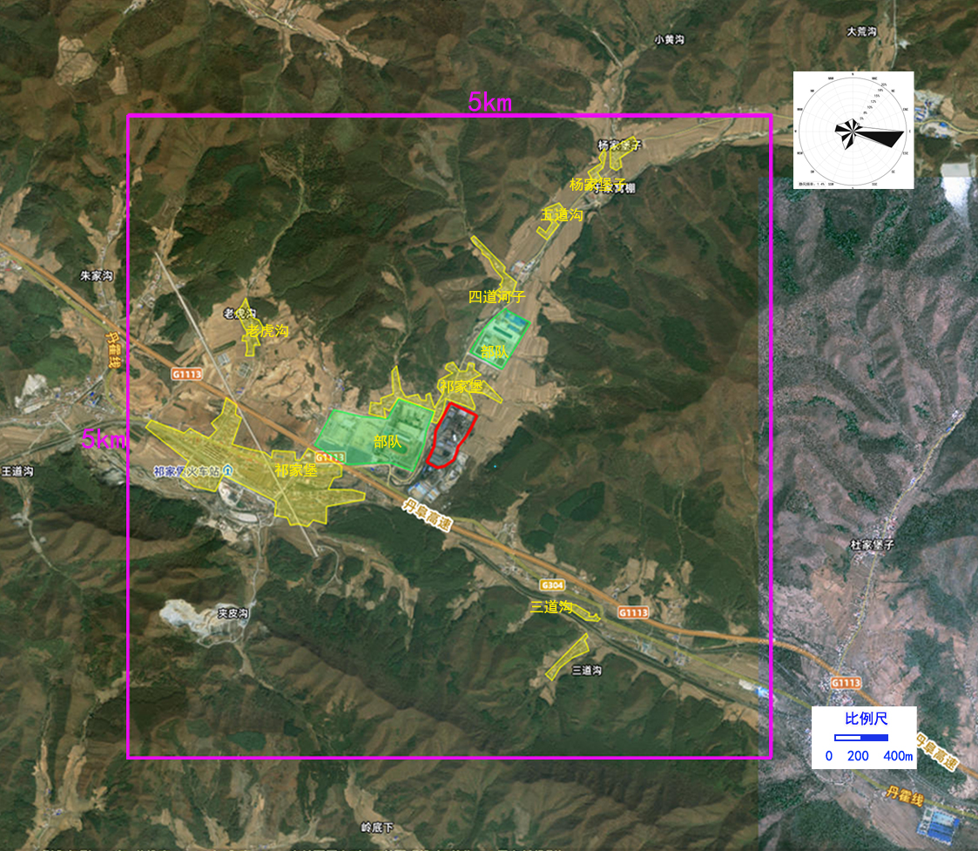
图1.5-2 本项目评价范围及敏感目标图

1.5.2 水环境评价等级及范围

1.5.2.1 水环境评价等级
（1）地表水环境
本项目投产后，不新增生活污水，脱硫设施废水、冷却循环水系统排水循环使用，不外排。
依据《环境影响评价技术导则 地表水环境》（HJ2.3-2018）的规定，水污染影响型建设项目根据排放方式和废水排放量划分评价等级，对于“建设项目生产工艺中有废水产生，但作为回水利用，不排放到外环境的，按三级B评价”，因此本项目地表水评价等级确定为三级B。
（2）地下水环境
根据《环境影响评价技术导则 地下水环境》（HJ610-2016）附录A，本项目类别属于“44、炼钢”，为导则规定的Ⅳ类项目。根据导则的一般性原则，Ⅳ类项目不开展地下水环境影响评价。

1.5.2.2 水环境评价范围
根据《环境影响评价技术导则 地表水环境》（HJ2.3-2018）中关于三级B评价范围的要求，本项目地表水环境评价范围确定为厂区内。

1.5.3 噪声评价等级及范围

1.5.3.1 噪声评价等级
根据《环境影响评价技术导则 声环境》（HJ 2.4—2021）中噪声环境影响评价工作等级划分的基本原则，“ 评价范围内有适用于GB 3096规定的0类声环境功能区域，或建设项目建设前后评价范围内声环境保护目标噪声级增量达5 dB(A)以上（不含5 dB(A)），或受影响人口数量显著增加时，按一级评价；建设项目所处的声环境功能区为GB 3096规定的1类、2类地区，或建设项目建设前后评价范围内声环境保护目标噪声级增量达3 dB(A)～5 dB(A)，或受噪声影响人口数量增加较多时，按二级评价 ；建设项目所处的声环境功能区为GB 3096规定的3类、4类地区，或建设项目建设前后评价范围内声环境保护目标噪声级增量在3 dB(A)以下（不含3 dB(A)），且受影响人口数量变化不大时，按三级评价。”。
本溪玉麒麟新材料有限公司厂界东侧，西侧，北侧噪声为2类地区。厂界南侧为4类地区。故确定本项目噪声评价等级为二级。

1.5.3.2 噪声评价范围
根据本项目噪声源强及周边环境敏感情况，确定噪声评价范围为项目厂界外200m。

1.5.4 土壤环境评价等级及范围

1.5.4.1 土壤环境评价等级
（1）项目类别判定
《环境影响评价技术导则 土壤影响》（HJ964-2018）中根据行业特征、工艺特点或规模大小等，将建设项目类别分为Ⅰ类、Ⅱ类、Ⅲ类、Ⅳ类，其中Ⅳ类建设项目可不开展土壤环境影响评价。根据导则附录A，本项目属于“制造业—金属冶炼和压延加工及非金属矿物制品”中的“炼铁”，项目类别为Ⅱ类、污染影响型。
（2）等级划分
导则将建设项目占地规模分为大型（≥50hm²）、中型（5~50hm²）、小型（≤5hm²），项目占地为永久占地。本项目处于本溪玉麒麟新材料有限公司现有厂区内，用地面积88000m³，属于中型。
建设项目所在地周边的土壤环境敏感程度分为敏感、较敏感、不敏感，判别依据见表1.5-7。本项目周边存在耕地、居民区等土壤环境敏感目标，敏感程度属于敏感。
表1.5-7 污染影响型敏感程度分级一览表
敏感程度 | 判别依据
敏感 | 建设项目周边存在耕地、园地、牧草地、饮用水水源地或居民区、学校、医院、疗养院、养老院等土壤环境敏感目标的。
较敏感 | 建设项目周边存在其他土壤环境敏感目标的。
不敏感 | 其他情况。
根据土壤环境影响评价项目类别、占地规模与敏感程度划分评价工作等级，依据见表1.5-8。
由上述依据确定，本项目土壤环境评价等级为二级。
表1.5-8 污染影响型评价工作等级划分一览表
占地规模  评价工作等级  敏感程度 | Ⅰ类 |  |  | Ⅱ类 |  |  | Ⅲ类
占地规模  评价工作等级  敏感程度 | 大 | 中 | 小 | 大 | 中 | 小 | 大 | 中 | 小
敏感 | 一级 | 一级 | 一级 | 二级 | 二级 | 二级 | 三级 | 三级 | 三级
较敏感 | 一级 | 一级 | 二级 | 二级 | 二级 | 三级 | 三级 | 三级 | --
不敏感 | 一级 | 二级 | 二级 | 二级 | 三级 | 三级 | 三级 | -- | --
注：“--”表示可不开展土壤环境影响评价工作。

1.5.4.2 土壤环境评价范围
本项目土壤评价范围为厂区占地范围内及占地范围外0.2km，见图1.5-2。

1.5.5 生态影响评价等级及范围
本项目在现有厂区内建设，根据《环境影响评价技术导则 生态影响》（HJ19-2022），“符合生态环境分区管控要求且位于原厂界（或永久用地）范围内的污染影响类改扩建项目，位于已批准规划环评的产业园区内且符合规划环评要求、不涉及生态敏感区的污染影响类建设项目，可不确定评价等级，直接进行生态影响简单分析。”。

1.5.6 风险评价等级
根据《建设项目环境风险评价技术导则》（HJ169-2018），环境风险评价工作等级划分依据见表1.5-9。
表1.5-9 评价工作等级划分依据一览表
项目 | 划分依据
环境风险潜势 | Ⅳ、Ⅳ⁺ | Ⅲ | Ⅱ | Ⅰ
评价工作等级 | 一 | 二 | 三 | 简单分析
根据“风险导则”，P的分级根据危险物质数量与临界量的比值（Q）和所属行业及生产工艺特点（M）确定。
其中，当只涉及一种危险物质时，计算该物质的总量与其临界量比值即为Q；当存在多种危险物质时，按如下公式计算物质总量与其临界量比值（Q）：
Q=
式中：q₁、q₂……q_{n}－每种危险物质的最大存在总量，t；
Q₁、Q₂……Q_{n}－每种危险物质的临界量，t，取自风险导则附录B。
当Q＜1时，该项目环境风险潜势为Ⅰ；当Q≥1时，将Q值划分为：1≤Q＜10、10≤Q＜100、Q≥100三级。
根据HJ169-2018附录B，本项目在生产、使用、储存过程中涉及的危险物质为高炉煤气、设备维修更换的废机油（属于附录B中油类物质）、氨水储罐内的氨水。Q值计算情况见表1.5-10。
表1.5-10 Q值核算情况一览表
危险物料名称 | CAS号 | 最大存在总量qi（吨） | 临界量Qi（吨） | qi/Qi
煤气（以CO计） | 630-08-0 | 1 | 7.5 | 0.133
废矿物油 | / | 0.2 | 2500 | 0.0008
氨水（20%） | 1336-21-6 | 8.19 | 10 | 0.819
Q | / | / | / | 0.9528
经核算，本项目Q值为0.9528，属于Q＜1级，项目环境风险潜势为Ⅰ。由表1.5-8判定，本项目环境风险评价工作等级为简单分析。

1.6 相关规划及政策符合性分析

1.6.1 与产业政策符合性分析
本项目为炼钢生产线技术改造项目，根据《产业结构调整指导目录（2024年本）》，本项目采用的50m²带式烧结机、12m²圆形竖炉不属于“鼓励类”、“限制类”和“淘汰类”，项目建设内容为允许类；也不在《全国落后生产工艺装备淘汰目录清单（2024年本）》指出的落后生产设备目录中。综上，项目符合国家产业政策要求。

1.6.2 与钢铁行业规范条件符合性分析
本项目符合《钢铁行业规范条件（2025年版）》中的相关要求，符合性分析见表1.6-1。
表1.6-1 本项目与《钢铁行业规范条件》相符性分析表
序号 | 钢铁行业规范条件 | 本项目与规范条件的相符性分析 | 符合性
质量管理
1 | 生产质量合格产品，不存在生产、销售、进口或提供不符合强制性标准的产品行为，许可类产品须具备生产许可证，不存在以假充真、以次充好，以不合格产品冒充合格产品以及生产《产业结构调整指导目录》中列明的淘汰类产品行为。 | 本项目为技术改造项目，50m²带式烧结机、12m²圆形竖炉，不生产《产业结构调整指导目录》中列明的淘汰类产品。 | 符合
2 | 建立完备的产品生产全过程质量保证制度和质量控制指标体系，具有产品质量保障部门和检化验设施，保持良好的产品质量信用记录。 | 本项目产品生产全过程质量保证制度和质量控制指标体系。 | 符合
工艺与装备
1 | 冶炼设备须在2016年国务院国资委、各省级人民政府上报国务院备案去产能实施方案的钢铁行业冶炼设备清单内，2016年及以后建成的冶炼设备须符合《钢铁行业产能置换实施办法》要求。 | 本项目不新增钢铁产能，不需进行产能置换。 | 符合
2 | 主体工艺技术及装备应当符合《产业结构调整指导目录》要求，不存在淘汰类工艺技术及装备。 | 本项目为技术改造项目，50m²带式烧结机、12m²圆形竖炉不属于“鼓励类”、“限制类”和“淘汰类”，项目建设内容为允许类。 | 符合
环境保护
1 | 符合生态环境分区管控、环境影响评价、环境保护设施“三同时”、环境保护竣工验收等要求。 | 企业具备环境保护管理制度，配套污染物治理设施，电炉、加热炉等污染物排放口按要求安装在线自动监控系统，并与地方环保部门联网。生产废水处理后全部回用不排放。 | 符合
2 | 依法申领排污许可证，严格落实排污许可证规定，履行依证排污责任，依法开展自行监测，并保存原始监测记录。 | 企业已持有排污许可证，证书编号：9121038112369978X1001P。依照排污许可要求进行监测，并于排污许可网站进行公开，保存原始手工监测记录及在线记录。 | 符合
3 | 上年度以来未被生态环境主管部门通报发生重大及以上突发环境事件、环境污染事故或生态破坏事件。 | 企业上年度以来未被生态环境主管部门通报发生重大及以上突发环境事件、环境污染事故或生态破坏事件。 | 符合
4 | 污染物排放、处置应当符合《钢铁烧结、球团工业大气污染物排放标准》（GB28662）、《炼铁工业大气污染物排放标准》（GB28663）、《炼钢工业大气污染物排放标准》（GB28664）、《轧钢工业大气污染物排放标准》（GB28665）、《炼焦化学工业污染物排放标准》（GB16171/GB16171.1）、《钢铁工业水污染物排放标准》（GB13456）、《一般工业固体废物贮存和填埋污染控制标准》（GB18599）、《危险废物贮存污染控制标准》（GB18597）、《工业企业厂界环境噪声排放标准》（GB12348）等规定，未出现超总量排污、超排污许可证排污等情形。2026年起应当完成全流程超低排放改造并公示。 | 大气污染物排放符合《钢铁工业大气污染物排放标准》（DB21/ 4119—2025）表1排放限值要求。企业生产废水处理后全部回用不排放。固体废物污染控制符合《一般工业固体废物贮存和填埋污染控制标准》（GB18599-2020），危险废物污染控制符合《危险废物贮存污染控制标准》（GB 18597—2023），噪声排放符合《工业企业厂界环境噪声排放标准》（GB 12348—2008）的规定。 | 符合
能源消耗
1 | 铁渣、钢渣、除尘灰、脱硫石膏等固废综合利用符合国家有关政策规定。 | 除尘灰回用烧结，脱硫石膏外售综合利用。 | 符合
2 | 水资源消耗符合《工业用水定额：钢铁》《取水定额第2部分：钢铁联合企业》（GB/T18916.2）等规定。不存在未经批准擅自取用地下水行为。 | 企业资源均综合利用，新水消耗1.8立方米≤3.8立方米，固体废物综合利用率≥96%。厂区用水主要来自地下水，本次技改项目仅增加湿式除尘用水，用水量较少，企业已取得取水证，取水证见附件。 | 符合
3 | 按要求履行项目节能审查和验收等相关手续。 | 企业原项目均完成验收手续，本项目建设完成后按照竣工验收要求进行验收 | 符合

1.6.3 与产能置换政策符合性分析
根据《国务院关于化解产能严重过剩矛盾的指导意见》（国发[2013]41号）、《国务院关于钢铁行业化解过剩产能实现脱困发展的意见》（国发[2016]6号）、《工业和信息化部关于印发钢铁水泥玻璃行业产能置换实施办法的通知》（工信部原[2017]337号）、《关于做好2018年重点领域化解过剩产能工作的通知》（发改运行[2018]554号）、《关于完善钢铁产能置换和项目备案工作的通知》（发改电[2020]19号）等文件的规定：各地区、各部门不得以任何名义、任何方式备案新增产能的钢铁项目，各相关部门和机构不得办理土地供应、能评、环评审批和新增授信支持的相关业务，严把钢铁产能置换和项目备案关，防止产能“边减边增”，合理高效利用废钢铁资源，进一步推动钢铁行业转型升级和结构优化；进一步完善废钢铁回收、分类、加工、配送体系等，加速废钢铁循环利用，在资源循环利用基地建设中鼓励废钢铁循环利用，适度引导发展电炉炼钢，深入推动行业节能环保水平提升；推动行业升级，促进绿色发展，实施节能环保改造升级，所有钢铁企业实现环保节能稳定达标。
本项目为技术改造项目，现有90 m²步进式烧结机属于淘汰类设备，将其改造为50m²带式烧结机，拆除现有3台6m²竖炉在原址新建1座12m²圆形竖炉，炼铁产能不变，不涉及钢铁产能置换；本项目炼铁过程产生的废料均作为返矿用于烧结，可实现资源循环利用。综上，本项目符合上述文件的规定。

1.6.4 规划符合性分析

1.6.4.1与《辽宁省主体功能区规划》符合性分析
根据《辽宁省主体功能区规划》，本项目所在地位于本溪满族自治县，属于本溪市一般管控区，不属于限制开发区和禁止开发区，满足规划中规定要求。

1.6.4.3 与《本溪市国土空间总体规划（2021-2035年）》符合性分析
为贯彻落实《中共中央 国务院关于建立国土空间规划体系并监督实施的若干意见》《中共辽宁省委 辽宁省人民政府关于建立全省国土空间规划体系并监督实施的意见》《全国国土空间规划纲要（2021-2035 年）》《辽宁省国土空间规划（2021-2035 年）》，科学布局本溪市生产空间、生活空间、生态空间，促进本溪市自然资源可持续利用和社会经济可持续发展，助力辽宁打好打赢新时代东北振兴、辽宁振兴的“辽沈战役”，特编制《本溪市国土空间总体规划（2021-2035年）》。
第20条 城市性质和核心功能定位 本溪市是国家钢铁及精深加工和生物医药产业基地，全国生态文明示范市，美丽辽宁高品质山水旅游名城。国家钢铁及精深加工和生物医药产业基地 。依托国家级能源资源基地和规划矿区，抓住鞍本联合机遇全力打造成国家钢铁及精深加工产业基地。立足本溪资源禀赋，推动沈阳、本溪 在生物医药产业方面的深度合作，促进形成药材种植、药品制造、医药流通、医药科研等完善的医药产业链，做大做强国家级生物医药产业基地。
第28条 细化主体功能区布局 落实辽宁省国土空间规划主体功能区战略要求，综合评估乡镇（街道）空间本底特征和社会经济基础，细化乡镇（街道） 主体功能定位。国家级重点生态功能区。 包括本溪满族自治县草河口镇、 连山关镇、草河城镇、草河掌镇、高官镇、碱厂镇、田师付镇、 南甸子镇、清河城镇、东营坊乡和桓仁满族自治县雅河朝鲜族 乡、华来镇、古城镇、北甸子乡、沙尖子镇、五里甸子镇、八里甸子镇、普乐堡镇、二棚甸子镇、向阳乡、黑沟乡21个乡 镇。注重生态系统维护，推进生态系统治理，筑牢生态安全屏障，提高生态产品供给能力，促进“两山”转化。
本项目位于本溪玉麒麟新材料有限公司位于辽宁省本溪市本溪满族自治县草河口镇祁家堡村，本项目在现有厂区范围内，不新增用地，厂区所在地属于工业用地。
- 减少碳排总量 优化能源结构。 严格按照国家和辽宁省制定的能源消费总 量和强度双控目标做好节能降耗工作。合理控制石化能源消费总量，提高石化能源利用效率，推进天然气等清洁能源替代传统能源，合理布局风、光、水、生物质等清洁能源项目。
本项目烧结及球团竖炉，均利用高炉产生的煤气，提高能源利用率。
本项目位于本溪满族自治县草河口镇国土空间总体规划村庄建设用地；
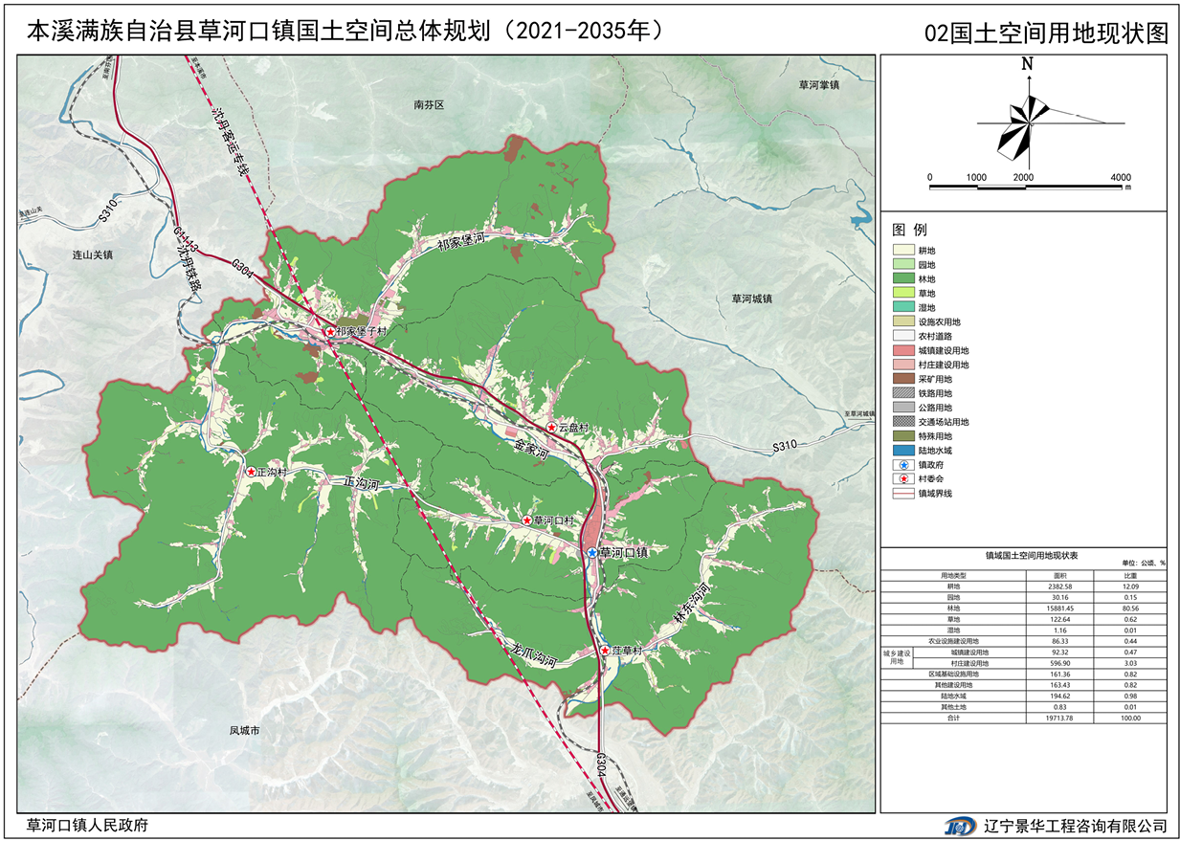
本项目所在地
本项目
图1.6-1 草河口镇总体规划图
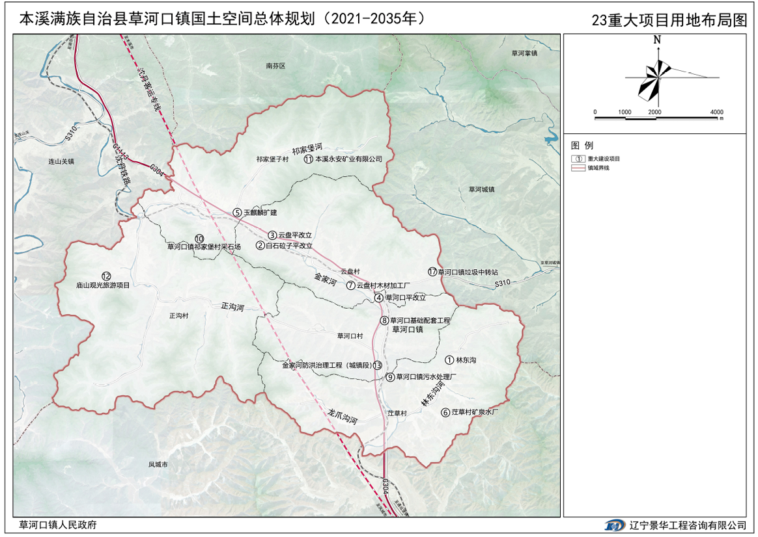
本项目
本项目所在地
图1.6-2 草河口镇总体规划图

1.6.5 环保管理政策符合性分析

1.6.5.1 打好污染防治攻坚战符合性分析
本项目符合国家、地方“打好污染防治攻坚战”的相关要求，符合性分析见表1.6-3。

1.6.5.2 与“三线一单”符合性分析
《关于<本溪市生态环境分区管控成果动态更新>的通知》已经市政府常务会第80次同意通过（2024年12月11日），根据文件，本溪市将环境管控单元划分为优先保护单元、重点管控单元和一般管控单元三类。根据查询，本项目所在位置属于本溪满族自治县一般管控单元（ZH21052130050）。本项目建设符合本溪市生态环境准入清单要求，具体分析见表1.6-2。
表1.6-2 项目情况与管控单元具体要求符合性分析一览表
序号 | 管控类别 | 内容 | 项目情况 | 符合情况
1 | 空间布局约束 | / | / | /
2 | 污染物排放管控 | / | / | /
3 | 环境风险防控 | / | / | /
4 | 资源开发效率要求 | / | / | /

1.6.5.3 与《钢铁建设项目环境影响评价文件审批原则（试行）》符合性分析
本项目符合《关于规范火电等七个行业建设项目环境影响评价文件审批的通知》（环办【2015】112号）的相关要求，符合性分析见表1.6-3。

1.6.5.4 与“水十条”符合性分析
本项目符合国家、地方“水十条”的相关要求，符合性分析见表1.6-4。

1.6.5.5 与“土十条”符合性分析
本项目符合国家、地方“土十条”的相关要求，符合性分析见表1.6-5。

1.6.5.6 与《工业炉窑大气污染综合治理方案》符合性分析
通过对照环大气[2019]56号文《关于印发<工业炉窑大气污染综合治理方案>的通知》和辽环函[2020]29号文《关于印发<辽宁省工业炉窑大气污染综合治理实施方案>的函》等，本项目符合工业炉窑环境管理要求，具体见表1.6-6。

1.6.5.7 与“两高” 文件符合性分析
本项目符合国家、地方“两高”文件的相关要求，符合性分析见表1.6-7。

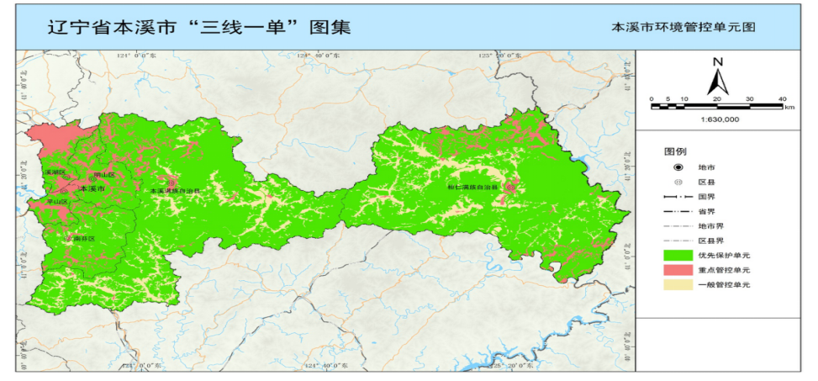
项目所在地
图1.6-1 本溪市环境管控单元分布图

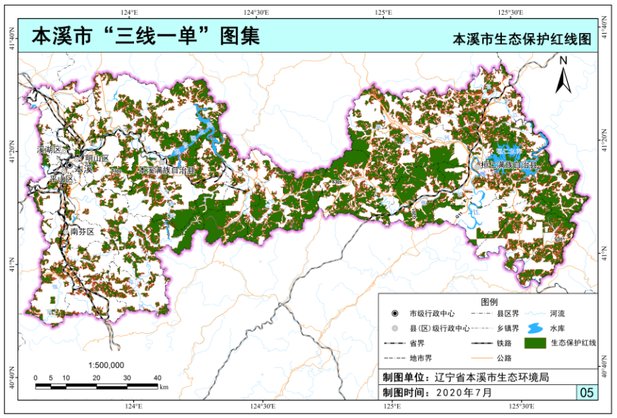
项目所在地
图1.6-2 本溪市生态红线范围类型图

表1.6-3 本项目与《钢铁建设项目环境影响评价文件审批原则（试行）》符合性分析表
环办【2015】112号文件要求 | 本项目情况 | 符合性
第二条 项目建设符合国家和地方环境保护的相关法律法规，符合落后产能淘汰的相关要求。实行铁、钢产能等量或减量置换，其中辽宁、河北、上海、天津、江苏、山东等省（市）实行省内铁、钢产能等量或减量置换。不予批准未按期完成淘汰任务地区的项目。 | 项目建设符合国家和地方环境保护的相关法律法规，符合落后产能淘汰的相关要求。本项目不新增产能，不需进行产能置换。 | 符合
第三条 项目符合国家和地方的主体功能区规划、环境保护规划、城市总体规划、环境功能区划及其他相关规划要求，符合区域规划环评和产业规划环评要求。  不予批准选址在自然保护区、风景名胜区、饮用水水源保护区和永久基本农田内的项目，不予批准选址在城市建成区、地级及以上城市市辖区内的新建、扩建项目。 | 项目符合国家和辽宁省主体功能区规划、环境保护规划、本溪满族自治县草河口镇总体规划、环境功能区划要求。所在区域为工业用地，本项目厂址不涉及自然保护区、风景名胜区、饮用水水源保护区和永久基本农田，不在城市建成区、地级及以上城市市辖区内。 | 符合
第五条 污染物排放总量满足国家和地方的相关控制指标要求，有明确的总量来源和具体的平衡方案。  不予批准超过污染物排放总量控制指标或未完成环境质量改善目标地区新增污染物排放的项目。 | 本项目为无新增生活污水，生产废水全部回用不外排，项目实施后废气污染物排放量得到削减，不新增排放总量。 | 符合
第六条 对有组织、无组织废气进行收集、控制与治理。料场、料堆采取防风抑尘措施，城市钢厂及位于沿海、大气污染防治重点控制区的项目采用密闭料场或筒仓，大宗物料采取封闭式皮带运输。烧结（球团）焙烧烟气全部收集并同步建设先进高效的脱硫、除尘和必要的脱硝设施。烧结、电炉工序采取必要的二噁英控制措施。高炉、焦炉和转炉煤气净化回收利用，其它废气及电炉冶炼烟气进行收集并采取高效除尘措施。焦炉烟气必要时配设硫化物和氮氧化物治理设施，轧钢加热炉和热处理炉采用低氮燃烧技术，冷轧酸雾、油雾和有机废气采取净化措施。 | 烧结机、球团竖炉均设密闭罩和屋顶罩对烟气进行收集，并采取湿电除尘+石灰石-石膏湿式脱硫+SCR措施；各产尘工序均设收尘及除尘设备。各生产车间为封闭厂房，散装料采用封闭料场；除尘灰加湿转运，并对运输车辆进行苫盖，有效控制无组织废气排放。 | 符合
第七条 具备条件的地区，利用城市污水处理厂的中水、海水淡化水。取用地表水不得挤占生态用水、生活用水和农业用水。严格控制取用地下水。  按照“清污分流、分质处理、梯级利用”原则，设立完善的废水收集、处理、回用系统。焦化酚氰废水、含油废水、乳化液废水、酸碱废水和含铬废水单独收集处理，酚氰废水不得外排。配套建设净环、浊环废水处理系统和全厂废水处理站。  按照环境保护目标的敏感程度、水文地质条件采取分区防渗措施，提出有效的地下水监控方案。 | 所在区域暂不具备利用城市污水处理厂的中水、海水淡化水的条件。厂区用水主要来自地下水，本次技改项目仅增加湿式除尘用水，用水量较少，企业已取得取水证，取水证见附件。  按照“清污分流、分质处理、梯级利用”的原则，设置了完善的废污水收集、处理、回用系统，生产废水全部回用。  厂区按照环境保护目标的敏感程度、水文地质条件采取了分区防渗措施。 | 符合
第八条 遵照“资源化、减量化、无害化”原则，对固体废物进行处理处置，采取有效措施提高综合利用率。危险废物的贮存和处理处置符合相关管理要求，焦油渣、沥青渣、生化污泥和处理后的焦化脱硫废液采用回配炼焦煤等措施综合利用，回用过程不落地。烧结（球团）脱硫渣、高炉渣和预处理后的钢渣立足综合利用，做到妥善处置。 | 遵照“资源化、减量化、无害化”原则，对固体废物进行处理处置，采取有效措施提高综合利用率，产生的固体废物均得到了妥善处置和利用。按照规范要求设置危险废物贮存点。 | 符合
第九条 选用低噪声工艺和设备，采取隔声、消声、减振和优化总平面布置等措施有效控制噪声污染。 | 本项目通过选用低噪声工艺和设备，采取隔声、消声、减振和优化总平面布置等措施有效控制了噪声污染。 | 符合
第十条 提出合理的环境风险应急预案编制要求和有效的环境风险防范及应急措施，纳入区域环境风险应急联动机制。  重点关注煤气、酸、碱、苯等风险物质储运和使用环节的环境风险管控。焦化装置配套建设事故储槽（池）。 | 本项目不涉及酸、碱、苯等风险物质。本次评价提出了有效的环境风险防范及应急措施、合理的环境风险应急预案编制要求。 | 符合
第十一条 废气、废水排放满足《炼钢工业大气污染物排放标准》（GB28664）,《轧钢工业大气污染物排放标准》（GB28665）和《钢铁工业水污染物排放标准》（GB13456）要求。厂界噪声满足《工业企业厂界环境噪声排放标准》（GB12348）要求。固体废物贮存、处置设施、场所满足《一般工业固体废物贮存、处置场污染控制标准》（GB18599）、《危险废物贮存污染控制标准》（GB18597）及其修改单要求。大气污染防治重点控制区的项目，满足特别排放限值要求。地方另有严格要求的按其规定执行。 | 本项目大气污染物排放符合《钢铁工业大气污染物排放标准》（DB21/ 4119—2025）表1排放限值要求及《关于推进实施钢铁行业超低排放的意见》（环大气[2019]35号文）超低排放限值。生产废水处理后全部回用不排放。固体废物污染控制符合《一般工业固体废物贮存和填埋污染控制标准》（GB18599-2020），危险废物污染控制符合《危险废物贮存污染控制标准》（GB18597-2023），噪声排放符合《工业企业厂界环境噪声排放标准》（GB12348）的规定。 | 符合
第十二条 改、扩建项目全面梳理现有工程的环保问题，提出“以新带老”整改方案。 | 本次环评全面梳理了现有工程的环保问题，提出了“以新带老”整改方案。 | 符合
第十三条 关注苯并芘、二噁英、细颗粒物及其主要前体物的环境影响，关注特征污染物的累积环境影响，结合环境质量要求设定环境防护距离，提出环境防护距离内禁止布局新居民点的规划控制要求。环境防护距离内已有居民集中区、学校、医院等环境敏感目标的，提出可行的处置方案。  有环境容量的地区，新建项目建设运行后，环境质量仍满足相应功能区要求。环境质量不达标区域，强化项目污染防治措施，并提出有效的区域污染物减排方案，改善环境质量。大气污染防治重点控制区和大气环境质量超标的城市，落实区域内现役源2倍削减替代，一般控制区1.5倍削减替代。 | 本项目涉及二噁英，本次评价过程关注了二噁英、颗粒物的环境影响。本项目属于技改项目，不属于新建项目，其排放总量均在原有工程已批复总量控制指标范围内，无需新增总量。且能够实现削减。 | 符合
第十四条 按照国家和地方相关规定，提出项目实施后的环境监测计划和环境管理要求。提出污染物排放自动监控并与环保主管部门联网的要求。按照环境监测管理规定和技术规范要求设计永久采样口、采样测试平台和排污口标志。 | 本评价按照国家和地方相关规定，提出了项目实施后的环境监测计划和环境管理要求。提出了污染物排放自动监控并与环保主管部门联网的要求。按照《排污口规范化整治技术要求（试行）》（环监【1996】470号）要求设置永久采样口、采样测试平台和排污口标志。 | 符合
第十五条 按相关规定开展信息公开和公众参与。 | 本项目环境影响评价过程中，建设单位按照相关规定开展了信息公开和公众参与。 | 符合
表1.6-4 本项目与“水十条”符合性分析表
序号 | 《国务院关于印发水污染防治行动计划的通知》（国发[2015]17号） | 《辽宁省人民政府关于印发辽宁省水污染防治工作方案的通知》（辽政发[2015]79号） | 《本溪市人民政府关于印发本溪市水污染防治工作方案的通知》（本政发〔2016〕7号） | 本项目 | 符合性
1 | 取缔“十小”企业。全部取缔不符合国家产业政策的小型造纸、制革、印染、染料、炼焦、炼硫、炼砷、炼油、电镀、农药等严重污染水环境的生产项目。 | 取缔不符合国家产业政策和行业准入条件的小型造纸、制革、印染、染料、炼焦、炼硫、炼砷、炼油、电镀、农药等严重污染水环境的生产项目。 | 全面取缔不符合国家产业政策和行业准入条件的小型造纸、制革、印染、染料、炼焦、炼硫、炼砷、炼油、电镀、农药等严重污染水环境的生产项目。 | 本项目不属于“十小”。 | 符合
2 | 专项整治十大重点行业，制定造纸、焦化、氮肥、有色金属、印染、农副食品加工、原料药制造、制革、农药、电镀等行业专项治理方案，实施清洁化改造。新建、改建、扩建上述行业建设项目实行主要污染物排放等量或减量置换。 | 专项整治水污染重点行业。2016年底前，研究制定造纸、焦化、氮肥、有色金属、印染、农副食品加工、原料药制造、制革、农药、电镀等行业专项治理方案，实施清洁化改造，新建、改建、扩建项目实行主要污染物排放等量或减量置换。 | 专项整治水污染重点行业，对辽宁省“十大”行业研究制定造纸、焦化、氮肥、有色金属、印染、农副食品加工、原料药制造、制革、农药、电镀等行业专项治理方案。新建、改建、扩建项目实行主要污染物排放等量或减量置换。 | 本项目不属于“十大”水污染重点行业。 | 符合
3 | 集中治理工业集聚区水污染。强化经济技术开发区、高新技术产业开发区、出口加工区等工业集聚区污染治理。集聚区内工业废水必须经预处理达到集中处理要求，方可进入污水集中处理设施。 | 集中治理工业集聚区水污染。集聚区内工业废水必须经预处理达到集中处理要求，方可进入污水集中处理设施。 | 集中治理工业集聚区水污染。集聚区内工业废水必须经预处理达到集中处理要求，方可进入污水集中处理设施。 | 本项目无新增废水外排。 | 符合
4 | 加强工业水循环利用。 | 加强工业水循环利用。 | 加强工业水循环利用，重点调查化工等行业的水资源利用情况，评估其工业水循环利用水平。 | 本项目废水主要为冷却用水，循环使用不外排； | 符合
表1.6-5 本项目与“土十条”符合性分析表
序号 | 《国务院关于印发土壤污染防治行动计划的通知》（国发[2016]31号） | 《辽宁省人民政府关于印发辽宁省土壤污染防治工作方案的通知》（辽政发[2016]58号） | 本项目 | 符合性
1 | 全面强化监管执法。明确监管重点。重点监测土壤中镉、汞、砷、铅、铬等重金属和多环芳烃、石油烃等有机污染物，重点监管有色金属矿采选、有色金属冶炼、石油开采、石油加工、化工、焦化、电镀、制革等行业，以及产粮（油）大县、地级以上城市建成区等区域。 | 全面强化监管执法。重点监测土壤中镉、汞、砷、铅、铬等重金属和多环芳烃、石油烃等有机污染物，重点监管有色金属矿采选、有色金属冶炼、石油开采、石油加工、化工、焦化、电镀、制革等行业以及产粮（油）大县、地级以上城市建成区等区域。 | 本项目不涉及镉、汞、砷、铅、铬等重金属和多环芳烃、石油烃等有机污染物，本次评价进行了土壤环境现状调查，根据调查测结果，上述污染物均满足控制标准。 | 符合
2 | 切实加大保护力度。各地要将符合条件的优先保护类耕地划为永久基本农田，实行严格保护，确保其面积不减少、土壤环境质量不下降，除法律规定的重点建设项目选址确实无法避让外，其他任何建设不得占用。严格控制在优先保护类耕地集中区域新建有色金属冶炼、石油加工、化工、焦化、电镀、制革等行业企业。 | 各地区要将符合条件的优先保护类耕地划为永久基本农田，实行严格保护，确保其面积不减少、土壤环境质量不下降，除法律规定的重点建设项目选址确实无法避让外，其他任何建设项目不得占用。严格控制在优先保护类耕地集中区域新建有色金属冶炼、石油加工、化工、焦化、电镀、制革等行业企业。 | 本项目在本溪玉麒麟新材料有限公司现有厂区内建设，项目用地性质为工业用地，用地类型为工业用地，不占用基本农田 | 符合
3 | 加强涉重金属行业污染防控。继续淘汰涉重金属重点行业落后产能，完善重金属相关行业准入条件，禁止新建落后产能或产能严重过剩行业的建设项目。 | 加强涉重金属行业污染防控。严格执行重金属污染物排放标准并落实相关总量控制指，继续淘汰涉重金属重点行业落后产能，禁止新建落后产能或产能严重过剩行业项目。 | 本项目不属于涉重金属重点行业，也不属于落后产能。 | 符合
4 | 加强工业废物处理处置。全面整治尾矿、煤矸石、工业副产石膏、粉煤灰、赤泥、冶炼渣、电石渣、铬渣、砷渣以及脱硫、脱硝、除尘产生固体废物的堆存场所，完善防扬散、防流失、防渗漏等设施，制定整治方案并有序实施。加强工业固体废物综合利用。 | 加强工业废物处理处置。全面整治尾矿、煤矸石、工业副产石膏、粉煤灰、冶炼渣、电石渣、铬渣、砷渣以及脱硫、脱硝、除尘产生固体废物的堆存场所，完善防扬散、防流失、防渗漏等设施，制定整治方案并有序实施。 | 本项目产生的工业废物均在封闭的场所暂存。 | 符合
表1.6-6 本项目与工业炉窑大气污染综合治理方案符合性分析表
环大气[2019]56号文件要求 | 辽环函[2020]29号文件要求 | 项目情况 | 符合情况
加大产业结构调整力度。严格建设项目环境准入。新建涉工业炉窑的建设项目，原则上要入园区，配套建设高效环保治理设施。重点区域严格控制涉工业炉窑建设项目，严禁新增钢铁、焦化、电解铝、铸造、水泥和平板玻璃等产能；严格执行钢铁、水泥、平板玻璃等行业产能置换实施办法；原则上禁止新建燃料类煤气发生炉（园区现有企业统一建设的清洁煤制气中心除外）。 | 严格建设项目环境准入。新建涉工业炉窑的建设项目，原则上要入园区，配套建设高效环保治理设施。新（改、扩）建工业炉窑以及工业炉窑搬迁改造项目在满足产业政策的前提下，按照相应行业排放标准的特别排放限值和污染治理要求，同步设计、安装污染治理设施。 | 本项目为技改项目，位于本溪玉麒麟新材料有限公司现有厂区内。本项目配套建设高效环保治理设施，可以满足行业排放标准的特别排放限值。 | 符合
加大落后产能和不达标工业炉窑淘汰力度。分行业清理《产业结构调整指导目录》淘汰类工业炉窑。天津、河北、山西、江苏、山东等地要按时完成各地已出台的钢铁、焦化、化工等行业产业结构调整任务。鼓励各地制定更加严格的环保标准，进一步促进产业结构调整。对热效率低下、敞开未封闭，装备简易落后、自动化程度低，无组织排放突出，以及无治理设施或治理设施工艺落后等严重污染环境的工业炉窑，依法责令停业关闭。 | 加大落后产能和不达标工业炉窑淘汰力度。结合第二次全国污染源普查，分行业清理《产业结构调整指导目录》（2019年本）淘汰类工业炉窑。以建材、有色等行业为重点，对照行业标准，对热效率低下、敞开未封闭，装备简易落后、自动化程度低，无组织排放突出，以及无治理设施或治理设施工艺落后等严重污染环境的工业炉窑，依法责令停业、关闭。 | 根据《产业结构调整指导目录（2024年本）》，本项目不涉及淘汰类工业炉窑。且无热效率低下、敞开未封闭，装备简易落后、自动化程度低，无组织排放突出，以及无治理设施或治理设施工艺落后的严重污染环境的工业炉窑。 | 符合
加快燃料清洁低碳化替代。对以煤、石油焦、渣油、重油等为燃料的工业炉窑，加快使用清洁低碳能源以及利用工厂余热、电厂热力等进行替代。重点区域禁止掺烧高硫石油焦（硫含量大于3%）。玻璃行业全面禁止掺烧高硫石油焦。  加大煤气发生炉淘汰力度。2020年年底前，重点区域淘汰炉膛直径3米以下燃料类煤气发生炉；集中使用煤气发生炉的工业园区，暂不具备改用天然气条件的，原则上应建设统一的清洁煤制气中心。  加快淘汰燃煤工业炉窑。重点区域取缔燃煤热风炉，基本淘汰热电联产供热管网覆盖范围内的燃煤加热、烘干炉（窑）。加快推动铸造（10吨/小时及以下）、岩棉等行业冲天炉改为电炉。 | 对以煤、重油、石油焦、渣油等为燃料的工业炉窑，加快使用清洁低碳能源以及利用工厂余热、电厂热力等进行替代。禁止掺烧高硫石油焦（硫含量大于3%）。玻璃行业全面禁止掺烧高硫石油焦。  加大煤气发生炉淘汰力度。支持菱镁、陶瓷等等重点行业加快退出煤气发生炉。依法依规推进炉膛直径3米以下燃料类煤气发生炉有序退出。集中使用煤气发生炉的工业园区，暂不具备改用天然气条件的，原则上应建设统一的清洁煤制气中心。加快淘汰燃煤工业炉窑。鼓励菱镁行业直燃煤煅烧炉窑改烧天然气等清洁燃料；鼓励热电联产供热管网覆盖范围内的燃煤加热、烘干炉（窑）由周边热电厂供热；加快推动铸造行业（10吨/小时及以下）冲天炉改为电炉。 | 本项目烧结机、球团竖炉使用高炉煤气。 | 符合
实施污染深度治理。推进工业炉窑全面达标排放。已有行业排放标准的工业炉窑，严格执行行业排放标准相关规定，配套建设高效脱硫脱硝除尘设施，确保稳定达标排放。已制定更严格地方排放标准的，按地方标准执行。重点区域钢铁、水泥、焦化、石化、化工、有色等行业，二氧化硫、氮氧化物、颗粒物、挥发性有机物（VOCs）排放全面执行大气污染物特别排放限值。已核发排污许可证的，应严格执行许可要求。  暂未制订行业排放标准的工业炉窑，包括铸造，日用玻璃，玻璃纤维、耐火材料、石灰、矿物棉等建材行业，钨、工业硅、金属冶炼废渣（灰）二次提取等有色金属行业，氮肥、电石、无机磷、活性炭等化工行业，应参照相关行业已出台的标准，全面加大污染治理力度，铸造行业烧结、高炉工序污染排放控制按照钢铁行业相关标准要求执行；重点区域原则上按照颗粒物、二氧化硫、氮氧化物排放限值分别不高于30、200、300毫克/立方米实施改造，其中，日用玻璃、玻璃棉氮氧化物排放限值不高于400毫克/立方米；已制定更严格地方排放标准的地区，执行地方排放标准。 | 根据国家和我省已颁布的行业排放标准，实施工业炉窑深度治理，重点推进建材、有色、钢铁、化工、机械制造、石化等重点行业，积极推进电解铝、平板玻璃、水泥、焦化等行业，配套建设高效脱硫脱硝除尘设施，推进工业炉窑全面达标排放。钢铁行业工业炉窑按照《辽宁省钢铁行业超低排放改造的实施方案》时限要求实施超低排放改造。 | 本项目烧结烟气、球团烟气采用湿电除尘+石灰石-石膏法脱硫+SCR治理措施，污染物达标排放。各污染物排放满足超低排放要求。 | 符合
全面加强无组织排放管理。严格控制工业炉窑生产工艺过程及相关物料储存、输送等无组织排放，在保障生产安全的前提下，采取密闭、封闭等有效措施，有效提高废气收集率，产尘点及车间不得有可见烟粉尘外逸。生产工艺产尘点（装置）应采取密闭、封闭或设置集气罩等措施。煤粉、粉煤灰、石灰、除尘灰、脱硫灰等粉状物料应密闭或封闭储存，采用密闭皮带、封闭通廊、管状带式输送机或密闭车厢、真空罐车、气力输送等方式输送。粒状、块状物料应采用入棚入仓或建设防风抑尘网等方式进行储存，粒状物料采用密闭、封闭等方式输送。物料输送过程中产尘点应采取有效抑尘措施。 | 全面加强无组织排放管理，以建材、有色、石化、化工、机械制造等行业为重点，严格控制工业炉窑生产工艺过程及相关物料储存、输送等无组织排放，在保障生产安全的前提下，采取密闭、封闭等有效措施，有效提高废气收集率，产尘点及车间不得有可见烟粉尘外逸。生产工艺产尘点（装置）应采取密闭、封闭或设置集气罩等措施。煤粉、粉煤灰、石灰、除尘灰、脱硫灰等粉状物料应密闭或封闭储存，采用密闭皮带、封闭通廊、管状带式输送机或密闭车厢、真空罐车、气力输送等方式输送。粒状、块状物料应采用入棚入仓或建设防风抑尘网等方式进行储存，粒状物料采用密闭、封闭等方式输送。物料输送过程中产尘点应采取有效抑尘措施。 | 企业相关物料储存、输送等无组织排放，采取厂房封闭、封闭皮带通廊、粉状物料采用密闭罐车输送等有效措施，生产工艺中各产尘点设置密闭罩或屋顶罩，可确保无可见烟粉尘外逸。 | 符合
开展工业园区和产业集群综合整治。各地要加大涉工业炉窑类工业园区和产业集群的综合整治力度，结合“三线一单”（生态保护红线、环境质量底线、资源利用上线和生态环境准入清单）、规划环评等要求，进一步梳理确定园区和产业发展定位、规模及结构等。制定综合整治方案，对标先进企业，从生产工艺、产能规模、燃料类型、污染治理等方面提出明确要求，提升产业发展质量和环保治理水平。按照统一标准、统一时间表的要求，同步推进区域环境综合整治和企业升级改造。加强工业园区能源替代利用与资源共享，积极推广集中供汽供热或建设清洁低碳能源中心等，替代工业炉窑燃料用煤；充分利用园区内工厂余热、焦炉煤气等清洁低碳能源，加强分质与梯级利用，提高能源利用效率，促进形成清洁低碳高效产业链。  涉工业炉窑类产业集群主要包括陶瓷、玻璃、砖瓦、耐火材料、石灰、矿物棉、铸造、独立轧钢、铁合金、再生有色金属、炭素、化工等行业。各地应结合当地产业发展特征等自行确定。 | 加大涉工业炉窑类工业园区和产业集群的综合整治力度，结合“三线一单”（生态保护红线、环境质量底线、资源利用上线和生态环境准入清单）、规划环评等要求，结合第二次全国污染源普查，进一步梳理确定其发展定位、规模和结构等。制定大气污染综合整治方案，对标先进企业，从生产工艺、产能规模、燃料类型、污染治理等方面提出明确要求，提升产业发展质量和环保治理水平。按照统一标准、统一时间表的要求，同步推进区域环境综合整治和企业升级改造。对于涉工业炉窑类工业园区，加强能源替代与资源共享；积极推广集中供气供热或建设清洁低碳能源中心等，替代工业炉窑燃料用煤；充分利用分质与梯级利用，提高能源利用效率，促进形成清洁低碳高效产业链。 | 根据1.6.5.3节分析，对照环环评[2016]150号文《关于以改善环境质量为核心加强环境影响评价管理的通知》，本项目符合现行环境管理要求，符合“三线一单”、规划环评等要求。本项目烧结机、球团竖炉使用高炉煤气。 | 符合
-- | 加强重点污染源自动监控体系建设。建材、有色、钢铁、化工、机械制造、石化等重点行业，严格按照排污许可管理规定安装和运行自动监控设施。排气口高度超过45米的高架源，纳入重点排污单位名录；符合产业结构调整指导目录的冲天炉、玻璃熔窑、以煤和煤矸石为燃料的砖瓦烧结窑、耐火材料焙烧窑（电窑除外）、炭素焙（煅）烧炉（窑）、石灰窑、铬盐焙烧窑、磷化工焙烧窑、铁合金矿热炉和精炼炉等，原则上应纳入重点排污单位名录，2020年安装自动监控设施，并与生态环境部门联网。自动监控、分布式控制系统（DCS）监控等数据至少要保存一年，视频监控数据至少要保存三个月。  强化监测数据质量控制。自动监控设施应与生态环境主管部门联网。加强自动监控设施运营维护，数据传输有效率达到90%。企业在正常生产以及限产、停产、检修等非正常工况下，均应保证自动监控设施正常运行并联网传输数据。各地对出现数据缺失、长时间掉线等异常情况，要及时进行核实和调查处理。严厉打击篡改、伪造监测数据等行为，对监测机构运行维护不到位及篡改、伪造、干扰监测数据的，排污单位弄虚作假的，依法严格处罚，追究责任。 | 建设单位烧结机、球团竖炉排气筒已安装在线监测装置，对颗粒物、SO₂和NO₂进行在线监测并与生态环境主管部门联网，废气治理设施配套DCS。所有数据保存一年。 | 符合
表1.6-7 本项目与“两高”文件符合性分析表
《关于加强高耗能、高排放建设项目生态环境源头防控的指导意见》（环环评[2021]45号） | 《辽宁省人民政府办公厅关于加强全省高能耗、高排放项目准入管理的意见》（辽政办发[2021]6号） | 项目情况 | 符合情况
（三）严把建设项目环境准入关。新建、改建、扩建“两高”项目须符合生态环境保护法律法规和相关法定规划，满足重点污染物排放总量控制、碳排放达峰目标、生态环境准入清单、相关规划环评和相应行业建设项目环境准入条件、环评文件审批原则要求。新建、扩建石化、化工、焦化、有色金属冶炼、平板玻璃项目应布设在依法合规设立并经规划环评的产业园区。 | （二）严格“两高”项目投资准入。新上“两高”项目必须符合国家产业政策且能效达到行业先进水平，属于限制类和淘汰类的新建项目，一律不予审批、核准；属于限制类技术改造的“两高”项目，确保耗能量、排放量只减不增。 | 本项目符合生态环境保护法律法规和相关法定规划要求，满足“三线一单”、《钢铁行业规范条件》等要求；本项目符合国家产业政策，不属于限制类和淘汰类项目；项目实施后全厂污染物排放总量未超过环保部门核定的总量控制指标。 | 符合
（四）落实区域削减要求。新建“两高”项目应按照《关于加强重点行业建设项目区域削减措施监督管理的通知》要求，依据区域环境质量改善目标，制定配套区域污染物削减方案，采取有效的污染物区域削减措施，腾出足够的环境容量。国家大气污染防治重点区域内新建耗煤项目还应严格按规定采取煤炭消费减量替代措施，不得使用高污染燃料作为煤炭减量替代措施， | -- | 本项目实施后通过现役源削减及以新带老措施，污染物排放指标得到削减，可实现区域现役源2倍削减，区域环境质量将有所改善。 | 符合
（六）推进“两高”行业减污降碳协同控制。提升清洁生产和污染防治水平。新建、扩建“两高”项目应采用先进适用的工业技术和装备，单位产品物耗、能耗、水耗等达到清洁生产先进水平。国家或地方已出台超低排放要求的“两高”行业建设项目应满足超低排放要求。大宗物料优先采用铁路、管道或水路运输，短途接驳优先使用新能源车辆运输。 | （四）强化“两高”项目能耗双控管理。完善能耗双控目标引领倒逼机制，重点控制以煤炭为主的化石能源消费，着力发展可再生能源。在完成能耗双控目标前提下，优先保障国家战略布局项目、居民生活、现代服务业、高技术产业和先进制造业用能需求。对能耗强度下降目标形势严峻、用能空间不足的地区高耗能项目，按规定实行缓批限批。完善项目用能决策管理机制，对未能通过节能审查的“两高”项目，建设单位不得开工建设。 | 本项目水耗、能耗均满足国家有关要求；废水全部回用于生产，资源消耗得到充分有效利用。本项目烧结机、球团竖炉污染物排放可以满足超低排放限值要求。本项目不涉及大宗物料运输。 | 符合
（七）将碳排放影响评价纳入环境影响评价体系。在环评工作中，统筹开展污染物和碳排放的源项识别、源强核算、减污降碳措施可行性论证及方案比选，提出协同控制最优方案。鼓励有条件的地区、企业探索实施减污降碳协同治理和碳捕集、封存、综合利用工程试点、示范。 | -- | 本项目遵循了国家和地方有关节能的法律法规及设计规范，没有选用国家地方公布淘汰的用能设备及限制或禁止的工艺，采取了较完善的减污降碳措施。 | 符合

1.7 主要环境保护目标

1.7.1 周围环境概况
本项目位于辽宁省本溪市本溪满族自治县草河口镇祁家堡村本溪玉麒麟新材料有限公司厂区内，公司北侧、西侧为祁家堡村，厂区东侧为农田，厂区南侧为丹霍线。本项目周围环境见图1.7-1。

1.7.2 主要环境保护目标
本项目建设用地内无重点文物保护单位、生态功能保护区、自然保护区、风景名胜区等需要特殊保护的区域以及珍稀、濒危物种，不占用生态红线。
根据本项目周围环境特点确定本次评价的环保目标和保护要素见表1.7-1，环保目标分布情况见图1.7-1。

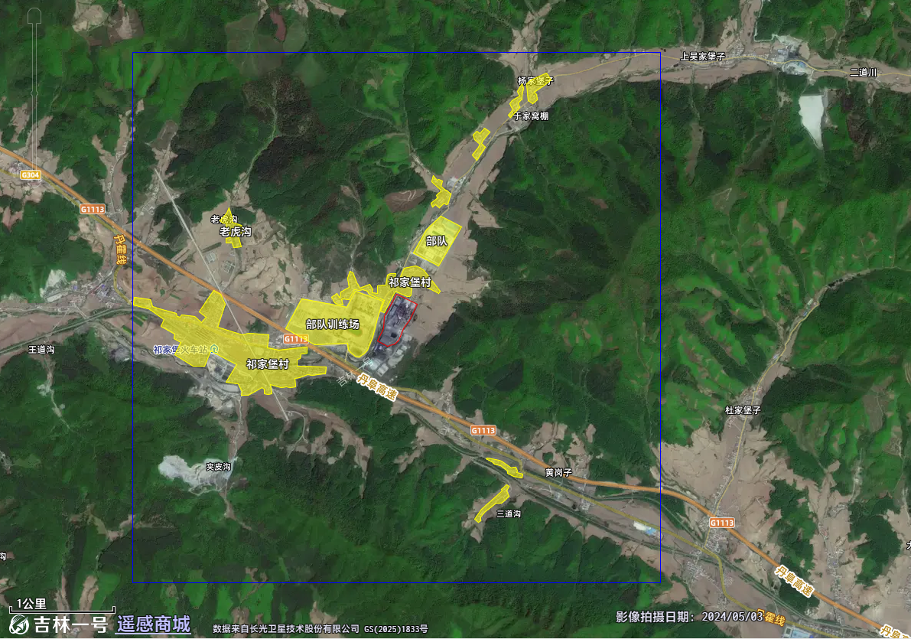
图1.7-1 本项目周边关系图
表1.7-1 主要环境保护目标一览表
环境  要素 | 环境保护目标 |  |  |  |  |  | 保护对象 | 保护目标
环境  要素 | 名称 | 坐标 |  | 相对厂址方位 | 相对本项目厂界距离（m） | 规模 | 保护对象 | 保护目标
环境  要素 | 名称 | 纬度 | 经度
环境空气 | 祁家堡村散户居民 | 123.83771138 | 40.93327892 | E | 170 | 200人 | 居民聚集区 | 《环境空气质量标准》（GB3095-2012）二级标准
环境空气 | 部队训练场 | 123.83122669 | 40.93004602 | NW | 960 | 10人 | 居民聚集区 | 《环境空气质量标准》（GB3095-2012）二级标准
环境空气 | 部队 | 123.84177800 | 40.93731123 | NE | 1550 | 10人 | 居民聚集区 | 《环境空气质量标准》（GB3095-2012）二级标准
环境空气 | 祁家堡村 | 123.82273011 | 40.92694639 | SW | 542 | 1200人 | 居民聚集区 | 《环境空气质量标准》（GB3095-2012）二级标准
环境空气 | 四道河子 | 123.84248472 | 40.94104133 | NE | 883 | 60人 | 居民聚集区 | 《环境空气质量标准》（GB3095-2012）二级标准
环境空气 | 五道沟 | 123.84650877 | 40.94573847 | SE | 1300 | 40人 | 居民聚集区 | 《环境空气质量标准》（GB3095-2012）二级标准
环境空气 | 杨家堡村 | 41.086662 | 122.846117 | NW | 1530 | 20人 | 居民聚集区 | 《环境空气质量标准》（GB3095-2012）二级标准
环境空气 | 老虎沟 | 41.086144 | 122.831869 | NW | 2330 | 40人 | 居民聚集区 | 《环境空气质量标准》（GB3095-2012）二级标准
环境空气 | 三道沟 | 41.083362 | 122.878733 | NE | 2370 | 30人 | 居民聚集区 | 《环境空气质量标准》（GB3095-2012）二级标准
环境空气 | 横道子 | 41.082586 | 122.885513 | NE | 2830 | 20人 | 居民聚集区 | 《环境空气质量标准》（GB3095-2012）二级标准
声环境 | 厂界 | 四周 |  | / | / | / | 声环境 | 《声环境质量标准》（GB3096-2008）3类区标准
声环境 | 祁家堡村散户居民 | /
土壤环境 | 周边农田 | / | / | S | 厂区外 | / | 土壤环境 | 《土壤环境质量 农用地土壤污染风险管控标准（试行）》(GB15618-2018)
土壤环境 | 祁家堡村 | / | / | N | 24 | / | 土壤环境 | 《土壤环境质量 建设用地土壤污染风险管控标准（试行）》（GB36600-2018）中第一类用地的筛选值

2. 现有工程回顾性评价

2.1 环保手续回顾及运营现状

2.1.1 环保手续回顾及运营现状
本溪玉麒麟新材料有限公司位于本溪市本溪满族自治县草河口镇祁家堡村，并于2019年2月收购了本溪市北方炼铁厂和本溪连铸曲轴有限公司，本溪玉麒麟新材料有限公司于2019年3月29日取得《关于同意本溪玉麒麟新材料有限公司适用本溪市北方炼铁厂和本溪连铸曲轴有限公司环评文件及批复的函》(本县环函[2019]7号)。公司设炼铁车间、烧结车间、竖炉车间和石灰窑车间等，以生产球墨铸造用生铁为主导产品。公司收购的“本溪市北方炼铁厂”于2011年取得《关于本溪市北方炼铁厂205m3炼铁高炉异地扩建改造项目环境影响报告书的批复》(本环建字[2011]18号)；2021年8年完成自主验收。公司收购的“本溪连铸曲轴有限公司”于2012年取得《关于本溪连铸曲轴有限公司烧结机改造及新上脱硫工艺项目环境影响报告书的批复》(本环建字[2012]26号)；2021年8年完成自主验收。本溪玉麒麟新材料有限公司于2020年，将厂区北侧现有白灰竖窑拆除，在厂区东侧新建1座200m³煤气节能环保白灰竖窑(以下简称“本项目”)，年产生石灰4.5万t。于2020年10月27日取得《关于本溪玉麒麟新材料有限公司煤气节能环保石灰窑项目环境影响评价报告表的批复》（本环建字[2020]30号）；2021年8年完成自主验收。2019年11月08日首次申请排污许可证，排污许可证编号：91210521MA0YALYT39001R。
本溪玉麒麟新材料有限公司现有90m²步进式烧结机1台，年产烧结矿66万吨；6m²环形竖炉3台，年产球团矿14.02万吨；205m³高炉1台，年产铸铁26万吨，铁水38.8万吨；石灰窑1座，年产生石灰5.1万吨。
上述项目运行情况及环保手续履行情况见表2.1-1。
表2.1-1 现有项目运行情况及环保手续一览表
项目名称 |  | 主要装置 | 运行情况 | 环评批复  情况 | 项目验收  情况
1 | 本溪市北方炼铁厂205m³炼铁高炉异地扩建改造项目 | 箱式烧结机1台，年产烧结矿66万吨；6m²环形竖炉3台，年产球团矿14.02万吨；205m³高炉1台，年产铸铁26万吨，铁水38.8万吨；石灰窑1座，年产生石灰5.1万吨。 | 正常运行，箱式烧结机1台淘汰，石灰窑后续改造 | 本环建字[2011]18号 | 2021年8月自主验收
2 | 本溪连铸曲轴有限公司烧结机改造及新上脱硫工艺项目 | 90m²步进式烧结机1台 | 正常运行 | 本县环函[2019]7号 | 2021年8月自主验收
3 | 本溪玉麒麟新材料有限公司煤气节能环保石灰窑项目 | 石灰窑1座改建，年产生石灰4.5万吨。 | 正常运行 | 本环建字[2020]30号 | 2021年8月自主验收
4 | 烧结下料 | 建设项目环境影响登记表备案号：202021038100000300

2.1.2 排污许可证执行情况
本溪玉麒麟新材料有限公司于2019年11月08日取得了本溪市生态环境局颁发的排污许可证，证书编号：91210521MA0YALYT39001R，目前有效期限：自2025年12月31日至2030年12月30日止。该排污许可证涵盖了现有烧结车间、球团车间、白灰窑及高炉炼铁。

2.2 已建工程基本情况

2.2.1工程组成
已建工程组成内容见表2.2-1。
表2.2-1 已建工程组成内容一览表
类别 | 项目 | 工程内容
主体工程 | 烧结 | 烧结车间1座，建筑面积6490m²，1台步进式烧结机。
主体工程 | 球团 | 球团车间1座，建筑面积3200m²，3台环形竖炉6m²。
主体工程 | 石灰窑 | 白灰竖窑1台，容积200m³，年产4.5万t生石灰
主体工程 | 高炉炼铁 | 205m³高炉1座，高炉煤气回收系统1套，热风炉4座，煤粉制备设施1套
辅助工程 | 配电室 | 建筑面积120m²。
辅助工程 | 风机房 | 建筑面积150m²。
辅助工程 | 水泵房 | 建筑面积150m²。
辅助工程 | 办公区 | 建筑面积1470m²。
储运工程 | 生铁库 | 建筑面积3250m²
储运工程 | 矿粉库 | 建筑面积2672m²
储运工程 | 成品库房 | 建筑面积2740m²
公用工程 | 给水 | 取自厂区自备井。
公用工程 | 排水 | 雨污分流制。  雨水经雨水收集口就近流入细河。  生产废水全部回用，不外排；生活污水均汇入化粪池，定期清掏。
公用工程 | 供热 | 生产车间不采暖，办公楼冬季使用电供暖。
公用工程 | 供电 | 电源来自市政电网。
环保工程 | 废气 | 烧结：  ①烧结原料和配料系统粉尘经脉冲布袋除尘器处理后通过15m排气筒排放。  ② 烧结机废气经陶瓷多管除尘器和湿式脱硫装置处理后通过42m排气筒排放。  ③ 烧结机尾气经布袋除尘器处理后再通过15m排气筒排放。  球团：球团焙烧废气经3台布袋除尘器处理后，再由湿电脱硫塔处理后经1根15m排气筒排放。  白灰窑：白灰窑废气经布袋除尘器处理后经15m排气筒排放。  高炉炼铁：矿焦槽上、槽下系统废气经集尘罩收集后再通过布袋除尘器处理再通过30m排气筒排放。  煤粉制备粉尘经布袋除尘器处理后经15m排气筒排放。  出铁场颗粒物经布袋除尘器处理后再通过30m高排气筒排放。  高炉炉顶经旋风除尘、高炉煤气经重力除尘和14台并联布袋除尘器处理后再通过15m高排气筒排放。  热风炉废气经42m高排气筒排放。
环保工程 | 废水 | 雨污分流制。  雨水经雨水收集口就近流入细河。  生产废水全部回用，不外排；生活污水均汇入化粪池，定期清掏。
环保工程 | 固体废物 | 高炉除尘器收尘、其他除尘系统收尘、出铁场固体残渣及铁水罐的内衬废料，回收作为原料再利用高炉渣出售水泥厂。  脱硫渣定期出售。
环保工程 | 噪声 | 设备选型选用同类产品中低噪声设备，采取建筑隔声、加装消声器、减振基础等治理措施。

2.2.2 主要生产设备
已建工程主要生产设备见表2.2-2。
表2.2-2 已建工程主要生产设备
序号 | 名称 | 规模型号 | 单位 | 数量
1 | 高炉设备 | 205m³ | 座 | 1
2 | 高炉煤气回收系统 |  | 套 | 1
3 | 喷煤及制粉设施 |  | 套 | 1
4 | 铸铁机 |  | 套 | 2
5 | 进步式烧结机 |  | 套 | 1
6 | 环形竖炉 | 6m² | 座 | 3
7 | 脱硫设备 | H20m×φ8m | 套 | 1
8 | 烧结风机 | SJ10500 | 台 | 1
9 | 高压电机 |  | 台 | 1
10 | 振动筛 |  | 台 | 3
11 | 主排油烟机 |  | 台 | 1
12 | 对击破碎机 |  | 台 | 1
13 | 生石灰消化器 |  | 套 | 1
14 | 双层卸灰阀 |  | 台 | 15
15 | 单辊破碎机 |  | 台 | 1
16 | 布袋除尘器 |  | 套 | 3
17 | 立式空气单预热炉 |  | 台 | 1
18 | 鼓风机 |  | 台 | 3
19 | 环式冷却机 |  | 套 | 1
20 | 点火炉 |  | 台 | 1
21 | 陶瓷多管除尘 |  | 台 | 1
22 | 上料仓给料机 | 800*2500，2kw | 1 | 台
23 | 上料皮带机 | B=650，23°，输送距离13.2m，输送高度5.6m | 1 | 条
24 | 振筛 | 1300*3000，4kw | 1 | 台
25 | 窑前料仓振动给料机 | 800*2500，2kw | 1 | 台
26 | 上料卷扬机 | JK-5T 绳长100米、37KW滚筒直径500，带主令控制 | 1 | 套
27 | 助燃风机 | SHC150-1.21-90KW | 1 | 台
28 | 冷却风机 | SHC150-1.21-90KW | 1 | 台
29 | 液压插板阀 | 500*500 | 2 | 台
30 | 耐热出灰皮带机 | B=800，12度，输送距离27.6m，输送高度5.8m，耐高温280度 | 1 | 台
31 | 破碎机喂料皮带机 | B=650，0°，输送距离3.9m，输送高度0m | 1 | 台
32 | 破碎机 | HYFCW90，30-40吨/小时，进料粒度150，破碎粒度≤5mm，电机型号55kw4级。 | 1 | 台
33 | 斗提 | NE50，提升高度21m | 1 | 台
34 | 除尘风机 | LTY4-1 NO 13.2D 右旋0°，配套电机：YE2-315L-4-200KW-380V，流量100000m3/h，全压：4500Pa，转速：1450r/min，介质温度：80℃ | 1 | 台
35 | 仓壁振动器 | 0.55kw | 4 | 台
36 | 手动插板阀 | 300*300 | 4 | 台
37 | 除尘灰星型卸灰阀 | YJD16A，1.5kw | 4 | 台
38 | 除尘灰螺旋输送机 | LS300，3kw | 2 | 台

2.2.3 产品方案
目前，年产烧结矿66万吨；年产球团矿14万吨；年产铸铁26万吨，铁水38.8万吨；年产生石灰4.5万吨。
已建工程产品方案见表2.2-3。
表2.2-3 已建工程产品方案一览表
类别 | 名称 | 产量（万t/a） | 变化情况
产品 | 生铁 | 26 | 无变化
中间产品 | 烧结矿 | 66 | 无变化
中间产品 | 球团矿 | 14 | 无变化
中间产品 | 生石灰 | 4.5 | 无变化

2.2.4 工艺流程及产排污节点分析

2.2.4.1 烧结
采用地下配料室、人工配料；两段混合，提高混匀效果；采用带式烧结机，用高炉煤气点火，保证点火温度，烧结矿卸到地面自然冷却；烧结废气采用一个陶瓷多管除尘器和湿式脱硫装置处理后通过42m排气筒排放；为减少烧结矿入炉粉末，采用一台圆筒筛进行筛分，0~5mm返矿送配料，大于5mm部分送高炉。机尾卸矿端用一台布袋除尘器进行除尘，收集颗粒物送至配料室。
产污节点分析：
（1）废气
①烧结原料和配料系统粉尘经脉冲布袋除尘器处理后通过15m排气筒排放。
② 烧结机废气经陶瓷多管除尘器和湿式脱硫装置处理后通过42m排气筒排放。
③ 烧结机尾气经布袋除尘器处理后再通过15m排气筒排放。
（2）废水
现有工程生产废水全部循环使用不外排，主要为设备间接冷却净循环水，冷却净循环水属于清净下水，循环使用，不外排。生活污水收集于厂内化粪池，定期清掏。
（3）固体废物
固体废物主要为除尘系统收尘回收作为原料再利用；脱硫渣暂存炉渣堆场定期出售；生活垃圾均由环卫部门清运处置。
（4）噪声
项目噪声主要为轴流鼓风机、冷风放散阀、除尘风机及水泵等，噪声值75~105dB(A)。
工艺流程及产污节点图见图2.2-1。
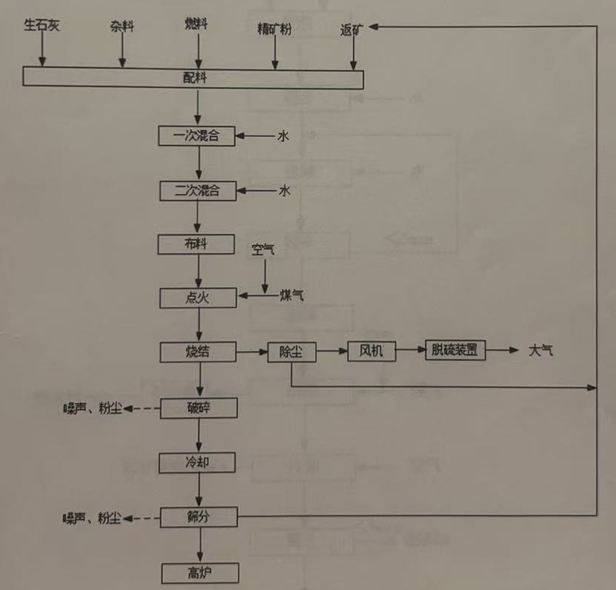
图2.2-1 已建工程烧结生产工艺及产污节点

2.2.4.2 球团竖炉
精矿水分控制在9%以上，膨润土配入量为2%，人工配料；采用一台双轴搅拌机作为混合设备；每座竖炉配用一台圆盘造球机及一台圆辊式筛分机，筛出0~-5mm粉末，后者再送回造球机重新造球；竖炉焙烧带呈圆环形，中心为废气通道，焙烧带外侧设有环型燃烧室，12个煤气烧咀沿圆周均匀分布，每座竖炉配有1台助燃风机及1台冷却风机：冷却后的球团落地排出炉外，机械出料，振动筛进行筛分，0~-5mm返矿，大于5mm送至高炉；从环形竖炉中心通道引出的废气，经地下水平烟道降尘，通过引风机由烟囱排至大气。
产污节点分析：
（1）废气
球团焙烧废气经3台布袋除尘器处理后，再由湿电脱硫塔处理后经1根15m排气筒排放。
（2）废水
现有工程生产废水全部循环使用不外排，主要为设备间接冷却净循环水，冷却净循环水属于清净下水，循环使用，不外排。生活污水收集于厂内化粪池，定期清掏。
（3）固体废物
固体废物主要为除尘系统收尘回收作为原料再利用；脱硫渣暂存炉渣堆场定期出售；生活垃圾均由环卫部门清运处置。
（4）噪声
项目噪声主要为轴流鼓风机、冷风放散阀、除尘风机及水泵等，噪声值75~105dB(A)。
已建工程球团生产工艺流程及产污节点图见图2.2-2。

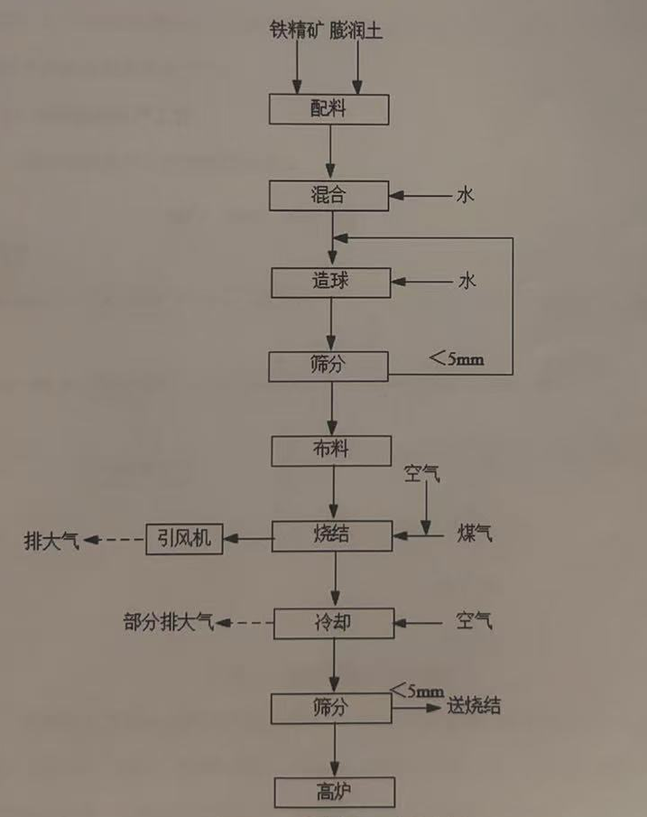
图2.2-2 已建工程球团生产工艺及产污节点

2.2.4.3 白灰窑
(1)上料过程
合格粒度的石灰石由汽车运至车间原料场，原料场的石灰石由铲车至上料仓，上料仓内经上料皮带、振动筛筛分后，大于25mm筛上石灰石经上料卷扬机及物料皮带机进入窑顶受料装置入石灰竖窑，上料后闸板自动落下关闭;筛下料小于25mm石灰石经由汽车运至烧结车间使用
(2)煅烧过程
进入窑内上部的石灰石随着石灰的排出而下降，经上部顶热带预热后，在900~1200°C的煅烧带煅烧，石灰石的主要成分CaCO3受热分解，得到成品生石灰，成品生石灰在下移的过程中经过下部的冷却带，受到从窑底鼓入的冷风冷却、煅烧过程结束。
石灰石煅烧工序的化学反应式如下:
CaCO₃- CaO+CO₂
窑内热量来自于从窑身侧面进入的煤气燃烧，进入窑内的空气分为冷风和助燃风，分别由独立的风机供给。窑顶排出的废气，经管式换热器为冷风供热，完成热交换，煅烧废气经布袋除尘器处理后由风机排出。
窑内各工作带均温度检测，根据煅烧带的变化，调节煤气、空气用量，根据煤气用量配比调节冷风、助燃风量，以稳定炉膛温度。
(3)出灰过程
冷却后的成品灰经出料皮带机进入破碎机进行破碎，破碎后的生石灰再进入振动筛进行筛分，筛分粒径小于8mm 为成品生石灰粉，直接通过密闭的皮带输送机进入现有的烧结车间原料库。本项目石灰窑车间距离烧结车间原料库2m，故可以通过皮带输送机进行物料输送。
产污节点分析：
废气：
上料仓和上料皮带机，将产生无组织排放颗粒物，周围定期洒水抑尘；上料振动筛筛分产生的颗粒物，经集尘罩收集后引至新建脉冲布袋除尘器处理排放，为有组织排放；
上料卷扬机产生的颗粒物为无组织排放，周围定期洒水抑尘;
石灰窑窑顶将产生颗粒物、烟尘、SO2和NOx，经新建脉冲布袋除尘器处理后排放，为有组织排放；
出料皮带机，将产生无组织排放颗粒物，周围定期洒水抑尘；
破碎机和振动筛筛分产生的颗粒物经集尘罩收集进入新建脉冲布袋除尘器处理，为有组织排放。
废水：现有工程生产废水全部循环使用不外排，主要为设备间接冷却净循环水，冷却净循环水属于清净下水，循环使用，不外排。生活污水收集于厂内化粪池，定期清掏。
固废：收尘灰收集后送至烧结车间堆存使用;振动筛下小于25mm的石灰石经由推车运至烧结车间使用。
噪声：冷风机、石灰窑风机、破碎机和振动筛噪声设置基础减震措施。
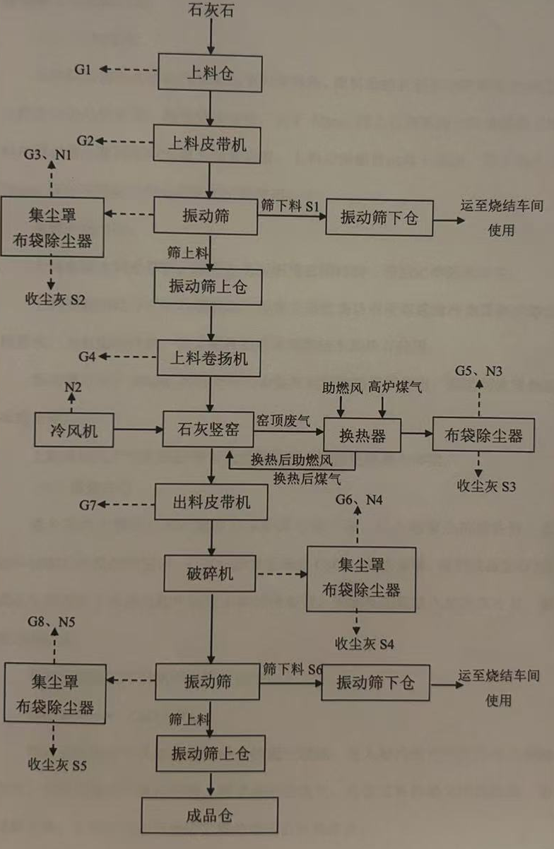
图2.2-3 已建工程白灰窑生产工艺及产污节点

2.2.4.4 炼铁
炼铁的主要原料为烧结矿和球团矿，以石灰石作熔剂，焦碳作燃料(也是还原剂)。这些原、辅料和燃料经配料、称量后，由斜桥料罐上料，经高炉炉顶送入高炉炉内进行冶炼，冶炼过程中由热风炉向高炉炉膛鼓入热风助焦碳燃烧，同时向炉内吹氧和喷吹煤粉。焦碳燃烧后生成煤气，炽热的煤气在上升过程中把热量传递给炉料，原、辅料随着冶炼过程的进行而下降。在炉料下降和煤气上升过程中，先后发生传热、还原、熔化、渗碳等过程使铁矿还原生成铁水。同时烧结矿等原料中的杂质与加入炉内的熔剂(石灰石)相结合而生成炉渣。高炉炼铁是连续生产，生成的铁水和炉渣不断地积存在炉缸底部，到一定时间后打开高炉出铁口，出铁出渣。从出铁口出来的铁水通过高炉出铁场的铁沟、撇渣器、摆动流咀等流入铁水罐车的铁水罐内，热装送往炼钢厂炼钢。当铁水用于炼钢有富余时，则将部分铁水送铸铁机浇注冷却成铸铁块。冶金渣由出铁场的渣沟流出，采用炉前水冲渣法处理。高炉冶炼时产生的高炉煤气为炼铁厂的副产品，经重力除尘器和布袋除尘器两级除尘后供内部用户作为燃料使用。

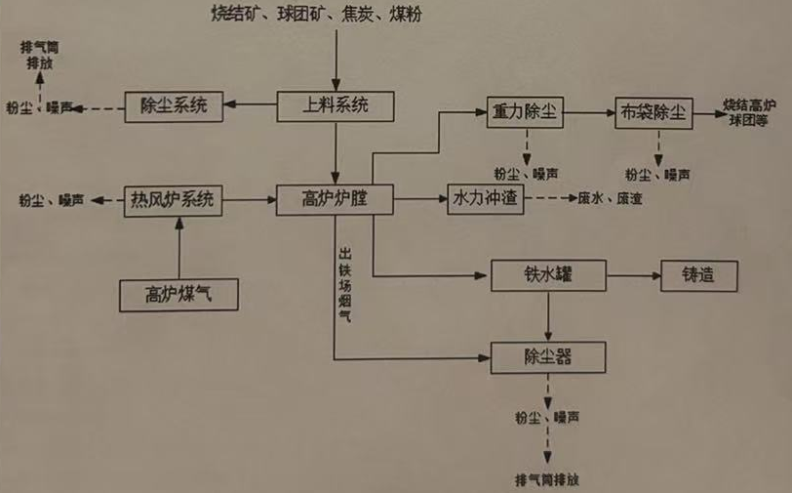
图2.2-4 已建工程炼铁生产工艺及产污节点

2.2.4.5小结
综上分析，将现有已建工程的产污节点汇总于表2.2-4。
表2.2-4 现有已建工程产污节点及环保设施一览表
类别 | 污染源 |  | 编号 | 污染物 | 环保设施或去向 | 排放  类型
废气 | 烧结原料和配料系统粉尘 |  | G1 | 颗粒物 | 经脉冲布袋除尘器处理后通过15m排气筒排放。 | 有组织
废气 | 烧结机废气 |  | G2 | 颗粒物、SO₂、NO_{x}、氟化物、二噁英 | 经陶瓷多管除尘器和湿式脱硫装置处理后通过42m排气筒排放。 | 有组织
废气 | 烧结机尾气 |  | G3 | 颗粒物 | 经布袋除尘器处理后再通过15m排气筒排放。 | 有组织
废气 | 球团焙烧废气 |  | G4 | 颗粒物、SO₂、NO_{x}、氟化物、二噁英 | 经3台布袋除尘器处理后，再由湿电脱硫塔处理后经1根15m排气筒排放。 | 有组织
废气 | 白灰窑废气 |  | G5 | 颗粒物 | 经布袋除尘器处理后经15m排气筒排放。 | 无组织
废气 | 矿焦槽上、槽下系统废气 |  | G6 | 颗粒物 | 经集尘罩收集后再通过布袋除尘器处理再通过30m排气筒排放。 | 无组织
废气 | 煤粉制备粉尘 |  | G7 | 颗粒物 | 经布袋除尘器处理后经15m排气筒排放。 | 无组织
废气 | 出铁场废气 |  | G8 | 颗粒物 | 经布袋除尘器处理后再通过30m高排气筒排放。 | 无组织
废气 | 高炉炉顶废气 |  | G9 | 颗粒物 | 经旋风除尘、高炉煤气经重力除尘和14台并联布袋除尘器处理后再通过15m高排气筒排放。
废气 | 热风炉废气 |  | G10 | 颗粒物、SO₂、NO_{x} | 经42m高排气筒排放。
废水 | 间接冷却水排污水 |  | W1 | SS | 循环使用 | 不外排
废水 | 生活污水 |  | -- | pH、COD、SS、NH₃-N、动植物油、BOD₅ | 生活污水汇入化粪池，定期清掏 | 不外排
固体废物 | 一般工业固体废物 | 布袋除尘灰 | S1 | 900-999-66 | 作为冶炼原料外售 | 不外排
固体废物 | 一般工业固体废物 | 出铁场固体残渣 | S2 | 900-999-99 | 回收作为原料再利用 | 不外排
固体废物 | 一般工业固体废物 | 高炉渣 | S3 |  | 出售水泥厂 | 不外排
固体废物 | 一般工业固体废物 | 脱硫渣 | S4 | 900-999-99 | 定期出售 | 不外排
固体废物 | 危险废物 | 废润滑油 | S5 | HW08  900-217-08 | 危废间暂存，定期委托有资质单位妥善处置 | 不外排
固体废物 | 危险废物 | 废润滑油桶 | S6 |  | 危废间暂存，定期委托有资质单位妥善处置 | 不外排
固体废物 | 生活垃圾 |  | S7 | -- | 环卫清运 | 不外排
噪声 | 生产设备及风机、水泵 |  | N | Leq | 设备选型选用同类产品中低噪声设备，采取建筑隔声、加装消声器、减振基础等治理措施。 | 连续

2. 3 现有工程主要原辅材料

2.3.1 原辅材料消耗量
现有工程主要原辅材料见表2.3-1。
表2.3-1 现有工程主要原辅材料消耗
名称 | 消耗量（t/a） | 单耗  (t/t产品) | 规格 | 物料状态与包装形式 | 储存位置 | 来源
烧结
铁精矿 | 268410 | 0.41 | 外观呈块状，粒度为10～50mm | 袋装 | 辅料库 | 外购
生石灰 | 47160 | 0.07 | CaO≥90%、活性度≥350ml、粒度为5~40mm | 料仓 | 辅料库 | 外购
煤粉 | 12750 | 2 | 主要规格为Φ10、Φ12 | 袋装 | 辅料库 | 外购
焦粉 | 5960 | 1 | 0.8kg/m | 袋装 | 辅料库 | 外购
球团
铁精矿 | 147100 | 1.05 | Fe≥60%，水分＜12% | 袋装 | 辅料库 | 外购
膨胀土 | 1860 | 0.013 | 吸蓝量24-32 g/100g，膨胀容>45 ml/15g，胶质价>450 ml/15g，吸水倍300，细度(-200目)>98% | 袋装 | 辅料库 | 外购
石灰窑
石灰石 | 47160 | 1.048 | CaO+MgO≥90% | 袋装 | 辅料库 | 外购
能源
新鲜水 | 70.88万m³ | / | -- | -- | -- | 地下水
电 | 2759.64万kwh | / | -- | -- | -- | 国家电网

2.3.2 原辅材料性质及运输方式
① 铁精矿
铁精矿的含铁量高，在60%以上，且含铁量的波动应小于±0.5%。水分低于12%，以确保良好的存储、运输和混匀性能，以及高效造球。粒度方面，用于生产球团矿的铁精矿中，小于0.074mm的粒级占70%以上，以促进有效的球团形成，比表面积应在1200～2000cm2 /g，有利于提高球团的质量和强度。硫、磷、铅、砷、锌、铜等有害元素的含量低，要求s≤0.10%～0.19%，P≤0.05%～0.09%，Pb≤0.1%，As≤0.04%～0.07%，Zn≤0.1%～0.2%，Cu≤0.1%～0.2%。
② 生石灰
氧化钙为碱性氧化物，对湿敏感。易从空气中吸收二氧化碳及水分。与水反应生成氢氧化钙（Ca(OH)₂）并产生大量热，有腐蚀性。生石灰具有粒度细,分散度大,比表面积大,粘性强等特点,烧结中使用生石灰可以强化造球,使造好的球在水分高时也不失去松散性和透气性,其二,能提高小球强度及热稳定性,因为生石灰中的胶体结构持有水分能力强,水分蒸发时不猛烈,所以球的热稳定性好。其三,消化 后生成的Ca(OH)₂颗粒比石灰石颗粒更容易生成熔点低流动性好的液相。其四,生石灰消化时放出热量,可以提高混合料温度。
本项目所需活性石灰均为外购，通过车辆运输至辅料库。
③ 焦粉
焦粉在烧结过程中起着至关重要的作用。首先，焦粉是一种优质的燃料，能够提供烧结反应所需的热量。在精粉减量的情况下，焦粉的加入可以弥补因精粉减少而导致的热量不足，确保烧结反应能够顺利进行。其次，焦粉的加入还可以改善烧结矿的还原性，提高烧结矿的质量。
④ 膨胀土
冶金球团膨润土是铁矿球团粘结剂，具有粘结性强、高温稳定性高等特性，应用于铁精矿粉造粒工序，可降低球团矿膨润土配比并实现节能降耗。膨润土是以蒙脱石为主要矿物成分的非金属矿产，作为球团粘结剂具有粘结性强、高温稳定性高等特性。
⑤ 石灰石
在炼铁过程中，石灰石作为助熔剂加入，其主要作用是去除铁矿石中的杂质。

2.4 现有工程储运工程
外部运输采用国五以上汽车，原料均为块状固体或吨袋包装，无散装粉料，汽车运输入厂后直接卸入生产车间内原料库。厂内运输车辆均为国五以上，厂内道路路面硬化，并采取洒水抑尘措施。储运工程相关情况见表2.4-1。
表2.4-1 储运工程贮料情况一览表
储运工程  名称 | 储存面积（m²） | 物料名称 | 储存形式 | 年用量（t/a） | 日用量（t/d） | 储存天数  （d）
辅料库 |  | 铁精矿 | 袋装 | 415510 | 1260 | 30
辅料库 |  | 生石灰 | 袋装 | 47160 | 143 | 30
辅料库 |  | 煤粉 | 袋装 | 12750 | 38.7 | 30
辅料库 |  | 焦粉 | 袋装 | 5960 | 18.1 | 30
辅料库 |  | 膨胀土 | 袋装 | 500 | 1.52 | 30
辅料库 |  | 石灰石 | 袋装 | 47480 | 144 | 30

2.5 现有工程公辅工程
（1）给排水
现有工程生产废水全部循环使用不外排，主要为设备间接冷却净循环水，冷却净循环水属于清净下水，循环使用，不外排。

表2.5-1 现有工程水量平衡分析一览表 单位：m³/h

（3）供热工程
生产车间不采暖，办公楼冬季电采暖。
（4）供电工程
厂区电源来自市政电网。

2.6 现有工程劳动定员与工作制度
现有工程劳动定员500人。年工作330天，工作班制为四班三运转，每班工作8小时。

图2.6-1 现有工程水量平衡图（单位：m³/h）

2.7 现有工程总平面布置
现有工程总平面布置见图2.7-1。

图2.7-1 现有工程总平面布置图

2.8 现有工程平衡分析

2.8.1 物料平衡
现有工程物料平衡分析见表2.8-1。
表2.8-1 现有工程物料平衡分析表

2.8.2 铁元素平衡
现有工程铁元素平衡分析见表2.8-2。
表2.8-2 现有工程铁元素平衡分析表

2.9 现有工程污染源治理及达标排放情况

2.9.1 废气
（1）有组织排放废气
现有工程各生产设备及环保设备均正常运行。本次环评结合企业实际生产情况以及在线监测、例行监测等数据，对现有工程污染物治理及达标情况进行分析，现有工程有组织废气污染源各污染物排放及达标情况见表2.11-1。

表2.9-1 现有工程有组织废气污染源治理措施及排放达标情况一览表
编号 | 污染源 | 污染物 | 废气量（Nm³/h） | 出口浓度  （mg/m³） | 排放速率  （kg/h） | 现行排放标准（mg/m³） | 达标  分析 | 排气筒 |  |  | 治理措施 | 数据来源
 |  |  |  |  |  |  |  | 烟温  （℃） | 高度（m） | 直径（m） | 治理措施 | 数据来源
DA001 | 烧结下料 | 颗粒物 | 26694 | 10 | 0.26 | 10 | 达标 | 常温 | 15 | 0.8 | 布袋除尘器 | 手工
DA002 | 烧结机头废气 | 颗粒物 | 152340 | 4.2 | 0.89 | 10 | 达标 | 120 | 70 | 2.4 | 陶瓷多管除尘器 | 在线
DA002 | 烧结机头废气 | 二氧化硫 | 152340 | 9.7 | 1.85 | 35 | 达标 | 120 | 70 | 2.4 | 湿式脱硫 | 在线
DA002 | 烧结机头废气 | 氮氧化物 | 152340 | 25.9 | 5.33 | 50 | 达标 | 120 | 70 | 2.4 | / | 在线
DA002 | 烧结机头废气 | 氟化物 | 152340 | 1.22 | 0.16 | 4 | 达标 | 120 | 70 | 2.4 | / | 手工
DA003 | 烧结配料 | 颗粒物 | 29561 | 10 | 0.29 | 10 | 达标 | 常温 | 16 | 0.9 | 布袋除尘器 | 手工
DA004 | 烧结破碎废气 | 颗粒物 | 100354 | 9.8 | 0.9 | 10 | 达标 | 常温 | 20 | 2.2 | 布袋除尘器 | 手工
DA005 | 烧结机尾废气 | 颗粒物 | 70955 | 8.376 | 0.6 | 10 | 达标 | 常温 | 19 | 2 | 布袋除尘器 | 在线
DA006 | 白灰窑废气 | 颗粒物 | 75687 | 7.2 | 0.55 | 10 | 达标 | 100 | 18 | 1.5 | 布袋除尘器 | 手工
DA006 | 白灰窑废气 | 二氧化硫 | 75687 | 14 | 1.03 | 200 | 达标 | 100 | 18 | 1.5 | / | 手工
DA006 | 白灰窑废气 | 氮氧化物 | 75687 | 9 | 0.68 | 300 | 达标 | 100 | 18 | 1.5 | / | 手工
DA007 | 高炉矿槽 | 颗粒物 | 105640 | 3.7 | 0.38 | 10 | 达标 | 常温 | 30 | 2 | 布袋除尘器 | 在线
DA008 | 高炉煤粉制备 | 颗粒物 | 23645 | 6.2 | 0.11 | 10 | 达标 | 常温 | 35 | 0.8 | 布袋除尘器 | 手工
DA009 | 高炉出铁场 | 颗粒物 | 94384 | 4.9 | 0.5 | 10 | 达标 | 常温 | 30 | 2 | 布袋除尘器 | 在线
DA010 | 热风炉 | 颗粒物 | 67740 | 10 | 0.5 | 10 | 达标 | 120 | 42 | 2.5 | / | 手工
DA010 | 热风炉 | 二氧化硫 | 67740 | 19 | 0.86 | 50 | 达标 | 120 | 42 | 2.5 | / | 手工
DA010 | 热风炉 | 氮氧化物 | 67740 | 68 | 3.09 | 200 | 达标 | 120 | 42 | 2.5 | / | 手工
DA011 | 球团竖炉 | 颗粒物 | 42516 | 10 | 0.4 | 10 | 达标 | 120 | 60 | 1.8 | 布袋除尘器 | 在线
DA011 | 球团竖炉 | 二氧化硫 | 42516 | 5.302 | 0.22 | 35 | 达标 | 120 | 60 | 1.8 | 湿式脱硫 | 在线
DA011 | 球团竖炉 | 氮氧化物 | 42516 | 3.084 | 0.13 | 50 | 达标 | 120 | 60 | 1.8 | / | 在线
DA011 | 球团竖炉 | 氟化物 | 42516 | 1.09 | 0.03 | 4 | 达标 | 120 | 60 | 1.8 | / | 手工
注：现行排放标准执行①*《钢铁工业大气污染物排放标准》（DB21/ 4119—2025）表1排放限值。
由上表可知，现有工程有组织废气污染源均能满足现行排放标准，可以做到达标排放。

（2）无组织排放废气
沈阳市绿橙环境监测有限公司于2021年9月28日对本溪玉麒麟新材料有限公司无组织废气中颗粒物进行了检测，在厂界布设4个点，炼钢车间及轧钢车间外均布设1个点。现有工程无组织废气监测结果见表2.9-2。
表2.9-2 现有工程厂界总悬浮颗粒物检测结果 单位：mg/m³
检测时间  检测点位 |  | 上风向1# | 下风向2# | 下风向3# | 下风向4#
2025年11月15日 | 第一次 | 0.275 | 0.335 | 0.355 | 0.332
2025年11月15日 | 第二次 | 0.312 | 0.352 | 0.380 | 0.357
2025年11月15日 | 第三次 | 0.242 | 0.322 | 0.352 | 0.315
2025年11月15日 | 平均值 | 0.276 | 0.336 | 0.362 | 0.335
表2.9-3 炼铁车间四周总悬浮颗粒物检测结果 单位:mg/m³
检测时间  检测点位 |  | 东 | 南 | 西 | 北
2025年11月15日 | 第一次 | 0.504 | 0.375 | 0.372 | 0.412
2025年11月15日 | 第二次 | 0.447 | 0.352 | 0.422 | 0.512
2025年11月15日 | 第三次 | 0.519 | 0.455 | 0.359 | 0.393
2025年11月15日 | 平均值 | 0.490 | 0.394 | 0.384 | 0.439
表2.9-4 球团车间四周总悬浮颗粒物检测结果 单位：mg/m³
检测时间  检测点位 |  | 东 | 南 | 西 | 北
2025年11月16日 | 第一次 | 0.424 | 0.537 | 0.398 | 0.352
2025年11月16日 | 第二次 | 0.397 | 0.447 | 0.378 | 0.375
2025年11月16日 | 第三次 | 0.395 | 0.477 | 0.418 | 0.342
2025年11月16日 | 平均值 | 0.405 | 0.487 | 0.398 | 0.356
表2.9-5 烧结车间四周总悬浮颗粒物检测结果 单位：mg/m³
检测时间  检测点位 |  | 东 | 南 | 西 | 北
2025年11月16日 | 第一次 | 0.385 | 0.509 | 0.365 | 0.402
2025年11月16日 | 第二次 | 0.457 | 0.535 | 0.412 | 0.343
2025年11月16日 | 第三次 | 0.340 | 0.475 | 0.422 | 0.379
2025年11月16日 | 平均值 | 0.394 | 0.506 | 0.400 | 0.375
注：现行排放标准① *《大气污染物综合排放标准》（GB16297-1996）表2，② **《钢铁工业大气污染物排放标准》（DB21/ 4119—2025）表1排放限值。
根据监测结果，现有工程无组织排放措施符合相关要求，厂界、炼钢车间、轧钢车间无组织排放颗粒物监测数据达标。

2.9.2 废水
现有工程生产废水全部循环使用不外排，主要为间接冷却净循环水，冷却净循环水属于清净下水，循环使用，不外排。
生活污水收集于厂内化粪池，定期清掏。

2.9.3 噪声
辽宁卓大环境检测有限公司于2026年05月02日对现有工程厂区噪声进行检测，结果见表2.9-6。
表2.9-6 现有工程噪声检测结果一览表
检测因子 | 检测日期 | 检测位置 | 检测结果（Leq值，dB(A)） |  | 达标情况
检测因子 | 检测日期 | 检测位置 | 昼间 | 夜间 | 达标情况
厂界噪声 | 2026.05.02 | 东厂界外1m处 | 56 | 45 | 达标
厂界噪声 | 2026.05.02 | 南厂界外1m处 | 62 | 48 | 达标
厂界噪声 | 2026.05.02 | 西厂界外1m处 | 57 | 46 | 达标
厂界噪声 | 2026.05.02 | 北厂界外1m处 | 55 | 44 | 达标
根据监测结果，现有工程厂界噪声满足标准要求。

2.9.4 固体废物
根据已批复的环评文件并结合企业2025年实际统计数据，现有工程固体废物产生及排放情况如表2.9-7所示。
表2.9-7 现有工程固体废物产排情况
类别 | 固废名称 | 编号代码 | 产生量（t/a） | 处理去向 | 排放量
一般工业固体废物 | 布袋除尘灰 | 900-999-66 | 14507.1 | 作为冶炼原料外售 | 0
合计 |  |  | 181404.56 | -- | 0
危险废物 | 废机油桶 | HW08  900-218-08 | 4 | 危废间暂存，定期委托有资质单位妥善处置 | 0
危险废物 | 废机油 | HW08  900-217-08 | 1.8 | 危废间暂存，定期委托有资质单位妥善处置 | 0
合计 |  |  | 12.944 | -- | 0
生活垃圾 |  |  | 36 | 环卫清运 | 0
企业厂内建有1座危险废物暂存库，占地面积约30m²，经现场调查，该库采用混凝土防渗地面，封闭结构，危险废物能够做到分类贮存，并贴有标识。企业全厂产生的危险废物全部送该暂存库内短期贮存后，定期委托有相应危险废物处置资质的单位处置，具备危废委托处理合同及危废转运联单，详见附件。

2.10 现有工程污染物排放量汇总

2.10.1 污染物排放量

2.10.1.1 废气
（1）已建工程
根据企业前期环评、企业在线数据、排污许可执行报告及监测数据，主要污染物排放量见表2.10-1。
表2.10-1 已建工程污染物排放量统计表
排放口 | 污染物 | 有组织排放量（t/a） | 无组织排放量（t/a） | 小计（t/a）
DA001 | 颗粒物 | 2.0592 | 0 | 2.0592
DA002 | 颗粒物 | 7.0488 | 0 | 7.0488
DA002 | SO₂ | 14.652 | 0 | 14.652
DA002 | NO_{x} | 42.2136 | 0 | 42.2136
DA003 | 颗粒物 | 2.2968 | 0 | 2.2968
DA004 | 颗粒物 | 7.128 | 0 | 7.128
DA005 | 颗粒物 | 4.752 | 0 | 4.752
DA006 | 颗粒物 | 4.356 | 0 | 4.356
DA006 | SO₂ | 8.1576 | 0 | 8.1576
DA006 | NO_{x} | 5.3856 | 0 | 5.3856
DA007 | 颗粒物 | 3.0096 | 0 | 3.0096
DA008 | 颗粒物 | 0.8712 | 0 | 0.8712
DA009 | 颗粒物 | 3.96 | 0 | 3.96
DA010 | 颗粒物 | 3.96 | 0 | 3.96
DA010 | SO_{x} | 6.8112 | 0 | 6.8112
DA010 | NO₂ | 24.4728 | 0 | 24.4728
DA011 | 颗粒物 | 3.168 | 0 | 3.168
DA011 | SO₂ | 1.7424 | 0 | 1.7424
DA011 | NO_{x} | 1.0296 | 0 | 1.0296
合计 | 颗粒物 | 42.6096 | 0 | 42.6096
合计 | SO_{x} | 31.3632 | 0 | 31.3632
合计 | NO₂ | 73.1016 | 0 | 73.1016

2.10.1.2 废水
现有工程生产废水全部循环使用，不外排。生活污水收集于厂内化粪池，定期清掏不外排。本溪玉麒麟新材料有限公司生活水量为40m³/d，按出水水质核算全厂废水及污染物排放总量见表2.10-2。
表2.10-2 废水污染物排放总量统计表
污染物项目 | 废水排放量（m³/a） | 污染物浓度（mg/l） | 污染物排放量（t/a）
COD | 14400 | 300 | 4.32
SS | 14400 | 300 | 4.32
氨氮 | 14400 | 30 | 0.43

2.10.1.3 固体废物
现有工程固体废物产生及排放情况如表2.9-7所示。生产中产生的一般工业固体废物均外售、回用于生产或返回厂家重复利用，危险废物均委托有资质的专业处理公司进行无害化处理，生活垃圾均由环卫清运处理，因此固体废物均妥善处置，不外排。

2.10.2 排污许可量
根据企业排污许可证，全厂许可排放量为：颗粒物：159.54t/a（有组织106.43t/a、无组织53.11t/a）、SO₂：111.298t/a、NO₂：212.15t/a。通过对比，现有工程各主要污染物排放总量均未超过排污许可量，详见表2.10-3。
表2.10-3 现有工程污染物排放量与排污许可量对照分析表
污染物名称 | 现有工程排放量（t/a） |  | 排污许可量（t/a） | 差距分析（t/a）
颗粒物 | 有组织 | 42.6096 | 106.43 | -24.05
颗粒物 | 无组织 | / | 53.11 | /
颗粒物 | 合计 | / | 159.54 | /
SO₂ | 31.3632 |  | 111.298 | -37.6
NO₂ | 73.1016 |  | 212.15 | -60.21

2.11 现有环保问题及“以新带老”整改措施
根据现场踏勘调查，企业竖炉颗粒物排放浓度较高。
根据《关于印发辽宁省钢铁企业超低排放改造实施方案的通知》（辽环综函[2019]212号）要求，钢铁企业要加强源头控制，球团竖炉改为湿电除尘器，进一步减少颗粒物排放。

3. 本项目工程分析

3.1 项目概况

3.1.1 工程概况
（1）项目名称
本溪玉麒麟新材料有限公司超低排放技改项目
（2）建设单位
本溪玉麒麟新材料有限公司
（3）项目性质
技术改造
（4）建设位置
辽宁省本溪市本溪满族自治县草河口镇祁家堡村、本溪玉麒麟新材料有限公司现有厂区内，项目地理位置中心点坐标E:123.83735789,N:40.93034281°。
（5）投资总额及环保投资
本项目投资总额为8337万元人民币，其中环保投资500万元，约占投资总额的6%。
（6）劳动定员及班制
本项目不新增劳动定员，本溪玉麒麟新材料有限公司劳动定员仍为430人。工作制度不变，仍为年工作330天，三班制，每班8小时。
（7）建设周期
2026年3月13日，本溪玉麒麟新材料有限公司取得本溪满族自治县工业和信息化局出具的关于《本溪玉麒麟新材料有限公司《本溪玉麒麟新材料有限公司超低排放技改项目》项目备案证明（本投备字[2026]1号）。
本项目建设周期为1个月，主要包括设备的安装与调试。

3.1.2 建设内容
本项目为烧结机升级改造，竖炉及配套设备升级改造，配套烟气治理工程升级，本次技改总产能不增加。本次技改内容主要包括主体工程、环保工程和依托工程，其他工程内容及产能等均不发生变化，本工程项目组成见表3.1-1，技改前后项目组成变化情况见表3.1-2。
表3.1-1 本工程项目组成一览表
项目组成 | 项目组成
主体工程 | 拆除原步进式烧结机，改建为1台带式烧结机
主体工程 | 拆除6.3平3座圆形竖炉，技改新建12平方米圆形竖炉及配套竖冷器、链篦机
储运工程 | 新建2个球团成品矿仓
储运工程 | 新建焦炭上料系统
环保工程 | 烧结机机尾废气新建电除尘器、SCR脱硝系统，脱硫改造
环保工程 | 球团竖炉废气新建湿电除尘、脱硫系统、SCR脱硝
环保工程 | 球团产尘工序增加覆膜式布袋除尘器
环保工程 | 白灰窑新增安装湿法除尘器
依托工程 | 烧结上料系统、烧结原料混料系统、烧结下料系统及配套环保设备
依托工程 | 球团竖炉上料、造球系统及配套设备。
依托工程 | 一般固体废物库、危废贮存点
表3.1-2 技改前后项目组成变化内容一览表
项目组成 |  | 技改前 | 技改后 | 变化情况
主体工程 | 烧结 | 烧结车间1座，建筑面积6490m²，1台步进式烧结机。 | 改建为1台带式烧结机。 | 拆除原步进式烧结机，改建为1台带式烧结机
主体工程 | 球团 | 球团车间1座，建筑面积3200m²，3台环形竖炉6m²。 | 改建为12平方米圆形竖炉 | 拆除6.3平3座圆形竖炉，技改新建12平方米圆形竖炉及配套竖冷器、链篦机
主体工程 | 石灰窑 | 白灰竖窑1台，容积200m³，年产4.5万t生石灰 | 白灰竖窑1台，容积200m³，年产4.5万t生石灰 | 无变化
主体工程 | 高炉炼铁 | 205m³高炉1座，高炉煤气回收系统1套，热风炉4座，煤粉制备设施1套 | 205m³高炉1座，高炉煤气回收系统1套，热风炉4座，煤粉制备设施1套 | 无变化
辅助工程 | 配电室 | 建筑面积120m²。 | 建筑面积120m²。 | 无变化
辅助工程 | 风机房 | 建筑面积150m²。 | 建筑面积150m²。 | 无变化
辅助工程 | 水泵房 | 建筑面积150m²。 | 建筑面积150m²。 | 无变化
辅助工程 | 办公区 | 建筑面积1470m²。 | 建筑面积1470m²。 | 无变化
储运工程 | 生铁库 | 建筑面积3250m² | 建筑面积3250m² | 无变化
储运工程 | 矿粉库 | 建筑面积2672m² | 建筑面积2672m² | 无变化
储运工程 | 成品库房 | 建筑面积2740m² | 建筑面积2740m² | 无变化
公用工程 | 给水 | 取自厂区自备井。 | 取自厂区自备井。 | 无变化
公用工程 | 排水 | 雨污分流制。  雨水经雨水收集口就近流入细河。  生产废水全部回用，不外排；生活污水均汇入化粪池，定期清掏。 | 雨污分流制。  雨水经雨水收集口就近流入细河。  生产废水全部回用，不外排；生活污水均汇入化粪池，定期清掏。 | 无变化
公用工程 | 供热 | 生产车间不采暖，办公楼冬季使用电供暖。 | 生产车间不采暖，办公楼冬季使用电供暖。 | 无变化
公用工程 | 供电 | 电源来自市政电网。 | 电源来自市政电网。 | 无变化
环保工程 | 废气控制 | 烧结机机头废气：采用陶瓷多管除尘+双碱法脱硫处理后，由42m高排气筒DA002有组织排放，安装CEMS。 | 烧结机机头废气：采用湿电除尘+石灰石-石膏法脱硫处理后，由42m高排气筒DA002有组织排放，安装CEMS。 | 无变化
环保工程 | 废气控制 | 烧结机机尾废气：采用布袋除尘器净化处理后，由15m高排气筒DA005有组织排放，安装CEMS。 | 烧结机机尾废气：采用布袋除尘器净化处理后，由15m高排气筒DA005有组织排放，安装CEMS。 | 无变化
环保工程 | 废气控制 | 球团竖炉废气：废气经地下水平烟道降尘，由15m高排气筒DA0011排放，安装CEMS。 | 球团竖炉废气：废气采用湿电除尘+石灰石-石膏法脱硫处理后，由15m高排气筒DA0011排放，安装CEMS。 | 增加除尘、脱硫、脱硝设备。
环保工程 | 废气控制 | 白灰窑废气：上料振动筛废气、石灰窑窑头废气、出料破碎、筛分废气经布袋除尘器处理后，15m高DA006排气筒有组织排放 | 白灰窑废气：上料振动筛废气、石灰窑窑头废气、经布袋除尘器处理后，19.5m高排气筒DA003排放，安装CEMS。出料破碎、筛分废气经湿式除尘器处理后，15m高排气筒DA015排放 | 生产线增加1套湿式除尘，并配备排气筒DA015排放。
环保工程 | 废气控制 | 高炉：废气由Φ1.8m、22m高排气筒DA004有组织排放。 | 高炉：废气由Φ1.8m、22m高排气筒DA004有组织排放。 | 无变化
环保工程 | 废水控制 | 生产废水全部回用，不外排；生活污水均汇入化粪池，定期清掏。  生活污水均汇入化粪池，定期清掏。 | 生产废水全部回用，不外排；生活污水均汇入化粪池，定期清掏。  生活污水均汇入化粪池，定期清掏。 | 无变化
环保工程 | 固体废物 | 厂内设1座一般固体废物库，面积200m²；设1座危废贮存点，面积约30m²；生活垃圾由环卫清运。 | 厂内设1座一般固体废物库，面积200m²；设1座危废贮存点，面积约30m²；生活垃圾由环卫清运。 | 无变化
环保工程 | 噪声控制 | 设备选型选用同类产品中低噪声设备，采取建筑隔声、加装消声器、减振基础等治理措施。 | 设备选型选用同类产品中低噪声设备，采取建筑隔声、加装消声器、减振基础等治理措施。 | 无变化

3.1.3 产品方案
本项目烧结机升级改造，竖炉及配套设备升级改造，配套烟气治理工程升级，本次技改总产能不增加。目前，年产烧结矿66万吨；年产球团矿14万吨；年产铸铁26万吨，铁水38.8万吨；年产生石灰4.5万吨。本项目实施后产品方案发生变化，生产能力未发生变化。
技改前后全厂产品方案对比见表3.1-3。
表3.1-3 技改前后全厂产品方案对比一览表
类别 | 名称 | 技改前产量（万t/a） | 技改后产量（万t/a） | 变化情况
产品 | 生铁 | 26 | 26 | 无变化
中间产品 | 烧结矿 | 66 | 66 | 无变化
中间产品 | 球团矿 | 14 | 14 | 无变化
中间产品 | 生石灰 | 4.5 | 4.5 | 无变化
本项目产品规格：
本项目成品球团矿粒度为 8～16mm，球团质量标准见表 3.1-4。
表3.1-4 球团矿的质量标准
化学成分（%）
TFe | FeO | P | S | 碱度（R）
≥63+0.5 | ≤1 | ≤0.03 | ≤0.02 | ＜0.3 或≥0.8+0.025
粒度组成、物理性能（%）
8－l6mm | -5mm | 转鼓强度（+6.3mm）（%） | 耐磨指数（%） | 抗压强度（ N/p）
≥90 | ≤3 | ≥86 | ≤4－5 | ≥2500
冶金性能
还原度指数（RI）（%） |  | 还原膨胀指数（RSI）（%） |  | 低温还原粉化率（+3.15mm）（%）
≥65 |  | ≤15 |  | ≥80
表3.1-5 烧结矿化学成分一览表
成分 | TFe | CaO | SiO₂ | R
% | 59.54 | 9.78 | 5.44 | 1.8
表3.1-6 生石灰化学成分一览表
CaO+MgO | SO₂ | CO₂ | MgO
≥90% | ≤2% | ≤4% | ≤4%

3.1.4 主要原辅材料及能源用量
（1）原辅材料及能源用量
本项目原辅材料用量情况见表3.1-7。
表3.1-7 本项目原辅材料及能源用量表
名称 | 消耗量（t/a） | 单耗  (t/t产品) | 规格 | 物料状态与包装形式 | 储存位置 | 来源
烧结
铁精矿 | 268410 | 0.41 | 外观呈块状，粒度为10～50mm | 袋装 | 辅料库 | 外购
生石灰 | 47160 | 0.07 | CaO≥90%、活性度≥350ml、粒度为5~40mm | 料仓 | 辅料库 | 外购
煤粉 | 12750 | 2 | 主要规格为Φ10、Φ12 | 袋装 | 辅料库 | 外购
焦粉 | 5960 | 1 | 0.8kg/m | 袋装 | 辅料库 | 外购
球团
铁精矿 | 147100 | 1.05 | Fe≥60%，水分＜12% | 袋装 | 辅料库 | 外购
膨胀土 | 1860 | 0.013 | 吸蓝量24-32 g/100g，膨胀容>45 ml/15g，胶质价>450 ml/15g，吸水倍300，细度(-200目)>98% | 袋装 | 辅料库 | 外购
石灰窑
石灰石 | 47160 | 1.048 | CaO+MgO≥90% | 袋装 | 辅料库 | 外购
环保工程
氨水 | 150 | / | 氨水20% | 罐装 | 储罐区 | 外购
石灰石 | 320 | / | 石灰品质CaO含量≥80%,细度至少满足200目90%过筛率 | 袋装 | 辅料库 | 外购
能源
新鲜水 | 260m³ | / | -- | -- | -- | 地下水
电 | 100万kwh | / | -- | -- | -- | 国家电网
（2）原辅材料性质
① 铁精矿
铁精矿的含铁量高，在60%以上，且含铁量的波动应小于±0.5%。水分低于12%，以确保良好的存储、运输和混匀性能，以及高效造球。粒度方面，用于生产球团矿的铁精矿中，小于0.074mm的粒级占70%以上，以促进有效的球团形成，比表面积应在1200～2000cm² /g，有利于提高球团的质量和强度。硫、磷、铅、砷、锌、铜等有害元素的含量低，要求s≤0.10%～0.19%，P≤0.05%～0.09%，Pb≤0.1%，As≤0.04%～0.07%，Zn≤0.1%～0.2%，Cu≤0.1%～0.2%。
② 生石灰
氧化钙为碱性氧化物，对湿敏感。易从空气中吸收二氧化碳及水分。与水反应生成氢氧化钙（Ca(OH)₂）并产生大量热，有腐蚀性。生石灰具有粒度细,分散度大,比表面积大,粘性强等特点,烧结中使用生石灰可以强化造球,使造好的球在水分高时也不失去松散性和透气性,其二,能提高小球强度及热稳定性,因为生石灰中的胶体结构持有水分能力强,水分蒸发时不猛烈,所以球的热稳定性好。其三,消化 后生成的Ca(OH)₂颗粒比石灰石颗粒更容易生成熔点低流动性好的液相。其四,生石灰消化时放出热量,可以提高混合料温度。
本项目所需活性石灰均为外购，通过车辆运输至辅料库。
③ 焦粉
焦粉在烧结过程中起着至关重要的作用。首先，焦粉是一种优质的燃料，能够提供烧结反应所需的热量。在精粉减量的情况下，焦粉的加入可以弥补因精粉减少而导致的热量不足，确保烧结反应能够顺利进行。其次，焦粉的加入还可以改善烧结矿的还原性，提高烧结矿的质量。
④ 膨胀土
冶金球团膨润土是铁矿球团粘结剂，具有粘结性强、高温稳定性高等特性，应用于铁精矿粉造粒工序，可降低球团矿膨润土配比并实现节能降耗。膨润土是以蒙脱石为主要矿物成分的非金属矿产，作为球团粘结剂具有粘结性强、高温稳定性高等特性。
⑤ 石灰石
在炼铁过程中，石灰石作为助熔剂加入，其主要作用是去除铁矿石中的杂质。

3.1.5 主要设备（设施）明细
本项目主要生产设备见下表。
表3.1-8 本项目主要生产设备一览表
序号 | 名称 | 规格型号 | 数量 | 变化情况
烧结
1 | 带式烧结机 | 50m² | 1座 | 新增
2 | 单辊破碎 | 55KW | 1台 | 新增
3 | 电动润滑 | 4 KW | 1台 | 新增
4 | 助燃风机 | 15 KW （一用一备） | 2台 | 新增
5 | 泥辊 | 18 KW | 1台 | 新增
6 | 7辊 | 7.5 KW | 1台 | 新增
7 | 葫芦吊 | 22 KW（5T一台 16T一台） | 2台 | 新增
8 | 布料机 | 11.5 KW | 1台 | 新增
球团竖炉
9 | 圆盘给料机 | 37.5KW | 5 | 新增
10 | 电子皮带秤 | 9KW | 3 | 新增
11 | 皮带机 | 80KW | 9 | 新增
12 | 造球盘 | 60KW | 2 | 新增
13 | 生筛 | 15KW变频 | 1 | 新增
14 | 炉顶布料机 | 7.5KW | 1 | 新增
15 | 竖炉排料 | 22.5KW | 1 | 新增
16 | 竖炉助燃风机 | 37KW | 1 | 新增
17 | 竖炉窑上料机 | 30KW | 1 | 新增
18 | 振动给料机 | 7.5KW | 1 | 新增
19 | 大倾角皮带机 | 15KW | 1 | 新增
20 | 板链提升机 | 22KW | 1 | 新增
21 | 振动筛 | 15KW | 1 | 新增
22 | 成品球上料皮带 | 20KW | 2 | 新增
23 | 主排风机 | 200KW变频电机 | 1 | 新增
24 | 竖冷窑风机 | 75KW变频电机 | 1 | 新增
25 | 除尘风机 | 160KW变频电机 | 1 | 新增

3.1.6 储运工程
本项目储运工程相关情况见表3.1-9。
表3.1-9 储运工程贮料情况一览表
储运工程  名称 | 储存面积（m²） | 物料名称 | 储存形式 | 年用量（t/a） | 日用量（t/d） | 储存天数  （d）
辅料库 |  | 铁精矿 | 袋装 | 415510 | 1260 | 30
辅料库 |  | 生石灰 | 袋装 | 47160 | 143 | 30
辅料库 |  | 煤粉 | 袋装 | 12750 | 38.7 | 30
辅料库 |  | 焦粉 | 袋装 | 5960 | 18.1 | 30
辅料库 |  | 膨胀土 | 袋装 | 500 | 1.52 | 30
辅料库 |  | 石灰石 | 袋装 | 47480 | 144 | 30
氨水储罐 |  | 氨水 | 罐装 | 150 | 0.45 | 15

3.1.7 公辅工程
（1）给水
本项目实施后厂内给水工程不发生变化，由厂区地下水提供，可满足用水需要。本项目产品产能不变，冷却系统用水水量不发生变化。增加脱硫系统用水，循环量为260m³/h，新水补充量6m³/h。
（2）排水
本项目实施后厂内排水工程不发生变化。本项目实施后不新增生活污水，新增脱硫系统废水循环使用，不外排。
（3）供热工程
技改项目实施后厂内供热工程不发生变化，生产车间不采暖，办公楼电采暖。
（4）供电工程
本项目实施后厂内供电工程不发生变化，由市政供电，电源来自市政电网，可满足用电需要。

3.1.8 总平面布置
本项目仅在原车间技改，其他总平面布置不变。本项目实施后厂区总平面布置情况见图3.1-1。

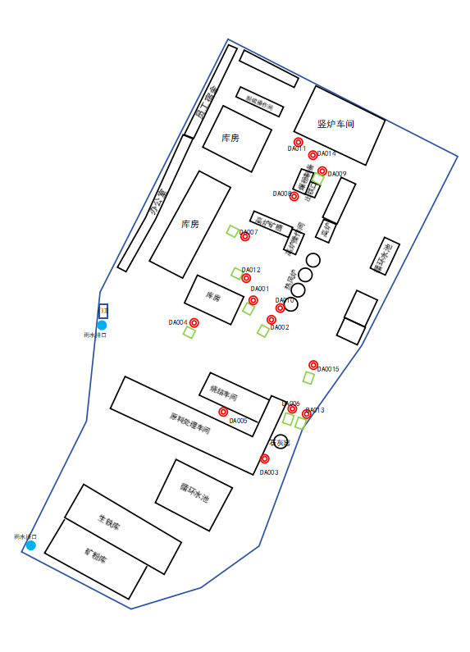
图3.1-1 本项目实施后全厂总平面布置图

3.2 影响因素分析

3.2.1 施工期影响因素分析
本工程建设期间，需进行设备安装等施工行为，不涉及土建工程。在施工期内将会对周边区域的环境质量造成一定影响。但这种影响一般是可逆的，在工程施工结束后将一并消失。
（1）施工机械废气
本工程施工产生的大气污染源，主要为：
- 以燃油为动力的施工机械排放的废气；
- 运输车辆尾气；
由上面分析可以看出，施工期污染主要为尾气中少量的颗粒物、二氧化硫和氮氧化物。这种污染影响是暂时的，可逆的，工程一结束，污染影响也就随之而停止。
（2）施工噪声
施工期的噪声主要来源于包括施工现场的各类机械设备和物料运输的交通噪声。施工场地噪声主要是施工机械设备噪声，物料装卸碰撞噪声及施工人员的活动噪声，各施工阶段的主要噪声源及其声级见表3.2-1。
声级最大的是电钻，可达115dB(A)。物料运输的交通噪声主要是各施工阶段物料运输车辆引起的噪声，各阶段的车辆类型及声级见表3.2-2。
表3.2-1 各施工阶段主要噪声源状况
施工阶段 | 声源 | 声级[dB（A）]
装修、安装阶段 | 电钻  电锤  手工钻  无齿锯  多功能木工刨  混凝土搅拌机  云石机  角向磨光机 | 100～115  100～105  100～105  105  90～100  100～110  100～110  100～115

表3.2-2 各施工阶段交通运输车辆状况
施工阶段 | 运输内容 | 车辆类型 | 声级[dB(A)]
装修阶段 | 各种装修材料及必要的设备 | 轻型载重卡车 | 75
（3）施工废水
施工废水主要是施工人员所排放的生活污水，排入化粪池。
在施工期间，建设单位应加强监管，避免施工人员随意排放生活污水污染周边环境。
（4）施工固体废物
施工期产生的固体废物主要是废建筑材料和施工人员生活垃圾等。废建筑材料和生活垃圾集中收集后由环卫部门统一处理。

3.2.2 营运期影响因素分析
一、烧结：
烧结生产线由配料室、一次混合室、二次混合室、烧结室、成品破碎室以及相应的公用辅助设施等组成，消耗的主要原料为精矿、焦煤混料、石灰石。
技改后烧结主体工艺及原料使用类型与现有项目工艺相同，主要技改内容体现在更换了带式烧结机，提高生产效率；增加了余热回收系统对烧结机大烟道余热和环冷机余热进行回收利用，降低能耗；优化了废气收集系统，不同工段废气分类收集分类处理，烧结机头废气处理工艺改为湿电除尘，减少污染物排放，减轻对环境影响。
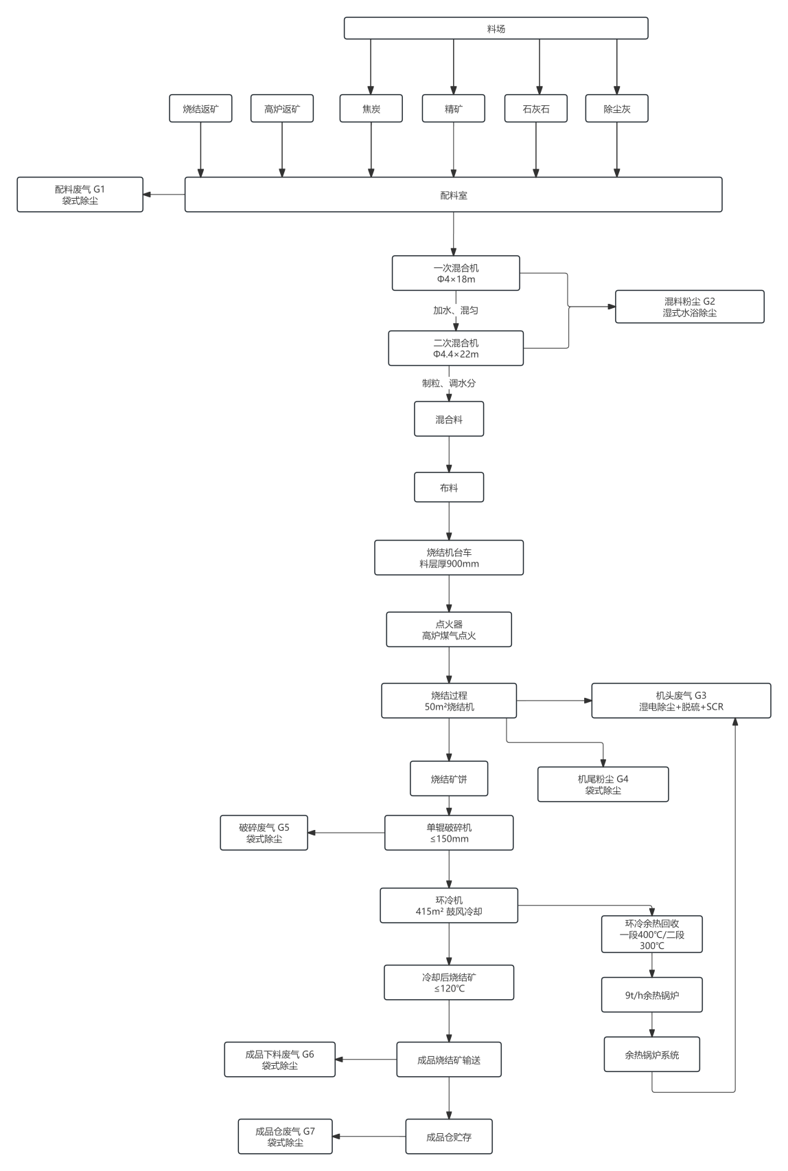
图3.2-1 烧结工艺流程图
主要工艺流程如下：
（1）配料G1
混匀矿来自原料场，通过胶带机经转运站进入配料室。
配料废气G1采用袋式除尘系统处理。
（2）混料G2
为了加强混合料的制粒，改善混合料的透气性，满足高料层烧结的需要，设计采用两段混合，一、二段混合均为圆筒混合机，一混的目的是加水并使混合料完全混匀，二混的目的是制粒并调整混合料水份。一混规格为Φ4m×18m，安装倾角2.3°，混合时间为3.27min；二混规格为Φ4.4m×22m，安装倾角1.9°，混合时间为 4.3min，总混合时间~7.57min。混合机采用陶瓷衬板。
二次混合料的水量添加采用自动控制。为提高料温，一、二次混合机内添加热水。一、二次混合机均设置有智能润滑站，厂房采用全封闭式布置。
一二混合机有混料粉尘G3产生，共配置一台湿式水浴除尘器。
（4）铺底与布料
为保护台车箅条，减少烟气含尘，并使混合料烧好、烧透，烧结机采用铺底料工艺，铺底料采用粒度 10～20mm 的成品烧结矿，由输送皮带从成品烧结矿筛分室输送至烧结机铺底料矿槽，铺底料矿槽底部设给料闸门及摆动漏斗，将铺底料均匀地铺在烧结机台车上，厚度为 20-50mm。
混合料由梭式布料机、泥辊与7辊布料器组成的布料装置均匀地布在均匀地布在烧结机台车上，台车料层厚度为～900mm（包括铺底料层厚），烧结机台车抽风宽度 4m，台车栏板拓宽至 4.4m，栏板高 900mm。
（5）烧结G3、G4
点火器采用新型双斜式烧嘴。烧结点火采用高炉煤气作为燃料，环冷机三段烟气经过旋风除尘后用作点火空气，废气温度为：200℃。采用微负压直接点火工艺，点火温度为 1100℃±50℃，点火时间 1～1.5min，炉膛压力为微负压-10～12Pa，煤气点火后形成高温烟气，引燃台车上混合料中的燃料，而后料层中的燃料在烧结抽风机的负压作用下自上而下逐渐燃烧，混合料氧化熔融，固结生成烧结矿。
烧结机的有效抽风面积为50m²，台车宽度4.0m（扩帮到4.4m），栏板高度 900mm，料层厚度900mm（含20—40mm铺底料）。
在烧结室内，将9t/h 的余热锅炉的各级受热面直接布置在烧结机尾部大烟道内回收热量。
烧结过程中有 G3机头废气及G4机尾粉尘产生，G3机头废气采用湿电除尘器+石灰石-石膏脱硫+SCR脱硝处理，G4机尾粉尘采用袋式除尘系统处理。
（6）破碎G5
烧结饼经φ2200×4630 单辊破碎机破碎至小于150mm，后进入380m²新型转臂式液密封环冷机，冷却机的料层厚度约 1500mm，栏板高度 1600mm。冷却机配置 7 台冷却风机，冷却后的烧结矿平均温度≤120℃，冷却时间≥60min。冷却矿的排料设备采用板式给料机。
破碎产生的废气 G5采用袋式除尘系统处理。
（7）冷却及余热回收
①冷却 ：经单辊破碎机破碎的烧结饼，直接给入鼓风环式冷却机给料斗，进行冷却。所选鼓风环式冷却机为销齿轮传动。下部风箱密封采用新型双层密封结构（柔性密封+弹性密封），以减少漏风率。上部烟气罩采用水密封，以提高环冷机废气温度，增加环冷机余热锅炉蒸汽产量。冷却面积为 415m²，中径 φ40m、台车宽度 3.8m、栏板高 1600mm、料层厚度 1500mm。有效冷却时间：43—130min，正常冷却时间：75min。
② 余热回收：环冷热废气一段废气与 850℃烧结矿直接接触回收余热，升温至400±50℃左右，二段废气升温至 300±50℃左右，均用于9t/h 余热锅炉生产蒸汽后回用于一二段环冷。
（8）烧结矿的运输与贮运
成品烧结矿经胶带机输送机输送到烧结成品仓储存。
成品下料废气G6，采用袋式除尘系统处理。
成品仓运输储存过程中有废气 G7成分仓产生，采用袋式除尘系统处理。
（9）余热利用系统
本项目余热利用系统共建设一套锅炉，余热锅炉主要配置方案如下：1×9t/h 环冷机余热锅炉。汽轮发电机组主要配置方案如下：1×15MW 补汽凝汽式汽轮机。
烧结机大烟道余热锅炉采用烟道内置换热器方案。在烧结室内，将余热锅炉的各级受热面直接布置在烧结机尾部大烟道内，受热面采用低中压锅炉用无缝钢管。换热管束垂直布置，不易积灰，维护工作量小。新增余热锅炉烟气阻力小于 300Pa，由烧结机主抽风机来克服新增余热利用系统的烟气阻力损失，对烧结主抽系统运行无影响。

- 球团
（1）原料准备系统G8
原料铁精粉由汽车运输进厂，储存于封闭的铁精粉原料库，原料库设计储存量为铁精粉2500吨(约8天球团生产量)。
原料经由装载机运送至球团生产车间配料区，配料区设置料仓，铁精粉经装载机直接卸入地下配料仓内。
膨润土袋装，由汽车运输进厂，存放在封闭的膨润土仓库，上料时由人工将膨润土装入膨润土料仓。
铁精粉及膨润土料仓底部设置圆盘给料机及皮带秤，以实现原料自动重量排料，铁精粉、膨润土按一定的配比配料后由配料皮带机运至造球机。膨润土与铁精粉的配比为2.5%-3%,
原料仓为半封闭结构，上料过程中会产生一定量的粉尘。原料仓底部出口距离皮带高度为600-700mm,地下料仓放料过程中也会产生量一定量粉尘。料仓上方设置集气罩，上料及放料粉尘经集气罩收集后，引至布袋除尘器处理后，经30m高排气筒排放，集气罩集气效率为90%,布袋除尘器风机风量为50000m³/h。
（2）造球系统
配料仓下设变频调速的圆盘给料机将不同原料混匀。在圆盘造球过程中添加适量水分，使混合料水分达到造球最佳值。铁精粉在球盘内大约经过3-4min的旋转(形成φ9-16mm的球团)后进入滚动筛进行生球筛分，筛出小于9mm及大于16mm的不合格生球。直接从滚筛机缝隙落入地下原料仓，同原料一起进造球系统重新造球。筛出的合格生球(φ9-16mm)经导流槽进入皮带输送机运入竖炉的布料系统。
由于造球过程中需要加水，可以有效抑制粉尘的产生，造球工序无粉尘产生。生球含有一定水分，筛分工序产生的粉尘极少。
（3）焙烧系统G9
1)球团布料系统
布料设备由往复移动的小车及胶带运输机构成，称为梭式布料器，能够将生球松散、均匀、连续地布入炉口料柱表面，使炉料具有良好的透气性，以有利于炉内温度和气流分布。
2)焙烧系统
竖炉焙烧球团矿的特点是整个生产过程段(鼓风干燥段、预热段、焙烧段、均热段和冷却段)均在竖炉内完成。焙烧燃料为厂内高炉产生的热煤气，经加压后通过管道进入竖炉内中、上部，与自上而下移动的生球逆向运动，使生球完成从干燥到冷却的整个热工过程。竖炉烟气经SCR脱硝处理后，进入石灰石-石膏烟气脱硫设施+电除尘器处理后，经60m高排气筒排放。
生球布入炉内后首先被向上流动的热废气(550~750℃)进行预热干燥，使球团内部和表面水分完全汽化脱出，生球干燥料层厚度为150-200mm,干燥时间为5-6min。
烘干后的生球在炉内下降过程中，继续被加热进入预热阶段，在此阶段磁铁矿晶粒表面首先被氧化，生成Fe₂O₃微晶。微晶迁移长大，形成“连接桥”使生球中各颗粒互相粘结。磁铁矿生球在氧化气氛中加热到950℃,便开始进入生球焙烧阶段，焙烧温度达到所需的最高值，称为竖炉的高温区(1200-1500℃)。由于磁铁矿氧化成的Fe₂O₃微晶能够再结晶，这种再结晶能够使相互隔开的微晶长大成相互紧密连成一片的赤铁矿晶体，原来靠精矿颗粒之间的分子力的连结变为金属氧化物的晶体键的连结，显著提高了球团矿的机械强度。从竖炉均热带下行的高温球团矿，与上行的冷却风相遇进行热交换。球团矿被冷却，冷却风将其热量带到竖炉上部。
（4）成品系统G10
冷却后的成品球团由竖炉下部卸料口连续排出，进入竖炉下部的地坑，由于鼓入竖炉内的冷却风量受炉内风量平衡的限制，球团矿在炉内不能达到完全冷却的程度，排出的球团矿温度均较高，因此，需先在地坑内自然冷却约冷却4h后由装载机运至成品仓，再进过振动筛筛分，符合要求的球团进入高炉，不符合要求的球团作为烧结工序原料。
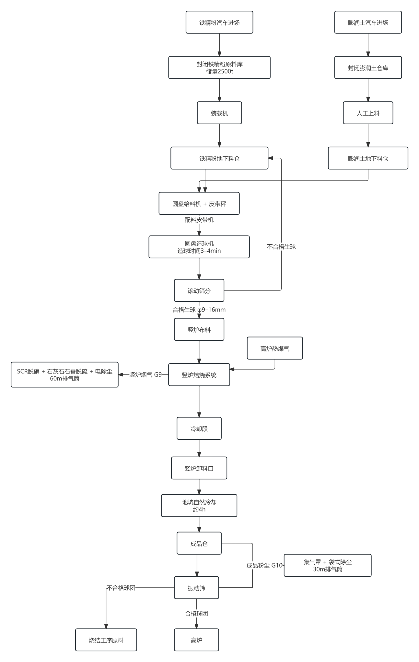
图3.2-2 球团工艺流程图

表3.2-3 本项目产污节点及环保设施一览表
类别 | 代码 | 产生点 | 污染物 | 性质 | 去向
废气(G) | G1 | 配料室 | 粉尘 | 有组织 | 袋式除尘器+30m排气筒DA003
废气(G) | G2 | 一、二次混合 | 粉尘 | 有组织 | 湿法水浴除尘器+20m排气筒DA015
废气(G) | G3 | 烧结机头 | 烟粉尘、SO 、NO_{X}、氟化物、氨、二噁英类 | 有组织 | 湿电除尘器+石灰石-石膏湿式脱硫+SCR脱硝+70m排气筒DA002
废气(G) | G4 | 烧结机尾 | 粉尘 | 有组织 | 袋式除尘器+50m排气筒DA005
废气(G) | G5 | 单辊破碎 | 粉尘 | 有组织 | 袋式除尘器+50m排气筒DA004
废气(G) | G6 | 下料 | 粉尘 | 有组织 | 袋式除尘器+50m排气筒DA001
废气(G) | G7 | 贮存 | 粉尘 | 有组织 | 袋式除尘器+30m排气筒DA012
废气(G) | G8 | 原料准备 | 粉尘 | 有组织 | 袋式除尘器+30m排气筒DA014
废气(G) | G9 | 竖炉焙烧 | SO₂、NO_{X}、颗粒物、氟化物、二噁英 | 有组织 | 湿电除尘器+石灰石-石膏湿式脱硫+SCR脱硝+70m排气筒DA011
废气(G) | G10 | 筛分 | 粉尘 | 有组织 | 袋式除尘器+30m排气筒DA014（与原料准备共用一套）
废水 | / | 脱硫设施循环水 | COD、SS等 | / | 沉淀后循环使用
废水 | / | 初期雨水 | COD、SS等 | / | 经雨水收集池收集后，排入厂区外地表水细河
废水 | / | 生活污水 | COD、SS、BOD5、氨氮、总氮、总磷等 | / | 排至化粪池定期清掏、不外排。
废水 | / | 冷却循环水系统排水 | COD、SS等 | / | 循环使用，不外排。
固体废物(S) | / | 除尘系统 | 除尘灰 | 间断 | 一般工业固废，回收利用
固体废物(S) | / | 一、二次混合室除灰系统 | 除尘灰浆 | 间断 | 一般工业固废，回收利用
固体废物(S) | / | 脱硫 | 脱硫渣 | 间断 | 一般工业固废，回收利用
固体废物(S) | / | 袋式除尘器 | 废布袋 | 间断 | 一般工业固废，外售综合利用
固体废物(S) | / | 脱硝 | 废催化剂 | 间断 | 危废，委托有资质单位处理
固体废物(S) | / | 设备维护 | 废矿物油 | 间断 | 危废，委托有资质单位处理

3.3 平衡分析

3.3.1 物料平衡
本项目实施后，全厂物料平衡分析见表3.3-1和图3.3-1。
表4.5.6-1 技改项目物料平衡表

3.3.2 铁元素平衡
本项目实施后，全厂铁元素平衡分析见表3.3-2和图3.3-2。
表3.3-2 全厂铁元素平衡分析表

3.3.2 硫元素平衡
目前建设单位尚未对煤气进行精脱硫，根据南京特斯特检测技术有限公司出具的《检测报告》（NO.TES20232866），企业高炉煤气中硫化氢含量为165.6mg/m³、羰基硫含量为28.5mg/m³，计算出总硫含量为171.06mg/m³。
表4.5.6-3 技改项目硫平衡表
3.3.2 氟元素平衡
表4.5.6-4 技改项目氟平衡表

图3.3-1 本项目实施后全厂物料平衡图

图3.3-2 本项目实施后全厂铁元素平衡图

3.3.3 水量平衡
（1）本项目水平衡
本项目新增脱硫用水，循环量为260m³/h，新水补充量6m³/h，损耗量2.6 m³/h，排水量3.4 m³/h，循环使用，不外排。
本项目水平衡见表3.3-3和图3.3-3。
表3.3-3 本项目水量平衡分析一览表 单位：m³/h

图3.3-3 本项目水量平衡图（单位：m³/h）
（2）全厂水平衡
本项目实施后全厂水量平衡见表3.3-4和图3.3-4。
表3.3-3 全厂水量平衡分析一览表 单位：m³/h

图3.3-4 本项目实施后全厂水量平衡图（单位：m³/h）

3.4 污染源源强核算

3.4.1 废气

3.4.1.1 有组织排放
（一）烧结矿废气
根据《污染源源强核算技术和指南 钢铁工业》，技改项目废气污染物源强类比现有烧结机项目相关环节验收监测数据、日常运行监测数据以及其他同类型项目。
（1）配料系统除尘系统（G1）
配料系统袋式除尘系统处理配料产生的含尘废气，设计总风量为30000m³/h。根据《污染源源强核算技术指南 钢铁工业》(HJ885-2018)，配料系统颗粒物源强核算方法优先采用类比法，类比玉麒麟公司原烧结机以及同类企业同类装置，配料颗粒物产生浓度约为920-2000mg/Nm³，项目含尘废气采用袋式除尘器净化，净化效率可达99.5%，项目颗粒物排放浓度为10mg/Nm³，尾气经15m排气筒排放，满足《关于推进实施钢铁行业超低排放的意见》（环大气〔2019〕35号）钢铁企业超低排放指标限值的要求。
（2）混料湿法除尘系统（G2）
混合机湿式除尘系统处理包括一、二次混合室混合机本体进料端和出口端等处的含蒸汽除尘废气。设计总风量为100000m³/h。根据《污染源源强核算技术指南 钢铁工业》（HJ885-2018），混合系统颗粒物源强核算方法优先采用类比法，类比同类企业同类装置，混合颗粒物产生浓度约为200-300mg/Nm³。
由于废气中含蒸汽，含尘废气采用湿式水浴除尘器净化，净化效率可达99%，项目颗粒物排放浓度为3mg/Nm³，尾气经15m排气筒排放，满足《关于推进实施钢铁行业超低排放的意见》（环大气〔2019〕35号）钢铁企业超低排放指标限值的要求。
（3）机头烟气处理系统（G3）
烧结机机头主抽风机设计风量270000m³/h，采用湿电除尘器+石灰石-石膏法脱硫+SCR 脱硝处理。
烧结台车上的混合料经过点火后，开始燃烧，空气从混合料层的上部抽入，燃烧产生的烟气含SO₂、NOx、烟尘、氟化物和二噁英等，其中氟化物主要来自矿石及燃料中的氟，经高温生成HF及SiF4等氟化物，另外脱硝工艺中逃逸出的氨气随机头废气一起排放。
根据《污染源源强核算技术指南 钢铁工业》（HJ885-2018），机头废气中颗粒物可采用类比法及排污系数法计算，本次评价采用排污系数法；二氧化硫及氟化物本次评价采用物料平衡法计算，NOx、二噁英类以及逃逸氨本次评价采用类比法计算。
①颗粒物
根据第二次全国污染源普查《3110 炼铁行业系数手册》，≤180平方米带式烧结机头烟气颗粒物产污系数为6.54kg/t-烧结矿，则本项目烧结机头颗粒物产生量为4316.4t/a、产生速率为545kg/h，产生浓度为2018.5mg/m³。项目机头废气采用湿电混合除尘净化，净化效率可达99.5%，净化后废气中颗粒物排放浓度≤10mg/m³，尾气经70m排气筒排放，满足《关于推进实施钢铁行业超低排放的意见》（环大气〔2019〕35 号）钢铁企业超低排放指标限值的要求。
②SO₂
根据物料平衡计算可知，烧结机机头废气SO₂产生量为984t/a、产生速率为124.2kg/h，产生浓度为460.2mg/m³。类比同类项目机头废气采用石灰石-石膏法脱硫，净化效率可达95%，净化后废气中SO₂排放浓度约23mg/m³，尾气经15m排气筒排放，满足《关于推进实施钢铁行业超低排放的意见》（环大气〔2019〕35 号）钢铁企业超低排放指标限值的要求35mg/m³。
③NO_{X}
烧结生产过程中固体燃料和含铁原料中的氮和空气中的氧在高温燃烧时将会产生大量的NO_{X}，类比玉麒麟公司原有烧结机和同类型项目，烧结机头烟气NO_{X} 系数为0.47kg/t-烧结矿，则本项目烧结机头NO_{X}产生量为310.2t/a，产生速率为39.2kg/h，产生浓度为145.06mg/m³。类比同类项目含尘废气采用中低温SCR脱硝系统处理，净化效率可达85%，净化后废气中NO_{X}排放浓度26mg/m³，尾气经15m排气筒排放，满足《关于推进实施钢铁行业超低排放的意见》（环大气〔2019〕35 号）钢铁企业超低排放指标限值的要求≤50mg/m³。
④氟化物
根据物料平衡计算可知，烧结机机头废气氟化物（以F计）产生量为2.64t/a、产生速率为0.33kg/h，产生浓度为1.24mg/m³。类比同类项目除尘及脱硫系统对氟化物的协同去除效率保守取60%，净化后废气中氟化物（以F计）排放浓度0.5mg/m³，经15m排气筒排放，满足《钢铁工业大气污染物排放标准》（DB21/ 4119—2025）表1标准。
⑤二噁英
烧结机头二噁英产生浓度参照文献“烧结机烟气多污染物协同控制技术评述”（《中国环境科学学会学术年会论文集》2012）中取值3-5×10⁻⁶ ng-TEQ/m³，根据《二噁英污染防治技术政策》（编制说明）静电除尘器对二噁英的去除效率在50%～60%，参照文献“台湾中钢SCR触媒在烧结场脱硝与脱二噁英中的应用”（《武汉大学学报：工学报》2012）SCR脱硝工艺分解二噁英的效率可达80%以上，故湿电除尘器和SCR脱硝的总二噁英减排效率可达90%以上。机头烟气中二噁英排放浓度小于等于0.5ng-TEQ/m³，另类比同类项目监测数据，机头烟气中二噁英《钢铁工业大气污染物排放标准》（DB21/ 4119-2025）表1标准。
⑥氨逃逸
脱硝系统的运行过程中会产生少量的逃逸氨气。工艺中逃逸出的氨气随机头废气一起通过排气筒排放，根据企业提供设备技术参数，脱硝系统氨的逃逸率≤3mg/Nm³，本次环评取2.8mg/Nm³，烟气排放量为270000Nm³ /h，由此核算其最大排放速率为0.756kg/h，最大排放量为6.0t/a。满足《恶臭污染物排放标准》（GB14554-93）表2中排放标准。
（4）机尾除尘系统（G4）
机尾除尘系统处理机尾除尘点产生的含尘废气，设计总风量为150000m³/h。根据《污染源源强核算技术指南 钢铁工业》（HJ885-2018），机尾除尘系统源强核算方法采用系数法，根据第二次全国污染源普查《3110 炼铁行业系数手册》，≤180平方米带式烧结机尾烟气颗粒物产污系数为5.6kg/t-烧结矿，则本项目烧结机头颗粒物产生量为3696t/a、产生速率为466.7kg/h，产生浓度为3111mg/m³。含尘废气采用覆膜袋式除尘器净化，净化效率可达99.9%，净化后废气中颗粒物排放浓度3.1mg/m³，尾气经19m排气筒排放，满足《关于推进实施钢铁行业超低排放的意见》（环大气〔2019〕35号）钢铁企业超低排放指标限值的要求。
（5）成品破碎除尘系统（G5）
成品破碎除尘系统处理产生的含尘废气，设计总风量为100354m³/h。根据《污染源源强核算技术指南 钢铁工业》（HJ885-2018），破碎除尘系统源强核算方法优先采用类比法，类比原有烧结机以及同类项目含尘废气，颗粒物产生浓度约为2000m3/h，采用覆膜袋式除尘器净化，净化效率可达99.9%，净化后废气中颗粒物排放浓度2mg/m³，尾气经15m排气筒排放，满足《关于推进实施钢铁行业超低排放的意见》（环大气〔2019〕35号）钢铁企业超低排放指标限值的要求。
（6）成品下料除尘系统（G6）
成品筛分除尘系统处理成品筛分除尘点产生的含尘废气，设计总风量为26694m³ /h。根据《污染源源强核算技术指南 钢铁工业》（HJ885-2018），成品下料除尘系统源强核算方法优先采用类比法，类比原有烧结机以及同类项目含尘废气采用袋式除尘器净化，净化效率可达99.5%，净化后废气中颗粒物排放浓度≤10mg/m³，本次环评取10mg/m³，尾气经15m排气筒排放，满足《关于推进实施钢铁行业超低排放的意见》（环大气〔2019〕35 号）钢铁企业超低排放指标限值的要求。
（7）成品贮存除尘系统（G7）
成品贮存除尘系统处理包括成品仓储存及转运等除尘点产生的含尘废气，设计总风量为27000m³/h。类比同类项目含尘废气采用袋式除尘净化，贮存除尘系统源强核算方法优先采用类比法，类比原有烧结机以及同类项目含尘废气，颗粒物产生浓度约为2000m3/h，采用覆膜袋式除尘器净化，净化效率可达99.9%，净化后废气中颗粒物排放浓度2mg/m³，尾气经15m排气筒排放，满足《关于推进实施钢铁行业超低排放的意见》（环大气〔2019〕35号）钢铁企业超低排放指标限值的要求。
（一）球团矿废气
（1）原料准备G8、成品筛分G10
本项目铁精粉及膨润土原料仓为半封闭结构，上料过程中会产生一定量的粉尘。原料仓底部出口距离皮带高度为600-700mm,皮带输送机廊道封闭，原料仓放料过程中也会产生一定量粉尘。环评要求料仓上方设置集气罩(集气效率为90%），上料及放料粉尘经集气罩收集后，引至布袋除尘器处理后，经30m高排气筒排放。
根据可研，通过管道将捕集的废气引入1台布袋除尘器处理，除尘系统风机风量50000m³ /h，粉尘产生浓度2000mg/m³，配混系统粉尘产生速率100kg/h，产生量792t/a，废气收集效率99%，覆膜式布袋除尘器除尘效率99.9%，则粉尘排放量为0.78t/a，排放浓度为1.98mg/Nm³，排放速率0.1kg/h。可研设计的粉尘排放浓度满足上述核算粉尘排放源强浓度。
（2）球团竖炉烟气(G9)
焙烧烟气采用“静电除尘器+SCR脱硝+石灰-石膏湿法烟气脱硫” 对焙烧烟气进行除尘脱硫脱硝，达标后经 15m 高排气筒排入大气.
根据设计，工况下该工序烟气量为180000m³ /h。
1）烟尘
根据《污染源源强核算技术指南 钢铁》（HJ885-2018），烟尘产排量可采用类比法。本项目烟尘产生浓度类比灯塔市精诚金属有限公司球团竖炉生产线改造项目》1台12m²球团竖炉，该项目12m²球团竖炉工艺，生产规模及主要生产设备与本项目相同，具有可类比性。
根据监测报告，经类比，本工段烟尘产生浓度约为2000mg/Nm³，本项目焙烧烟气采用电除尘+湿法脱硫+SCR脱硝，根据《污染源源强核算技术指南 钢铁》 （HJ885-2018）附录 D，排放浓度≤10mg/Nm³，则烟尘排放量为14.256t/a，排放速率为1.8kg/h，可以满足《关于推进实施钢铁行业超低排放的意见》标准限值要求（10mg/m3）。
2）SO2
SO2 主要来自于竖炉排放的废气，即原料铁精矿与煤粉中的硫在焙烧过程中被氧化为二氧化硫，为进一步削减 SO2 排放量。根据物料平衡，废气中硫含量为 350.4t/a，SO2 产生量为700.8t/a。
本项目对焙烧系统的烟气进行脱硫，采用石灰石膏法脱硫，脱硫效率97.8%，排放浓度为35mg/Nm³，SO2 排放量为15.42t/a，排放速率为1.95kg/h，可以满足《关于推进实施钢铁行业超低排放的意见》标准限值要求（35mg/m3）。
3）NOx
根据《污染源源强核算技术指南 钢铁工业》（HJ885-2018）附录D 表D.2，球团烧结烟气中NOx浓度50~150 mg/Nm³，对于球团焙烧竖炉取低值，则本项目焙烧烟气中NOx产生浓度按50 mg/Nm³考虑，因此本工段NOx产生量为71.28t/a。
根据原有竖炉2025年全年在线数据，焙烧烟气监测中氮氧化物浓度4mg/m³，本工程焙烧烟气氮氧化物取值50 mg/Nm³是合理的。
本项目对焙烧系统的烟气进行脱硝，脱硝工艺选择SCR脱硝，根据《污染源源强核算技术指南 钢铁》（HJ885-2018）源强核算指南附录 B 表 B.2，脱硝效率为70-85%，本项目脱硝效率按70%进行考虑，NOx排放浓度按15mg/Nm³，NOx 排放量为21.38 t/a，产生速率为30.06kg/h，可以满足《关于推进实施钢铁行业超低排放的意见》标准限值要求（50mg/m³）。
4）氟化物
根据氟元素平衡，废气中氟化物产生量0.12kg/h（0.95t/a），产生浓度 0.67mg/m³。
根据《钢铁行业烧结、球团工艺污染防治可行技术指南（试行）》，采用石灰石--石膏法脱硫技术氟化物脱除率大于95%，则氟排放量为0.05t/a，排放速率 0.006kg/h， 废气量为180000Nm 3 /h (年工作时间7920h)，排放浓度0.035mg/Nm³。可以满足《钢铁工业大气污染物排放标准》（DB21/ 4119-2025）中表1标准限值要求（4.0mg/m³）。
5）二噁英
本项目二噁英产生浓度类比同类《灯塔市精诚金属有限公司球团竖炉生产线改造项目》，该项目采用1台12m²球团竖炉，生产规模及主要生产设备与本项目相同，具有可类比性。二噁英产生量为8.3×10⁻⁵g/h，0.66g/a。计算得二噁英产生浓度为0.46ng-TEQ/m³。可以满足《钢铁工业大气污染物排放标准》（DB21/ 4119-2025）中表1标准限值要求（0.5ng-TEQ/m3）。
⑥氨逃逸
脱硝系统的运行过程中会产生少量的逃逸氨气。工艺中逃逸出的氨气随机头废气一起通过排气筒排放，根据企业提供设备技术参数，脱硝系统氨的逃逸率≤3mg/Nm³，本次环评取2.8mg/Nm³，烟气排放量为180000Nm³ /h，由此核算其最大排放速率为0.504kg/h，最大排放量为3.99t/a。满足《恶臭污染物排放标准》（GB14554-93）表 2中排放标准。

3.4.1.2 无组织排放
项目原料破碎、混合、下料，球团混料均在封闭车间内进行，并配备密闭罩或集气罩和除尘器。
根据《排污许可证申请与核发技术规范 钢铁工业》(HJ846-2017)，在采取上述措施的条件下，新建烧结工序无组织排放系数为0.0155kg/t烧结矿。新建烧结机年产烧结矿66万t，因此烧结无组织排放量为10.23t/a。
根据《排污许可证申请与核发技术规范 钢铁工业》(HJ846-2017)，在采取上述措施的条件下，新建球团竖炉工序无组织排放系数为0.046kg/t球团矿。新建球团竖炉年产球团矿14万t，因此球团无组织排放量为6.44t/a。
所有产生烟/粉尘的设施、落料点均设置吸尘装置，烟气经除尘器除尘后排放；石灰采用密闭罐车运输，通过气力输送至烧结配料室石灰仓；除尘器设有密闭除尘灰仓，灰仓中的除尘灰通过气力输送至烧结配料室的除尘灰仓，参与烧结配料，除尘灰不落地；
皮带机通廊及转运站采用封闭结构，粉尘不外逸；混匀矿、焦炭等原燃料储存场所，采用封闭料场，并配合喷淋抑尘措施，区域内的道路、建构筑物外场地除绿化外全部硬化；
车间内采用混凝土地坪；运输车辆经常清洗车轮、车身；定期对厂内道路进行洒水抑尘。
通过采取上述控制措施，保证达到有厂房粉尘浓度≤8mg/m³、无完整厂房粉尘浓度≤5mg/m³的无组织排放标准，满足《钢铁工业大气污染物排放标准》（DB21/ 4119-2025）排放要求。
（2）氨水储存区逃逸氨气
氨水罐区废气的主要是原料装、卸料和储罐大小呼吸挥发所致。
①大呼吸排放量
大呼吸排放是由于人为的装料与卸料而产生的损失。因装料的结果，罐内压力超过释放压力时，蒸气从罐内压出；而卸料损失发生于液面排出，空气被抽入罐体内，因空气变成有机蒸气饱和的气体而膨胀，因而超过蒸气空间容纳的能力。
可由下式估算固定顶罐的工作排放：
LW = 4.188 × 10⁻⁷ × M × P × KN × KC
式中：LW —固定顶罐的工作损失（kg/m³ 投入量）
M — 储罐内蒸气的分子量；
P — 储罐内液体的饱和蒸汽压（Pa）；
KN —周转因子（无量纲），取值按年周转次数（K）确定。
K ≤ 36，KN = 1
36 < K ≤ 220，KN = 11.467×K-0.7026
K > 220，KN = 0.26
②小呼吸排放量
小呼吸排放是由于温度和大气压力的变化引起蒸气的膨胀和收缩而产生的蒸气排出，它出现在罐内液面无任何变化的情况，是非人为干扰的自然排放方式。
固定顶罐的呼吸排放可用下式估算其污染物的排放量：
LB = 0.191×M(P/(100910-P))0.68×D1.73×H0.51×△T
0.45×FP×C×KC
式中：LB — 固定顶罐的呼吸排放量（kg/a）；
M — 储罐内蒸气的分子量；
P — 在大量液体状态下，真实的蒸气压力（Pa）；
D — 罐的直径（m）；
H — 平均蒸气空间高度（m）；
△T — 一天之内的平均温度差（℃）；
FP — 涂层因子（无量纲），根据油漆状况取值在 1~1.5 之间；
C — 用于小直径罐的调节因子（无量纲）；直径在0~9m之间的罐体，C=1 -0.0123(D-9)2；罐径大于 9m 的 C = 1；
KC — 产品因子（石油原油 KC取 0.65，其他的有机液体取 1.0）
相关参数详见下表：
表4.6.1-2 储罐大小呼吸相关参数取值表
参数 | 储罐数 | M | P(Pa) | D(m) | H(m) | △T（℃） | F_{P} | C | Kc | K_{N}
氨水储罐 | 1 | 17 | 1590 | 3.35 | 2.65 | 15 | 1.25 | 0.15 | 1 | 0.475
根据上表，本项目氨水罐区的大小呼吸废气情况详见下表：
表4.6.1-3 储罐大小呼吸污染物一览表
污染物名称 | 污染源位置 | 大呼吸排放量（kg/a） | 小呼吸排放量（kg/a） | 污染物产生量（t/a） | 平均源强（kg/h）
NH₃ | 氨水储罐 | 19.898 | 6.67 | 0.026 | 0.003
3.4.1.2交通污染源
项目技改前后产能没有增加，因此技改前后运输量变化较小。运输过程中产生的废气能够迅速排入大气中，对环境产生的影响较小。
3、非正常工况
通过对技改工程工艺过程及污染源治理措施的分析，并类比国内钢铁企业的生产实际，本工程生产过程污染物非正常排放主要发生在设备故障情况下，其中烧结车间烧结机头烟气污染物排放量最大，环保设备故障率相对较高。
本工程机头烟气采用电除尘器对烧结热烟气进行治理，由于烧结机头烟气具有湿度大、烟气中粉尘粘度较大等特点，一旦烟气低于其露点温度，湿度较大的烟气烟尘的黏结力便会增强，附着在极板、极线上不容易被振打掉，而且在阴极芒刺尖端会产生尘瘤，导致电场电流趋近为零，除尘效率骤减。在实际生产操作中，电除尘器多个电场同时停止工作的概率极低，因此本评价认为单个电场停止工作造成除尘效率下降是发生频率比较高的事故，此时总除尘器净化效率降为 93%。其他烟气脱硫脱氮协同处理系统、粉尘处理系统按完全失效计算。
综上，项目各类废气产生源强汇总于表 4.6.1-4。

表4.6.1-4 烧结有组织废气正常排放情况
 |  | 废气产生量m3/h | 污染物 | 产生情况 |  |  |  | 治理 | 废气排气量 | 处理效率% | 污染源排放情况 |  |  | 排放源参数 |  |  |  | 废气排放时间h | 排放
 |  | 废气产生量m3/h | 污染物 | 核算方法 | 浓度mg/m3 | 速率kg/h | 排放量t/a | 治理 | 废气排气量 | 处理效率% | 浓度mg/m3 | 速率kg/h | 排放量t/a | 高度 | 内径 | 温度 | 编号 | 废气排放时间h | 排放
烧结机 | 配料室 | 30000 | 颗粒物 | 类比法 | 6666.67 | 200 | 1584 | 袋式除尘 | 30000 | 99.9 | 9.67 | 0.29 | 2.2968 | 16 | 0.9 | 常温 | DA003 | 7920 | 连续
烧结机 | 一、二次混合 | 80000 | 颗粒物 | 类比法 | 1000 | 80 | 633.6 | 湿法水浴除尘 | 80000 | 99 | 10.00 | 0.8 | 6.336 | 30 | 1.5 | 常温 | DA015 | 7920 | 连续
烧结机 | 烧结机头 | 270000 | 颗粒物 | 系数法 | 2018.52 | 545 | 4316.4 | 电除尘器+石灰石-石膏脱硫+SCR脱硝 | 270000 | 99.9 | 10.0 | 2.71 | 21.4632 | 70 | 2.4 | 120 | DA002 | 7920 | 连续
烧结机 | 烧结机头 | 270000 | SO₂ | 物料衡算 | 460 | 124.2 | 983.664 | 电除尘器+石灰石-石膏脱硫+SCR脱硝 | 270000 | 95.5 | 23.00 | 6.21 | 49.1832 |  |  |  |  | 7920 | 连续
烧结机 | 烧结机头 | 270000 | NOx | 系数法 | 145.19 | 39.2 | 310.464 | 电除尘器+石灰石-石膏脱硫+SCR脱硝 | 270000 | 85 | 26.00 | 7.02 | 55.5984 |  |  |  |  | 7920 | 连续
烧结机 | 烧结机头 | 270000 | 氟化物 | 物料衡算 | 1.22 | 0.33 | 2.6136 | 电除尘器+石灰石-石膏脱硫+SCR脱硝 | 270000 | 60 | 0.50 | 0.135 | 1.0692 |  |  |  |  | 7920 | 连续
烧结机 | 烧结机头 | 270000 | 氨 | 类比法 | 2.81 | 0.76 | 6.0192 | 电除尘器+石灰石-石膏脱硫+SCR脱硝 | 270000 | / | 2.81 | 0.76 | 6.0192 |  |  |  |  | 7920 | 连续
烧结机 | 烧结机头 | 270000 | 二噁英类 | 类比法 | 0.0000005 | 1.35×10⁻⁴g/h | 0.000001 | 电除尘器+石灰石-石膏脱硫+SCR脱硝 | 270000 | 90 | 0.00000005 | 1.35×10⁻⁵g/h | 0.0000001 |  |  |  |  | 7920 | 连续
烧结机 | 烧结机尾 | 70955 | 颗粒物 | 类比法 | 2000 | 141.91 | 1123.9272 | 袋式除尘 | 70955 | 99.9 | 10.0 | 0.71 | 5.6232 | 19 | 2 | 常温 | DA005 | 7920 | 连续
烧结机 | 单辊破碎 | 100354 | 颗粒物 | 类比法 | 1992.94 | 200 | 1584 | 袋式除尘 | 100354 | 99.9 | 9.96 | 1.0 | 7.92 | 20 | 2.2 | 常温 | DA004 | 7920 | 连续
烧结机 | 下料 | 26694 | 颗粒物 | 类比法 | 2022.93 | 54 | 427.68 | 袋式除尘 | 26694 | 99.9 | 9.74 | 0.26 | 2.0592 | 15 | 0.8 | 常温 | DA001 | 7920 | 连续
烧结机 | 贮存 | 26694 | 颗粒物 | 类比法 | 2022.93 | 54 | 427.68 | 袋式除尘 | 26694 | 99.9 | 10.0 | 0.27 | 2.1384 | 15 | 0.6 | 常温 | DA012 | 7920 | 连续
球团竖炉 | 原料准备 | 50000 | 颗粒物 | 类比法 | 2000 | 100 | 792 | 袋式除尘 | 50000 | 99.9 | 10 | 0.5 | 3.96 | 30 | 1.8 | 常温 | DA014 | 7920 | 连续
球团竖炉 | 筛分 | 50000 | 颗粒物
球团竖炉 | 竖炉焙烧 | 180000 | 颗粒物 | 系数法 | 2000 | 360 | 2851.2 | 电除尘器+石灰石-石膏脱硫+SCR脱硝 | 180000 | 99 | 10 | 1.8 | 14.256 | 60 | 1.8 | 120 | DA011 | 7920 | 连续
球团竖炉 | 竖炉焙烧 | 180000 | SO₂ | 物料衡算 | 327.78 | 88.5 | 700.92 | 电除尘器+石灰石-石膏脱硫+SCR脱硝 | 180000 | 95.5 | 10.83 | 1.95 | 15.444
球团竖炉 | 竖炉焙烧 | 180000 | NOx | 类比法 | 111.33 | 30.06 | 238.0752 | 电除尘器+石灰石-石膏脱硫+SCR脱硝 | 180000 | 85 | 50 | 9 | 71.28
球团竖炉 | 竖炉焙烧 | 180000 | 氟化物 | 物料衡算 | 0.44 | 0.12 | 0.9504 | 电除尘器+石灰石-石膏脱硫+SCR脱硝 | 180000 | 60 | 0.03 | 0.006 | 0.04752
球团竖炉 | 竖炉焙烧 | 180000 | 氨 | 类比法 | 1.87 | 0.504 | 3.99168 | 电除尘器+石灰石-石膏脱硫+SCR脱硝 | 180000 | / | 2.8 | 0.504 | 3.99168
球团竖炉 | 竖炉焙烧 | 180000 | 二噁英类 | 类比法 | 0.00000031 | 8.3×10⁻⁵g/h | 0.000001 | 电除尘器+石灰石-石膏脱硫+SCR脱硝 | 180000 | 90 | 0.000000031 | 8.3×10⁻⁶g/h | 0.0000001

表4.6.1-5 有组织废气非正常排放情况
污染源 |  | 污染物名称 | 治理措施 | 废气排气量m³/h | 处理效率% | 污染源排放情况 |  | 排放源参数
 |  |  |  |  |  | 浓度mg/m³ | 速率kg/h | 高度m | 内径m | 温度℃ | 编号
烧结机 | 配料室 | 颗粒物 | 袋式除尘 | 30000 | 0 | 6666.67 | 200 | 16 | 0.9 | 常温 | DA003
烧结机 | 一、二次混合 | 颗粒物 | 湿法水浴除尘 | 80000 | 0 | 1000 | 80 | 30 | 1.5 | 常温 | DA015
烧结机 | 烧结机头 | 颗粒物 | 电除尘器+石灰石-石膏脱硫+SCR脱硝 | 270000 | 0 | 2018.52 | 545 | 70 | 2.4 | 120 | DA002
烧结机 | 烧结机头 | SO₂ | 电除尘器+石灰石-石膏脱硫+SCR脱硝 | 270000 | 0 | 460 | 124.2
烧结机 | 烧结机头 | NOx | 电除尘器+石灰石-石膏脱硫+SCR脱硝 | 270000 | 0 | 145.19 | 39.2
烧结机 | 烧结机头 | 氟化物 | 电除尘器+石灰石-石膏脱硫+SCR脱硝 | 270000 | 0 | 1.22 | 0.33
烧结机 | 烧结机头 | 氨 | 电除尘器+石灰石-石膏脱硫+SCR脱硝 | 270000 | 0 | 2.81 | 0.76
烧结机 | 烧结机头 | 二噁英类 | 电除尘器+石灰石-石膏脱硫+SCR脱硝 | 270000 | 0 | 0.0000005 | 1.35×10⁻⁴g/h
烧结机 | 烧结机尾 | 颗粒物 | 袋式除尘 | 70955 | 0 | 2000 | 141.91 | 19 | 2 | 常温 | DA005
烧结机 | 单辊破碎 | 颗粒物 | 袋式除尘 | 100354 | 0 | 1992.94 | 200 | 20 | 2.2 | 常温 | DA004
烧结机 | 下料 | 颗粒物 | 袋式除尘 | 26694 | 0 | 2022.93 | 54 | 15 | 0.8 | 常温 | DA001
烧结机 | 贮存 | 颗粒物 | 袋式除尘 | 26694 | 0 | 2022.93 | 54 | 15 | 0.6 | 常温 | DA012
球团竖炉 | 原料准备 | 颗粒物 | 袋式除尘 | 50000 | 0 | 2000 | 100 | 30 | 1.8 | 常温 | DA014
球团竖炉 | 筛分 | 颗粒物
球团竖炉 | 竖炉焙烧 | 颗粒物 | 电除尘器+石灰石-石膏脱硫+SCR脱硝 | 180000 | 0 | 2000 | 360 | 60 | 1.8 | 120 | DA011
球团竖炉 | 竖炉焙烧 | SO₂ | 电除尘器+石灰石-石膏脱硫+SCR脱硝 | 180000 | 0 | 327.78 | 88.5
球团竖炉 | 竖炉焙烧 | NOx | 电除尘器+石灰石-石膏脱硫+SCR脱硝 | 180000 | 0 | 111.33 | 30.06
球团竖炉 | 竖炉焙烧 | 氟化物 | 电除尘器+石灰石-石膏脱硫+SCR脱硝 | 180000 | 0 | 0.44 | 0.12
球团竖炉 | 竖炉焙烧 | 氨 | 电除尘器+石灰石-石膏脱硫+SCR脱硝 | 180000 | 0 | 1.87 | 0.504
球团竖炉 | 竖炉焙烧 | 二噁英类 | 电除尘器+石灰石-石膏脱硫+SCR脱硝 | 180000 | 0 | 0.00000031 | 8.3×10⁻⁵g/h

3.4.2 废水

（1）脱硫设施废水

本项目拟设置1套湿式石灰-石膏法脱硫工艺+湿电除尘工艺，预计脱硫系统补水量40m³/h（960m³/d），年用水量316800m³。脱硫石膏产生量为4793.37t/a，类比企业同类型废气治理措施，排渣浓度为15%，排出石膏经浓缩后再脱水，脱水后石膏含水率约10%。则脱硫废水产生量为4793.37/15%-4793.37/90%=26629.8t/a，即80.7m³/d。

（2）初期雨水

本项目考虑厂区内初期雨水收集处理，厂区沿道路边设置混凝土雨排水明沟，用于收集厂区各生产区域建筑物屋面、厂区地面雨水。本次项目为技术改造，雨水依托厂区现有收集系统，收集后经雨水收集池排至厂区外细河。

（3）生活污水

本项目不新增员工，生活污水排至化粪池定情清掏。

（4）冷却循环水系统排水

根据水平衡，冷却循环水系统水量预计为2.7m³/h，循环使用，不外排。

（5）造球用水

根据建设单位提供资料，造球用水量为1.2m³/h（28.8m³/d），造球用水在产品焙烧环节蒸发损耗，不外排。项目年工作天数330天，造球年用水量为9504m³。

3.4.3 固体废物
技改项目固体废物分为一般工业固废、危险废物和生活垃圾。一般工业固废主要有除尘灰、除尘灰浆、脱硫灰、废布袋，危险废物为废矿物油和脱硝废催化剂。
（1）除尘灰
技改项目机头除尘系统、机尾除尘系统、竖炉除尘系统、环境除尘系统及配料除尘系统产生除尘灰，根据废气源强核算，除尘灰合计40800t/a；混合室除灰系统产生除尘灰浆，根据废气源强和水平衡，灰浆合计 1568t/a（含水 80%）；除尘灰和除尘灰浆经收集回收后返炉利用，不排放。
（2）脱硫灰
根据机头废气处理设计资料，机头脱硫渣设计量1.2t/h，则年产生量9504t/a；脱硫灰中脱硫产物和粉煤灰分别以颗粒的形式存在，其中粉煤灰属于高钙颗粒，有较高的反应活性。灰渣内部成分不发生化学变化，保持着较高的火山灰活性，在建材方面有较高的利用价值。脱硫灰送兴鑫钢铁“100 万吨矿渣微粉”项目进一步处理。
（3）废布袋
袋式除尘器布袋需要定期更换，平均约半年~2年更换一次，平均每年产生量约为8t，废布袋属于一般工业固废，定期外售综合利用。
（4）废矿物油
企业设备维护产生少量废矿物油，类比现有项目，年产生量约2t/a。属于危险废物名录中HW08（900-249-08），委托有资质单位处理。
（5）脱硝废催化剂
项目产生的废催化剂主要是烧结烟气、竖炉烟气脱硝过程中产生的废钒钛系催化剂，催化剂每3 年更换一次，更换量为10t/3a，属于危险废物HW50（772-007-50），更换后委托有资质的单位处理。
（6）生活垃圾
生活垃圾主要为职工日常生活和办公区产生，本项目员工480 人不新增，职工生活垃圾产生量按每人0.5kg/d 计，则厂区生活垃圾产生量为81.6t/a，设置若干个垃圾桶进行收集，委托环卫部门统一清运。

根据上述分析，本项目各类固体废物的产生和排放情况详见表4.6.4-2。
表4.6.4-2 项目固废分析结果一览表
序号 | 固体废物名称 | 属性 | 废物类别 | 废物代码 | 产生量（t/a） | 产生工序及装置 | 形态 | 主要成分 | 有害成分 | 危险特性 | 污染防治措施
1 | 废矿物油 | 危险废物 | HW08 | 900-249-08 | 2 | 设备维护 | 液态 | 矿物油 | 矿物油 | T,I | 委托有资质单位统一处理
2 | 废催化剂 | 危险废物 | HW50 | 772-007-50 | 10t/3a | 机头脱硝 | 固态 | 钒钛系 | 钒钛系 | T | 委托有资质的单位处理
3 | 除尘灰 | 一般工业固废 | — | 311-001-01 | 40800 | 机头除尘系统、机尾除尘系统、环境除尘系统及配料除尘系统 | 固态 | 粉尘 | — | — | 返炉利用
4 | 除尘灰浆 | 一般工业固废 | — | 311-001-01 | 1568 | 一次混合室除尘系统 | 半固态 | 灰尘/水 | — | — | 返炉利用
5 | 脱硫灰 | 一般工业固废 | — | 900-099-06 | 9504 | 机头脱硫 | 固态 | 高硫高钙灰 | — | — | 送兴鑫钢铁“100万吨矿渣微粉”项目进一步处理
6 | 废布袋 | 一般工业固废 | — | 900-009-S59 | 8 | 袋式除尘 | 固态 | 树脂 | — | — | 外销综合利用
7 | 生活垃圾 | 生活垃圾 | — | SW61、SW62 | 81.6 | 员工生活 | 固态 | 果皮纸屑等 | — | — | 委托环卫部门处理

根据《国家危险废物名录》（2025年版），本项目危险废物产生情况见下表4.6.4-3。
表4.6.4-3 危险废物产生情况表
固体废物名称 | 危险废物类别 | 危险废物代码 | 产生量（t/a） | 产生工序及装置 | 形态 | 主要成分 | 有害成分 | 产废周期 | 危险特性 | 污染防治措施
 |  |  |  |  |  |  |  |  |  | 收集方式 | 贮存区域 | 危废库位置 | 处置利用
废矿物油 | HW08 | 900-249-08 | 2 | 设备维护 | 液态 | 矿物油 | 矿物油 | 1个月 | T,I | 桶装 | 危废暂存间 | 烧结区内 | 委托有资质单位统一处理
废催化剂 | HW50 | 772-007-50 | 10t/3a | 机头脱硝 | 固态 | 钒钛系 | 钒钛系 | 3a | T | / | 不暂存 | / | 委托有资质的单位处理
注：“危险特性”是指腐蚀性（Corrosivity,C）、毒性（Toxicity,T）、易燃性（Ignitability,I）、反应性（Reactivity,R）和感染性（Infectivity,In）。

3.4.4 噪声
本项目为技改项目，新增的噪声设备主要为风机、破碎机、振动筛、振动给料机及其相关水泵等。根据《污染源源强核算技术指南 钢铁工业》（HJ885-2018）附录 G，新增设备及噪声值见下表。

表4.6.3-1 项目噪声源调查清单（室内声源）
序号 | 建筑物名称 | 声源名称 | 型号 | 声源强 | 声源控制措施 | 空间相对位置/m |  |  | 距室内边界距离/m | 室内边界声级/dB(A) | 运行时段 | 建筑物插入损失/dB(A) | 建筑物外噪声
 |  |  |  | （声压级/距声源距离）/dB(A)/m | 声源控制措施 | X | Y | Z |  |  |  |  | 声压级/dB(A) | 建筑物外距离
1 | 烧结车间 | 带式烧结机 | 50m² | 80 | 厂房隔声、基础减振、减振垫 | 415 | 276 | 1 | 5 | 86 | 昼间、夜间 | 25 | 55 | 1
2 | 烧结车间 | 单辊破碎 | 55KW | 95 | 厂房隔声、基础减振、减振垫 | 415 | 283 | 1 | 5 | 86 | 昼间、夜间 | 25 | 55 | 1
3 | 烧结车间 | 电动润滑泵 | 4 KW | 80 | 厂房隔声、基础减振、减振垫 | 415 | 290 | 1 | 5 | 86 | 昼间、夜间 | 25 | 55 | 1
4 | 烧结车间 | 助燃风机 | 15 KW | 90 | 厂房隔声、基础减振、减振垫 | 415 | 297 | 1 | 5 | 86 | 昼间、夜间 | 25 | 55 | 1
5 | 烧结车间 | 布料泥辊 | 18 KW | 85 | 厂房隔声、基础减振、减振垫 | 447 | 255 | 1 | 2 | 94 | 昼间、夜间 | 25 | 63 | 1
6 | 烧结车间 | 7辊矫直机 | 7.5 KW | 85 | 厂房隔声、基础减振、减振垫 | 450 | 73 | 1 | 2 | 94 | 昼间、夜间 | 25 | 63 | 1
7 | 烧结车间 | 布料机 | 11.5 KW | 85 | 厂房隔声、基础减振、减振垫 | 423 | 0 | 1 | 5 | 76 | 昼间、夜间 | 25 | 45 | 1
8 | 球团竖窑车间 | 圆盘给料机 | 37.5KW | 85 | 厂房隔声、基础减振、减振垫 | 300 | 0 | 1 | 5 | 76 | 昼间、夜间 | 25 | 45 | 1
9 | 球团竖窑车间 | 造球盘 | 60KW | 85 | 厂房隔声、基础减振、减振垫 | 361 | 0 | 1 | 2 | 94 | 昼间、夜间 | 25 | 63 | 1
10 | 球团竖窑车间 | 生筛 | 15KW | 95 | 厂房隔声、基础减振、减振垫 | 347 | 162 | 1 | 5 | 76 | 昼间、夜间 | 25 | 45 | 1
11 | 球团竖窑车间 | 炉顶布料机 | 7.5KW | 85 | 厂房隔声、基础减振、减振垫 | 347 | 185 | 1 | 5 | 81 | 昼间、夜间 | 25 | 50 | 1
12 | 球团竖窑车间 | 竖炉排料 | 22.5KW | 85 | 厂房隔声、基础减振、减振垫 | 347 | 250 | 1 | 5 | 86 | 昼间、夜间 | 25 | 55 | 1
13 | 球团竖窑车间 | 竖炉助燃风机 | 37KW | 90 | 厂房隔声、基础减振、减振垫 | 312 | 61 | 1 | 5 | 96 | 昼间、夜间 | 25 | 65 | 1
14 | 球团竖窑车间 | 竖炉窑上料机 | 30KW | 85 | 厂房隔声、基础减振、减振垫 | 350 | 61 | 1 | 5 | 96 | 昼间、夜间 | 25 | 65 | 1
15 | 球团竖窑车间 | 振动给料机 | 7.5KW | 85 | 厂房隔声、基础减振、减振垫 | 355 | 275 | 1 | 5 | 76 | 昼间、夜间 | 25 | 45 | 1
16 | 球团竖窑车间 | 振动筛 | 15KW | 95 | 厂房隔声、基础减振、减振垫 | 364 | 273 | 1 | 5 | 86 | 昼间、夜间 | 25 | 55 | 1
17 | 球团竖窑车间 | 主排风机 | 200KW | 105 | 厂房隔声、基础减振、减振垫 | 361 | 0 | 1 | 5 | 94 | 昼间、夜间 | 25 | 63 | 1
18 | 球团竖窑车间 | 竖冷窑风机 | 75KW | 90 | 厂房隔声、基础减振、减振垫 | 347 | 162 | 1 | 5 | 76 | 昼间、夜间 | 25 | 45 | 1
19 | 球团竖窑车间 | 除尘风机 | 160KW | 90 | 厂房隔声、基础减振、减振垫 | 347 | 185 | 1 | 5 | 81 | 昼间、夜间 | 25 | 50 | 1

3.4.5 固废
技改项目固体废物分为一般工业固废、危险废物。一般工业固废主要有除尘灰、除尘灰浆、脱硫灰、废布袋，危险废物为废矿物油和脱硝废催化剂。
（1）除尘灰
技改项目机头除尘系统、机尾除尘系统、环境除尘系统及配料除尘系统产生除尘灰，根据废气源强核算，除尘灰合计40800t/a；混合室除灰系统产生除尘灰浆，根据废气源强和水平衡，灰浆合计1568t/a（含水 80%）；除尘灰和除尘灰浆经收集回收后返炉利用，不排放。
（2）脱硫灰
根据机头废气处理设计资料，机头脱硫渣设计量1.2t/h，则年产生量9504t/a；脱水后量为4752t/a。脱水后外售。
（3）废布袋
袋式除尘器布袋需要定期更换，平均约半年~2 年更换一次，平均每年产生量约为8t，废布袋属于一般工业固废，定期外售综合利用。
（4）废矿物油
企业设备维护产生少量废矿物油，类比现有项目，年产生量约 2t/a。属于危险废物名录中 HW08（900-249-08），委托有资质单位处理。
（5）脱硝废催化剂
项目产生的废催化剂主要是烧结烟气脱硝过程中产生的废钒钛系催化剂，催化剂每3 年更换一次，更换量为10t/3a，属于危险废物 HW50（772-007-50），更换后委托有资质的单位处理。
根据生产工艺及《固体废物鉴别标准 通则》（GB 34330-2017）的规定，本项目生产过程中副产物的产生情况及属性判定见下表 4.6.4-1。

表4.6.4-1 项目副产物属性判别一览表
序号 | 副产物名称 | 产生工序 | 形态 | 主要成分 | 种类判断 |  |  | 产生量t/a
 |  |  |  |  | 固体废物 | 副产物 | 判定依据 | 产生量t/a
1 | 除尘灰 | 机头除尘系统、机尾除尘系统、竖炉除尘及配料除尘系统 | 固态 | 粉尘 | 是 | / | 《固体废物鉴别标准通则》(GB 34330-2017) | 40800
2 | 除尘灰浆 | 混合室除尘灰系统 | 半固态 | 灰尘、水 | 是 | / | 《固体废物鉴别标准通则》(GB 34330-2017) | 1568
3 | 废布袋 | 袋式除尘系统 | 固态 | 树脂、粉尘 | 是 | / | 《固体废物鉴别标准通则》(GB 34330-2017) | 8
4 | 脱硫灰 | 机头脱硫 | 固态 | 高硫高钙灰 | 是 | / | 《固体废物鉴别标准通则》(GB 34330-2017) | 4752
5 | 废催化剂 | 机头脱硝 | 固态 | 钒钛系 | 是 | / | 《固体废物鉴别标准通则》(GB 34330-2017) | 10t/3a
6 | 废矿物油 | 设备维护 | 液态 | 矿物油 | 是 | / | 《固体废物鉴别标准通则》(GB 34330-2017) | 2

根据上述分析，本项目各类固体废物的产生和排放情况详见表 4.6.4-2。

表4.6.4-2 项目固废分析结果一览表
序号 | 固体废物名称 | 属性 | 废物类别 | 废物代码 | 产生量（t/a） | 产生工序及装置 | 形态 | 主要成分 | 有害成分 | 危险特性 | 污染防治措施
1 | 废矿物油 | 危险废物 | HW08 | 900-249-08 | 2 | 设备维护 | 液态 | 矿物油 | 矿物油 | T,I | 委托有资质单位统一处理
2 | 废催化剂 | 危险废物 | HW50 | 772-007-50 | 10t/3a | 机头脱硝 | 固态 | 钒钛系 | 钒钛系 | T | 委托有资质的单位处理
3 | 除尘灰 | 一般工业固废 | — | 311-001-01 | 40800 | 机头除尘系统、机尾除尘系统、环境除尘系统及配料除尘系统 | 固态 | 粉尘 | — | — | 返炉利用
4 | 除尘灰浆 | 一般工业固废 | — | 311-001-01 | 1568 | 一次混合室除灰系统 | 半固态 | 灰尘/水 | — | — | 返炉利用
5 | 脱硫灰 | 一般工业固废 | — | 900-099-06 | 9504 | 机头脱硫 | 固态 | 高硫高钙灰 | — | — | 送鑫钢钢铁“100万吨矿渣微粉”项目进一步处理
6 | 废布袋 | 一般工业固废 | — | 900-009-S59 | 8 | 袋式除尘 | 固态 | 树脂 | — | — | 外售综合利用
7 | 生活垃圾 | 生活垃圾 | — | SW61、SW62 | 81.6 | 员工生活 | 固态 | 果皮纸屑等 | — | — | 委托环卫部门处理
根据《国家危险废物名录》（2021年版），本项目危险废物产生情况见下表4.6.4-3。
表4.6.4-3 危险废物产生情况表
固体废物名称 | 危险废物类别 | 危险废物代码 | 产生量（t/a） | 产生工序及装置 | 形态 | 主要成分 | 有害成分 | 产废周期 | 危险特性 | 污染防治措施
 |  |  |  |  |  |  |  |  |  | 收集方式 | 贮存区域 | 危废库位置 | 处置利用
废矿物油 | HW08 | 900-249-08 | 2 | 设备维护 | 液态 | 矿物油 | 矿物油 | 1个月 | T,I | 桶装 | 危废暂存间 | 烧结区内 | 委托有资质单位统一处理
废催化剂 | HW50 | 772-007-50 | 10t/3a | 机头脱硝 | 固态 | 钒钛系 | 钒钛系 | 3a | T | / | 不暂存 | / | 委托有资质的单位处理
注：“危险特性”是指腐蚀性（Corrosivity,C）、毒性（Toxicity,T）、易燃性（Ignitability,I）、反应性（Reactivity,R）和感染性（Infectivity,In）。

3.4.6污染物排放量统计
本项目运营期污染物排放情况汇总结果见表3.4-10。
表4.6.5-1 本项目污染物排放情况（t/a）
种类 | 污染物名称 | 产生量 | 削减量 | 排外环境量
有组织废气 | 烟粉尘 | 13740.4872 | 13674.4344 | 66.0528
有组织废气 | SO₂ | 1684.584 | 1619.9568 | 64.6272
有组织废气 | NO_{X} | 548.5392 | 421.6608 | 126.8784
有组织废气 | 氟化物 | 3.564 | 2.44728 | 1.11672
有组织废气 | 氨气 | 10.01088 | 0 | 10.01088
有组织废气 | 二噁英类 | 0.000002 | 0.0000018 | 0.000002
无组织废气 | 粉尘 | 16.67 | 13.336 | 3.334
无组织废气 | 氨气 | 0.026 | / | 0.026
固废 | 除尘灰 | 40800 | 40800 | 0
固废 | 除尘灰浆 | 1568 | 1568 | 0
固废 | 脱硫灰 | 9504 | 9504 | 0
固废 | 废布袋 | 8 | 8 | 0
固废 | 废催化剂 | 10t/3a | 10t/3a | 0
固废 | 废矿物油 | 2 | 2 | 0

3.5 “以新带老”削减方案
根据《关于印发辽宁省钢铁企业超低排放改造实施方案的通知》（辽环综函[2019]212号）要求，钢铁企业要加强源头控制，烧结机、球团竖炉应采用SCR技术。针对该问题，企业拟对烧结机、球团竖炉增加SCR设备，进一步减少氮氧化物排放。

3.6 污染物排放“三本账”情况
本项目实施前后全厂污染物排放量变化情况见表3.7-1。
表3.7-1 本项目实施前后全厂污染物排放量变化情况一览表（t/a）
类别 |  | 污染物名称 | 现有工程排放量 | 在建工程替代削减量 | 本项目排放量 | 以新带老削减量 | 全厂排放总量 | 增减量 | 排污许可量
废气 | 有组织 | 颗粒物 | 42.6096 | 0 | 66.0528 | 26.4528 | 82.2096 | 39.6 | 159.54
废气 | 有组织 | SO₂ | 31.3632 | 0 | 64.6272 | 16.3944 | 79.596 | 48.2328 | 111.298
废气 | 有组织 | NO_{X} | 73.1016 | 0 | 126.8784 | 43.2432 | 156.7368 | 83.6352 | 212.15
废气 | 有组织 | 氟化物 | 1.11672 | 0 | 1.11672 | 1.11672 | 1.11672 | 0 | --
废气 | 有组织 | 氨 | 0 | 0 | 10.01088 | 0 | 10.01088 | +10.01088
废气 | 有组织 | 二噁英g-TEQ/a | 0.0000002 | 0 | 0.0000002 | 0.0000002 | 0.0000002 | 0 | --
废气 | 无组织 | 颗粒物 |  | 0 |  | 0
废水 |  | COD | 0 | 0 | 0 | 0 | 0 | 0 | --
 |  | SS | 0 | 0 | 0 | 0 | 0 | 0 | --
 |  | NH₃-N | 0 | 0 | 0 | 0 | 0 | 0 | --
固废 | 一般工业固体废物 | 布袋除尘灰 | 0（14507.1） | 0 | 0（2321.13） | 0 | 0（16828.23） | 0（2321.13） | --
固废 | 一般工业固体废物 | 除尘泥 | 0（4654） | 0 | 0 | 0 | 0（4654） | 0 | --
固废 | 一般工业固体废物 | 废布袋 | 0（0.5） | 0 | 0 | 0 | 0（0.5） | 0 | --
固废 | 危险废物 | 废机油 | 0（4） | 0 | 0（0.72） | 0 | 0（4.72） | 0（0.72） | --
固废 | 危险废物 | 废机油桶 | 0（1.8） | 0 | 0 | 0 | 0（1.8） | 0 | --
固废 | 危险废物 | 废催化剂 | 0（7） | 0 | 0 | 0 | 0（7） | 0 | --
固废 | 生活垃圾 |  | 0（36） | 0 | 0 | 0 | 0（36） | 0 | --
注：（ ）外为排放量，（ ）内为产生量。

3.7 总量控制分析

3.7.1 总量控制因子
按照环发[2014]197号《建设项目主要污染物排放总量指标审核及管理暂行办法》要求，目前全国实行排放量控制的污染物有5种，其中大气污染物为SO₂和NOx；水污染物为COD、氨氮和总氮。
结合本项目的污染特征，确定本项目的污染物总量控制指标为：SO₂、NOx。

3.7.2 总量控制指标
根据环发[2014]197号《建设项目主要污染物排放总量指标审核及管理暂行办法》要求，“用于建设项目的‘可替代总量指标’不得低于建设项目所需替代的主要污染物排放总量指标，上一年度环境空气质量年平均浓度不达标的城市，相关污染物应按照建设项目所需替代的主要污染物排放总量指标的2倍进行削减替代；PM_{2.5}年平均浓度不达标的城市，二氧化硫、氮氧化物、烟粉尘、挥发性有机物四项污染物均需进行2倍削减替代。”本项目所在的海城市为不达标区，需进行总量的2倍削减替代。
根据前文3.4章节分析，本项目污染物排放总量为SO₂：7.0t/a、NO₂：27.83 t/a。本项目污染物排放总量指标来源于现有工程削减及“以新带老”削减量（SO₂ 33.7t/a、NO₂ 92.04t/a），可以满足本项目污染物排放总量指标，因此本项目无需申请总量指标。本项目实施后，全厂污染物排放总量与排污许可量的对比见表3.7-1。
表3.7-1 全厂污染物排放总量与排污许可量分析一览表 单位：t/a
名称 | SO₂ | NOx | COD | 氨氮
本项目总量指标 | 7.0 | 27.83 | 0 | 0
现有工程排放量 | 39.3 | 109.39 | 4.32 | 0.43
在建工程替代削减排放量 | -33.70 | -83.20 | 0 | 0
以新带老削减量 | 0 | -3.93 | 0 | 0
排污许可量 | 43.2 | 86.4 | -- | --
本项目实施后全厂排放量 | 12.6 | 50.09 | 4.32 | 0.43
差值分析 | -30.6 | -36.31 | -- | --

4. 环境现状调查与评价

4.1 自然环境概况

4.1.1 地理位置
本溪满族自治县（以下简称“本溪县”）隶属于辽宁省本溪市，位于辽宁省东部山区，太子河上游，县城距本溪市30km，距沈阳市90km，距桃仙机场85km，东与桓仁满族自治县接壤，南与凤城市、宽甸满族自治县相连，西与南芬区、明山区、溪湖区紧靠，北与沈阳市、本溪县、新宾满族自治县毗邻。地理坐标位于北纬40°48′50″～41°33′50″、东经123°34'53″～124°45'42″之间，东西长62km，南北宽85km，辖区总面积3344平方公里。境内地貌构成为“八山一水一分田”。全县耕地面积34.8万亩，水域面积10.3万亩，是辽宁省天然的水源涵养地和绿色屏障。同时本溪县已融入“环沈阳一小时经济圈”，是辽宁省中部城市群进入辽东山区的门户。
本项目位于本溪市本溪满族自治县草河口镇祁家堡村，坐标位置东经123.83739000°，北纬40.93044010°，项目地理位置见图4.1-1。
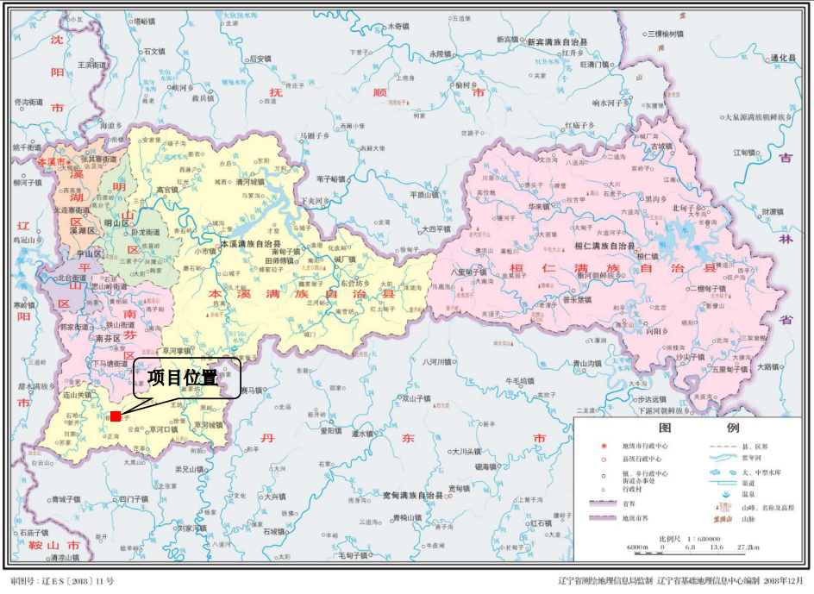
图4.1-1 本项目地理位置图

4.1.2 地形地貌
本溪满族自治县境内为长白山脉东南延续部分。地势东南高，西北低。有大小山岭达240多座。主要山峰有韭菜顶子山、西大顶子、大凹岭、长砬子等，海拔均在1032米以上。长白山系千山山脉从东向西横贯全境，形成东起东营坊、兰河峪，经草河掌到南部连山关的东南屋脊地带。全县千米以上的山峰大都分布在这里，平均高度海拔600米左右。位于千山山脉南麓的草河城、草河口一带，为南部丘陵地带，平均海拔高度400米左右。县境中部为太子河大断裂带。两岸形成许多羽毛状的小断裂，构成以太子河谷为中线的沉积小平原，平均海拔不足300米。县境北部为低山丘陵地带，山势较缓，平均海拔450米上下。俯视全县地势呈东南高，西北低之势。县内最高山峰是东营坊乡小东沟村的出不来沟顶，海拔1310米；最低绝对高为120米，是高官镇北三家子村太子河出境处。

4.1.3 气候气象
本溪满族自治县地处中纬度，属于北温带湿润气候区，季风和大陆性气候特征明显。主要气候特点是四季分明，雨量充沛，日照充足，温度适中，雨热同期，适宜人类生存和发展农林牧业。
年平均气温为6.7℃，最热月平均气温为23.3℃，最冷月平均气温为-13.5℃，极端最高气温为37.8℃，极端最低气温为-37.9℃。日平均气温稳定10℃的初日为4月20日至30日，终日为10月2日至9日，其间隔日数为156—172天。
年平均降水量为781.8毫米，4-9月平均降水量663.7毫米，约占全年总降水的85%。年平均相对湿度为67%，部分林区可达75%以上。无霜期为 143 天。历年平均日照时数2371.8小时，日照百分率为54%。全县年平均风速为2.1m/s，静风在一年中最多，出现频率为37%。

4.1.4 地表水系
本溪满族自治县的深山丛林具有极好的水源涵养能力，泉水溪流汇成大河，蕴藏着丰富的水利资源。境内水系主要分为黄海水系和渤海水系。境内有长度在5公里以下的小河1297条，5公里以上的河流有88条。这些河流夏季水量充沛，冬季水量减少，约有5个月的结冰期。大部分河水流经地方岩石坚硬，加之深山密林，植被覆盖，故河水含沙量较少。山区河床比降较大，年平均地表径流总量为13.54亿立方米，水能总蕴藏量达10万千瓦，7条较大河流水利电力开发潜力很大。
本项目所在地区属于细河水系，细河由本溪满族自治县南部连山关镇中河村入境，由南向北流经连山关和南芬区全境，再经平山区桥头镇后折向西，至平山区北台镇毛家崴子出境，最后在辽阳县境内从左岸汇入太子河。细河全长120公里，总流域面积1113平方公里。在本溪境内河长85公里，流域面积1044平方公里。地表水系图见图4.1-2。
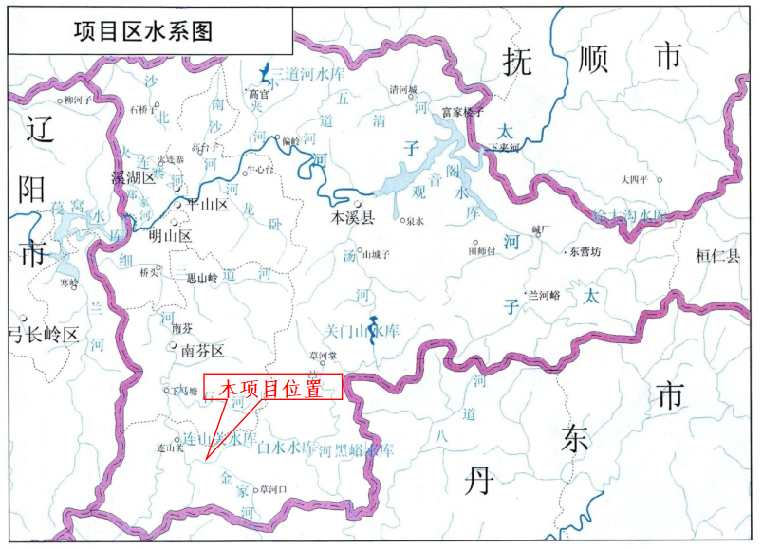
图4.1-2 本项目地表水系图 （比例 1：1000000）

4.1.5 地质条件
本溪满族自治县地处辽宁东部山区，地质构造复杂，整体具有“八山一水一分田”的特征：
• 构造位置：位于中朝准地台、胶辽台隆的太子河—浑江台陷区，历经多次构造运动（如燕山运动），褶皱与断裂发育，岩浆活动强烈。
• 地层岩性：出露地层从老到新有太古界（混合花岗岩、磁铁石英岩）、元古界、古生界（灰岩、泥岩等）及新生界。大面积分布太古界混合花岗岩（长石、石英等），是“鞍山式”铁矿的含矿地层。
• 地貌与断裂：地势东南高西北低，中部为太子河大断裂带，衍生多条羽状小断裂，两侧为低山丘陵，河谷带形成沉积小平原。
• 矿产资源：素称“东北地质摇篮”，富藏高品位“人参铁”铁矿（低杂质）、石灰石、硅石及铜等20多种矿藏。

4.1.6 水文地质
地表水系：分属渤海水系（太子河，境内流经173km）和黄海水系（草河）。年径流总量约13.54亿m³，7-9月为丰水期，冬季有约5个月结冰期，河水含沙量低。
• 地下水类型：
孔隙水：分布于河谷阶地，单井涌水量100-1000吨/日，是主要供水源。
岩溶水：太子河两岸灰岩区岩溶发育（如本溪水洞），富水性极强但不均匀，最大钻孔涌水量可达1767.9吨/日。
基岩裂隙水：广泛分布于山区，总体水量贫乏（单井常小于100吨/日），主要受大气降水补给。
• 补径排特征：地下水主要靠大气降水垂向补给，向河谷或沟谷排泄，与河水多互为补给，动态随季节变化明显。

4.1.7 土壤植被
土壤类型：主要有4类。棕壤（棕色森林土）分布最广，占一半以上，多在山地；草甸土在河漫滩或山间平地，俗称“地眼”；水稻土集中在太子河两岸（清河城、碱厂等）；沼泽土在低洼积水处，俗称“锈水甸子”，有机质含量高。

植被与森林：森林覆盖率约77%—79%，林地面积413万亩。植被属长白植物区系，有乔木、灌木等264种，代表树种包括柞树、水曲柳、胡桃楸、黄菠萝、桦树、落叶松和油松等。

4.2 环境质量现状调查
根据各环境要素导则要求，本项目环境空气质量现状调查的常规因子数据采用《2025年本溪市生态环境质量简报》中的空气质量数据，氟化物（小时值）、氨、氮氧化物（小时值）、总悬浮颗粒物、氮氧化物（日均值）、氟化物（日均值）、声环境的现状调查委托辽宁卓大环境检测有限公司进行现场监测，检测报告见附件。

4.2.1 环境空气质量现状调查与评价

4.2.1.1 常规污染物环境空气质量现状调查与评价
本项目所在的本溪满族自治县隶属于本溪市，项目所在区域选用《2025年本溪市生态环境质量简报》中的空气质量数据以及中国空气质量在线监测分析平台公布的历史数据，空气质量达标区判定情况见表4.2-1。
表4.2-1 区域空气质量现状评价表
污染物 | 年评价指标 | 现状浓度  （µg/m³） | 标准值  （µg/m³） | 占标率  （%） | 达标情况
PM_{2.5} | 年平均质量浓度 | 31 | 30 | 103.3 | 超标
PM₁₀ | 年平均质量浓度 | 56 | 60 | 93.3 | 达标
SO₂ | 年平均质量浓度 | 9 | 60 | 15 | 达标
NO₂ | 年平均质量浓度 | 25 | 40 | 62.5 | 达标
CO | 第95%百分位日平均 | 1700 | 4000 | 42.5 | 达标
O₃ | 第90%百分位日最大8h滑动平均质量浓度 | 131 | 160 | 81.9 | 达标
综上，区域空气质量现状的SO₂和NO₂、PM₁₀的年平均浓度均达标；PM_{2.5}年平均浓度不能满足《环境空气质量标准》（GB3095-2026）中的二级标准，故项目所在区域属于不达标区。
2025年11月24日受秸秆焚烧传输影响，出现一天PM_{2.5}重度污染，当日AQI为264，PM_{2.5}日均浓度为214微克/立方米，对全年PM_{2.5}浓度贡献为0.5微克/立方米。本溪市10个国控和省控点位共出现12天次重度及以上污染天，首要污染物均为PM2.5，其中受秸秆传输影响的为9天次。

4.2.1.2 特征污染物环境空气质量现状调查与评价
（1）监测因子
氟化物（小时值）、氨、氮氧化物（小时值）、总悬浮颗粒物、氮氧化物（日均值）、氟化物（日均值）
（2）监测点位布设
根据大气导则要求，共布设2个点位，具体情况见表4.2-2，位置见图4.2-1。
表4.2-2 环境空气质量现状监测点位
点位 | 监测点位名称 | 经纬度
1# | 厂区内 | N 40.93139311° E 123.83751853°
2# | 下风向  （厂区外西北处） | N40.93242281° E123.83567825°
（3）监测时间及频率
监测时间为2026年04月30日-2026年05月06日，共7天，氟化物、氨、氮氧化物监测24小时均值，总悬浮颗粒物、氮氧化物、氟化物监测日均值。
（4）分析方法
各监测因子的监测分析方法和检出限见表4.2-3。

图4.2-1 本项目监测点位图

表4.2-3 大气污染物监测项目及分析方法
检测项目 | 方法和依据 | 主要仪器设备 | 检出限
氟化物 | 环境空气 氟化物的测定  滤膜采样/氟离子选择电极法 HJ 955-2018 | 台式离子计  ION930 | 0.5μg/m³  （小时值）0.06μg/m³  （日均值）
氨 | 环境空气和废气 氨的测定  纳氏试剂分光光度法 HJ 533-2009 | 紫外可见分光光度计T6新世纪 | 0.01mg/m³
氮氧化物 | 环境空气 氮氧化物（一氧化氮和二氧化氮）的测定 盐酸萘乙二胺分光光度法 HJ 479-2009及修改单 | 紫外可见分光光度计T6新世纪 | 0.005mg/m³（小时值）  0.003mg/m³  （日均值）
总悬浮颗粒物 | 环境空气 总悬浮颗粒物的测定  重量法 HJ 1263-2022 | 电子天平  ESJ50-5B | 7μg/m³
二噁英类 | 环境空气和废气 二噁英类的测定 同位素稀释高分辨气相色谱-高分辨质谱法(HJ 77.2-2008) | 环境空气有机物采样器-ZR-3950型、高分辨气相色谱-高分辨磁式质谱联用仪-Trace1310/DFS | -
（5）评价标准
总悬浮颗粒物、氮氧化物、氟化物浓度满足《环境空气质量标准》（GB3095-2026）中二级标准的要求；氨气满足《环境影响评价技术导则 大气环境》（HJ 2.2-2018）附录中标准限值要求；二噁英浓度满足日本环境厅中央环境审议会议制定的环境标准。
（6）环境现状监测结果统计
①统计方法
对各监测点的原始数据进行整理，对各污染物一次浓度范围、一次最高值、日浓度波动范围、一次值及日均值超标率、超标浓度、浓度日变化规律等进行分析统计和评价。统计方法如下：
检出率= × 100%； 超标率= × 100%
超标倍数=-1
②监测期间气象参数
监测期间气象参数见表4.2-4。
表4.2-4 环境空气监测期间气象参数统计表
检测日期 | 气象参数
检测日期 | 天气情况 | 风速 | 风向 | 温度 | 大气压
2026.04.30 | 晴 | 1.4-2.0m/s | 西南 | 8-25℃ | 99.8-101.2kPa
2026.05.01 | 晴 | 1.3-1.7m/s | 西北 | 9-23℃ | 100.0-101.1kPa
2026.05.02 | 多云 | 1.3-1.9m/s | 东 | 8-22℃ | 100.0-101.2kPa
2026.05.03 | 晴 | 1.3-2.1m/s | 西北 | 4-19℃ | 100.4-101.5kPa
2026.05.04 | 晴 | 1.3-2.2m/s | 西南 | 13-22℃ | 100.0-100.7kPa
2026.05.05 | 多云 | 1.5-2.4m/s | 西南 | 14-24℃ | 100.0-100.6kPa
2026.05.06 | 多云 | 1.4-2.2m/s | 西南 | 10-19℃ | 100.1-100.9kPa
③大气环境现状监测结果分析
监测结果见表4.2-5。
表4.2-5 环境空气监测结果统计表
监测  点位 | 监测项目 | 采样时间 | 单位 | 评价标准 | 监测浓度范围 | 最大浓度占标率/% | 超标率
厂区内 | TSP | 日均值 | mg/m³ | 0.3 | 0.04-0.049 | 16.3 | 0
厂区内 | 氟化物 | 小时值 | μg/m³ | 20 | ND | / | /
厂区内 | 氟化物 | 日均值 | μg/m³ | 7 | ND | / | /
厂区内 | 氨 | 日均值 | μg/m³ | 200 | 45-86 | 43 | 0
厂区内 | 氮氧化物 | 小时值 | μg/m³ | 250 | 41-54 | 21.6 | 0
厂区内 | 氮氧化物 | 日均值 | μg/m³ | 100 | 78-85 | 85 | 0
厂区内 | 二噁英 | 年均值 | pgTEQ/m³ | 0.6 | 0.0026-0.018 | 3 | 0
厂区外 | TSP | 日均值 | mg/m³ | 0.3 | 0.035-0.039 | 13 | 0
厂区外 | 氟化物 | 小时值 | μg/m³ | 20 | ND | / | /
厂区外 | 氟化物 | 日均值 | μg/m³ | 7 | ND | / | /
厂区外 | 氨 | 日均值 | μg/m³ | 200 | 18-75 | 37.5 | 0
厂区外 | 氮氧化物 | 小时值 | μg/m³ | 250 | 28-41 | 16.4 | 0
厂区外 | 氮氧化物 | 日均值 | μg/m³ | 100 | 67-75 | 75 | 0
厂区外 | 二噁英 | 年均值 | pgTEQ/m³ | 0.6 | 0.0028-0.016 | 2.7 | 0
由监测结果可知，评价区域内各污染物满足相应环境空气质量标准。

4.2.2 声环境质量现状调查与评价
（1）监测点位布设
本次声环境质量现状调查共设置6个环境噪声监测点位，点位位置详见表4.2-6及图4.2-1。
表4.2-6 环境噪声监测点位经纬度
点位 | 监测点位名称 | 经纬度
1# | 东厂界外1m处 | E123°49′58.3″，N40°55′42.4″
2# | 南厂界外1m处 | E123°49′45.0″，N40°55′33.1″
3# | 西厂界外1m处 | E123°49′49.0″，N40°55′45.5″
4# | 北厂界外1m处 | E123°49′57.0″，N40°55′50.3″
5# | 厂区西侧居民点 | E123°49′49.8″，N40°55′47.8″
6# | 厂区北侧居民点 | E123°49′57.2″，N40°55′51.4″
（2）监测时间及频次
声环境质量现状监测时间为2026年05月02日-2026年05月03日，共2天，监测频次为昼间1次，夜间1次。
（3）监测方法
监测方法按照《工业企业厂界环境噪声排放标准》（GB12348-2008）中规定方法执行。
（4）评价标准
本次评价各点位噪声执行《声环境质量标准》（GB3096-2008）中3类区标准，即昼间65dB(A)、夜间55dB(A)。
（5）监测结果统计与分析
监测结果统计见表4.2-7。
表4.2-7 噪声监测结果
监测点位 | Leq （dB(A)）
监测点位 | 2026.05.02 |  | 2026.05.03
监测点位 | 昼间 | 夜间 | 昼间 | 夜间
1#厂界东侧外1m | 56 | 45 | 55 | 44
3#厂界西侧外1m | 57 | 46 | 60 | 47
4#厂界北侧外1m | 55 | 44 | 55 | 44
标准限值 | 60 | 50 | 60 | 50
2#厂界南侧外1m | 62 | 48 | 62 | 49
标准限值 | 70 | 55 | 70 | 55
5#厂区西侧居民点 | 51 | 42 | 50 | 41
6#厂区北侧居民点 | 50 | 43 | 50 | 42
标准限值 | 55 | 45 | 55 | 45
监测结果分析：
由统计结果可以看出，本项目厂界东侧，西侧，北侧噪声值满足《工业企业厂界环境噪声排放标准(GB12348-2008)》中2类标准(2类：昼间60dB(A)，夜间50dB(A))要求。厂界南侧噪声值满足《工业企业厂界环境噪声排放标准(GB12348-2008)》中4类标准(4类：昼间70dB(A)，夜间55dB(A))要求。本项目北侧、西侧居民监测点声环境满足《声环境质量标准》（GB 3096-2008）1类标准。

4.2.3 土壤环境质量现状监测与评价
本次土壤环境的现状调查委托辽宁卓大环境检测有限公司进行现场监测，检测报告见附件。
（1）监测点位
本次土壤环境质量现状调查设置6个监测点位，具体位置见表4.2-8及图4.2-1。
表4.2-8 土壤现状监测点位
点位 | 监测点位名称 | 采样类型 | 经纬度
1# | T1厂区内东北侧 | 柱状样点 | E 122.84826268°，N 41.06106375°
2# | T2厂区内菜地 | 柱状样点 | E 122.85304874°，N 41.06170322°
3# | T3厂区内东侧 | 柱状样点 | E 122.84716574°，N 41.06290531°
4# | T4烧结变电室附近 | 表层样点 | E 122.84555474°，N 41.06641055°
5# | T5厂界东侧农地 | 表层样点 | E 122.84763528°，N 41.06444882°
6# | T6厂界西北侧农地 | 表层样点 | E 122.8513662°，N 41.0659862°
（2）监测因子
建设用地45项基本因子：镉、汞、砷、铅、铬（六价）、铜、镍、六价铬、四氯化碳、氯仿、氯甲烷、1,1-二氯乙烷、1,2-二氯乙烷、1,1二氯乙烯、顺-1,2二氯乙烯、反-1,2-二氯乙烯、二氯甲烷、1,2-二氯丙烷、1,1,1,2-四氯乙烷、1,1,2,2-四氯乙烷、四氯乙烯、1,1,1-三氯乙烷、1,1,2-三氯乙烷、三氯乙烯、1,2,3-三氯丙烷、氯乙烯、苯、氯苯、1,2-二氯苯、1,4-二氯苯、乙苯、苯乙烯、甲苯、间，对二甲苯、邻二甲苯、硝基苯、苯胺、2-氯酚、苯并[a]蒽、苯并[a]芘、苯并[b]荧蒽、苯并[k]荧蒽、䓛、二苯并[a,h]蒽、茚并[1,2,3-c,d]芘、萘；
农用地8项基本因子：镉、总汞、砷、铅、铬、铜、镍、锌。
T1、T2、T3点位监测8项基本因子、pH，取柱状样；T4、T5点位监测45项基本因子，取表层样；T6点位监测8项基本因子、pH，取表层样。
（3）监测时间及频次
1#~6#点位采样时间为2026年5月1日，采样频次为一天、一次。
（4）采样内容、分析方法
土壤现状调查项目、分析方法及检出限见表4.2-9。
表4.2-9 土壤监测项目分析方法及检出限
检测  类别 | 检测项目 | 分析方法及编号 | 仪器及  编号 | 最低  检出限
土壤 | pH值 | 土壤pH的测定  NY/T 1377-2007 | 离子计  PXSJ-216F | —
土壤 | 砷 | 土壤和沉积物 汞、砷、硒、铋、锑的测定  微波消解/原子荧光法HJ 680-2013 | 原子荧光光度计AFS-8220 | 0.01mg/kg
土壤 | 镉 | 土壤质量 铅、镉的测定  石墨炉原子吸收分光光度法GB/T 17141-1997 | 原子吸收分光光度计TAS-990AFG | 0.01mg/kg
土壤 | 六价铬 | 土壤和沉积物 六价铬的测定  碱溶液提取-火焰原子吸收分光光度法HJ1082-2019 | 原子吸收分光光度计TAS-990AFG | 0.5mg/kg
土壤 | 铜 | 土壤和沉积物 铜、锌、铅、镍、铬的测定  火焰原子吸收分光光度法HJ 491-2019 | 原子吸收分光光度计TAS-990AFG | 1mg/kg
土壤 | 铅 | 土壤和沉积物 铜、锌、铅、镍、铬的测定  火焰原子吸收分光光度法HJ 491-2019 | 原子吸收分光光度计TAS-990AFG | 10mg/kg
土壤 | 汞 | 土壤和沉积物 汞、砷、硒、铋、锑的测定  微波消解/原子荧光法HJ 680-2013 | 原子荧光光度计AFS-8220 | 0.002mg/kg
土壤 | 镍 | 土壤和沉积物 铜、锌、铅、镍、铬的测定  火焰原子吸收分光光度法HJ 491-2019 | 原子吸收分光光度计TAS-990AFG | 3mg/kg
土壤 | 砷 | 土壤质量 总汞、总砷、总铅的测定原子荧光法  第2部分 土壤中总砷的测定  GB/T 22105.2-2008 | 原子荧光分光光度计//北京海光仪器公司 AFS-8520//GLLS-JC-518 | 0.01mg/kg
土壤 | 铬（六价） | 土壤和沉积物 六价铬的测定 碱溶液提取-火焰原子吸收分光光度法HJ 1082-2019 | 火焰原子吸收分光光度计\\Agilent 280FS\\GLLS-JC-278 | 0.5mg/kg
土壤 | 氯甲烷 | 土壤和沉积物 挥发性有机物的测定 吹扫捕集-气相色谱-质谱法HJ 605-2011 | 吹扫捕集/气相色谱-质谱联用仪//TeleDYNE TEKMARAtomx xyz-Agilent 7890B GCSys-5977B MSD//GLLS-JC-008 | 3μg/kg
土壤 | 1,1-二氯乙烯 | 土壤和沉积物 挥发性有机物的测定 吹扫捕集-气相色谱-质谱法HJ 605-2011 |  | 0.8μg/kg
土壤 | 二氯甲烷 | 土壤和沉积物 挥发性有机物的测定 吹扫捕集-气相色谱-质谱法HJ 605-2011 |  | 2.6μg/kg
土壤 | 顺1,2-二氯乙烯 | 土壤和沉积物 挥发性有机物的测定 吹扫捕集-气相色谱-质谱法HJ 605-2011 |  | 0.9μg/kg
土壤 | 1,1-二氯乙烷 | 土壤和沉积物 挥发性有机物的测定 吹扫捕集-气相色谱-质谱法HJ 605-2011 |  | 1.6μg/kg
土壤 | 反1,2-二氯乙烯 | 土壤和沉积物 挥发性有机物的测定 吹扫捕集-气相色谱-质谱法HJ 605-2011 |  | 0.9μg/kg
土壤 | 三氯甲烷 | 土壤和沉积物 挥发性有机物的测定 吹扫捕集-气相色谱-质谱法HJ 605-2011 |  | 1.5μg/kg
土壤 | 氯乙烯 | 土壤和沉积物 挥发性有机物的测定 吹扫捕集-气相色谱-质谱法HJ 605-2011 |  | 1.5μg/kg
土壤 | 1,2-二氯乙烷 | 土壤和沉积物 挥发性有机物的测定 吹扫捕集-气相色谱-质谱法HJ 605-2011 |  | 1.3μg/kg
土壤 | 1,1,1-三氯乙烷 | 土壤和沉积物 挥发性有机物的测定 吹扫捕集-气相色谱-质谱法HJ 605-2011 |  | 1.1μg/kg
土壤 | 四氯化碳 | 土壤和沉积物 挥发性有机物的测定 吹扫捕集-气相色谱-质谱法HJ 605-2011 |  | 2.1μg/kg
土壤 | 苯 | 土壤和沉积物 挥发性有机物的测定 吹扫捕集-气相色谱-质谱法HJ 605-2011 |  | 1.6μg/kg
土壤 | 1,2-二氯丙烷 | 土壤和沉积物 挥发性有机物的测定 吹扫捕集-气相色谱-质谱法HJ 605-2011 |  | 1.9μg/kg
土壤 | 三氯乙烯 | 土壤和沉积物 挥发性有机物的测定 吹扫捕集-气相色谱-质谱法HJ 605-2011 |  | 0.9μg/kg
土壤 | 1,1,2-三氯乙烷 | 土壤和沉积物 挥发性有机物的测定 吹扫捕集-气相色谱-质谱法HJ 605-2011 |  | 1.4μg/kg
土壤 | 甲苯 | 土壤和沉积物 挥发性有机物的测定 吹扫捕集-气相色谱-质谱法HJ 605-2011 |  | 2.0μg/kg
土壤 | 四氯乙烯 | 土壤和沉积物 挥发性有机物的测定 吹扫捕集-气相色谱-质谱法HJ 605-2011 |  | 0.8μg/kg
土壤 | 1,1,1,2-四氯乙烷 | 土壤和沉积物 挥发性有机物的测定 吹扫捕集-气相色谱-质谱法HJ 605-2011 |  | 1.0μg/kg
土壤 | 氯苯 | 土壤和沉积物 挥发性有机物的测定 吹扫捕集-气相色谱-质谱法HJ 605-2011 |  | 1.1μg/kg
土壤 | 乙苯 | 土壤和沉积物 挥发性有机物的测定 吹扫捕集-气相色谱-质谱法HJ 605-2011 |  | 1.2μg/kg
土壤 | 对(间)二甲苯 | 土壤和沉积物 挥发性有机物的测定 吹扫捕集-气相色谱-质谱法HJ 605-2011 |  | 3.6μg/kg
土壤 | 苯乙烯 | 土壤和沉积物 挥发性有机物的测定 吹扫捕集-气相色谱-质谱法HJ 605-2011 |  | 1.6μg/kg
土壤 | 邻二甲苯 | 土壤和沉积物 挥发性有机物的测定 吹扫捕集-气相色谱-质谱法HJ 605-2011 |  | 1.3μg/kg
土壤 | 1,2,3-三氯丙烷 | 土壤和沉积物 挥发性有机物的测定 吹扫捕集-气相色谱-质谱法HJ 605-2011 |  | 1.0μg/kg
土壤 | 1,4-二氯苯 | 土壤和沉积物 挥发性有机物的测定 吹扫捕集-气相色谱-质谱法HJ 605-2011 |  | 1.2μg/kg
土壤 | 1,2-二氯苯 | 土壤和沉积物 挥发性有机物的测定 吹扫捕集-气相色谱-质谱法HJ 605-2011 |  | 1.0μg/kg
土壤 | 1,1,2,2-四氯乙烷 | 土壤和沉积物 挥发性有机物的测定 吹扫捕集-气相色谱-质谱法HJ 605-2011 |  | 1.0μg/kg
土壤 | 2-氯苯酚 | 土壤和沉积物 半挥发性有机物的测定  气相色谱-质谱法  HJ 834-2017 | 气相色谱-质谱 scjc-hj-075 | 0.06mg/kg
土壤 | 硝基苯 | 土壤和沉积物 半挥发性有机物的测定  气相色谱-质谱法  HJ 834-2017 | 气相色谱-质谱 scjc-hj-075 | 0.09mg/kg
土壤 | 萘 | 土壤和沉积物 半挥发性有机物的测定  气相色谱-质谱法  HJ 834-2017 | 气相色谱-质谱 scjc-hj-075 | 0.09mg/kg
土壤 | 苯并[a]蒽 | 土壤和沉积物 半挥发性有机物的测定  气相色谱-质谱法  HJ 834-2017 | 气相色谱-质谱 scjc-hj-075 | 0.1mg/kg
土壤 | 䓛 | 土壤和沉积物 半挥发性有机物的测定  气相色谱-质谱法  HJ 834-2017 | 气相色谱-质谱 scjc-hj-075 | 0.1mg/kg
土壤 | 苯并[b]荧蒽 | 土壤和沉积物 半挥发性有机物的测定  气相色谱-质谱法  HJ 834-2017 | 气相色谱-质谱 scjc-hj-075 | 0.2mg/kg
土壤 | 苯并[k]荧蒽 | 土壤和沉积物 半挥发性有机物的测定  气相色谱-质谱法  HJ 834-2017 | 气相色谱-质谱 scjc-hj-075 | 0.1mg/kg
土壤 | 苯并[a]芘 | 土壤和沉积物 半挥发性有机物的测定  气相色谱-质谱法  HJ 834-2017 | 气相色谱-质谱 scjc-hj-075 | 0.1mg/kg
土壤 | 茚并[1,2,3-cd]芘 | 土壤和沉积物 半挥发性有机物的测定  气相色谱-质谱法  HJ 834-2017 | 气相色谱-质谱 scjc-hj-075 | 0.1mg/kg
土壤 | 二苯并[a, h]蒽 | 土壤和沉积物 半挥发性有机物的测定  气相色谱-质谱法  HJ 834-2017 | 气相色谱-质谱 scjc-hj-075 | 0.1mg/kg
土壤 | 苯胺 | 《土壤和沉积物苯胺的测定气相色谱-质谱法作业指导书》参考《土壤和沉积物半挥发性有机物的测定气相色谱-质谱法》  HJ834-2017 | 气相色谱-质谱 scjc-hj-075 | 0.1mg/kg
（5）评价标准
T5、T6、T2点位执行《土壤环境质量 农用地土壤污染风险管控标准（试行）》（GB15618-2018）中农用地（其他）土壤污染风险筛选值，T1、T3、T4点位执行《土壤环境质量 建设用地土壤污染风险管控标准（试行）》（GB36600-2018）中第一类用地的筛选值。具体见表4.2-10和表4.2-11。
表4.2-10 农用地土壤污染风险管控标准 单位：mg/kg
序号 | 污染物项目 | 风险筛选值  6.5<PH≤7.5
1 | 镉 | 0.3
2 | 汞 | 2.4
3 | 砷 | 30
4 | 铅 | 120
5 | 铬 | 200
6 | 铜 | 100
7 | 镍 | 100
8 | 锌 | 250
表4.2-11 建设用地土壤污染风险管控标准 单位：mg/kg
地类  指标  项目 |  | 第一类用地 |  | 第二类用地
 |  | 筛选值 | 管制值 | 筛选值 | 管制值
重金属和无机物
1 | 砷 | 20 | 120 | 60 | 140
2 | 镉 | 20 | 47 | 65 | 172
3 | 六价铬 | 3.0 | 30 | 5.7 | 78
4 | 铜 | 2000 | 8000 | 18000 | 36000
5 | 铅 | 400 | 800 | 800 | 2500
6 | 汞 | 8 | 33 | 38 | 82
7 | 镍 | 150 | 600 | 900 | 2000
挥发性有机物
8 | 四氯化碳 | 0.9 | 9 | 2.8 | 36
9 | 氯仿 | 0.3 | 10 | 0.9 | 10
10 | 氯甲烷 | 12 | 21 | 37 | 120
11 | 1,1-二氯乙烷 | 3 | 20 | 9 | 100
12 | 1,2-二氯乙烷 | 0.52 | 6 | 5 | 21
13 | 1,1-二氯乙烯 | 12 | 40 | 66 | 200
14 | 顺-1,2-二氯乙烯 | 66 | 200 | 596 | 2000
15 | 反-1,2-二氯乙烯 | 10 | 31 | 54 | 163
16 | 二氯甲烷 | 94 | 300 | 616 | 2000
17 | 1,2-二氯丙烷 | 1 | 5 | 5 | 47
18 | 1,1,1,2-四氯乙烷 | 2.6 | 26 | 10 | 100
19 | 1,1,2,2-四氯乙烷 | 1.6 | 14 | 6.8 | 50
20 | 四氯乙烯 | 11 | 34 | 53 | 183
21 | 1,1,1-三氯乙烷 | 701 | 840 | 840 | 840
22 | 1,1,2-三氯乙烷 | 0.6 | 5 | 2.8 | 15
23 | 三氯乙烯 | 0.7 | 7 | 2.8 | 20
24 | 1,2,3-三氯丙烷 | 0.05 | 0.5 | 0.5 | 5
25 | 氯乙烯 | 0.12 | 1.2 | 0.43 | 4.3
26 | 苯 | 1 | 10 | 4 | 40
27 | 氯苯 | 68 | 200 | 270 | 1000
28 | 1,2-二氯苯 | 560 | 560 | 560 | 560
29 | 1,4-二氯苯 | 5.6 | 56 | 20 | 200
30 | 乙苯 | 7.2 | 72 | 28 | 280
31 | 苯乙烯 | 1290 | 1290 | 1290 | 1290
32 | 甲苯 | 1200 | 1200 | 1200 | 1200
33 | 间二甲苯+对二甲苯 | 163 | 500 | 570 | 570
34 | 邻二甲苯 | 222 | 640 | 640 | 640
半挥发性有机物
35 | 硝基苯 | 34 | 190 | 76 | 760
36 | 苯胺 | 92 | 211 | 260 | 663
37 | 2-氯酚 | 250 | 500 | 2256 | 4500
38 | 苯并[a]蒽 | 5.5 | 55 | 15 | 151
39 | 苯并[a]芘 | 0.55 | 5.5 | 1.5 | 15
40 | 苯并[b]荧蒽 | 5.5 | 55 | 15 | 151
41 | 苯并[k]荧蒽 | 55 | 550 | 151 | 1500
42 | 䓛 | 490 | 4900 | 1293 | 12900
43 | 二苯并[a,h]蒽 | 0.55 | 5.5 | 1.5 | 15
44 | 茚并[1,2,3-cd]芘 | 5.5 | 55 | 15 | 151
45 | 萘 | 25 | 255 | 70 | 700
（6）评价结果
T4点位、T5点位、T6点位土壤现状监测结果见表4.2-12，T1点位~T3点位监测结果见表4.2-13~4.2-15，土壤理化性质见表4.2-16。
表4.2-12 T4、T5、T6点位土壤现状监测结果
时间 | 检测项目 | 单位 | T4烧结变电室附近 | T5厂界东侧农地 | T6厂界西北侧农地
2026.05.01 | pH | 无量纲 | 6.8 | 7 | 6.9
2026.05.01 | 镍 | mg/kg | 30 | 18 | 14
2026.05.01 | 铅 | mg/kg | 96 | 33 | 34
2026.05.01 | 铜 | mg/kg | 52 | 15 | 20
2026.05.01 | 汞 | mg/kg | 0.479 | 0.234 | 0.282
2026.05.01 | 镉 | mg/kg | 0.15 | 0.09 | 0.1
2026.05.01 | 砷 | mg/kg | 5.41 | 2.22 | 2.98
2026.05.01 | 铬（六价） | mg/kg | ND | ND | ND
2026.05.01 | 氯甲烷 | μg/kg | ND | ND | -
2026.05.01 | 1,1-二氯乙烯 | μg/kg | ND | ND | -
2026.05.01 | 二氯甲烷 | μg/kg | 19.0 | 32.5 | -
2026.05.01 | 顺1,2-二氯乙烯 | μg/kg | ND | ND | -
2026.05.01 | 1,1-二氯乙烷 | μg/kg | ND | ND | -
2026.05.01 | 反1,2-二氯乙烯 | μg/kg | ND | ND | -
2026.05.01 | 三氯甲烷（氯仿） | μg/kg | ND | ND | -
2026.05.01 | 氯乙烯 | μg/kg | ND | ND | -
2026.05.01 | 1,2-二氯乙烷 | μg/kg | ND | ND | -
2026.05.01 | 1,1,1-三氯乙烷 | μg/kg | ND | ND | -
2026.05.01 | 四氯化碳 | μg/kg | ND | ND | -
2026.05.01 | 苯 | μg/kg | ND | ND | -
2026.05.01 | 1,2-二氯丙烷 | μg/kg | ND | ND | -
2026.05.01 | 三氯乙烯 | μg/kg | ND | ND | -
2026.05.01 | 1,1,2-三氯乙烷 | μg/kg | ND | ND | -
2026.05.01 | 甲苯 | μg/kg | ND | ND | -
2026.05.01 | 四氯乙烯 | μg/kg | ND | ND | -
2026.05.01 | 1,1,1,2-四氯乙烷 | μg/kg | ND | ND | -
2026.05.01 | 氯苯 | μg/kg | ND | ND | -
2026.05.01 | 乙苯 | μg/kg | ND | ND | -
2026.05.01 | 对(间)二甲苯 | μg/kg | ND | ND | -
2026.05.01 | 苯乙烯 | μg/kg | ND | ND | -
2026.05.01 | 邻二甲苯 | μg/kg | ND | ND | -
2026.05.01 | 1,2,3-三氯丙烷 | μg/kg | ND | ND | -
2026.05.01 | 1,4-二氯苯 | μg/kg | ND | ND | -
2026.05.01 | 1,2-二氯苯 | μg/kg | ND | ND | -
2026.05.01 | 1,1,2,2-四氯乙烷 | μg/kg | ND | ND | -
2026.05.01 | 2-氯苯酚 | mg/kg | ND | ND | -
2026.05.01 | 硝基苯 | mg/kg | ND | ND | -
2026.05.01 | 萘 | mg/kg | ND | ND | -
2026.05.01 | 苯并[a]蒽 | mg/kg | ND | ND | -
2026.05.01 | 䓛 | mg/kg | ND | ND | -
2026.05.01 | 苯并[b]荧蒽 | mg/kg | ND | ND | -
2026.05.01 | 苯并[k]荧蒽 | mg/kg | ND | ND | -
2026.05.01 | 苯并[a]芘 | mg/kg | ND | ND | -
2026.05.01 | 茚并[1,2,3-cd]芘 | mg/kg | ND | ND | -
2026.05.01 | 二苯并[a, h]蒽 | mg/kg | ND | ND | -
2026.05.01 | 苯胺 | mg/kg | ND | ND | -
注：L表示结果低于该检出限，未检出。
表4.2-13 T1点位土壤现状监测结果
时间 | 检测项目 | 单位 | T1厂区内东北侧（0.2m） | T1厂区内东北侧（0.7m） | T1厂区内东北侧（1.8m）
2026.05.01 | PH | 无量纲 | 6.9 | 6.8 | 7.1
2026.05.01 | 镍 | mg/kg | 30 | 22 | 14
2026.05.01 | 铅 | mg/kg | 83 | 58 | 33
2026.05.01 | 铜 | mg/kg | 54 | 39 | 22
2026.05.01 | 汞 | mg/kg | 0.411 | 0.336 | 0.306
2026.05.01 | 镉 | mg/kg | 0.14 | 0.13 | 0.1
2026.05.01 | 砷 | mg/kg | 4.09 | 3.36 | 3.05
2026.05.01 | 铬（六价） | mg/kg | ND | ND | ND
注：L表示结果低于该检出限，未检出。
表4.2-14 T2点位土壤现状监测结果
时间 | 检测项目 | 单位 | T2厂区内菜地（0.2m） | T2厂区内菜地（0.7m） | T2厂区内菜地（1.6m）
2026.05.01 | PH | 无量纲 | 7.1 | 7.2 | 7.3
2026.05.01 | 镍 | mg/kg | 26 | 18 | 10
2026.05.01 | 铅 | mg/kg | 82 | 46 | 33
2026.05.01 | 铜 | mg/kg | 49 | 38 | 13
2026.05.01 | 汞 | mg/kg | 0.445 | 0.415 | 0.391
2026.05.01 | 镉 | mg/kg | 0.14 | 0.12 | 0.09
2026.05.01 | 砷 | mg/kg | 4.23 | 3.82 | 3.43
2026.05.01 | 铬（六价） | mg/kg | ND | ND | ND
注：L表示结果低于该检出限，未检出。
表4.2-15 5#点位土壤现状监测结果
时间 | 检测项目 | 单位 | T3厂区内东侧（0.2m） | T3厂区内东侧（0.7m） | T3厂区内东侧（1.8m）
2026.05.01 | PH | 无量纲 | 7.2 | 7.4 | 7.5
2026.05.01 | 镍 | mg/kg | 30 | 22 | 14
2026.05.01 | 铅 | mg/kg | 95 | 58 | 33
2026.05.01 | 铜 | mg/kg | 57 | 42 | 24
2026.05.01 | 汞 | mg/kg | 0.35 | 0.319 | 0.292
2026.05.01 | 镉 | mg/kg | 0.14 | 0.12 | 0.09
2026.05.01 | 砷 | mg/kg | 5.1 | 4.96 | 4.61
2026.05.01 | 铬（六价） | mg/kg | ND | ND | ND
注：L表示结果低于该检出限，未检出。
监测结果表明，本区域土壤本底质量较好，均未达到风险筛选值。
表4.2-16 土壤理化性质调查表
时间 | 点位 |  | T1厂区内东北侧
2026.05.01 | 现 场 记 录 | 层次 | 0.2m | 0.7m | 1.8m
2026.05.01 | 现 场 记 录 | 颜色 | 棕色 | 暗棕色 | 深棕色
2026.05.01 | 现 场 记 录 | 质地 | 砂壤土 | 轻壤土 | 中壤土
2026.05.01 | 现 场 记 录 | 其他异物 | 无根系 | 少量根系 | 少量根系
2026.05.01 | 实 验 室 测 定 | pH值 | 6.9 | 6.8 | 7.1
2026.05.01 | 实 验 室 测 定 | 阳离子交换量cmol(+)/kg | 12.62 | 12.67 | 12.9
2026.05.01 | 实 验 室 测 定 | 氧化还原电位mV | 340 | 222 | 145
2026.05.01 | 实 验 室 测 定 | 饱和含水率K₁₀（mm/min） | 0.87 | 0.93 | 0.91
2026.05.01 | 实 验 室 测 定 | 土壤容重g/cm³ | 1.7 | 1.74 | 1.79
时间 | 点位 |  | T2厂区内菜地
2026.05.01 | 现 场 记 录 | 层次 | 0.2m | 0.7m | 1.8m
2026.05.01 | 现 场 记 录 | 颜色 | 棕色 | 暗棕色 | 深棕色
2026.05.01 | 现 场 记 录 | 质地 | 砂壤土 | 轻壤土 | 中壤土
2026.05.01 | 现 场 记 录 | 其他异物 | 无根系 | 少量根系 | 少量根系
2026.05.01 | 实 验 室 测 定 | pH值 | 7.1 | 7.2 | 7.3
2026.05.01 | 实 验 室 测 定 | 阳离子交换量cmol(+)/kg | 12.46 | 12.63 | 12.71
2026.05.01 | 实 验 室 测 定 | 氧化还原电位mV | 324 | 228 | 154
2026.05.01 | 实 验 室 测 定 | 饱和含水率K₁₀（mm/min） | 0.95 | 0.85 | 0.82
2026.05.01 | 实 验 室 测 定 | 土壤容重g/cm³ | 1.73 | 1.78 | 1.82

4.2.4 地表水环境质量现状监测与评价
本次地表水环境的现状调查委托辽宁卓大环境检测有限公司进行现场监测，检测报告见附件。
- 监测点位
本次地表水环境质量现状调查设置1个监测点位，具体位置见表4.2-17。
表4.2-17 地表水现状监测点位
检测点位 | 经纬度
厂区西侧西河雨水排口下游 | E123°49′44.5″，N40°55′35.1″
（2）监测因子
pH值、水温、溶解氧、高锰酸盐指数、电导率、氟化物、化学需氧量、总磷、总氮、氨氮、五日生化需氧量、挥发酚、氰化物、砷、汞、铜、锌、铅、镉、六价铬、石油类、硫化物、粪大肠菌群、阴离子表面活性剂
（3）监测时间及频次
采样时间为2026年5月1日，采样频次为一天、一次。
（4）采样内容、分析方法
地表水现状调查项目、分析方法及检出限见表4.2-18。

表4.2-18 地表水监测项目分析方法及检出限
序号 | 检测项目 | 方法和依据 | 主要仪器设备 | 检出限
1 | pH值 | 水质 pH值的测定  电极法 HJ 1147-2020 | 便携式多参数分析仪  DZB-718 | —
2 | 水温 | 水质 水温的测定 温度计或颠倒温度计测定法  GB/T 13195-1991 4.1 表层水温的测定 | 水温表  WQG-17 | —
3 | 溶解氧 | 水质 溶解氧的测定  电化学探头法 HJ 506-2009 | 便携式多参数分析仪  DZB-718 | —
4 | 高锰酸盐  指数 | 水质 高锰酸盐指数的测定  草酸钠还原酸性滴定法 HJ 1445-2026 | 滴定管 | 0.4mg/L
5 | 电导率 | 《水和废水监测分析方法》（第四版）  国家环境保护总局（2002年） 第三篇 第一章 九 （二） 实验室电导率仪法 | 电导率仪  CON600 | —
6 | 氟化物 | 水质 氟化物的测定  离子选择电极法 GB/T 7484-1987 | 台式离子计  ION930 | 0.05mg/L
7 | 化学需氧量 | 水质 化学需氧量的测定  重铬酸盐法HJ 828-2017 | 滴定管 | 4mg/L
8 | 总磷 | 水质 总磷的测定  钼酸铵分光光度法GB/T 11893-1989 | 紫外可见分光光度计  T6新世纪 | 0.01mg/L
9 | 总氮 | 水质 总氮的测定  碱性过硫酸钾消解紫外分光光度法HJ 636-2012 | 紫外可见分光光度计  T6新世纪 | 0.05mg/L
10 | 氨氮 | 水质 氨氮的测定  纳氏试剂分光光度法 HJ 535-2009 | 紫外可见分光光度计  T6新世纪 | 0.025mg/L
11 | 五日  生化需氧量 | 水质 五日生化需氧量（BOD₅）的测定  稀释与接种法 HJ 505-2009 | 生化培养箱  SPX-250B | 0.5mg/L
12 | 挥发酚 | 水质 挥发酚的测定  4-氨基安替比林分光光度法HJ 503-2009 | 紫外可见分光光度计T6新世纪 | 0.0003mg/L
13 | 氰化物 | 水质 氰化物的测定  容量法和分光光度法 HJ 484-2009  第二部分 方法2 异烟酸-吡唑啉酮分光光度法 | 紫外可见分光光度计T6新世纪 | 0.004mg/L
14 | 砷 | 水质 汞、砷、硒、铋和锑的测定  原子荧光法HJ 694-2014 | 原子荧光光度计AFS-8220 | 0.3μg/L
15 | 汞 | 水质 汞、砷、硒、铋和锑的测定  原子荧光法HJ 694-2014 | 原子荧光光度计AFS-8220 | 0.04μg/L
16 | 铜 | 水质 铜、锌、铅、镉的测定  原子吸收分光光度法 GB/T 7475-1987 | 原子吸收分光光度计TAS-990AFG | 0.05mg/L
17 | 锌 | 水质 铜、锌、铅、镉的测定  原子吸收分光光度法 GB/T 7475-1987 | 原子吸收分光光度计TAS-990AFG | 0.05mg/L
18 | 铅 | 《水和废水监测分析方法》（第四版）  国家环境保护总局（2002年） 第三篇 第四章 十六 （五） 石墨炉原子吸收法 | 原子吸收分光光度计TAS-990AFG | 1μg/L
19 | 镉 | 《水和废水监测分析方法》（第四版）  国家环境保护总局（2002年） 第三篇 第四章 七 （四） 石墨炉原子吸收法测定镉、铜和铅 | 原子吸收分光光度计TAS-990AFG | 0.1μg/L
20 | 六价铬 | 水质 六价铬的测定  二苯碳酰二肼分光光度法 GB/T 7467-1987 | 紫外可见分光光度计  T6新世纪 | 0.004mg/L
21 | 石油类 | 水质 石油类的测定  紫外分光光度法（试行）HJ 970-2018 | 紫外可见分光光度计  T6新世纪 | 0.01mg/L
22 | 硫化物 | 水质 硫化物的测定  亚甲基蓝分光光度法 HJ 1226-2021 | 紫外可见分光光度计T6新世纪 | 0.01mg/L
23 | 粪大肠菌群 | 水质 粪大肠菌群的测定  滤膜法 HJ 347.1-2018 | 恒温恒湿培养箱HWS-250B | 10CFU/L
24 | 阴离子  表面活性剂 | 水质 阴离子表面活性剂的测定  亚甲蓝分光光度法 GB/T 7494-1987 | 紫外可见分光光度计  T6新世纪 | 0.05mg/L
（5）评价标准
此次评价范围及布设各断面均位于Ⅲ类水体范围，执行《地表水环境质量标准》(GB3838-2002)III类标准。
（6）评价结果
评价采用单项污染指数法，即某种污染物监测结果与评价标准相比，大于1表示水质中某种污染物超标，小于1表示不超标。
单项污染指数计算式：
式中：Sij－单项水质参数i在第j点的污染指数；
Cij－为i因子在j断面的监测值；
C0－为i因子在j断面的标准值。
pH污染指数计算式：
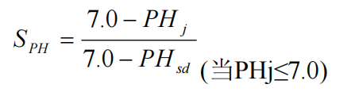
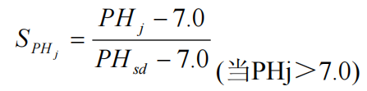
式中：SpH－pH在j断面的污染指数；
pHj－j断面的pH实际监测值；
pHsd－pH标准值下限；
pHsu－pH标准值上限。
（7）监测及评价结果
监测及评价结果见表4.2-19和表4.2-20。
表4.2-19 地表水监测结果一览表
序号 | 点位 | 检测项目 | 监测时间 |  |  | 单位
序号 | 点位 | 检测项目 | 2026.05.01 | 2026.05.02 | 2026.05.03 | 单位
1 | 厂区西侧西河雨水排口下游 | pH值 | 7.2 | 7.3 | 7.2 | 无量纲
2 | 厂区西侧西河雨水排口下游 | 水温 | 13.5 | 12.6 | 6.8 | ℃
3 | 厂区西侧西河雨水排口下游 | 溶解氧 | 7.3 | 7.4 | 7.4 | mg/L
4 | 厂区西侧西河雨水排口下游 | 高锰酸盐  指数 | 2.23 | 2.38 | 2.18 | mg/L
5 | 厂区西侧西河雨水排口下游 | 电导率 | 154 | 209 | 186 | μS/cm
6 | 厂区西侧西河雨水排口下游 | 氟化物 | 0.38 | 0.44 | 0.36 | mg/L
7 | 厂区西侧西河雨水排口下游 | 化学需氧量 | 14 | 16 | 14 | mg/L
8 | 厂区西侧西河雨水排口下游 | 总磷 | 0.125 | 0.146 | 0.135 | mg/L
9 | 厂区西侧西河雨水排口下游 | 总氮 | 0.82 | 0.89 | 0.76 | mg/L
10 | 厂区西侧西河雨水排口下游 | 氨氮 | 0.736 | 0.724 | 0.68 | mg/L
11 | 厂区西侧西河雨水排口下游 | 五日生化需氧量 | 3.8 | 3.7 | 3.3 | mg/L
12 | 厂区西侧西河雨水排口下游 | 挥发酚 | 0.0003L | 0.0003L | 0.0003L | mg/L
13 | 厂区西侧西河雨水排口下游 | 氰化物 | 0.004L | 0.004L | 0.004L | mg/L
14 | 厂区西侧西河雨水排口下游 | 砷 | 0.3L | 0.3L | 0.3L | μg/L
15 | 厂区西侧西河雨水排口下游 | 汞 | 0.04L | 0.04L | 0.04L | μg/L
16 | 厂区西侧西河雨水排口下游 | 铜 | 0.05L | 0.05L | 0.05L | mg/L
17 | 厂区西侧西河雨水排口下游 | 锌 | 0.05L | 0.05L | 0.05L | mg/L
18 | 厂区西侧西河雨水排口下游 | 铅 | 1L | 1L | 1L | μg/L
19 | 厂区西侧西河雨水排口下游 | 镉 | 0.1L | 0.1L | 0.1L | μg/L
20 | 厂区西侧西河雨水排口下游 | 六价铬 | 0.004L | 0.004L | 0.004L | mg/L
21 | 厂区西侧西河雨水排口下游 | 石油类 | 0.01L | 0.01L | 0.01L | mg/L
22 | 厂区西侧西河雨水排口下游 | 硫化物 | 0.01L | 0.01L | 0.01L | mg/L
23 | 厂区西侧西河雨水排口下游 | 粪大肠菌群 | 2.8×10² | 3.2×10² | 2.6×10² | CFU/L
24 | 厂区西侧西河雨水排口下游 | 阴离子  表面活性剂 | 0.05L | 0.05L | 0.05L | mg/L

表4.2-20 地表水现状评价结果一览表
序号 | 点位 | 检测项目 | 监测时间
序号 | 点位 | 检测项目 | 2026.05.01 | 2026.05.02 | 2026.05.03
1 | 厂区西侧西河雨水排口下游 | pH值 | 0.1 | 0.15 | 0.1
2 | 厂区西侧西河雨水排口下游 | 水温 | - | - | -
3 | 厂区西侧西河雨水排口下游 | 溶解氧 | - | - | -
4 | 厂区西侧西河雨水排口下游 | 高锰酸盐  指数 | 0.37 | 0.40 | 0.36
5 | 厂区西侧西河雨水排口下游 | 电导率 | - | - | -
6 | 厂区西侧西河雨水排口下游 | 氟化物 | 0.38 | 0.44 | 0.36
7 | 厂区西侧西河雨水排口下游 | 化学需氧量 | 0.7 | 0.8 | 0.7
8 | 厂区西侧西河雨水排口下游 | 总磷 | 0.625 | 0.73 | 0.675
9 | 厂区西侧西河雨水排口下游 | 总氮 | 0.82 | 0.89 | 0.76
10 | 厂区西侧西河雨水排口下游 | 氨氮 | 0.736 | 0.724 | 0.68
11 | 厂区西侧西河雨水排口下游 | 五日生化需氧量 | 0.95 | 0.925 | 0.825
12 | 厂区西侧西河雨水排口下游 | 挥发酚 | - | - | -
13 | 厂区西侧西河雨水排口下游 | 氰化物 | - | - | -
14 | 厂区西侧西河雨水排口下游 | 砷 | - | - | -
15 | 厂区西侧西河雨水排口下游 | 汞 | - | - | -
16 | 厂区西侧西河雨水排口下游 | 铜 | - | - | -
17 | 厂区西侧西河雨水排口下游 | 锌 | - | - | -
18 | 厂区西侧西河雨水排口下游 | 铅 | - | - | -
19 | 厂区西侧西河雨水排口下游 | 镉 | - | - | -
20 | 厂区西侧西河雨水排口下游 | 六价铬 | - | - | -
21 | 厂区西侧西河雨水排口下游 | 石油类 | - | - | -
22 | 厂区西侧西河雨水排口下游 | 硫化物 | - | - | -
23 | 厂区西侧西河雨水排口下游 | 粪大肠菌群 | 0.028 | 0.032 | 0.026
24 | 厂区西侧西河雨水排口下游 | 阴离子  表面活性剂 | - | - | -
根据监测数据分析可知，本项目所在地区地表水体—细河pH、COD、BOD5、SS、氨氮、氟化物等因子监测中的各项污染物均满足GB3838-2002《地表水环境质量标准》中III类标准要求。说明其水质较好，尚有一定余量。

4.3 区域污染源调查
通过现场调查并调阅本溪环保部门审批公示资料，本项目评价范围内没有与本项目排放污染物有关的其它在建项目、已批复环评文件的拟建项目。

5. 环境影响预测与评价

5.1 大气环境影响预测与分析

5.1.1 预测因子
根据大气导则要求，预测因子根据评价因子而定，选取有环境质量标准的评价因子作为预测因子，综合工程分析结果，本次评价选取TSP、SO₂、NOx、氟化物、氨、二噁英为预测因子。

5.1.2 预测周期
根据本次大气预测工作中所需的气象资料数据和区域环境空气质量现状数据的获取情况，选取2024年作为评价基准年，预测时段连续取1个完整日历年。具体筛选结果见本评价下表。
表5.1-1评价基准年筛选结果
资料名称 | 数据获取情况 | 评价基准年筛选
环境空气质量现状资料、气象资料 | 2024年 | 2024年

5.1.3 预测模型
（1）预测模型
根据估算模型AerScreen计算结果，本项目环境空气评价等级为一级，按照《环境影响评价技术导则大气环境》（HJ2.2-2018）中的要求，应采用进一步预测模型开展大气环境影响预测与评价。根据HJ2.2-2018推荐的进一步预测模型适用范围，满足本项目进一步预测的模型有Calpuff、Aermod和ADMS。
周边3.0km范围内不存在大型水体，估算时不考虑岸边熏烟，因此不需要采用Calpuff模型进行进一步预测。
Aermod是稳态烟羽扩散模式，可基于大气边界层数据特征模拟点源、线源、面源、体源等排放出的污染物在短期（1h平均、24h平均）和长期（年平均）的浓度场分布，并适用于农村或城市地区、简单或复杂地形的局地尺度（≤50km）范围内的环境空气质量预测。因此，本次评价采用导则推荐的Aermod模型进行大气环境影响预测计算。本次计算过程按保守进行，不考虑建筑物下洗、不考虑颗粒物干湿沉降和化学转化，不考虑NO_{X}的化学转化。
（2）预测模型参数选取
①Aermod预测地面特征参数
根据中国干湿地区划分图，本项目所在区域属于半湿润区，中等潮湿气候。根据地表特征，将地面分成4个扇区，15°~45°、240°~310°通用地表类型为落叶林，通用地表均湿度“中等湿度气候”，45°~240°、75°~140°通用地表类型为城市，通用地表均湿度“中等湿度气候”，预测气象地面特征参数见下表。
表5.1-2预测气象地面特征参数
序号 | 扇区 | 时段 | 正午反照率 | BOWEN | 粗糙度
1 | 15-45 | 冬季(12,1,2月) | 0.35 | 1.5 | 1
2 | 15-45 | 春季(3,4,5月) | 0.14 | 1 | 1
3 | 15-45 | 夏季(6,7,8月) | 0.16 | 2 | 1
4 | 15-45 | 秋季(9,10,11月) | 0.18 | 2 | 1
5 | 45-240 | 冬季(12,1,2月) | 0.5 | 1.5 | 0.5
6 | 45-240 | 春季(3,4,5月) | 0.12 | 0.7 | 1
7 | 45-240 | 夏季(6,7,8月) | 0.12 | 0.3 | 1.3
8 | 45-240 | 秋季(9,10,11月) | 0.12 | 1 | 0.8
9 | 240-310 | 冬季(12,1,2月) | 0.35 | 1.5 | 1
10 | 240-310 | 春季(3,4,5月) | 0.14 | 1 | 1
11 | 240-310 | 夏季(6,7,8月) | 0.16 | 2 | 1
12 | 240-310 | 秋季(9,10,11月) | 0.18 | 2 | 1
13 | 310-15 | 冬季(12,1,2月) | 0.5 | 1.5 | 0.5
14 | 310-15 | 春季(3,4,5月) | 0.12 | 0.7 | 1
15 | 310-15 | 夏季(6,7,8月) | 0.12 | 0.3 | 1.3
16 | 310-15 | 秋季(9,10,11月) | 0.12 | 1 | 0.8

5.1.4 气象参数

5.1.4.1 气象资料来源
本次预测所采用的气象数据主要为地面气象数据和高空气象数据两种。
（1）地面常规气象数据
本项目位于本溪市本溪满族自治县草河口镇祁家堡村，选取距离本项目42.28km的常规气象观测站本溪市气象站（54346站）。该地面观测站地理坐标为E122°10′24″、N40°39′56″，站点性质为基本站，与评价范围内的地理特征基本一致。根据《环境影响评价技术导则 大气环境》（HJ2.2-2018）规定，“地面气象数据选择距离项目最近或气象特征基本一致的气象站的逐时地面气象数据，要素至少包括风速、风向、总云量和干球温度”，本项目地面气象资料采用本溪市气象站的常规地面气象观测资料，符合导则要求。气象站观测气象数据信息见下表。
表5.1-3地面气象观测站基本情况
气象站名称 | 气象站编号 | 气象站等级 | 位置 |  | 相对距离/km | 海拔高度/m | 数据  年份 | 气象要素
气象站名称 | 气象站编号 | 气象站等级 | 经度 | 纬度
本溪市气象站 | 54346 | 基本站 | 123.775E | 41.307N | 42.28 | 185.4 | 2024年 | 风向、风速、干球温度、相对湿度、总云量、低云量
（2）高空气象数据
高空气象数据来源于中尺度气象模式WRF模拟，WWRF模式版本为v43，采用美国环境预报中心NCEP)的ENIL再分析资料作为边界条件和初始场，地形数据和下华面土地利用分类数据采用USGS全球数据。模拟范围覆全中国，采用2 层观向嵌套，细网格分辨率为27×27km，全国共划分为192×162个网格，垂直方向上共设置 28层。站台编号为30511，站点经纬度为北纬40.434N°、东经123.683E°。

5.1.4.2 常规地面气象观测资料分析
（1）气象概况
表5.1-4 本溪气象站【54346】近20年(2005-2024)主要气候特征统计表
序号 | 项目 | 统计结果 | 单位 | 序号 | 项目 | 统计结果 | 单位
1 | 年平均风速 | 2.1 | m/s | 7 | 年平均降水量 | 834.3 | mm
2 | 年平均气压 | 994.3 | hPa | 8 | 最大年降水量 | 1259.8 | mm
3 | 年平均气温 | 8.8 | ℃ | 9 | 最小年降水量 | 535.2 | mm
4 | 极端最高气温 | 39.4 | ℃ | 10 | 年日照时数 | 2564.0 | h
5 | 极端最低气温 | -27.7 | ℃ | 11 | 年最多风向 | E | /
6 | 年平均相对湿度 | 63.3 | % | 12 | 年均静风频率 | 1.4 | %
- 温度统计量

表5.1-5 本溪气象站【54346】近20年(2005-2024)累年逐月气候要素变化
项目  月份 | 1 | 2 | 3 | 4 | 5 | 6 | 7 | 8 | 9 | 10 | 11 | 12 | 全年
平均气温℃ | -10.2 | -5.9 | 2.2 | 10.6 | 17.3 | 21.7 | 24.9 | 23.6 | 18.0 | 10.2 | 1.2 | -7.8 | 8.8
统计全年气象资料中每月平均温度变化情况，并绘制年平均温度月变化曲线图。

图5.1-1 平均温度月变化曲线图
（3）风速统计量
统计全年每月平均风速变化情况见表5.1-6，并绘制平均风速的月变化曲线图。
表5.1-6 全年平均风速的月变化统计表
项目  月份 | 1 | 2 | 3 | 4 | 5 | 6 | 7 | 8 | 9 | 10 | 11 | 12 | 全年
平均风速m/s | 1.9 | 2.1 | 2.3 | 2.4 | 2.4 | 2.0 | 1.9 | 1.8 | 1.9 | 2.0 | 2.1 | 2.0 | 2.1
平均相对湿度% | 62.7 | 57.0 | 51.4 | 48.2 | 55.0 | 67.2 | 75.0 | 78.2 | 72.8 | 64.7 | 63.7 | 63.4 | 63.3
降水量mm | 8.5 | 15.1 | 19.5 | 45.1 | 76.1 | 116.4 | 162.2 | 211.6 | 67.6 | 59.4 | 41.4 | 11.7 | 834.3
日照时数h | 204.6 | 205.3 | 246.8 | 244.4 | 265.7 | 220.8 | 193.0 | 199.7 | 227.9 | 219.5 | 171.9 | 184.7 | 2564.0

图5.1-2 平均风速月变化曲线图
（4）风频统计量
统计每月、各季及全年平均各风向风频变化情况见表5.1-7和表5.1-8，各月、各季及全年风向频率玫瑰见图5.1-4。
表5.1-7 本溪气象站【54346】近20年(2005-2024)风向频率统计表
N | NNE | NE | ENE | E | ESE | SE | SSE | S | SSW | SW | WSW | W | WNW | NW | NNW | C
4.8 | 3.7 | 3.0 | 4.3 | 19.2 | 15.7 | 2.0 | 2.0 | 4.5 | 7.4 | 5.5 | 4.5 | 6.7 | 6.5 | 4.5 | 4.3 | 1.4
表5.1-8 本溪气象站【54346】近20年(2005-2024)月风向频率统计表
频率  月份 | N | NNE | NE | ENE | E | ESE | SE | SSE | S | SSW | SW | WSW | W | WNW | NW | NNW | C
1 | 5 | 3 | 2 | 5 | 24 | 23 | 1 | 1 | 2 | 5 | 3 | 3 | 5 | 6 | 6 | 5 | 1
2 | 5 | 4 | 3 | 4 | 19 | 19 | 1 | 1 | 3 | 6 | 4 | 4 | 7 | 8 | 6 | 6 | 1
3 | 6 | 4 | 3 | 3 | 13 | 14 | 2 | 2 | 4 | 8 | 6 | 5 | 8 | 10 | 6 | 5 | 1
4 | 5 | 4 | 2 | 3 | 13 | 14 | 2 | 2 | 5 | 8 | 7 | 6 | 10 | 8 | 5 | 4 | 2
5 | 5 | 3 | 2 | 3 | 13 | 12 | 3 | 3 | 6 | 9 | 9 | 6 | 10 | 7 | 4 | 3 | 2
6 | 5 | 3 | 3 | 5 | 18 | 11 | 3 | 4 | 7 | 9 | 8 | 5 | 6 | 5 | 4 | 3 | 2
7 | 4 | 4 | 3 | 6 | 18 | 12 | 3 | 4 | 8 | 9 | 7 | 5 | 5 | 4 | 3 | 3 | 2
8 | 4 | 4 | 5 | 6 | 25 | 14 | 2 | 2 | 5 | 7 | 4 | 3 | 5 | 4 | 3 | 3 | 2
9 | 4 | 4 | 3 | 5 | 29 | 16 | 2 | 2 | 4 | 7 | 4 | 3 | 4 | 3 | 3 | 4 | 1
10 | 5 | 4 | 3 | 4 | 21 | 17 | 2 | 2 | 4 | 7 | 5 | 4 | 7 | 6 | 4 | 5 | 1
11 | 6 | 5 | 3 | 3 | 18 | 17 | 1 | 2 | 3 | 7 | 5 | 4 | 6 | 8 | 5 | 6 | 1
12 | 5 | 3 | 3 | 4 | 20 | 20 | 1 | 0 | 3 | 6 | 4 | 4 | 7 | 9 | 5 | 5 | 1
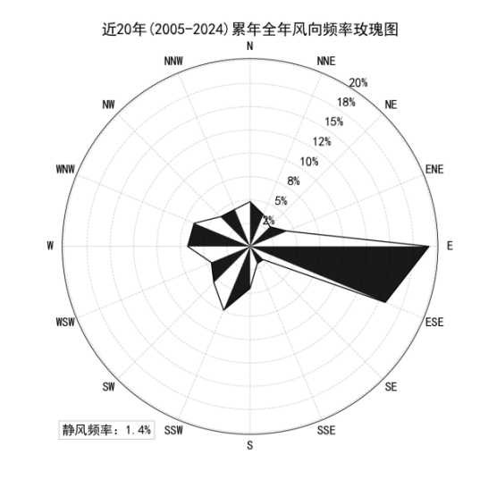
图5.1-3 本溪气象站【54346】近20年(2005-2024)风向频率玫瑰图

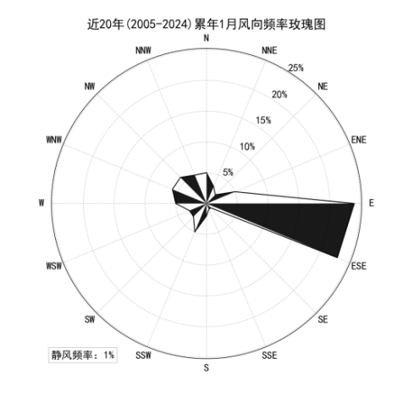 | 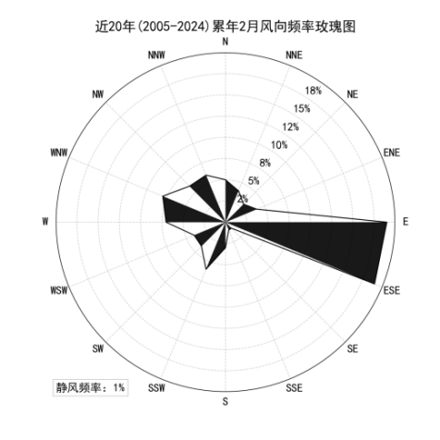
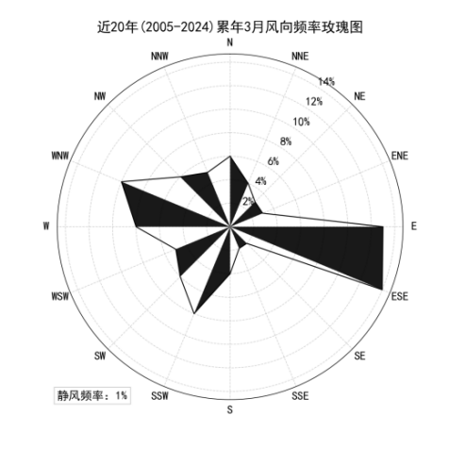 | 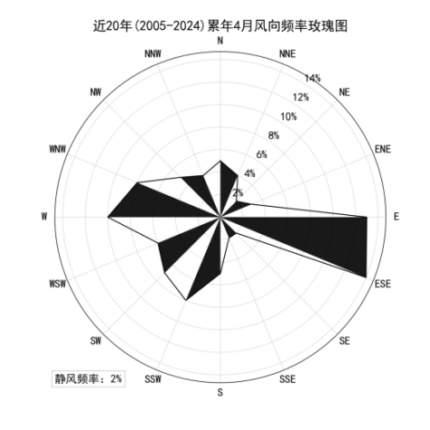
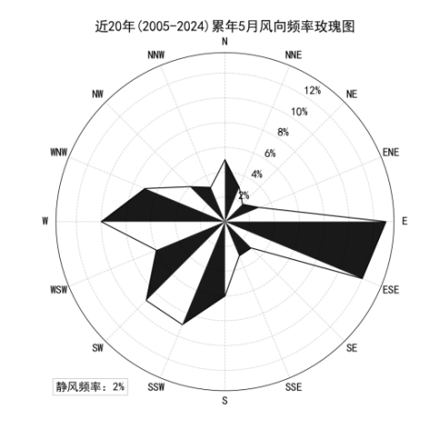 | 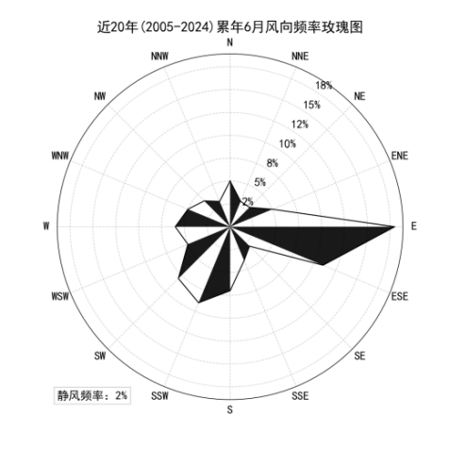
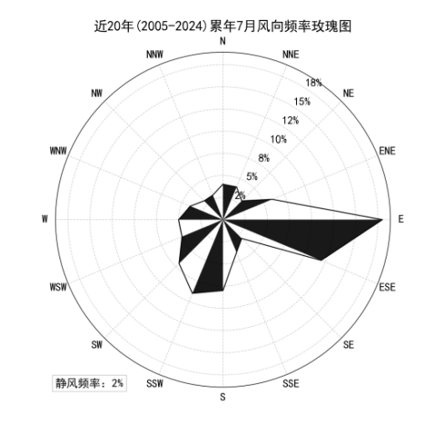 | 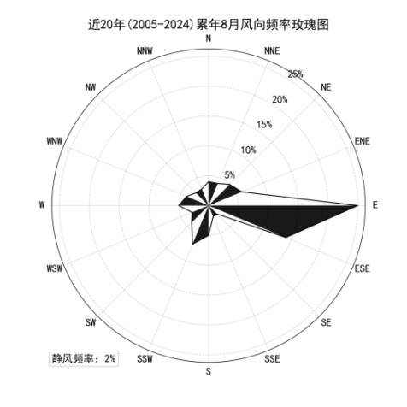
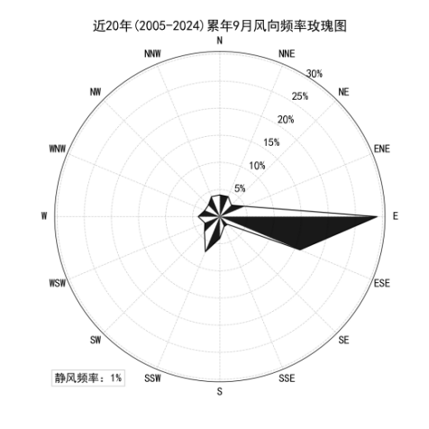 | 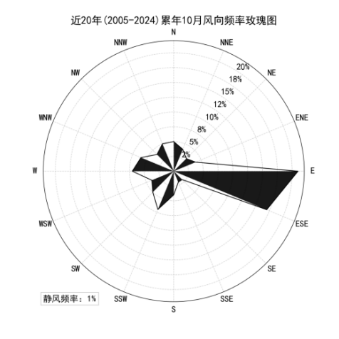
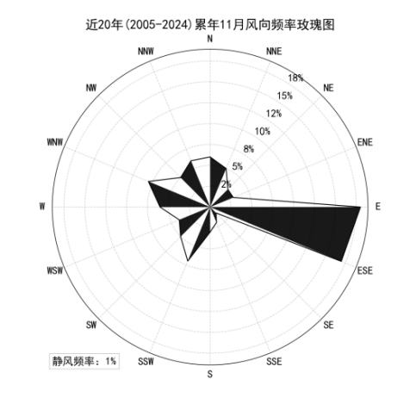 | 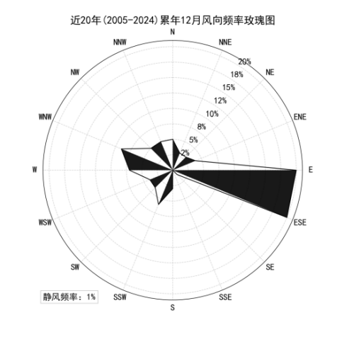
图5.1-4 本溪气象站【54346】近20年(2005-2024)月风向频率玫瑰图
（5）平均相对湿度、降水量及日照时数统计量
表5.1-9 本溪气象站【54346】近20年(2005-2024)主要气候特征统计表
项目  月份 | 1 | 2 | 3 | 4 | 5 | 6 | 7 | 8 | 9 | 10 | 11 | 12 | 全年
平均相对湿度% | 62.7 | 57.0 | 51.4 | 48.2 | 55.0 | 67.2 | 75.0 | 78.2 | 72.8 | 64.7 | 63.7 | 63.4 | 63.3
降水量mm | 8.5 | 15.1 | 19.5 | 45.1 | 76.1 | 116.4 | 162.2 | 211.6 | 67.6 | 59.4 | 41.4 | 11.7 | 834.3
日照时数h | 204.6 | 205.3 | 246.8 | 244.4 | 265.7 | 220.8 | 193.0 | 199.7 | 227.9 | 219.5 | 171.9 | 184.7 | 2564.0

5.1.5 地形数据参数
地形数据来源于http://srtm.csi.cgiar.org/，数据精度为3 秒（约90m），即东西向网格间距：3 (秒)，南北向网格间距：3 (秒)，区域四个顶点的坐标(经度，纬度)，单位:度
西北角(123.482916666667,41.20625) 东北角(124.17875,41.20625)
西南角(123.482916666667,40.6554167) 东南角(124.17875,40.6554167)
高程最小值:91(m)，高程最大值:1183m)，地形数据范围涵盖评价范围。
图5.1-5 本项目大气评价范围图

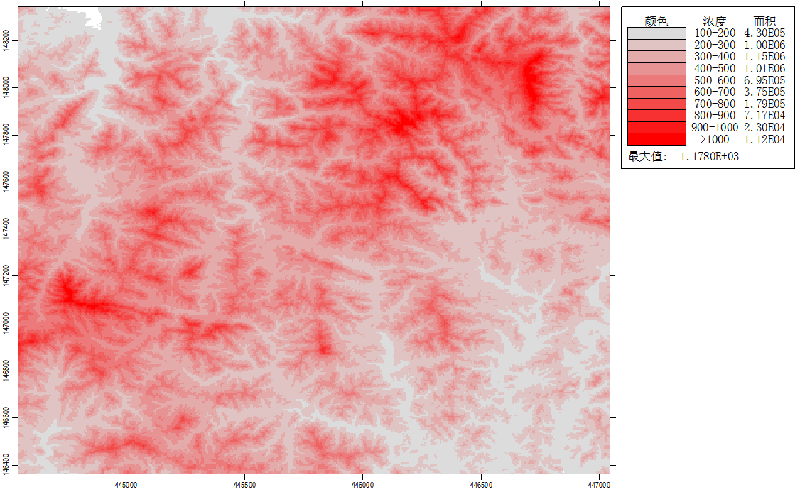
项目位置
图5.1-6 预测地形高程图

5.1.6 预测范围
计算拟建项目环境空气影响评价范围时，取东西向为X坐标轴，南北向为Y坐标轴，具体以厂址为中心，边长为5km×5km的矩形范围，网格间距选取100m。
本项目SO₂和NO₂排放量34.83t/a＜500t/a，不需进行二次污染物预测。

5.1.7 预测参数及方案

5.1.7.1 大气预测相关参数
表5.1-10 大气预测相关参数选择
参数 | 设置
地形高程 | 考虑地形高程影响
预测点离地高 | 不考虑（预测点在地面上）
烟囱出口下洗 | 不考虑
计算总沉积 | 不计算
计算干沉积 | 不计算
计算湿沉积 | 不计算
使用AREMOD的BETA选项 | 否
考虑建筑物下洗 | 否
考虑城市效应 | 否
考虑NO2化学反应 | OLM（O₃限制法）：环境中O₃浓度为186μg/m³，全部源烟道内NO₂/NO_{x}=0.1，环境中平衡态NO₂/NO_{x}=0.9
考虑全部源速度优化 | 是
考虑扩散过程的衰减 | 否
考虑浓度的背景值叠加 | 是
气象起止日期 | 2024-01-01至2024-12-31
计算网格间距 | 100m

5.1.7.2 预测标准及背景浓度取值
本项目评价区环境空气功能属环境空气二类区，本项目选取2024年作为评价基准年，SO₂选取1765A本溪新立屯（123.799E、41.266N）环境质量监测站监测浓度值，其它因子采用环境质量现状监测补充监测数据。

表5.1-11 环境空气例行监测点位基本信息
城市 | 站点编号 | 站点名称 | 地理坐标 |  | 站点  类型 | 站点  级别 | 与本项目  距离(km)
城市 | 站点编号 | 站点名称 | 经度 | 纬度 | 站点  类型 | 站点  级别 | 与本项目  距离(km)
本溪市 | 1765A | 新立屯 | 123.799 | 41.266 | 城市点 | 国控 | 37.33
表5.1-12 新立屯（1765A）基本污染物环境质量现状评价结果（2024年）
污染物 | 年评价指标 | 现状浓度/  （μg/m³） | 标准值/  （μg/m³） | 占标率  /% | 达标  情况
SO₂ | 年平均 | 9 | 60 | 15.0 | 达标
SO₂ | 24 小时平均第  98 百分位数 | 18 | 150 | 12.0 | 达标
NO₂ | 年平均 | 27 | 40 | 67.5 | 达标
NO₂ | 24 小时平均第  98 百分位数 | 60 | 80 | 75.0 | 达标
PM₁₀ | 年平均 | 45 | 60 | 75 | 达标
PM₁₀ | 24 小时平均第  95 百分位数 | 100 | 120 | 83.3 | 达标
PM_{2.5} | 年平均 | 23 | 30 | 76.7 | 达标
PM_{2.5} | 24 小时平均第  95 百分位数 | 60 | 60 | 100.0 | 达标
CO  (mg/m³) | 24 小时平均第  95 百分位数 | 1.6 | 4 | 40.0 | 达标
O₃ | 日最大 8h 平均  第 90 百分位数 | 117 | 160 | 73.1 | 达标
由上表可知，本溪市2024年SO₂、NO₂、PM₁₀、PM_{2.5}、CO、O₃各污染物平均浓度均优于《环境空气质量标准》（GB3095-2026）中二级标准限值（过渡期），因此本项目所在区域属于达标区。

5.1.7.3 预测点确定
除网格点外，本次评价还根据本项目污染源位置、污染扩散条件、预测范围以及环保目标规模等，将预测范围内的环保目标以及四个厂界作为预测关心点，各关心点坐标及与本项目厂区相对位置见下表。
表5.1-13 各关心点的相对位置统计表
序号 | 名称 | X | Y | 地面高程 | 离地高H
1 | 祁家堡 | 85 | 261 | 354.88 | 1.5
2 | 部队 | -179 | 10 | 353.86 | 1.5
3 | 老虎沟 | -1526 | 736 | 364.58 | 1.5
4 | 三道沟 | 910 | -1326 | 325.8 | 1.5
5 | 四道河子 | 430 | 1123 | 369.41 | 1.5
6 | 五道沟 | 815 | 1679 | 377.88 | 1.5
7 | 杨家堡子 | 1113 | 1984 | 382.42 | 1.5

5.1.7.4 预测方案
①预测评价内容
根据本项目污染物的特点及大气导则的要求，结合该区域的污染气象特征，采用逐日逐时的方式进行大气环境影响预测。本项目预测情景方案设置见下表。
表5.1-14项目预测内容及和评价要求
序号 | 污染源 | 排放方式 | 预测因子 | 预测内容 | 评价内容
1 | 新增污染源 | 正常排放 | SO₂、NOx、TSP、氟化物、氨、二噁英 | 短期浓度  长期浓度 | 最大浓度占标率
2 | 新增污染源-“以新带老”污染源（如有）-区域削减污染源（如有）+其他在建、拟建污染源（如有） | 正常排放 | SO₂、NOx、TSP、氟化物、氨、二噁英 | 短期浓度  长期浓度 | 叠加环境质量现状浓度后的保证率日平均质量浓度和年平均质量浓度的占标率，或短期浓度的达标情况；
3 | 新增污染源 | 非正常排放 | SO₂、NOx、TSP、氟化物、氨、二噁英 | 1h平均质量浓度 | 最大浓度占标率
4 | 新增污染源 | 正常排放 | 颗粒物、氨 | 1h平均浓度 | 无组织排放厂界达标情况
注1：《环境影响评价技术导则 大气环境》（HJ2.2-2018）第5.1.2条规定“当建设项目排放的SO₂和NOx年排放量大于或等于500t/a时，评价因子应增加二次PM2.5”，但是，本项目两者之和远小于500t/a，则无需考虑二次PM2.5。
②污染源排放清单
本项目新增正常排放源强、新增非正常排放源强，涉及“以新带老”污染源排放源强，本项目评价范围内不涉及在建和拟建项目源强、区域削减源强。本项目涉及源强详见下表。
表5.1-15 本项目大气环境影响预测污染源强
类型 | 污染源  名称 | 排气筒参数（m） |  |  |  |  | 温度  ℃ | 烟气量  Nm3/h | 估算因子（kg/h）
类型 | 污染源  名称 | X | Y | Z（高程） | 高度 | 内径 | 温度  ℃ | 烟气量  Nm3/h | 颗粒物 | 二氧化硫 | 氮氧化物 | 氟化物 | 氨 | 二噁英
本项目新增污染源（正常工况）
点源 | DA002 | 3 | -58 | 351 | 70 | 2.4 | 120 | 270000 | 2.71 | 6.21 | 5.875 | 0.135 | 0.76 | 1.35×10-8
点源 | DA004 | -37 | -3 | 351 | 20 | 1.8 | 常温 | 100354 | 0.2 | / | / | / | / | /
点源 | DA005 | -3 | -78 | 351 | 19 | 2 | 常温 | 150000 | 0.47 | / | / | / | / | /
点源 | DA011 | 64 | 160 | 353 | 60 | 1.8 | 120 | 180000 | 1.8 | 1.95 | 2.7 | 0.006 | 0.504 | 8.3×10-9
点源 | DA012 | -24 | 44 | 351 | 15 | 0.6 | 常温 | 26694 | 0.054 | / | / | / | / | /
点源 | DA013 | 44 | -112 | 354 | 30 | 1.12 | 常温 | 100000 | 0.01 | / | / | / | / | /
点源 | DA014 | 91 | 146 | 354 | 30 | 1.2 | 常温 | 50000 | 0.1 | / | / | / | / | /
点源 | DA015 | 64 | -67 | 353 | 30 | 1.5 | 常温 | 80000 | 0.3 | / | / | / | / | /
类型 | 污染源  名称 | 面源参数m |  |  |  |  |  | / | 估算因子（kg/h）
类型 | 污染源  名称 | X | Y | Z（高程） | 长 | 宽 | 有效高 | / | 颗粒物 | / | / | / | 氨 | /
面源 | 烧结车间M1 | -24 | -92 | 351 | 136 | 31 | 15 | / | 0.26 | / | / | / | / | /
面源 | 球团车间M2 | 90 | 175 | 354 | 66 | 46 | 15 | / | 0.16 | / | / | / | / | /
面源 | 氨水罐M3 | 20 | 40 | 351 | Φ2.3 | / | 5 | / | / | / | / | / | 0.003 | /
新增污染源（非正常工况）
类型 | 污染源  名称 | 排气筒参数（m） |  |  |  |  | 温度  ℃ | 烟气量  Nm3/h | 估算因子（kg/h）
类型 | 污染源  名称 | X | Y | Z（高程） | 高度 | 内径 | 温度  ℃ | 烟气量  Nm3/h | 颗粒物 | 二氧化硫 | 氮氧化物 | 氟化物 | 氨 | 二噁英
点源 | DA005 | -3 | -78 | 351 | 19 | 2 | 常温 | 150000 | 141.91 | / | / | / | / | /
“以新带老污染源
类型 | 污染源  名称 | 排气筒参数（m） |  |  |  |  | 温度  ℃ | 烟气量  Nm3/h | 估算因子（kg/h）
类型 | 污染源  名称 | X | Y | Z（高程） | 高度 | 内径 | 温度  ℃ | 烟气量  Nm3/h | 颗粒物 | 二氧化硫 | 氮氧化物 | 氟化物 | / | /
点源 | DA002 | 3 | -58 | 351 | 70 | 2.4 | 120 | 152340 | 0.89 | 1.85 | 5.33 | 0.16 | / | /
点源 | DA004 | -37 | -3 | 351 | 20 | 1.8 | 常温 | 100354 | 0.9 | / | / | / | / | /
点源 | DA005 | -3 | -78 | 351 | 19 | 2 | 常温 | 70955 | 0.6 | / | / | / | / | /
点源 | DA011 | 64 | 160 | 353 | 60 | 1.8 | 120 | 42516 | 0.4 | 0.22 | 0.13 | 0.03 | / | /

5.1.8 大气影响预测结果及评价

5.1.8.1 正常工况大气环境影响预测结果及评价
（1）各预测因子贡献质量浓度预测结果
本项目各污染物短期、长期质量浓度贡献值预测结果见表5.1-15~表5.1-20，短期、长期质量浓度贡献值分布见图5.1-7~图5.1-18。
表5.1-15 关心点及网格点SO₂贡献质量浓度预测结果表
序号 | 点名称 | 点坐标(x,y) | 浓度类型 | 浓度增量(mg/m³) | 出现时间(YYMMDDHH) | 评价标准(mg/m³) | 占标率% | 是否超标
1 | 祁家堡 | 85,261 | 1小时 | 2.69E-03 | 24071813 | 5.00E-01 | 0.54 | 达标
1 | 祁家堡 | 85,261 | 日平均 | 5.64E-04 | 240628 | 1.50E-01 | 0.38 | 达标
1 | 祁家堡 | 85,261 | 全时段 | 7.47E-05 | 平均值 | 6.00E-02 | 0.12 | 达标
2 | 部队 | -179,10 | 1小时 | 1.96E-03 | 24091216 | 5.00E-01 | 0.39 | 达标
2 | 部队 | -179,10 | 日平均 | 4.20E-04 | 240917 | 1.50E-01 | 0.28 | 达标
2 | 部队 | -179,10 | 全时段 | 4.87E-05 | 平均值 | 6.00E-02 | 0.08 | 达标
3 | 老虎沟 | -1526,736 | 1小时 | 1.58E-03 | 24021011 | 5.00E-01 | 0.32 | 达标
3 | 老虎沟 | -1526,736 | 日平均 | 3.08E-04 | 240506 | 1.50E-01 | 0.21 | 达标
3 | 老虎沟 | -1526,736 | 全时段 | 4.28E-05 | 平均值 | 6.00E-02 | 0.07 | 达标
4 | 三道沟 | 910,-1326 | 1小时 | 2.90E-03 | 24122012 | 5.00E-01 | 0.58 | 达标
4 | 三道沟 | 910,-1326 | 日平均 | 3.00E-04 | 240425 | 1.50E-01 | 0.2 | 达标
4 | 三道沟 | 910,-1326 | 全时段 | 3.93E-05 | 平均值 | 6.00E-02 | 0.07 | 达标
5 | 四道河子 | 430,1123 | 1小时 | 2.08E-03 | 24052604 | 5.00E-01 | 0.42 | 达标
5 | 四道河子 | 430,1123 | 日平均 | 7.10E-04 | 240731 | 1.50E-01 | 0.47 | 达标
5 | 四道河子 | 430,1123 | 全时段 | 6.90E-05 | 平均值 | 6.00E-02 | 0.12 | 达标
6 | 五道沟 | 815,1679 | 1小时 | 2.28E-03 | 24011511 | 5.00E-01 | 0.46 | 达标
6 | 五道沟 | 815,1679 | 日平均 | 3.78E-04 | 240731 | 1.50E-01 | 0.25 | 达标
6 | 五道沟 | 815,1679 | 全时段 | 4.17E-05 | 平均值 | 6.00E-02 | 0.07 | 达标
7 | 杨家堡子 | 1113,1984 | 1小时 | 2.20E-03 | 24011511 | 5.00E-01 | 0.44 | 达标
7 | 杨家堡子 | 1113,1984 | 日平均 | 2.34E-04 | 240929 | 1.50E-01 | 0.16 | 达标
7 | 杨家堡子 | 1113,1984 | 全时段 | 3.27E-05 | 平均值 | 6.00E-02 | 0.05 | 达标
8 | 网格 | 28,931 | 1小时 | 5.78E-02 | 24102923 | 5.00E-01 | 11.56 | 达标
8 | 网格 | 28,931 | 日平均 | 7.11E-03 | 240306 | 1.50E-01 | 4.74 | 达标
8 | 网格 | 28,931 | 全时段 | 4.42E-04 | 平均值 | 6.00E-02 | 0.74 | 达标
表5.1-16 关心点及网格点氟化物贡献质量浓度预测结果表
序号 | 点名称 | 点坐标(x,y) | 浓度类型 | 浓度增量(mg/m³) | 出现时间(YYMMDDHH) | 评价标准(mg/m³) | 占标率% | 是否超标
1 | 祁家堡 | 85,261 | 1小时 | 5.69E-05 | 24071813 | 2.00E-02 | 0.28 | 达标
1 | 祁家堡 | 85,261 | 日平均 | 1.23E-05 | 240628 | 7.00E-03 | 0.18 | 达标
2 | 部队 | -179,10 | 1小时 | 4.26E-05 | 24091216 | 2.00E-02 | 0.21 | 达标
2 | 部队 | -179,10 | 日平均 | 7.29E-06 | 240917 | 7.00E-03 | 0.1 | 达标
3 | 老虎沟 | -1526,736 | 1小时 | 2.57E-05 | 24021011 | 2.00E-02 | 0.13 | 达标
3 | 老虎沟 | -1526,736 | 日平均 | 5.20E-06 | 240506 | 7.00E-03 | 0.07 | 达标
4 | 三道沟 | 910,-1326 | 1小时 | 4.95E-05 | 24061806 | 2.00E-02 | 0.25 | 达标
4 | 三道沟 | 910,-1326 | 日平均 | 4.98E-06 | 240425 | 7.00E-03 | 0.07 | 达标
5 | 四道河子 | 430,1123 | 1小时 | 3.28E-05 | 24052604 | 2.00E-02 | 0.16 | 达标
5 | 四道河子 | 430,1123 | 日平均 | 1.10E-05 | 240731 | 7.00E-03 | 0.16 | 达标
6 | 五道沟 | 815,1679 | 1小时 | 3.81E-05 | 24011511 | 2.00E-02 | 0.19 | 达标
6 | 五道沟 | 815,1679 | 日平均 | 6.11E-06 | 240731 | 7.00E-03 | 0.09 | 达标
7 | 杨家堡子 | 1113,1984 | 1小时 | 3.69E-05 | 24011511 | 2.00E-02 | 0.18 | 达标
7 | 杨家堡子 | 1113,1984 | 日平均 | 3.77E-06 | 240731 | 7.00E-03 | 0.05 | 达标
8 | 网格 | 1328,-69 | 1小时 | 1.01E-03 | 24121702 | 2.00E-02 | 5.07 | 达标
8 | 网格 | 28,931 | 日平均 | 1.22E-04 | 240306 | 7.00E-03 | 1.75 | 达标
表5.1-17 关心点及网格点氮氧化物NOx贡献质量浓度预测结果表
序号 | 点名称 | 点坐标(x,y) | 浓度类型 | 浓度增量(mg/m³) | 出现时间(YYMMDDHH) | 评价标准(mg/m³) | 占标率% | 是否超标
1 | 祁家堡 | 85,261 | 1小时 | 2.30E-03 | 24090312 | 2.50E-01 | 0.92 | 达标
1 | 祁家堡 | 85,261 | 日平均 | 4.48E-04 | 240618 | 1.00E-01 | 0.45 | 达标
1 | 祁家堡 | 85,261 | 全时段 | 5.55E-05 | 平均值 | 5.00E-02 | 0.11 | 达标
2 | 部队 | -179,10 | 1小时 | 1.91E-03 | 24090712 | 2.50E-01 | 0.76 | 达标
2 | 部队 | -179,10 | 日平均 | 4.41E-04 | 240917 | 1.00E-01 | 0.44 | 达标
2 | 部队 | -179,10 | 全时段 | 5.39E-05 | 平均值 | 5.00E-02 | 0.11 | 达标
3 | 老虎沟 | -1526,736 | 1小时 | 1.96E-03 | 24021011 | 2.50E-01 | 0.78 | 达标
3 | 老虎沟 | -1526,736 | 日平均 | 3.27E-04 | 240506 | 1.00E-01 | 0.33 | 达标
3 | 老虎沟 | -1526,736 | 全时段 | 4.55E-05 | 平均值 | 5.00E-02 | 0.09 | 达标
4 | 三道沟 | 910,-1326 | 1小时 | 3.06E-03 | 24122012 | 2.50E-01 | 1.23 | 达标
4 | 三道沟 | 910,-1326 | 日平均 | 3.31E-04 | 240425 | 1.00E-01 | 0.33 | 达标
4 | 三道沟 | 910,-1326 | 全时段 | 4.39E-05 | 平均值 | 5.00E-02 | 0.09 | 达标
5 | 四道河子 | 430,1123 | 1小时 | 2.34E-03 | 24060619 | 2.50E-01 | 0.94 | 达标
5 | 四道河子 | 430,1123 | 日平均 | 8.97E-04 | 240731 | 1.00E-01 | 0.90 | 达标
5 | 四道河子 | 430,1123 | 全时段 | 7.58E-05 | 平均值 | 5.00E-02 | 0.15 | 达标
6 | 五道沟 | 815,1679 | 1小时 | 2.75E-03 | 24011511 | 2.50E-01 | 1.10 | 达标
6 | 五道沟 | 815,1679 | 日平均 | 4.27E-04 | 240731 | 1.00E-01 | 0.43 | 达标
6 | 五道沟 | 815,1679 | 全时段 | 4.52E-05 | 平均值 | 5.00E-02 | 0.09 | 达标
7 | 杨家堡子 | 1113,1984 | 1小时 | 2.76E-03 | 24011511 | 2.50E-01 | 1.10 | 达标
7 | 杨家堡子 | 1113,1984 | 日平均 | 2.52E-04 | 240731 | 1.00E-01 | 0.25 | 达标
7 | 杨家堡子 | 1113,1984 | 全时段 | 3.52E-05 | 平均值 | 5.00E-02 | 0.07 | 达标
8 | 网格 | 28,931 | 1小时 | 8.27E-02 | 24011202 | 2.50E-01 | 33.07 | 达标
8 | 网格 | 28,931 | 日平均 | 7.48E-03 | 240306 | 1.00E-01 | 7.48 | 达标
8 | 网格 | 28,931 | 全时段 | 5.72E-04 | 平均值 | 5.00E-02 | 1.14 | 达标

表5.1-18 关心点及网格点TSP贡献质量浓度预测结果表
序号 | 点名称 | 点坐标(x,y) | 浓度类型 | 浓度增量(mg/m³) | 出现时间(YYMMDDHH) | 评价标准(mg/m³) | 占标率% | 是否超标
1 | 祁家堡 | 85,261 | 日平均 | 1.18E-02 | 240115 | 3.00E-01 | 3.94 | 达标
1 | 祁家堡 | 85,261 | 全时段 | 2.26E-03 | 平均值 | 2.00E-01 | 1.13 | 达标
2 | 部队 | -179,10 | 日平均 | 1.15E-02 | 240820 | 3.00E-01 | 3.85 | 达标
2 | 部队 | -179,10 | 全时段 | 2.53E-03 | 平均值 | 2.00E-01 | 1.27 | 达标
3 | 老虎沟 | -1526,736 | 日平均 | 3.32E-03 | 241228 | 3.00E-01 | 1.11 | 达标
3 | 老虎沟 | -1526,736 | 全时段 | 6.76E-04 | 平均值 | 2.00E-01 | 0.34 | 达标
4 | 三道沟 | 910,-1326 | 日平均 | 1.21E-03 | 241220 | 3.00E-01 | 0.4 | 达标
4 | 三道沟 | 910,-1326 | 全时段 | 1.44E-04 | 平均值 | 2.00E-01 | 0.07 | 达标
5 | 四道河子 | 430,1123 | 日平均 | 4.23E-03 | 240423 | 3.00E-01 | 1.41 | 达标
5 | 四道河子 | 430,1123 | 全时段 | 5.57E-04 | 平均值 | 2.00E-01 | 0.28 | 达标
6 | 五道沟 | 815,1679 | 日平均 | 1.70E-03 | 240226 | 3.00E-01 | 0.57 | 达标
6 | 五道沟 | 815,1679 | 全时段 | 2.15E-04 | 平均值 | 2.00E-01 | 0.11 | 达标
7 | 杨家堡子 | 1113,1984 | 日平均 | 1.09E-03 | 240416 | 3.00E-01 | 0.36 | 达标
7 | 杨家堡子 | 1113,1984 | 全时段 | 1.05E-04 | 平均值 | 2.00E-01 | 0.05 | 达标
8 | 网格 | 128,-269 | 日平均 | 2.12E-02 | 241228 | 3.00E-01 | 7.07 | 达标
8 | 网格 | 272,31 | 全时段 | 2.74E-03 | 平均值 | 2.00E-01 | 1.37 | 达标
表5.1-19 关心点及网格点NH₃贡献质量浓度预测结果表
序号 | 点名称 | 点坐标(x,y) | 浓度类型 | 浓度增量(mg/m³) | 出现时间(YYMMDDHH) | 评价标准(mg/m³) | 占标率% | 是否超标
1 | 祁家堡 | 85,261 | 1小时 | 1.67E-03 | 24110302 | 2.00E-01 | 0.84 | 达标
2 | 部队 | -179,10 | 1小时 | 2.76E-03 | 24121520 | 2.00E-01 | 1.38 | 达标
3 | 老虎沟 | -1526,736 | 1小时 | 2.97E-04 | 24021011 | 2.00E-01 | 0.15 | 达标
4 | 三道沟 | 910,-1326 | 1小时 | 4.62E-04 | 24122012 | 2.00E-01 | 0.23 | 达标
5 | 四道河子 | 430,1123 | 1小时 | 3.60E-04 | 24060619 | 2.00E-01 | 0.18 | 达标
6 | 五道沟 | 815,1679 | 1小时 | 4.19E-04 | 24011511 | 2.00E-01 | 0.21 | 达标
7 | 杨家堡子 | 1113,1984 | 1小时 | 4.20E-04 | 24011511 | 2.00E-01 | 0.21 | 达标
8 | 网格 | 28,931 | 1小时 | 1.29E-02 | 24011202 | 2.00E-01 | 6.45 | 达标
表5.1-20 关心点及网格点二噁英贡献质量浓度预测结果表
序号 | 点名称 | 点坐标(x,y) | 浓度类型 | 浓度增量(ng/m³) | 出现时间(YYMMDDHH) | 评价标准(ng/m³) | 占标率% | 是否超标
1 | 祁家堡 | 85,261 | 1小时 | 5.74E-06 | 24091216 | 3.60E-03 | 0.16 | 达标
2 | 部队 | -179,10 | 1小时 | 5.00E-06 | 24042712 | 3.60E-03 | 0.14 | 达标
3 | 老虎沟 | -1526,736 | 1小时 | 5.09E-06 | 24021011 | 3.60E-03 | 0.14 | 达标
4 | 三道沟 | 910,-1326 | 1小时 | 7.84E-06 | 24122012 | 3.60E-03 | 0.22 | 达标
5 | 四道河子 | 430,1123 | 1小时 | 6.13E-06 | 24060619 | 3.60E-03 | 0.17 | 达标
6 | 五道沟 | 815,1679 | 1小时 | 7.11E-06 | 24011511 | 3.60E-03 | 0.2 | 达标
7 | 杨家堡子 | 1113,1984 | 1小时 | 7.12E-06 | 24011511 | 3.60E-03 | 0.2 | 达标
8 | 网格 | 28,931 | 1小时 | 2.20E-04 | 24011202 | 3.60E-03 | 6.1 | 达标
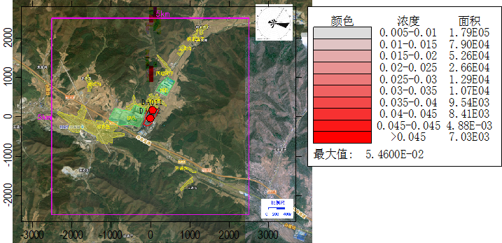
图5.1-7 SO₂小时平均浓度贡献值分布图（mg/m³）
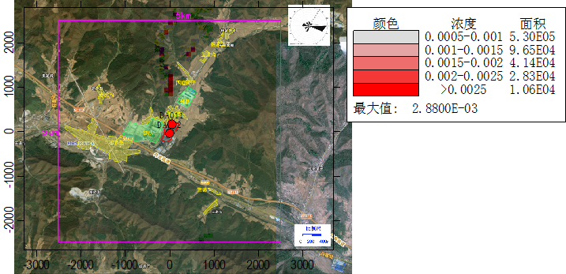
图5.1-8 SO₂日均浓度贡献值分布图（mg/m³）
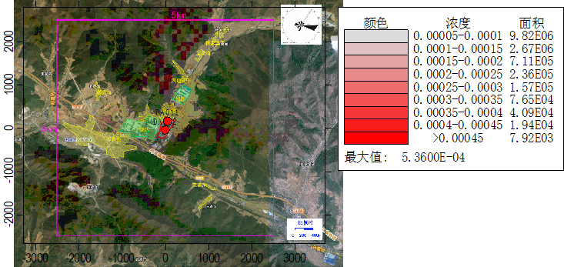
图5.1-9 SO₂年均浓度贡献值分布图（mg/m³）
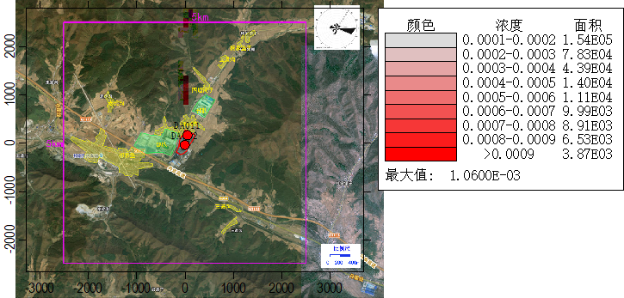
图5.1-10 氟化物小时平均浓度贡献值分布图（mg/m³）
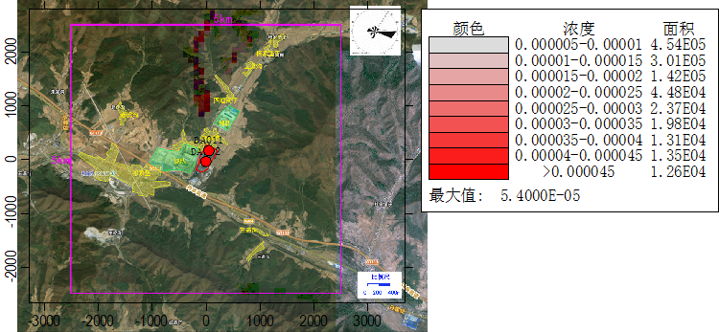
图5.1-11 氟化物日均浓度贡献值分布图（mg/m³）
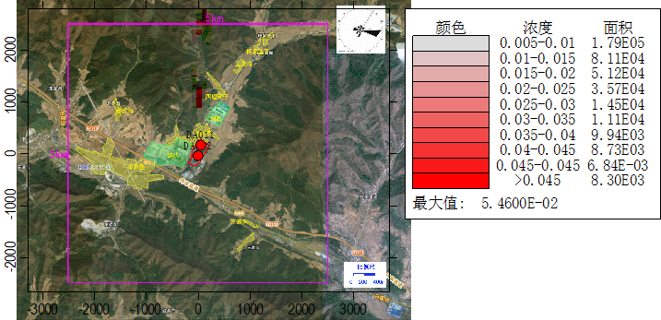
图5.1-12 NOx小时平均浓度贡献值分布图（mg/m³）
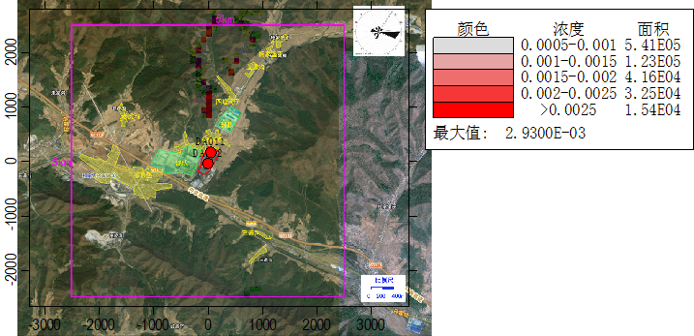
图5.1-13 NOx日均浓度贡献值分布图（mg/m³）
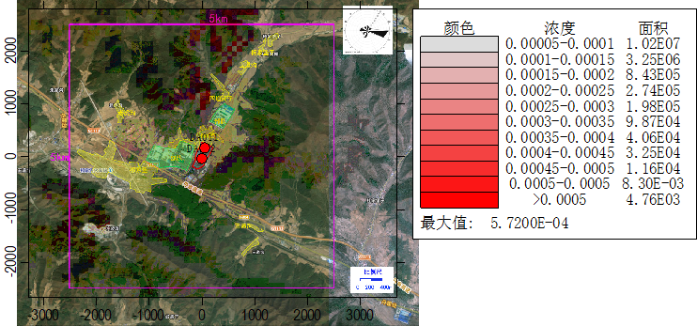
图5.1-14 NOx年均浓度贡献值分布图（mg/m³）

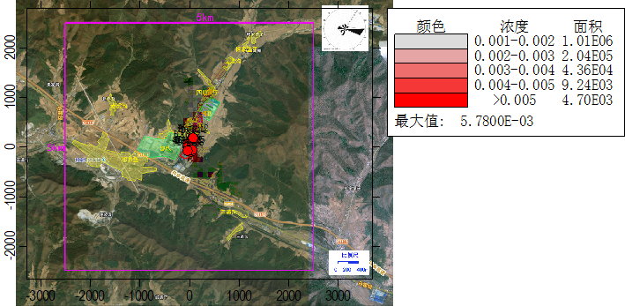
图5.1-15 TSP日均浓度贡献值分布图（mg/m³）
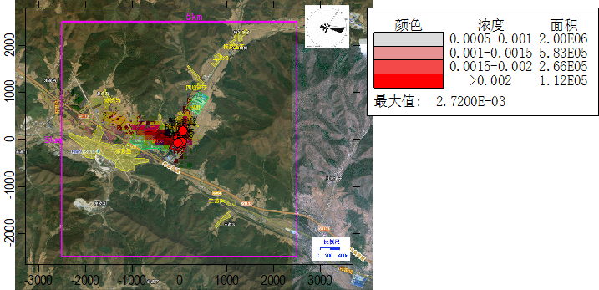
图5.1-16 TSP年均浓度贡献值分布图（mg/m³）
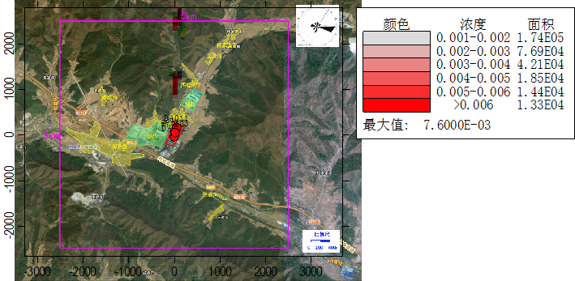
图5.1-17 NH₃小时平均浓度贡献值分布图（mg/m³）
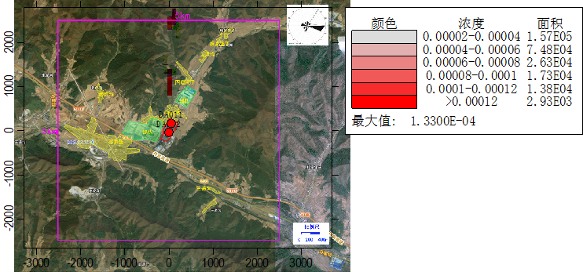
图5.1-18 二噁英小时平均浓度贡献值分布图（10⁻⁶mg/m³）
表5.1-21 本项目浓度增量贡献最大值评价结果表
污染物 | 二类区
污染物 | 短期浓度贡献值最大浓度占标率/% |  | 年均浓度贡献值最大浓度占标率/%
污染物 | 小时 | 日均 | 年均浓度贡献值最大浓度占标率/%
SO₂ | 14.91 | 4.74 | 0.89
氟化物 | 6.18 | 1.57 | /
NOx | 33.07 | 7.48 | 1.14
TSP | / | 7.06 | 1.36
氨 | 6.45 | / | /
二噁英 | 6.10 | / | /
本项目污染源正常排放预测情景下，各预测点SO₂、氟化物、NOx、氨、二噁英的小时贡献浓度值的占标率均小于34%，SO₂、氟化物、NOx、TSP的日均贡献浓度值的占标率均小于7.5%，，SO₂、NOx、TSP的年均贡献浓度值的占标率均小于1.5%，预测结果满足评价标准要求。
（2）各预测因子叠加浓度预测结果
本项目位于达标区域，达标区域根据以下方法进行叠加影响预测。
根据导则要求，预测评价项目建成后各污染物对预测范围的环境影响，应用本项目的贡献浓度，叠加（减去）区域削减污染源以及其他在建、拟建项目污染源环境影响，并叠加环境质量现状浓度，计算方法如下：
C叠加（x,y,t） =C本项目（x,y,t） − C区域削减（x,y,t） + C拟在建（x,y,t） + C现状（x,y,t）
式中：C叠加（x,y,t）——在 t 时刻，预测点（x,y）叠加各污染源及现状浓度后的环境质量浓度，μg/m³；
C本项目（x,y,t）——在 t 时刻，本项目对预测点（x,y）的贡献浓度，μg/m³；其中本项目预测的贡献浓度除新增污染源环境影响外，还应减去“以新带老”污染源的环境影响。
C区域削减（x,y,t）——在 t 时刻，区域削减污染源对预测点（x,y）的贡献浓度，μg/m³；
C现状（x,y,t）——在 t 时刻，预测点（x,y）的环境质量现状浓度，μg/m³；
C拟在建（x,y,t）——在 t 时刻，其他在建、拟建项目污染源对预测点（x,y）的贡献浓度，μg/m³。
对于保证率日平均质量浓度，首先计算叠加后预测点上的日平均质量浓度，然后对该预测点所有日平均质量浓度从小到大进行排序，根据各污染物日平均质量浓度的保证率（p），计算排在p百分位数的第m个序数，序数m对应的日平均质量浓度即为保证率日平均浓度C_{m}。其中序数m计算方法如下。
m= 1+（n−1）×p
式中：p——该污染物日平均质量浓度的保证率，按HJ 663规定的对应污染物年
评价中24 h平均百分位数取值，%；
n—— 1个日历年内单个预测点上的日平均质量浓度的所有数据个数，个；
m——百分位数 p 对应的序数（第m个），向上取整数。
项目评价网格及敏感点各因子的平均浓度增值叠加“以新带老”污染源，预测结果如下。
表5.1-22 关心点及网格点SO₂叠加最大浓度预测结果表
序号 | 点名称 | 点坐标(x,y) | 浓度类型 | 浓度增量(mg/m³) | 出现时间(YYMMDDHH) | 背景浓度(mg/m³) | 叠加背景后的浓度(mg/m³) | 评价标准(mg/m³) | 占标率%(叠加背景以后) | 是否超标
1 | 祁家堡 | 85,261 | 1小时 | 1.26E-03 | 24090312 | 0.00E+00 | 1.26E-03 | 5.00E-01 | 0.25 | 达标
1 | 祁家堡 | 85,261 | 98%保证率日平均 | 5.72E-08 | 240123 | 1.80E-02 | 1.80E-02 | 1.50E-01 | 12 | 达标
1 | 祁家堡 | 85,261 | 全时段 | 2.05E-05 | 平均值 | 9.10E-03 | 9.12E-03 | 6.00E-02 | 15.2 | 达标
2 | 部队 | -179,10 | 1小时 | 9.61E-04 | 24090712 | 0.00E+00 | 9.61E-04 | 5.00E-01 | 0.19 | 达标
2 | 部队 | -179,10 | 98%保证率日平均 | 2.53E-05 | 240418 | 1.80E-02 | 1.80E-02 | 1.50E-01 | 12.02 | 达标
2 | 部队 | -179,10 | 全时段 | 1.82E-05 | 平均值 | 9.10E-03 | 9.12E-03 | 6.00E-02 | 15.19 | 达标
3 | 老虎沟 | -1526,736 | 1小时 | 1.26E-03 | 24021011 | 0.00E+00 | 1.26E-03 | 5.00E-01 | 0.25 | 达标
3 | 老虎沟 | -1526,736 | 98%保证率日平均 | 4.30E-05 | 240128 | 1.80E-02 | 1.80E-02 | 1.50E-01 | 12.03 | 达标
3 | 老虎沟 | -1526,736 | 全时段 | 2.41E-05 | 平均值 | 9.10E-03 | 9.12E-03 | 6.00E-02 | 15.2 | 达标
4 | 三道沟 | 910,-1326 | 1小时 | 1.97E-03 | 24122012 | 0.00E+00 | 1.97E-03 | 5.00E-01 | 0.39 | 达标
4 | 三道沟 | 910,-1326 | 98%保证率日平均 | 6.56E-05 | 240123 | 1.80E-02 | 1.81E-02 | 1.50E-01 | 12.04 | 达标
4 | 三道沟 | 910,-1326 | 全时段 | 2.59E-05 | 平均值 | 9.10E-03 | 9.12E-03 | 6.00E-02 | 15.21 | 达标
5 | 四道河子 | 430,1123 | 1小时 | 1.50E-03 | 24060619 | 0.00E+00 | 1.50E-03 | 5.00E-01 | 0.3 | 达标
5 | 四道河子 | 430,1123 | 98%保证率日平均 | 6.23E-05 | 240125 | 1.80E-02 | 1.81E-02 | 1.50E-01 | 12.04 | 达标
5 | 四道河子 | 430,1123 | 全时段 | 4.36E-05 | 平均值 | 9.10E-03 | 9.14E-03 | 6.00E-02 | 15.24 | 达标
6 | 五道沟 | 815,1679 | 1小时 | 1.65E-03 | 24011511 | 0.00E+00 | 1.65E-03 | 5.00E-01 | 0.33 | 达标
6 | 五道沟 | 815,1679 | 98%保证率日平均 | 4.86E-05 | 240125 | 1.80E-02 | 1.80E-02 | 1.50E-01 | 12.03 | 达标
6 | 五道沟 | 815,1679 | 全时段 | 2.60E-05 | 平均值 | 9.10E-03 | 9.12E-03 | 6.00E-02 | 15.21 | 达标
7 | 杨家堡子 | 1113,1984 | 1小时 | 1.72E-03 | 24011511 | 0.00E+00 | 1.72E-03 | 5.00E-01 | 0.34 | 达标
7 | 杨家堡子 | 1113,1984 | 98%保证率日平均 | 3.52E-05 | 240125 | 1.80E-02 | 1.80E-02 | 1.50E-01 | 12.02 | 达标
7 | 杨家堡子 | 1113,1984 | 全时段 | 2.04E-05 | 平均值 | 9.10E-03 | 9.12E-03 | 6.00E-02 | 15.2 | 达标
8 | 网格 | 28,931 | 1小时 | 5.31E-02 | 24011202 | 0.00E+00 | 5.31E-02 | 5.00E-01 | 10.62 | 达标
8 | 网格 | 528,1831 | 98%保证率日平均 | 1.88E-03 | 240224 | 1.90E-02 | 2.09E-02 | 1.50E-01 | 13.92 | 达标
8 | 网格 | 28,931 | 全时段 | 4.06E-04 | 平均值 | 9.10E-03 | 9.50E-03 | 6.00E-02 | 15.84 | 达标
表5.1-23 关心点及网格点氟化物叠加最大浓度预测结果表
序号 | 点名称 | 点坐标(x,y) | 浓度类型 | 浓度增量(mg/m³) | 出现时间(YYMMDDHH) | 背景浓度(mg/m³) | 叠加背景后的浓度(mg/m³) | 评价标准(mg/m³) | 占标率%(叠加背景以后) | 是否超标
1 | 祁家堡 | 85,261 | 1小时 | 1.12E-08 | 24032223 | 0.00E+00 | 1.12E-08 | 2.00E-02 | 0 | 达标
1 | 祁家堡 | 85,261 | 日平均 | 2.90E-10 | 240126 | 0.00E+00 | 2.90E-10 | 7.00E-03 | 0 | 达标
2 | 部队 | -179,10 | 1小时 | 4.19E-08 | 24042906 | 0.00E+00 | 4.19E-08 | 2.00E-02 | 0 | 达标
2 | 部队 | -179,10 | 日平均 | 7.37E-10 | 241204 | 0.00E+00 | 7.37E-10 | 7.00E-03 | 0 | 达标
3 | 老虎沟 | -1526,736 | 1小时 | 1.31E-08 | 24042906 | 0.00E+00 | 1.31E-08 | 2.00E-02 | 0 | 达标
3 | 老虎沟 | -1526,736 | 日平均 | 2.70E-11 | 241230 | 0.00E+00 | 2.70E-11 | 7.00E-03 | 0 | 达标
4 | 三道沟 | 910,-1326 | 1小时 | 3.22E-09 | 24103008 | 0.00E+00 | 3.22E-09 | 2.00E-02 | 0 | 达标
4 | 三道沟 | 910,-1326 | 日平均 | 2.68E-15 | 241119 | 0.00E+00 | 2.68E-15 | 7.00E-03 | 0 | 达标
5 | 四道河子 | 430,1123 | 1小时 | 4.70E-09 | 24101618 | 0.00E+00 | 4.70E-09 | 2.00E-02 | 0 | 达标
5 | 四道河子 | 430,1123 | 日平均 | 1.96E-10 | 241016 | 0.00E+00 | 1.96E-10 | 7.00E-03 | 0 | 达标
6 | 五道沟 | 815,1679 | 1小时 | 7.28E-09 | 24101618 | 0.00E+00 | 7.28E-09 | 2.00E-02 | 0 | 达标
6 | 五道沟 | 815,1679 | 日平均 | 3.03E-10 | 241016 | 0.00E+00 | 3.03E-10 | 7.00E-03 | 0 | 达标
7 | 杨家堡子 | 1113,1984 | 1小时 | 9.22E-09 | 24101618 | 0.00E+00 | 9.22E-09 | 2.00E-02 | 0 | 达标
7 | 杨家堡子 | 1113,1984 | 日平均 | 3.84E-10 | 241016 | 0.00E+00 | 3.84E-10 | 7.00E-03 | 0 | 达标
8 | 网格 | -572,1231 | 1小时 | 5.85E-04 | 24021520 | 0.00E+00 | 5.85E-04 | 2.00E-02 | 2.92 | 达标
8 | 网格 | -572,1031 | 日平均 | 5.35E-05 | 240224 | 0.00E+00 | 5.35E-05 | 7.00E-03 | 0.76 | 达标

表5.1-24关心点及网格点NOx叠加最大浓度预测结果表
序号 | 点名称 | 点坐标(x,y) | 浓度类型 | 浓度增量(mg/m³) | 出现时间(YYMMDDHH) | 背景浓度(mg/m³) | 叠加背景后的浓度(mg/m³) | 评价标准(mg/m³) | 占标率%(叠加背景以后) | 是否超标
1 | 祁家堡 | 85,261 | 1小时 | 0.00E+00 | 24010102 | 4.40E-02 | 4.40E-02 | 2.50E-01 | 17.6 | 达标
1 | 祁家堡 | 85,261 | 98%保证率日平均 | 0.00E+00 | 240512 | 4.40E-02 | 4.40E-02 | 1.50E-01 | 44 | 达标
1 | 祁家堡 | 85,261 | 全时段 | -1.08E-04 | 平均值 | 4.01E-02 | 4.00E-02 | 5.00E-02 | 79.93 | 达标
2 | 部队 | -179,10 | 1小时 | 0.00E+00 | 24010101 | 4.40E-02 | 4.40E-02 | 2.50E-01 | 17.6 | 达标
2 | 部队 | -179,10 | 98%保证率日平均 | 0.00E+00 | 240316 | 4.40E-02 | 4.40E-02 | 1.50E-01 | 44 | 达标
2 | 部队 | -179,10 | 全时段 | -5.38E-05 | 平均值 | 4.01E-02 | 4.00E-02 | 5.00E-02 | 80.04 | 达标
3 | 老虎沟 | -1526,736 | 1小时 | 0.00E+00 | 24010101 | 4.40E-02 | 4.40E-02 | 2.50E-01 | 17.6 | 达标
3 | 老虎沟 | -1526,736 | 98%保证率日平均 | 0.00E+00 | 240310 | 4.40E-02 | 4.40E-02 | 1.50E-01 | 44 | 达标
3 | 老虎沟 | -1526,736 | 全时段 | -4.04E-05 | 平均值 | 4.01E-02 | 4.00E-02 | 5.00E-02 | 80.06 | 达标
4 | 三道沟 | 910,-1326 | 1小时 | 0.00E+00 | 24010101 | 4.40E-02 | 4.40E-02 | 2.50E-01 | 17.6 | 达标
4 | 三道沟 | 910,-1326 | 98%保证率日平均 | 0.00E+00 | 240517 | 4.40E-02 | 4.40E-02 | 1.50E-01 | 44 | 达标
4 | 三道沟 | 910,-1326 | 全时段 | -3.98E-05 | 平均值 | 4.01E-02 | 4.00E-02 | 5.00E-02 | 80.06 | 达标
5 | 四道河子 | 430,1123 | 1小时 | 0.00E+00 | 24010101 | 4.40E-02 | 4.40E-02 | 2.50E-01 | 17.6 | 达标
5 | 四道河子 | 430,1123 | 98%保证率日平均 | 0.00E+00 | 240512 | 4.40E-02 | 4.40E-02 | 1.50E-01 | 44 | 达标
5 | 四道河子 | 430,1123 | 全时段 | -6.19E-05 | 平均值 | 4.01E-02 | 4.00E-02 | 5.00E-02 | 80.02 | 达标
6 | 五道沟 | 815,1679 | 1小时 | 0.00E+00 | 24010101 | 4.40E-02 | 4.40E-02 | 2.50E-01 | 17.6 | 达标
6 | 五道沟 | 815,1679 | 98%保证率日平均 | 0.00E+00 | 240512 | 4.40E-02 | 4.40E-02 | 1.50E-01 | 44 | 达标
6 | 五道沟 | 815,1679 | 全时段 | -3.82E-05 | 平均值 | 4.01E-02 | 4.00E-02 | 5.00E-02 | 80.07 | 达标
7 | 杨家堡子 | 1113,1984 | 1小时 | 0.00E+00 | 24010101 | 4.40E-02 | 4.40E-02 | 2.50E-01 | 17.6 | 达标
7 | 杨家堡子 | 1113,1984 | 98%保证率日平均 | 0.00E+00 | 240921 | 4.40E-02 | 4.40E-02 | 1.50E-01 | 44 | 达标
7 | 杨家堡子 | 1113,1984 | 全时段 | -2.99E-05 | 平均值 | 4.01E-02 | 4.00E-02 | 5.00E-02 | 80.08 | 达标
8 | 网格 | -3272,-2669 | 1小时 | 0.00E+00 | 24010101 | 4.40E-02 | 4.40E-02 | 2.50E-01 | 17.6 | 达标
8 | 网格 | -3272,-2669 | 98%保证率日平均 | 1.88E-03 | 240224 | 1.90E-02 | 2.09E-02 | 1.50E-01 | 13.92 | 达标
8 | 网格 | 28,31 | 全时段 | 4.06E-04 | 平均值 | 9.10E-03 | 9.50E-03 | 6.00E-02 | 15.84 | 达标
表5.1-25关心点及网格点TSP叠加最大浓度预测结果表
序号 | 点名称 | 点坐标(x,y) | 浓度类型 | 浓度增量(mg/m³) | 出现时间(YYMMDDHH) | 背景浓度(mg/m³) | 叠加背景后的浓度(mg/m³) | 评价标准(mg/m³) | 占标率%(叠加背景以后) | 是否超标
1 | 祁家堡 | 85,261 | 95%保证率日平均 | 1.95E-03 | 240409 | 8.00E-02 | 8.20E-02 | 1.50E-01 | 27.32 | 达标
1 | 祁家堡 | 85,261 | 全时段 | 5.68E-04 | 平均值 | 7.65E-02 | 7.71E-02 | 2.00E-01 | 38.53 | 达标
2 | 部队 | -179,10 | 95%保证率日平均 | 9.05E-04 | 240513 | 8.00E-02 | 8.09E-02 | 1.50E-01 | 26.97 | 达标
2 | 部队 | -179,10 | 全时段 | 4.17E-05 | 平均值 | 7.65E-02 | 7.65E-02 | 2.00E-01 | 38.27 | 达标
3 | 老虎沟 | -1526,736 | 95%保证率日平均 | 1.95E-04 | 240707 | 8.00E-02 | 8.02E-02 | 1.50E-01 | 26.73 | 达标
3 | 老虎沟 | -1526,736 | 全时段 | 1.54E-05 | 平均值 | 7.65E-02 | 7.65E-02 | 2.00E-01 | 38.26 | 达标
4 | 三道沟 | 910,-1326 | 95%保证率日平均 | 7.36E-05 | 241104 | 8.00E-02 | 8.01E-02 | 1.50E-01 | 26.69 | 达标
4 | 三道沟 | 910,-1326 | 全时段 | 1.13E-05 | 平均值 | 7.65E-02 | 7.65E-02 | 2.00E-01 | 38.26 | 达标
5 | 四道河子 | 430,1123 | 95%保证率日平均 | 3.00E-04 | 240315 | 8.00E-02 | 8.03E-02 | 1.50E-01 | 26.77 | 达标
5 | 四道河子 | 430,1123 | 全时段 | 5.10E-05 | 平均值 | 7.65E-02 | 7.66E-02 | 2.00E-01 | 38.28 | 达标
6 | 五道沟 | 815,1679 | 95%保证率日平均 | 1.86E-04 | 240127 | 8.00E-02 | 8.02E-02 | 1.50E-01 | 26.73 | 达标
6 | 五道沟 | 815,1679 | 全时段 | 4.40E-05 | 平均值 | 7.65E-02 | 7.65E-02 | 2.00E-01 | 38.27 | 达标
7 | 杨家堡子 | 1113,1984 | 95%保证率日平均 | 9.29E-05 | 240126 | 8.00E-02 | 8.01E-02 | 1.50E-01 | 26.7 | 达标
7 | 杨家堡子 | 1113,1984 | 全时段 | 2.53E-05 | 平均值 | 7.65E-02 | 7.65E-02 | 2.00E-01 | 38.26 | 达标
8 | 网格 | -172,-69 | 95%保证率日平均 | 2.98E-03 | 240911 | 8.00E-02 | 8.30E-02 | 1.50E-01 | 27.66 | 达标
8 | 网格 | 28,-69 | 全时段 | 1.09E-03 | 平均值 | 7.65E-02 | 7.76E-02 | 2.00E-01 | 38.8 | 达标

表5.1-26关心点及网格点NH₃叠加最大浓度预测结果表
序号 | 点名称 | 点坐标(x,y) | 浓度类型 | 浓度增量(mg/m³) | 出现时间(YYMMDDHH) | 背景浓度(mg/m³) | 叠加背景后的浓度(mg/m³) | 评价标准(mg/m³) | 占标率%(叠加背景以后) | 是否超标
1 | 祁家堡 | 85,261 | 1小时 | 1.67E-03 | 24110302 | 7.40E-02 | 7.57E-02 | 2.00E-01 | 37.84 | 达标
2 | 部队 | -179,10 | 1小时 | 2.76E-03 | 24121520 | 7.40E-02 | 7.68E-02 | 2.00E-01 | 38.38 | 达标
3 | 老虎沟 | -1526,736 | 1小时 | 2.97E-04 | 24021011 | 7.40E-02 | 7.43E-02 | 2.00E-01 | 37.15 | 达标
4 | 三道沟 | 910,-1326 | 1小时 | 4.62E-04 | 24122012 | 7.40E-02 | 7.45E-02 | 2.00E-01 | 37.23 | 达标
5 | 四道河子 | 430,1123 | 1小时 | 3.60E-04 | 24060619 | 7.40E-02 | 7.44E-02 | 2.00E-01 | 37.18 | 达标
6 | 五道沟 | 815,1679 | 1小时 | 4.19E-04 | 24011511 | 7.40E-02 | 7.44E-02 | 2.00E-01 | 37.21 | 达标
7 | 杨家堡子 | 1113,1984 | 1小时 | 4.20E-04 | 24011511 | 7.40E-02 | 7.44E-02 | 2.00E-01 | 37.21 | 达标
8 | 网格 | 28,931 | 1小时 | 1.29E-02 | 24011202 | 7.40E-02 | 8.69E-02 | 2.00E-01 | 43.45 | 达标

表5.1-27关心点及网格点二噁英叠加最大浓度预测结果表
序号 | 点名称 | 点坐标(x,y) | 浓度类型 | 浓度增量(mg/m³) | 出现时间(YYMMDDHH) | 背景浓度(mg/m³) | 叠加背景后的浓度(mg/m³) | 评价标准(mg/m³) | 占标率%(叠加背景以后) | 是否超标
1 | 祁家堡 | 85,261 | 1小时 | 5.74E-06 | 24091216 | 1.55E-05 | 2.12E-05 | 3.60E-03 | 0.59 | 达标
2 | 部队 | -179,10 | 1小时 | 5.00E-06 | 24042712 | 1.55E-05 | 2.05E-05 | 3.60E-03 | 0.57 | 达标
3 | 老虎沟 | -1526,736 | 1小时 | 5.09E-06 | 24021011 | 1.55E-05 | 2.06E-05 | 3.60E-03 | 0.57 | 达标
4 | 三道沟 | 910,-1326 | 1小时 | 7.84E-06 | 24122012 | 1.55E-05 | 2.33E-05 | 3.60E-03 | 0.65 | 达标
5 | 四道河子 | 430,1123 | 1小时 | 6.13E-06 | 24060619 | 1.55E-05 | 2.16E-05 | 3.60E-03 | 0.6 | 达标
6 | 五道沟 | 815,1679 | 1小时 | 7.11E-06 | 24011511 | 1.55E-05 | 2.26E-05 | 3.60E-03 | 0.63 | 达标
7 | 杨家堡子 | 1113,1984 | 1小时 | 7.12E-06 | 24011511 | 1.55E-05 | 2.26E-05 | 3.60E-03 | 0.63 | 达标
8 | 网格 | 28,931 | 1小时 | 2.20E-04 | 24011202 | 1.55E-05 | 2.35E-04 | 3.60E-03 | 6.53 | 达标

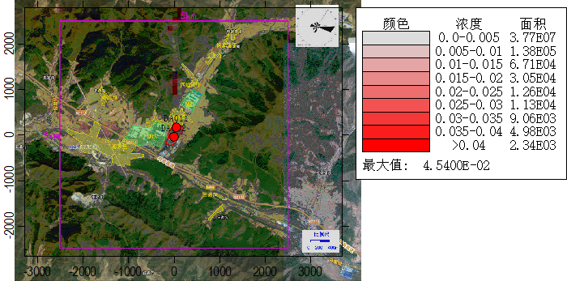
图5.1-19 SO₂叠加最大小时平均浓度分布图（mg/m³）
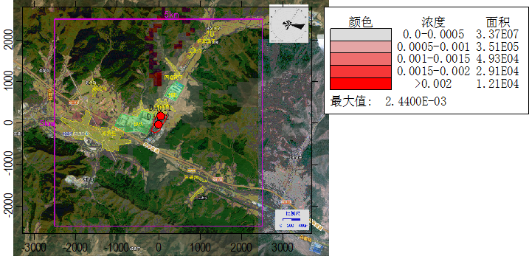
图5.1-20 SO₂叠加最大日均浓度分布图（98%保证率，mg/m³）
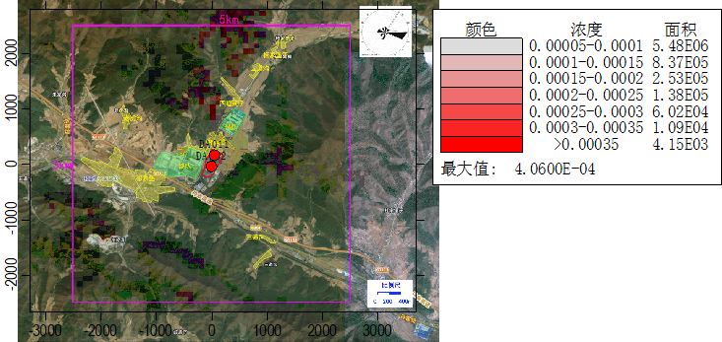
图5.1-21 SO₂叠加最大年均浓度分布图（mg/m³）
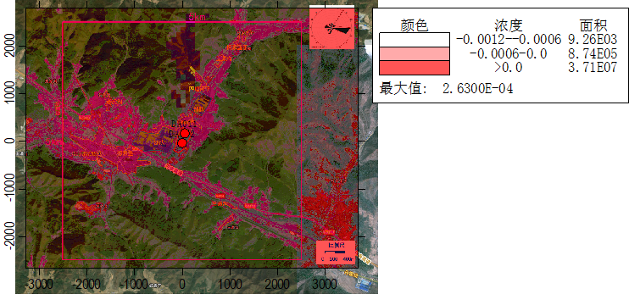
图5.1-22 氟化物叠加最大小时平均浓度分布图（mg/m³）
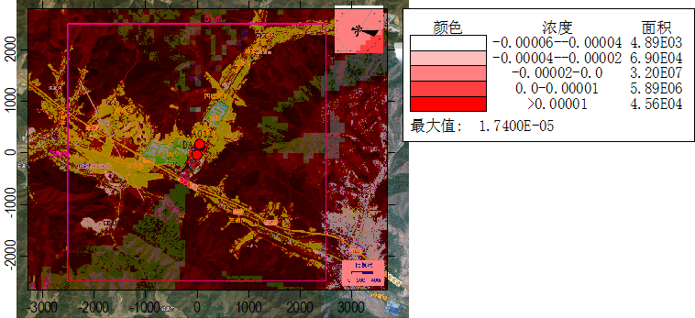
图5.1-23 氟化物叠加最大日均浓度分布图（mg/m³）
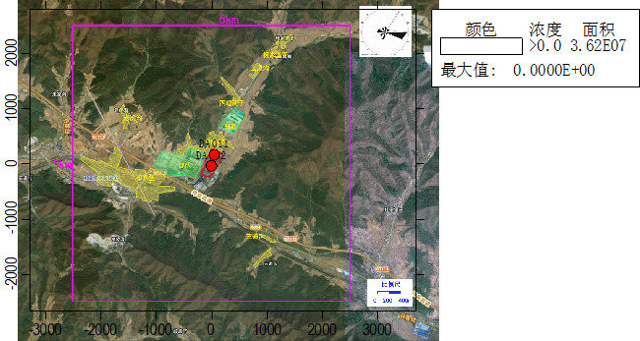
图5.1-24 NOx叠加最大小时平均浓度分布图（mg/m³）
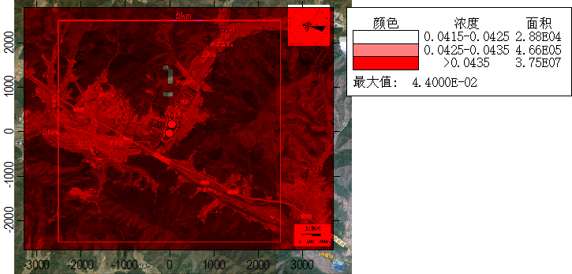图5.1-25 NOx叠加最大日均浓度分布图（98%保证率，mg/m³）
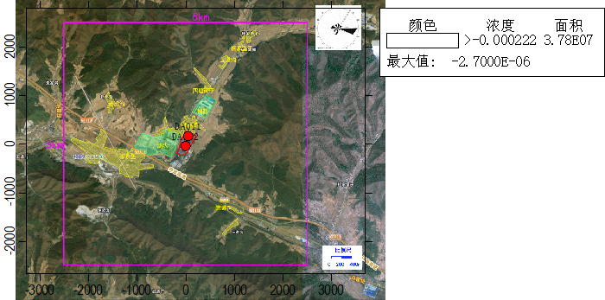
图5.1-26 NOx叠加大年均浓度分布图（mg/m³）
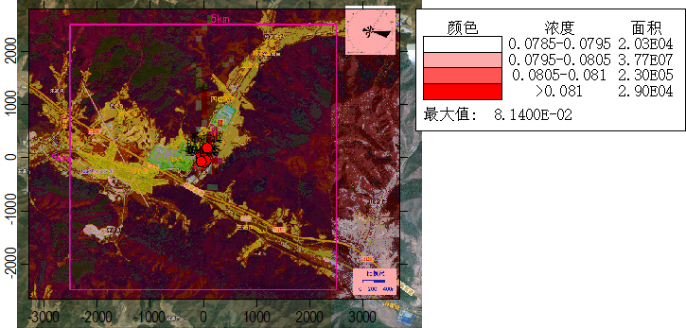
图5.1-27 TSP叠加最大日均浓度分布图（95%保证率，mg/m³）
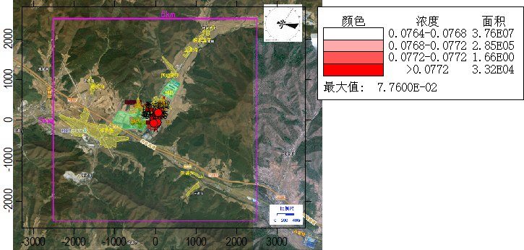
图5.1-28 TSP叠加最大年均浓度分布图（mg/m³）
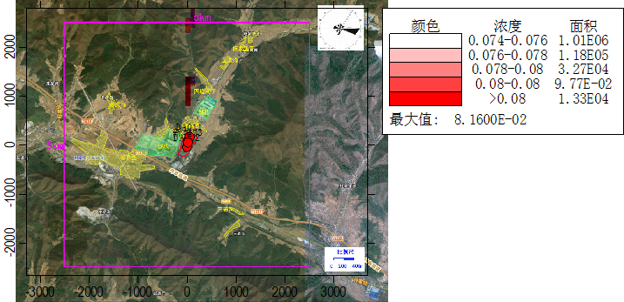
图5.1-29 NH₃叠加最大小时平均浓度分布图（mg/m³）
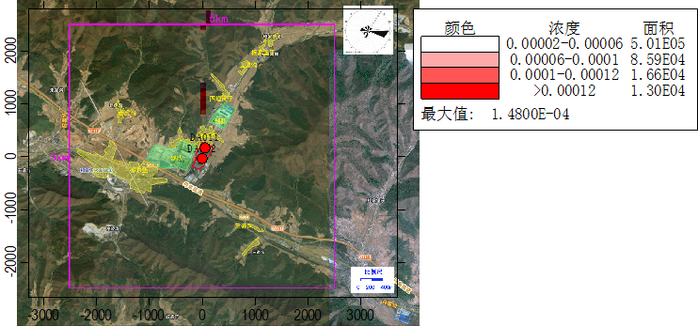
图5.1-30 二噁英叠加最大小时平均浓度分布图（10⁻⁶mg/m³）

根据上表叠加预测结果看出，项目建设后SO₂、氮氧化物在敏感点和网格最大点的小时、最大点的保证率日均、年均叠加最大浓度均不超标；氟化物在敏感点和网格点最大点的小时、日均叠加最大浓度均不超标；TSP在敏感点和网格最大点的保证率日均、年均叠加最大浓度均不超标；氨、二噁英在敏感点和网格最大点的小时叠加最大浓度均不超标。
因此，各污染物因子叠加现状值、“以新带老”削减项目后短期浓度和长期浓度均能满足环境质量标准要求。

5.1.8.2 非正常工况大气环境影响预测结果
本项目非正常排放情况主要为废气处理装置出现故障时的排放情况，此时的处理效率为0，导致尾气超标排放。非正常工况下，预测因子的评价区域最大落地浓度1h贡献值预测结果详见下表。
表5.1-28 非正常工况预测因子最大落地浓度1h贡献值结果
序号 | 点名称 | 点坐标(x,y) | 浓度类型 | 浓度增量(mg/m³) | 出现时间(YYMMDDHH) | 评价标准(mg/m³) | 占标率% | 是否超标
1 | 祁家堡 | 85,261 | 1小时 | 3.92E+00 | 24032607 | 9.00E-01 | 435.87 | 超标
2 | 部队 | -179,10 | 1小时 | 6.80E+00 | 24121915 | 9.00E-01 | 755.23 | 超标
3 | 老虎沟 | -1526,736 | 1小时 | 3.13E+00 | 24020919 | 9.00E-01 | 347.6 | 超标
4 | 三道沟 | 910,-1326 | 1小时 | 1.83E+00 | 24102701 | 9.00E-01 | 202.83 | 超标
5 | 四道河子 | 430,1123 | 1小时 | 3.33E+00 | 24110302 | 9.00E-01 | 369.82 | 超标
6 | 五道沟 | 815,1679 | 1小时 | 1.60E+00 | 24010222 | 9.00E-01 | 177.96 | 超标
7 | 杨家堡子 | 1113,1984 | 1小时 | 1.23E+00 | 24042005 | 9.00E-01 | 136.58 | 超标
8 | 网格 | 128,-269 | 1小时 | 8.03E+01 | 24051222 | 9.00E-01 | 8922.06 | 超标
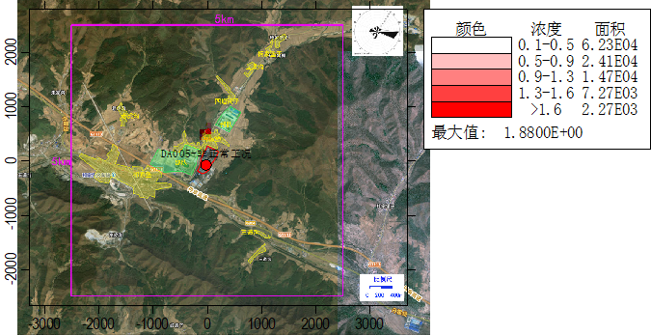
图5.1-31 非正常工况关心点及网格点TSP小时浓度贡献分布图（mg/m³）
本项目非正常工况假设配套的废气处理措施故障，处理效率为0，非正常排放历时不超过30min。预测结果表明，在非正常工况下，将造成敏感点、网格点各污染物的地面小时浓度贡献值均超标。一般来说，在典型小时的气象条件下遇上事故性排放的概率相当低。废气非正常排放属于超标排放，其排放浓度不能达到排放标准的要求，无论是否造成环境质量超标，都必须立即处理。

5.1.9 厂界达标排放评价
计算污染物在厂界的小时平均浓度贡献最大值，详见下表，可以看出各类污染物满足厂界监控限值，能够保证本项目各项污染物厂界达标排放。
表5.1-29 各厂界无组织排放浓度最大值预测结果
污染物 | 预测值 |  | 厂界监控限值mg/m³ | 达标情况
污染物 | 浓度mg/m³ | 占标率 | 厂界监控限值mg/m³ | 达标情况
颗粒物 | 0.0773 | 0.966% | 8 | 达标
氨 | 0.00697 | 3.485% | 0.2 | 达标
本项目无组织排放颗粒物在周界外10m范围内的最高浓度为0.0774mg/m³，满足《钢铁工业大气污染物排放标准》（DB21/4119-2025）表2“颗粒物无组织排放监控浓度限值”；本项目无组织排放氨气在周界外10m范围内的最高浓度为0.00705mg/m³，满足《钢铁工业大气污染物排放标准》（DB21/4119-2025）表3“企业边界无组织排放监控浓度限值”。

5.1.10 大气环境防护距离
根据《环境影响评价技术导则 大气环境》（HJ2.2-2018），“对于项目厂界浓度满足大气污染物厂界浓度限值，但厂界外大气污染物短期贡献浓度超过环境质量浓度限值的，可以自厂界向外设置一定范围的大气环境防护区域，以确保大气环境防护区域外的污染物贡献浓度满足环境质量标准”。
根据计算各污染物的短期贡献浓度值未超过环境质量浓度限值，本项目生产过程中废气在厂界未出现超标点，因此，本项目不需设置大气环境防护距离。

5.1.11 小结
（1）在正常排放条件下，各新增污染源在评价区域内短期贡献值和长期贡献值的最大浓度均达标，污染物短期浓度贡献值最大占标率小于34%，污染物年均浓度贡献值最大占标率小于2%，环境影响可接受。
根据预测结果，各污染因子叠加现状值、“以新带老”项目后短期浓度和长期浓度均能满足环境质量标准要求。
（2）在非正常排放条件下，预测因子在评价区域内和扩散到各敏感点处的最大落地浓度1h贡献值满足相应的环境空气质量标准。
（3）本项目无组织排放颗粒物在周界外10m范围内的最高浓度为0.0773 mg/m³，满足《钢铁工业大气污染物排放标准》（DB21/4119-2025）表2“颗粒物无组织排放监控浓度限值”，本项目无组织排放氨气在周界外10m范围内的最高浓度为0.00705mg/m³，满足《钢铁工业大气污染物排放标准》（DB21/4119-2025）表3“企业边界无组织排放监控浓度限值”，均能够达标排放。
（4）本项目生产过程中废气在厂界未出现超标点，因此，本项目不需设置大气环境防护距离。

5.2 噪声环境影响预测与分析

5.2.1 噪声源参数
本项目噪声源主要为生产设备噪声及真空泵等辅助设备噪声，本项目采取选用低噪声设备、产噪设备布置在厂房内、设备减振基础等措施，降噪效果达20~25dB(A)。
各新增噪声源参数见表5.2-1。
表5.2-1 本项目新增噪声源参数一览表
位置 | 噪声源 | 数量（台/套） | 源强dB(A) | 治理措施 | 降噪效果
烧结车间 | 带式烧结机 | 1 | 80 | 建筑隔声 | 25
烧结车间 | 单辊破碎 | 1 | 95 | 建筑隔声 | 25
烧结车间 | 电动润滑泵 | 1 | 80 | 建筑隔声 | 25
烧结车间 | 助燃风机 | 2 | 90 | 建筑隔声 | 25
烧结车间 | 布料泥辊 | 1 | 85 | 建筑隔声 | 25
烧结车间 | 7辊矫直机 | 1 | 85 | 建筑隔声 | 25
烧结车间 | 布料机 | 1 | 85 | 建筑隔声 | 25
球团竖窑车间 | 圆盘给料机 | 5 | 85 | 建筑隔声 | 25
球团竖窑车间 | 造球盘 | 2 | 85 | 建筑隔声 | 25
球团竖窑车间 | 生筛 | 1 | 95 | 建筑隔声 | 25
球团竖窑车间 | 炉顶布料机 | 1 | 85 | 建筑隔声 | 25
球团竖窑车间 | 竖炉排料 | 1 | 85 | 建筑隔声 | 25
球团竖窑车间 | 竖炉助燃风机 | 1 | 90 | 建筑隔声 | 25
球团竖窑车间 | 竖炉窑上料机 | 1 | 85 | 建筑隔声 | 25
球团竖窑车间 | 振动给料机 | 1 | 85 | 建筑隔声 | 25
球团竖窑车间 | 振动筛 | 1 | 95 | 建筑隔声 | 25
球团竖窑车间 | 主排风机 | 1 | 105 | 建筑隔声 | 25
球团竖窑车间 | 竖冷窑风机 | 1 | 90 | 建筑隔声 | 25
球团竖窑车间 | 除尘风机 | 1 | 90 | 建筑隔声 | 25

5.2.2 预测点与评价标准
（1）预测点
本次评价选取厂区东、南、西、北四个厂界作为预测点，与声环境质量现状监测点位一致。
（2）评价标准
本次评价厂界东侧，西侧，北侧噪声值满足《工业企业厂界环境噪声排放标准(GB12348-2008)》中2类标准(2类：昼间60dB(A)，夜间50dB(A))要求。厂界南侧噪声值满足《工业企业厂界环境噪声排放标准(GB12348-2008)》中4类标准(4类：昼间70dB(A)，夜间55dB(A))要求。

5.2.3 预测内容及模式
预测模式采用《环境影响评价技术导则声环境》（HJ2.4-2021）中推荐的模型，应用过程中将根据具体情况做必要简化。
（1）预测模式
①无指向性点声源几何发散衰减
无指向性点声源几何发散衰减的基本公式是：
Lp（r）=Lp（r0）-20lg(r/r0)-△L (5 .5.3-1)
式中：Lp（r）—预测点处声压级，dB；
Lp（r0）—参考位置r0 处的声压级，dB；
r—预测点距声源的距离，m；
r0—参考位置距声源的距离，m。
如果声源处于半自由声场，则上式等效为如下公式：
Lp（r）=Lw-20Lgr-8 (5 .5.3-2)
式中：Lp（r）—预测点处声压级，dB；
Lw—由点声源产生的倍频带声功率级，dB；
r—预测点距声源的距离，m；
LA（r）=LAw-20Lgr-8 (5 .5.3-3)
式中：LA（r）—距声源r 处的A 声级，dB（A）；
LAw—点声源A 计权声功率级，dB；
r—预测点距声源的距离，m。
②室内声源
室内靠近围护结构处的声压级：
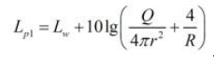
式中：LP1—靠近开口处（或窗户）室内某倍频带的声压级或A 声级，dB；
LW—点声源声功率级（A 计权或倍频带），dB；
Q—指向性因数；通常对无指向性声源，当声源放在房间中心时，Q=1；当放在一面墙的中心时，Q=2；当放在两面墙夹角处时，Q=4；当放在三面墙夹角处时，Q=8；
R—房间常数；R=Sa/（1-a），S 为房间内表面面积，m；a 为平均吸声系数；
③噪声计算
设第i 个室外声源在预测点产生的A 声级为LAi，在T 时间内该声源工作时间为ti；第j 个等效室外声源在预测点产生的A 声级为LAj，在T 时间内该声源工作时间为tj，则拟建工程声源对预测点产生的贡献值（Leqg）为：
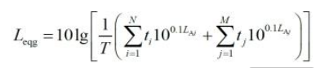
式中：Leqg—建设项目声源在预测点产生的噪声贡献值，dB；
T—用于计算等效声级的时间，s；
N—室外声源个数；
ti—在T 时间内i 声源工作时间，s；
M—等效室外声源个数；
tj—在T 时间内j声源工作时间，s。

5.2.4 预测结果分析
本项目选择噪声监测点作为噪声预测评价点，根据噪声预测模式和设备的声功率进行计算，计算结果见表6.3.2-1。由预测结果可知，项目建成后设备及生产操作产生的噪声经降噪措施治理，对北厂界夜间噪声增量较大，但厂界东侧，西侧，北侧噪声值满足《工业企业厂界环境噪声排放标准(GB12348-2008)》中2类标准(2类：昼间60dB(A)，夜间50dB(A))要求。厂界南侧噪声值满足《工业企业厂界环境噪声排放标准(GB12348-2008)》中4类标准(4类：昼间70dB(A)，夜间55dB(A))要求。项目运行过程中需加强噪声管理。项目周边200m居民点，最近居民点距北厂界24m，距西厂界24m，噪声值满足《工业企业厂界环境噪声排放标准(GB12348-2008)》中1类标准(4类：昼间55dB(A)，夜间45dB(A))要求，对周边声环境的影响较小。

表5.2-2 噪声预测结果统计表 单位：dB（A）
序号 | 声环境保护目标名称/厂界 | 噪声背景值/dB(A) |  | 噪声现状值/dB(A) |  | 噪声标准/dB(A) |  | 噪声贡献值 /dB(A) |  | 噪声预测值 /dB(A) |  | 较现状增量/dB(A) |  | 超标和达标情况
序号 | 声环境保护目标名称/厂界 | 昼间 | 夜间 | 昼间 | 夜间 | 昼间 | 夜间 | 昼间 | 夜间 | 昼间 | 夜间 | 昼间 | 夜间 | 昼间 | 夜间
1 | 东侧厂界1m处N1 | 56 | 43 | 56 | 43 | 60 | 50 | 41.7 | 41.7 | 56.2 | 45.4 | 0.2 | 2.4 | 达标 | 达标
2 | 南侧厂界1m处N2 | 52 | 43 | 52 | 43 | 70 | 55 | 26.5 | 26.5 | 52.0 | 43.1 | 0 | 0.1 | 达标 | 达标
3 | 西侧厂界1m处N3 | 53 | 44 | 53 | 44 | 60 | 50 | 38.5 | 38.5 | 53.2 | 45.1 | 0.2 | 1.1 | 达标 | 达标
4 | 北侧厂界1m处N4 | 57 | 46 | 57 | 46 | 60 | 50 | 47.0 | 47.0 | 57.4 | 50.0 | 3 | 11.3 | 达标 | 达标
5 | 北厂界24m | 50 | 43 | 50 | 43 | 55 | 45 | 19.4 | 19.4 | 50 | 43 | 0 | 0 | 达标 | 达标
6 | 西厂界24m | 51 | 42 | 51 | 42 | 55 | 45 | 10.9 | 10.9 | 51 | 42 | 0 | 0 | 达标 | 达标
由预测结果可知，本项目采取相应隔声、消声等一系列措施后，厂界东侧，西侧，北侧噪声值满足《工业企业厂界环境噪声排放标准(GB12348-2008)》中2类标准(2类：昼间60dB(A)，夜间50dB(A))要求。厂界南侧噪声值满足《工业企业厂界环境噪声排放标准(GB12348-2008)》中4类标准(4类：昼间70dB(A)，夜间55dB(A))要求。

5.3 水环境影响分析
厂区现有排水实行雨污分流制：①雨水经厂区路面和屋顶收集，排入雨水池，就近流入地表水体。②生产废水主要为净循环水，全部循环使用不外排。③生活污水汇入厂区化粪池，定期清掏。
根据影响因素分析，本项目不新增劳动定员，无新增生活污水。生产废水主要为间接冷却排污水，全部循环使用不外排。
根据《环境影响评价技术导则 地表水环境》（HJ2.3-2018）的评价等级判定，本项目地表水评价等级确定为三级B，不需要进行区域污染源调查和环境影响预测。
综上所述，本项目废水全部回用不外排，对区域地表水环境影响较小。

5.4 地下水环境影响分析

5.4.1 地下水污染来源
根据影响因素分析，本项目无新增生活污水，生产废水主要为间接冷却排污水，水质较洁净，全部循环使用不外排，在正常情况下不会对地下水产生污染。
本项目可能对地下水产生污染的主要途径为净环水系统循环水池的跑、冒、滴、漏等，污染物主要为少量COD、SS，不含特殊有毒有害污染物，生产废水全部回用不外排。

5.4.2 地下水环境影响分析
根据《环境影响评价技术导则-地下水环境》（HJ610-2016），本项目属于Ⅳ类建设项目，不需开展地下水环境影响评价。本次环评对地下水环境影响进行简单分析。
废水污染物对地下水的污染途径主要取决于上覆地层岩性、包气带防护能力、含水层的埋藏分布等因素。未经处理的污水在非正常情况下泄漏，其有害物质的淋溶、流失、渗入地下，可通过包气带进入含水层导致对地下水的污染。因此，包气带的垂直渗漏是地下水的主要污染途径。包气带的防护能力大小与包气带厚度、岩性结构、弱渗透性地层的渗透性能及厚度有关，若包气带粘性土厚度小，且分布不连续、不稳定，即地下水自然防护能力就差，那么污水渗漏就易对地下水产生污染，若包气带粘性土厚度虽小，但分布连续、稳定，地下水自然防护条件相对就好些，污染物对地下水影响就相对小些。另外，不同的底地层对污染物的防护作用不同，从岩性来看，岩土的吸附净化能力由强到弱大致分为粘土、亚粘土、粉土、细砂和中粗砂。
从本项目所在区域的地层岩性来看，其具有较低的渗透性，厂址区域地层防护性能较好。
废水在向地下渗透时，由于污染物被吸附形成一层微生物膜土层，在微生物的作用下，加之土壤的吸附、过滤等作用，会使得废水在向地下迁移过程中污染物浓度大幅度降低。据有关单位对广州污水处理厂处理后废水进行回灌补充地下水的试验结果表明，2m厚的自然土层对COD、BOD₅的去除率分别达到90%和95%，因此经过自然土层的净化，废水对地下水质的影响较小。
循环水池应进行防渗处理。本项目为技改项目，循环水池利用现有，技改项目实施后，建设单位应严格按照分区防渗要求进行地下水污染防治工作，定期维护防渗系统。一旦发现地下水污染事故时，应立即采取应急措施，查明并切断污染源，探明地下水污染深度、范围和污染程度，合理布置抽水井，抽取被污染的地下水，必要时也可在厂界内设置防渗墙，确保地下水污染控制在厂界内，避免区域地下水环境的进一步恶化。

5.5 固体废物环境影响分析
根据工程污染分析中本项目运营后固体废物的产生环节、产生量、收集处置方式，分析评价固体废物对环境的影响。
（1）一般工业固体废物
除尘灰、除尘灰浆回收后返炉回用，脱硫灰外售，废布袋外售综合利用。生活垃圾主要为职工日常生活和办公区产生，设置若干个垃圾桶进行收集，委托环卫部门统一清运。
根据上述分析可知，技改项目产生的一般工业固废、危险废物可以得到有效的处理处置，对外环境影响较小。
（2）危险废物
1、危险废物贮存场所环境影响分析
技改后废矿物油产生量不变，仍为2t/a，全厂危废产生量不变。废催化剂3 年更换一次，更换后及时委托有资质的单位处理。
根据现有项目运行情况，现有贮存设施能满足本项目危废贮存需求。危废贮存点位置不敏感、地质结构稳定，项目危险废物暂存设施底部高于地下水最高水位，选址合理。按照《危险废物贮存污染控制标准》（GB18597-2023）建设，危废库贮存场地基础已采用地面硬化防渗，环氧地坪防渗，同时采用桶装并在危废贮存点设置围堰，废矿物油采用桶装，置于围堰内，能有效防止渗滤液进入附近地表水，对地下水、土壤影响较小。同时危废贮存点设置灭火器及沙堆等安全措施，有效控制环境风险。
综上，危险废物贮存过程对环境空气、地表水、地下水、土壤影响较小。
2、运输过程的环境影响分析
危险废物经有资质的单位收集后妥善处置，运输由持有危险废物经营许可证的单位组织实施，并按照相关危险货物运输管理规定执行；项目危险废物运输采用公路运输方式，应按照《道路危险货物运输管理规定》执行。运输单位承运危险废物时，应在危险废物包装上按照GB18597 附录A 设置标志，运输车辆应按 GB13392 设立车辆标志。危废运输车辆应配备符合有关国家标准以及与所载运的危险货物相适应的应急处理器材和安全防护设备；危险废物运输时的装卸应遵照如下技术要求：装卸区的工作人员应熟悉危险废物的危险特性，并配备适当的个人防护装备，如橡胶手套、防护服和口罩。装卸区域应配备必要的消防设备和设施，并设置明显的指示标志。装卸区域应设置隔离设施；厂区危险废物转移应实施转移联单制度，确保危险废物得到安全处置。经采取上述措施后，运输过程散落、泄露的概率极低，运输过程中对环境影响较小。
3、危废处置环境影响分析
技改项目废机油、废脱硝催化剂委托有资质的单位处理。

5.6 土壤环境影响分析

5.6.1区域土壤状况调查
土壤区域分布是指由于中小地形、水文地质条件和成土母质等区域性成土条件的变化而引起的土壤有规律的变化。根据地貌和土壤组合特点，辽宁土壤的区域性分布可分为辽东山地丘陵区、辽西低山丘陵区、辽河平原区3种类型。本溪满族自治县，位于辽宁省东部山区，太子河上游。地处北纬40°48′50″～41°33′50″，东经123°34'53″～124°45'42″之间。东与桓仁满族自治县接壤，东南邻丹东市宽甸满族自治县，南抵丹东市凤城市，西南邻辽阳市辽阳县，西靠本溪市南芬区、明山区、溪湖区，北接抚顺市抚顺县，东北与新宾满族自治县毗邻。总面积3344平方千米。东西长62千米，南北宽85千米。本项目厂区中心地理坐标为：123°49′53.65682″，40°55′43.22″，位于本溪市本溪满族自治县草河口镇祁家堡村。
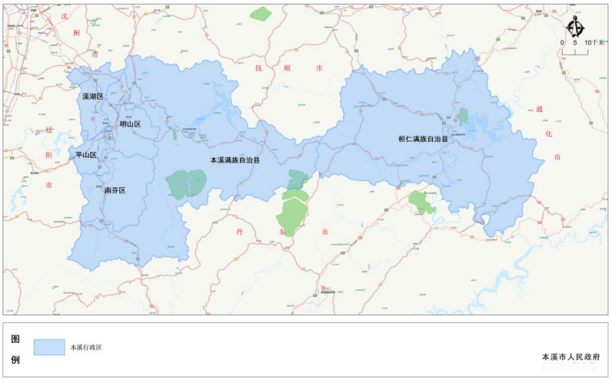
图5.6-1 本溪市地理位置图
本溪满族自治县大地构造单元位于中朝准地台上，次级构造属胶辽台隆太子河——浑河台陷区，辽阳——桓仁凹陷区的东侧。在漫长的地质历史发展过程中主要经历地台形成阶段、盖层发育阶段和大陆边缘活动阶段。经历的构造运动主要有鞍山运动、吕梁运动、燕辽旋回、加里东运动、华力西运动、印支运动、燕山运动、喜马拉雅运动。中朝准地台在燕辽旋回中形成，在华力西、印支和燕山运动的作用下，再度形成地槽褶曲及盖层褶皱，并伴随强烈的岩浆活动，大地不均衡缓慢上升和剥蚀，形成境内地质构造情况复杂的基本地貌。
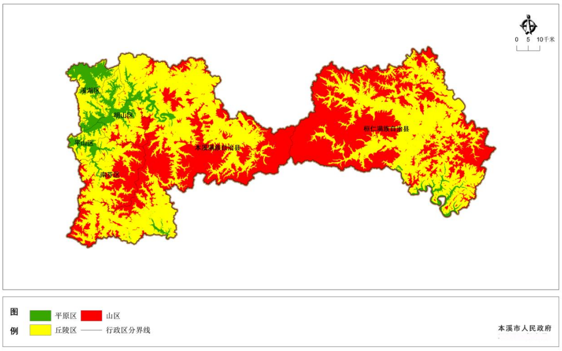
图5.6-2 本溪市地貌图
本溪市呈东西长南北窄的哑铃型分布，境内山多地少，重峦叠嶂，连绵起伏，其中山地丘陵约占全境80%，平原占10%，水面及其他约占 10%，构成了“八山一水半分田，半分道路和庄园”的自然地貌。本溪满族自治县境内为长白山脉东南延续部分。本溪地势呈东部、中部较高，西部、南部较低。有大小山岭240多座。主要山峰有韭菜顶子山、西大顶子、大凹岭、长砬子等，海拔均在1032米以上。长白山系千山山脉从东向西横贯全境，形成东起东营坊、兰河峪，经草河掌到南部连山关的东南屋脊地带，平均高度海拔600米。位于千山山脉南麓的草河城、草河口一带，为南部丘陵地带，平均海拔高度400米。本溪满族自治县中部为太子河大断裂带。两岸形成许多羽毛状的小断裂，构成以太子河谷为中线的沉积小平原，平均海拔不足300米。北部为低山丘陵地带，山势较缓，平均海拔450米。
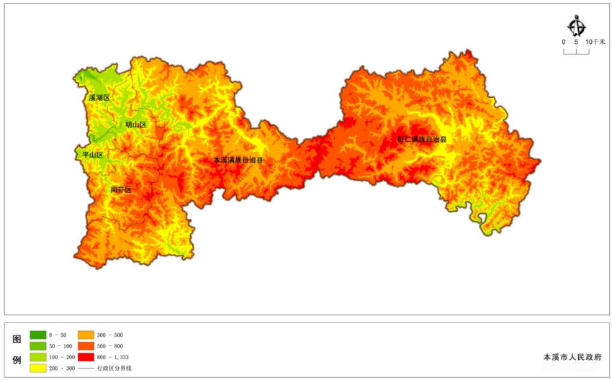
图5.6-3 本溪市地势图
本溪满族自治县土壤可划分为棕壤、草甸、水稻、沼泽4个土类，7个亚类、34个土属，59个土种。棕壤土类，又称棕色森林土，多由残积质和坡积质形成，在本溪满族自治县分布广、面积大，约占总面积的1/2以上，多在山地上，呈垂直分布。本溪满族自治县草甸土类土质为淤积物，分布在河流漫滩处，或冲积平地、山间平地。水稻土类，是由多种自然土壤种植水稻以后，在淹水灌溉的条件下形成的独特形态。分布地太子河两岸的清河城、碱厂、南甸一带。沼泽土类，分布在山谷低洼地区或地下水位高、有季节性积水的地方。有机质含量较大，多数被开辟成为农田。
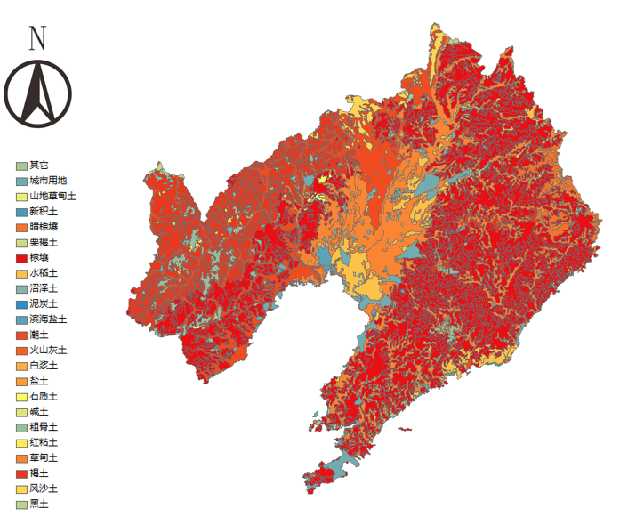
项目所在地
图5.6-4 土壤类型图

5.6.2 土壤理化性质现状调查
根据调查范围土壤类型分布情况，于2026年5月1日，对区域内土壤进行理化特性调查，调查结果如下。
表5.6-1 土壤理化特性调查表
项目 | 指标 | 理化性质
项目 | 指标 | T1 |  |  | T2
项目 | 层次 | 0.2m | 0.7m | 1.8m | 0.2m | 0.7m | 1.6m
现场记录 | 颜色 | 棕色 | 暗棕色 | 深棕色 | 棕色 | 暗棕色 | 深棕色
现场记录 | 结构 | 团粒 | 团粒 | 团粒 | 团粒 | 团粒 | 团粒
现场记录 | 质地 | 砂壤土 | 轻壤土 | 中壤土 | 砂壤土 | 轻壤土 | 中壤土
现场记录 | 其他异物 | 无根系 | 少量根系 | 少量根系 | 无根系 | 少量根系 | 少量根系
实验室测定 | 阳离子交换量（cmol⁺/kg） | 12.62 | 12.67 | 12.90 | 12.46 | 12.63 | 12.71
实验室测定 | 氧化还原电位（mV） | 340 | 222 | 145 | 324 | 228 | 154
实验室测定 | 饱和导水率/(mm/min) | 0.87 | 0.93 | 0.91 | 0.95 | 0.85 | 0.82
实验室测定 | 土壤容重/(g/cm³) | 1.70 | 1.74 | 1.79 | 1.73 | 1.78 | 1.82
实验室测定 | 孔隙度（%） | 49 | 51 | 53 | 46 | 48 | 57

5.6.3土壤环境影响预测分析与评价
5.6.3.1土壤环境影响类型与影响途径识别
1、基本原则与要求
根据影响识别结果与评价工作等级，结合当地土地利用规划确定影响预测的范围、时段、内容和方法。
选择适宜的预测方法，预测评价建设项目各实施阶段不同环节与不同环境影响防控措施下的土壤环境影响，给出预测因子的影响范围与程度，明确建设项目对土壤环境的影响结果。
应重点预测评价建设项目对占地范围外土壤环境敏感目标的累积影响，并根据建设项目特征兼顾对占地范围内的影响预测。
土壤环境影响分析可定性或半定量地说明建设项目对土壤环境产生的影响及趋势。
2、预测范围与情形
本次项目预测范围与现状调查评价范围一致，为厂区内及厂区边界外0.2km范围内。
在影响识别的基础上，根据建设项目特征设定预测情景。预测评价主要针对本项目建设期、运营期对土壤环境的影响进行分析。本项目为本溪玉麒麟新材料有限公司超低排放技术改造项目，建设期对土壤环境影响较小，因此主要针对项目运营期间对土壤环境可能产生的影响进行分析、预测和评估。
根据工程分析，本项目产生的废气污染物主要为烧结生产线和球团竖炉生产线在生产过程中产生的粉尘，废气污染物主要包括“SO2、NOx、烟尘、氟化物、氨气和二噁英等”，最终均能够有组织排放，但排放的大气污染物可能随大气沉降进入到土壤；废水污染物主要为生活污水、脱硫设施循环水和冷却循环水系统排水，均不外排，初期雨水经雨水收集池收集后，排入厂区外地表水细河，厂区内厂房及道路均进行了地面硬化，废水污染物进入到土壤中可能性较小。因此，本技改项目对土壤的影响类型和途径主要为大气沉降。
表5.6-2 土壤环境影响类型与影响途径表
不同时段 | 污染影响型
不同时段 | 大气沉降 | 地面漫流 | 垂直入渗 | 其他
建设期
运营期 | √
服务期满后
5.6.3.2土壤环境影响源及影响因子识别
本项目大气沉降主要为生产工序产生的废气对土壤环境产生的影响，根据工程分析本项目废气污染物主要为SO₂、NOx、烟尘、氟化物、氨气和二噁英，污染物进入土壤后，由于土壤对它们的固定作用，不易向下迁移，多数集中分布在表层。通过收集处理、有组织排放等措施，产生废气影响范围较小，对厂区范围外土壤影响不大。本项目选取污染物氟化物、氨氮和二噁英进行预测。
5.6.3.3大气沉降土壤中污染物影响预测分析
本技改项目废气中含有氟化物、氨氮和二噁英，随废气排放至大气环境中，最后可能由于沉降作用而进入土壤环境，有可能对土壤环境产生影响。
1、模型选择
本次评价选取《环境影响评价技术导则 土壤环境（试行）》（HJ964-2018）中附录E的方法一进行预测分析评价，预测方法如下。
单位质量土壤中某种物质的增量可用下式进行计算：
ΔS=n（Is-Ls-Rs）/（ρb×A×D）
式中：ΔS—单位质量表层土壤中某种物质的增量，g/kg；
Is—预测评价范围内单位年份表层土壤中某种物质的输入量，g；
Ls—预测评价范围内单位年份表层土壤中某种物质经淋溶排出的量，g；
Rs—预测评价范围内单位年份表层土壤中某种物质经径流排出的量，g；
ρb—表层土壤容重，kg/m³；
A—预测评价范围，m²；
D—表层土壤深度，一般取0.2m；
n—持续年份，a。
S=Sb+ΔS
式中：Sb—单位质量土壤中某种物质的现状值，g/kg；
S—单位质量土壤中某种物质的预测值，g/kg。
2、预测参数
本项目选取的特征污染物质为氟化物、氨氮和二噁英，输入量根据工程分析为特征污染物有组织和无组织排放量总和计算。土壤容重根据本次现状调查表层土壤样品平均容重为1.72(g/cm³)，土壤评价范围面积约为475200m²，各参数选取如下表4-3。
表4-3 预测参数选取
预测参数 | Is | Ls | Rs | ρb | A | D | n
氟化物 | 2581.92kg | 0 | 0 | 1720kg/m³ | 475200m² | 0.2m | 10a、20a、30a
氨氮 | 10034.64kg | 0 | 0 | 1720kg/m³ | 475200m² | 0.2m | 10a、20a、30a
二噁英 | 1.72656mg | 0 | 0 | 1720kg/m³ | 475200m² | 0.2m | 10a、20a、30a
注：附录E中E.1.2 b）“涉及大气沉降影响的，可不考虑输出量”。
3、预测结果与分析评价
（1）二噁英污染物预测与评价
经过计算，单位质量土壤中二噁英的增量如下，预测评价标准限值采用《土壤环境质量 建设用地土壤污染风险管控标准（试行）》(GB36600—2018)中第二类用地筛选值进行达标性评价。
表4-4 二噁英预测结果
预测时段 | 单位年份增量mgTEQ/kg | 质量现状  mgTEQ/kg | 叠加值  mgTEQ/kg | 标准值  mgTEQ/kg | 是否达标
10年 | +1.06×10⁻⁸ | 0 | 1.06×10⁻⁷ | 4×10⁻⁵ | 达标
20年 | +1.06×10⁻⁸ | 0 | 2.11×10⁻⁷ | 4×10⁻⁵ | 达标
30年 | +1.06×10⁻⁸ | 0 | 3.17×10⁻⁷ | 4×10⁻⁵ | 达标
由上表可知，本项目运行10年至30年后，大气沉降至土壤中的二噁英污染物增量较小，叠加大气沉降污染物后仍可达标。在实际情况中，污染物会逐渐被土壤中微生物分解消耗，残留在土壤环境中的污染物会随时间的推移而逐渐减少。因此，大气沉降二噁英污染物对评价范围内土壤环境影响可接受。
（2）氟化物染物预测与评价
经过计算，单位质量土壤中氟化物的增量如下，由于《土壤环境质量 建设用地土壤污染风险管控标准（试行）》(GB36600—2018)中第二类用地筛选值中不包含氟化物指标，因此预测评价标准限值参考河北省地方标准《建设用地土壤污染风险筛选值》（DB 13/T 5216—2022）中第二类用地筛选值进行达标性评价。
表4-5 氟化物预测结果
预测时段 | 单位年份增量mg/kg | 质量现状  mg/kg | 叠加值  mg/kg | 第二类用地筛选值mg/kg | 是否达标
10年 | +15.8 | 0 | 157.9 | 10000 | 达标
20年 | +15.8 | 0 | 315.9 | 10000 | 达标
30年 | +15.8 | 0 | 473.8 | 10000 | 达标
由上表可知，本项目运行10年至30年后，大气沉降至土壤中的氟化物污染物增量较小，叠加大气沉降污染物后仍可达标。在实际情况中，污染物会逐渐被土壤中微生物分解消耗，残留在土壤环境中的污染物会随时间的推移而逐渐减少。因此，大气沉降氟化物污染物对评价范围内土壤环境影响可接受。
（3）氨氮染物预测与评价
经过计算，单位质量土壤中氨氮的增量如下，由于《土壤环境质量 建设用地土壤污染风险管控标准（试行）》(GB36600—2018)中第二类用地筛选值中不包含氨氮指标，因此预测评价标准限值参考河北省地方标准《建设用地土壤污染风险筛选值》（DB 13/T 5216—2022）中第二类用地筛选值进行达标性评价。
表4-6 氨氮预测结果
预测时段 | 单位年份增量mg/kg | 质量现状  mg/kg | 叠加值  mg/kg | 第二类用地筛选值mg/kg | 是否达标
10年 | +61.39 | 0 | 613.9 | 1200 | 达标
15年 | +61.39 | 0 | 920.8 | 1200 | 达标
20年 | +61.39 | 0 | 1227.7 | 1200 | 不达标
由上表可知，本项目运行10年至20年后，大气沉降至土壤中的氨氮污染物增量于第20年超过河北省地方标准《建设用地土壤污染风险筛选值》（DB 13/T 5216—2022）中第二类用地筛选值。在实际情况中，无组织排放的氨气不会全部沉降到土壤中，沉降到土壤中的氨氮会作为养分被植物根系吸收利用，残留在土壤环境中的氨氮污染物会被硝化细菌逐步转化为硝态氮，同时还存在氨挥发作用，因此在多种作用下土壤中氨氮含量会随时间的推移而逐渐减少。因此，可对土壤保持长期监测，若出现显著上升趋势或超标，可采取相关措施进行管控，总体上大气沉降氨氮污染物对评价范围内土壤环境影响可接受。

5.7 生态环境影响分析
本项目用地位于本溪玉麒麟新材料有限公司现有厂区内，占地类型为工业用地。本项目利用原有工业用地，不改变土地原有使用功能，不涉及自然保护区、风景名胜区、森林公园、地质公园等生态敏感区，且占地范围内无需要特殊保护的野生动植物。因此本项目实施后，不会对周围生态环境产生明显影响。

6. 环境风险评价
根据《建设项目环境风险评价技术导则》（HJ169-2018）的环境风险评价工作等级划分依据，本项目环境风险潜势为Ⅰ，环境风险评价工作等级为简单分析。根据导则要求，“简单分析”的基本内容主要包括环境风险识别、环境风险分析、环境风险防范措施及应急要求、分析结论等，不需进行定量预测。

6.1 环境风险识别

6.1.1 物质危险性识别
1、物质危险性识别，包括主要原辅材料、燃料、中间产品、副产品、最终产品、污染物、火灾和爆炸伴生/次生物等。
2、生产系统危险性识别，包括主要生产装置、储运设施、公用工程和辅助生产设施，以及环境保护设施等。
3、危险物质向环境转移的途径识别，包括分析危险物质特性及可能的环境风险类型，识别危险物质影响环境的途径，分析可能影响的环境敏感目标。
根据《建设项目环境风险评价技术导则》（HJ169-2018）中附录B，识别出的危险物质为煤气、氨水、氨气、危险废物等。
表6.1-1 煤气危险特性一览表
标识 | 英文名：Coal gas |  |  |  | UN编号：1023
标识 | 分子式：无资料 |  |  | 危险化学品编号：23030
理化性质 | 外观与性状 | 无色有特殊臭味的易燃气体。
理化性质 | 熔点（℃） | 无资料 | 相对密度(水=1) |  | 无资料
理化性质 | 沸点（℃） | 无资料 | 相对蒸汽密度（空气=1） |  | 0.4~0.6
理化性质 | 闪点（℃） | 无资料 | 饱和蒸汽压（k Pa） |  | 无资料
理化性质 | 自然温度(℃) | 648.9 | 爆炸上限/下限[% (V/ V)]： |  | 40/4.5
理化性质 | 临界压力(MPa) | 无资料 | 临界温度(℃) |  | 无资料
理化性质 | 主要用途 | 燃料气
理化性质 | 溶解性 | 无资料
毒性健康危害 | 毒性 | 无资料
毒性健康危害 | 健康危害 | 煤气中含有一氧化碳、芳烃等，前者能与人体中的血红蛋白结合，造成缺氧，使人昏迷不醒。在低浓度下停留，也能产生头晕、心跳、恶心以及虚脱等。
燃烧爆炸危险性 | 燃爆危险 | 无资料
燃烧爆炸危险性 | 危险特性 | 易燃，气体能与空气形成爆炸性混合物。如果易燃气体混合物扩散到火源处，就会立即回燃。遇火源，高热有着火、爆炸危险。遇氧化剂激烈反应。高毒。
燃烧爆炸危险性 | 灭火方法 | 消防人员必须必须空戴防护面具。关闭阀门，切断气源，消杀火势。
燃烧爆炸危险性 | 有害分解产物 | 气体
急救措施 | 吸入：应使吸入气体的患者立即脱离污染区，如果发生昏迷等症状，须速送医院诊治。
泄漏处置 | 首先切断一切火源，戴好防毒面具与手套。在泄漏处周围设置雾状水幕。
储运注意事项 | 储存注意事项：  一般用管道煤气方式储运。钢瓶煤气应储存于阴凉、通风的专用仓间。远离热源、火源，防止阳光直射。与氧化剂、氧气、压缩空气隔离储运。平时用肥皂水检查钢瓶是否漏气，搬运时戴好钢瓶安全帽和防震橡皮圈，防止撞击受损。

表6.1-2 氨水理化、毒理性质
标识 | 中文名：氨溶液〔10％<含氨≤35％〕;氢氧化铵；氨水 |  |  |  | 危险货物编号：82503
标识 | 英文名:Ammonium hydroxide； Ammonia water |  |  |  | UN编号:2672
标识 | 分子式：NH4OH |  | 分子量：35。05 |  | CAS号：1336—21—6
理化性质 | 外观与性状 | 无色透明液体,有强烈的刺激性臭味。
理化性质 | 熔点（℃） | / | 相对密度(水=1) | 0。91 | 相对密度(空气=1) | /
理化性质 | 沸点（℃） | / | 饱和蒸气压（kPa） |  | 1。59/20℃
理化性质 | 溶解性 | 溶于水、醇。
毒性及健康危害 | 侵入途径 | 吸入、食入、经皮吸收。
毒性及健康危害 | 毒性 | LD50：350mg/kg（大鼠经口）  LC50：
毒性及健康危害 | 健康危害 | 吸入后对鼻、喉和肺有刺激性引起咳嗽、气短和哮喘等；可因喉头水肿而窒息死亡；可发生肺水肿，引起死亡。氨水溅入眼内，可造成严重损害，甚至导致失明；皮肤接触可致灼伤.慢性影响：反复低浓度接触,可引起支气管炎.皮肤反复接触，可致皮炎,表现为皮肤干燥、痒、发红.
毒性及健康危害 | 急救方法 | 皮肤接触：立即用水冲洗至少15分钟.若有灼伤,就医治疗。眼睛接触：立即提起眼睑,用流动清水或生理盐水冲洗至少15分钟。或用3％硼酸溶液冲洗。立即就医.吸入：迅速脱离现场至空气新鲜处。保持呼吸道通畅.呼吸困难时给输氧。呼吸停止时，立即进行人工呼吸。就医。食入:误服者立即漱口，口服稀释的醋或柠檬汁，就医。
燃爆危险性 | 燃烧性 | 可燃 | 燃烧分解物 |  | 氨。
燃爆危险性 | 闪点（℃） | / | 爆炸上限（v％） |  | 25。0
燃爆危险性 | 引燃温度(℃) | / | 爆炸下限（v％） |  | 16.0
燃爆危险性 | 危险特性 | 易分解放出氨气，温度越高,分解速度越快,可形成爆炸性气体。若遇高热,容器内压增大,有开裂和爆炸的危险。
燃爆危险性 | 建规火险分级 | 戊 | 稳定性 | 稳定 | 聚合危害 | 不聚合
燃爆危险性 | 禁忌物 | 酸类、铝、铜.
燃爆危险性 | 储运条件与泄漏处理 | 储运条件：储存于阴凉、干燥通风良好的仓间内。远离火种、热源。防止阳光直射。应与酸类、金属类粉末分开存放。搬运时应轻装轻卸,防止包装和容器损坏。运输按规定路线行驶,勿在居民区和人口稠密区停留.  泄漏处理：疏散泄漏污染区人员至安全区,禁止无关人员进入污染区，建议应急处理人员戴自给式呼吸器，穿化学防护服.不要直接接触泄漏物，在确保安全情况下堵漏。用大量水冲洗，经稀释的洗水放入废水系统。用沙土、蛭石或其它惰性材料吸收，然后以少量加入大量水中，调节至中性，再放入废水系统。如大量泄漏，利用围堤收容,然后收集、转移、回收或无害处理后废弃。

表6.1-3 废机油理化性质及主要危险特性一览表
标识 | 中文名：废机油
理化性质 | 外观与性状 | 琥珀色液体（室温） |  |  | 闪点（℃） |  |  | 222
理化性质 | 自燃点（℃） | ＞320 | 相对密度  (水=1) |  | 0.896 |  | 相对密度  (空气=1) | ＞1
理化性质 | 沸点（℃） | ＞290 | 饱和蒸气压（Pa） |  |  |  | 小于0.5/20℃
理化性质 | 溶解性 | 不溶于水。
毒性及健康危害 | 侵入途径 | 吸入。
毒性及健康危害 | 毒性 | 美国（ACGIH） 5mg/m³
毒性及健康危害 | 健康危害 | 在正常条件下使用不应会成为健康危险源。长时间接触可造成眩晕或反胃，如果发生了，将患者转移到由新鲜空气的地方，若症状持续则要求求助医生。
毒性及健康危害 | 急救方法 | 皮肤接触：脱去污染的衣着，用大量流动性清水清洗暴露的部位，并用肥皂进行清洗。如刺激持续，就医。在使用高压设备时，有可能造成本品注入皮下，如发生此种情况，立即就医。  眼接触：提起眼睑，用流动清水或生理盐水冲洗。就医。  吸入：迅速脱离现场至空气新鲜处。保持呼吸道通畅。如呼吸困难，给输氧。如呼吸停止，立即进行人工呼吸。就医。  食用：不要催吐，用水漱口并就医。
毒性及健康危害 | 防护处理 | 呼吸系统防护：空气中浓度超标时，必须佩戴自吸过滤式防毒面具（半面罩），紧急事态抢救或撤离时，应佩戴空气呼吸器。  眼睛防护：戴化学安全防护眼镜。  身体防护：穿防毒渗透工作服。  手防护：戴聚氯乙烯、氯丁或丁腈橡胶手套。  其他：工作现场严禁吸烟，避免长期反复接触。进入限制性空间或其他高浓度区作业，需有人监护。
燃烧爆炸危险性 | 燃烧性 | 可燃 |  | 燃烧分解物 |  | 一氧化碳、氧化硫等。
燃烧爆炸危险性 | 稳定性 | 稳定 |  | 禁忌物 |  | 强氧化剂
燃烧爆炸危险性 | 危险特性 | 可燃，燃烧可能形成在空气中的固体和液体微粒及气体的复杂混合物，包括一氧化碳、氧化硫及未识别的有机及无机化合物。
燃烧爆炸危险性 | 储运条件  与泄漏处理 | 储存要求：密闭容器，储存于阴凉、通风的库房。储存温度：长期储存（3个月以上）-15~50℃，短期储存20~60℃。  泄漏处理：溢出后，地面非常光滑，应立即清洁。用沙、泥土或其他可用来拦堵的材料设置障碍，防止扩散。直接回收液体或存放于吸收剂中。用粘土、沙或其他吸附材料吸收残余物，回收或运至废物处理场所处置。
燃烧爆炸危险性 | 灭火方法 | 消防人员须佩戴防毒面具、穿全身消防服，在上风向灭火。尽可能将容器从火场移至空旷处。喷火保持火场容器冷却，直至灭火结束。灭火剂：泡沫、干粉、二氧化碳。

6.1.2 生产系统危险性识别
1、危险单元分析
根据危险有害因素分析，结合物质危险性识别，确定项目的危险单元划分结果如下：
表6.1-4 危险单元划分一览表
序号 | 单元名称 | 单元内容 | 单元内危险物质最大存在量t | 分布
1 | 煤气管道 | 高炉煤气（CO） | 2（7.5） | 煤气管道
2 | 危废贮存点 | 废矿物油 | 0.2（2500） | 危废贮存点
3 | 储罐区 | 20%氨水 | 8（10） | 储罐区
表6.1-5 生产、储运、公用设施危险性识别分析一览表
危险有害因素 | 危险单元 | 风险源及风险类型
泄漏、火灾、爆炸 | 生产装置区 | 煤气
泄漏、火灾、爆炸 | 煤气管道 | 煤气
泄漏、火灾、爆炸 | 危险废物贮存点 | 废矿物油
中毒 | 储存场所 | 涉及氨气
项目生产环境风险事故主要体现在物料泄漏所引起的火灾、爆炸及毒性泄漏事故等方面，项目生产过程风险识别情况见表6.1-6。
表6.1-6 项目环境风险识别表
危险单元 | 潜在风险源 | 危险物质 | 危险性 | 存在条件、转化为事故的触发因素 | 是否为重点风险源
煤气管道 | 高炉煤气管道 | 高炉煤气 | 燃爆危险性、毒性 | 误操作、管道破损，导致泄漏；泄漏遇明火、高热发生火灾、爆炸事故 | 是
危废库 | 废油桶 | 废矿物油 | 火灾、毒性 | 误操作、包装破损，导致泄漏；泄漏遇明火、高热发生火灾事故 | 否
储罐区 | 氨水储罐 | 20%氨水 | 毒性、燃爆危险性 | 易分解放出氨气，温度越高，分解速度越快，可形成爆炸性气氛。 | 是
2、次生/伴生污染分析
发生伴生/次生作用，主要决定于物质性质和事故类型，物质性质是指事故中物质可能通过氧化、水解、热解、物料间反应等过程产生的对环境污染的危害性，事故类型的不同，可能产生相应的上述过程不同，如燃烧可能产生物料氧化、热解过程，泄漏冲洗可能发生水解过程、物料不相容过程等。
表6.1-7 次生/伴生污染分析一览表
物质 | 次生/伴生发生条件 | 次生/伴生污染物
煤气 | 遇明火、燃烧 | CO
煤气与空气反应或不完全燃烧将产生的有毒气体CO，释放进入大气。如不及时采取有效的减缓措施，将对周边人群、环境造成更为严重的健康危害。
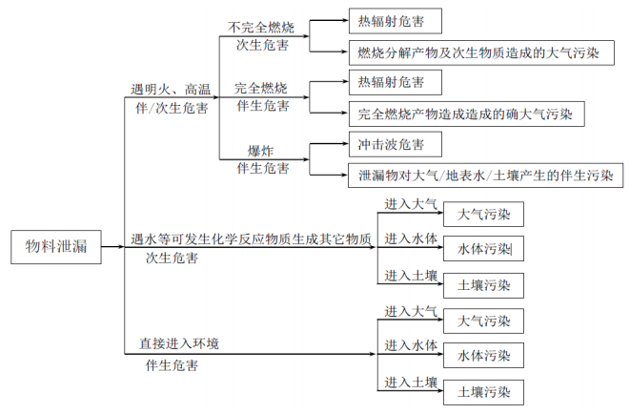
图6.1-1 事故状况次生/伴生危险性分析
6.1.3 环境风险类型及危害分析
环境风险类型包括危险物质泄漏，以及火灾、爆炸等引发的伴生/次生污染物排放。
根据物质及生产系统危险性识别结果，项目事故中物质泄漏、伴生/次生危险性分析及事故情况下污染转移途径及危害形式如下：
1、物质泄漏、伴生/次生危险性分析
事故发生中发生伴生/次生作用，主要决定于物质性质和事故类型，物质性质是指事故中物质可能通过氧化、水解、热解、物料间反应等过程产生的对环境污染的危害性，事故类型的不同，可能产生相应的上述过程不同，如燃烧可能产生物料氧化、热解过程，泄漏冲洗可能发生水解过程、物料不相容过程等。
本项目氨水储罐泄漏主要污染物是氨气挥发，高炉煤气泄漏或火灾爆炸产生的伴生/次生污染物主要为CO。
（1）对大气环境的污染影响
CO 轻度中毒表现为头痛、头昏、四肢无力、恶心呕吐、轻度意识障碍等；中度中毒表现为浅至中度昏迷；重度中毒意识障碍达深昏迷或去大脑皮层状态，如CO 浓度极高时，可使人迅速昏迷，甚至“电击样”死亡。除中枢神经系统病变之外，急性CO 中毒尚可合并多器官功能障碍，如肺水肿，呼吸衰竭，上消化道出血，休克，周围神经病变（多为单神经损害），皮肤水疱或红肿，身体挤压综合征（包括筋膜间隙综合征和横纹肌溶解综合征），极少部分患者可合并脑梗死或心肌梗死。
（2）对水环境和土壤污染
一旦消防废水未及时发现收集进入事故池或处理设施，有毒物质有可能通过雨水或消防水排水系统进入周围水环境，将造成水环境和土壤污染。
2、事故情况下污染转移途径及危害形式
物料泄漏后，可能产生物料的环境扩散或发生燃爆事故，而对环境构成重大污染事故的主要是环境扩散，或者是由燃爆事故后产生的伴生/次生危害导致环境污染事故。环境扩散途径示意图见图4.8.2-3：
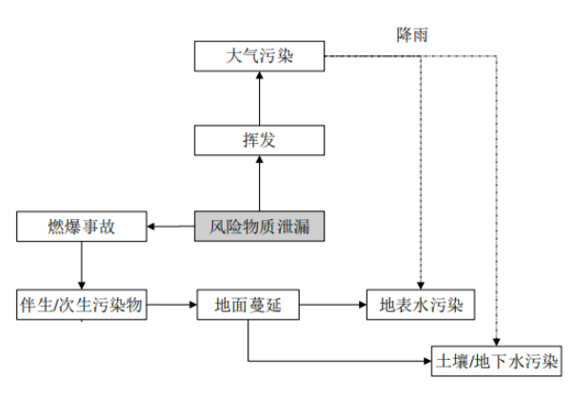
图4.8.2-3 环境扩散途径示意图
对地表水的直接污染程度，取决于泄漏点的位置和泄漏量情况。但假如泄漏发生在无围堰或裸露地面位置，如管道或输送泵泄漏，则极有可能随下水道或渗漏污染地表水体，或土壤和地下水体。项目危废贮存点、管道沿线都进行地面硬化防渗处理，且无伴生/次生污染物因子进入水体，因此发生土壤和地下水体渗漏污染可能性不大。

6.1.4危险物质向环境转移途径识别
根据可能发生突发环境事件的情况下，污染物的转移途径如表4.8.2-5。
表6.1-8 事故污染物转移途径
事故类型 | 事故位置 | 事故危害形式 | 污染物转移途径
事故类型 | 事故位置 | 事故危害形式 | 大气 | 排水系统 | 土壤、地下水
泄漏 | 生产装置储存系统 | 气态 | 扩散 | / | /
泄漏 | 生产装置储存系统 | 液态 | / | 漫流 | 渗透、吸收
泄漏 | 生产装置储存系统 | 液态 | / | 生产废水、清下水、雨水、消防废水 | 渗透、吸收
火灾引发的次伴生污染 | 生产装置储存系统 | 毒物蒸发 | 扩散 | / | /
火灾引发的次伴生污染 | 生产装置储存系统 | 烟雾 | 扩散 | / | /
火灾引发的次伴生污染 | 生产装置储存系统 | 伴生毒物 | 扩散 | / | /
火灾引发的次伴生污染 | 生产装置储存系统 | 消防废水 | / | 生产废水、清下水、雨水、消防废水 | 渗透、吸收
爆炸引发的次伴生污染 | 生产装置储存系统 | 毒物逸散 | 扩散 | / | /
爆炸引发的次伴生污染 | 生产装置储存系统 | 伴生毒物 | 扩散 | / | /
爆炸引发的次伴生污染 | 生产装置储存系统 | 消防废水 | / | 生产废水、清下水、雨水、消防废水 | 渗透、吸收
环境风险防控设施失灵或非正常操作 | 环境风险防控设施 | 气态 | 扩散 | / | /
环境风险防控设施失灵或非正常操作 | 环境风险防控设施 | 液态 | / | 生产废水、清下水、雨水、消防废水 | 渗透、吸收
环境风险防控设施失灵或非正常操作 | 环境风险防控设施 | 固态 | / | / | 渗透、吸收
非正常工况 | 生产装置储存系统 | 气态 | 扩散 | / | /
非正常工况 | 生产装置储存系统 | 液态 | / | 生产废水、清下水、雨水、消防废水 | 渗透、吸收
污染治理设施非正常运行 | 污水处理站 | 废水 | / | 生产废水 | 渗透、吸收
污染治理设施非正常运行 | 废气处理系统 | 废气 | 扩散 | / | /
污染治理设施非正常运行 | 危废贮存点 | 固废 | / | / | 渗透、吸收
运输系统故障 | 储存系统 | 热辐射 | 扩散 | / | /
运输系统故障 | 储存系统 | 毒物蒸发 | 扩散 | / | /
运输系统故障 | 储存系统 | 烟雾 | 扩散 | / | /
运输系统故障 | 储存系统 | 伴生毒物 | 扩散 | / | /
运输系统故障 | 输送系统 | 气态 | 扩散 | / | /
运输系统故障 | 输送系统 | 液态 | / | 生产废水、清下水、雨水、消防废水 | /
运输系统故障 | 输送系统 | 固态 | / | / | 渗透、吸收

6.1.5 风险识别结果
环境风险识别汇总详见下表。
表6.1-9 项目环境风险识别汇总表
序号 | 危险单元 | 风险源 | 主要危险物质 | 环境风险类型 | 环境影响途径 | 可能受影响的环境敏感目标
1 | 生产装置区 | 煤气管道 | 高炉煤气 | 泄漏 | 扩散 | 周边居民
 |  |  |  | 火灾、爆炸引发次伴生 | 扩散 | 周边居民
2 | 危废贮存点 | 各危险固废 | 废矿物油 | 火灾、爆炸引发次伴生 | 扩散，消防废水漫流、渗透、吸收 | 周边居民、地表水、地下水等
 |  |  |  | 泄漏 | 扩散、漫流、渗透、吸收 | 周边居民、地表水、地下水等
3 | 废气治理措施 | 废气处理装置 | 二氧化硫、NOx、颗粒物、氟化物、二噁英类等 | 废气处理设施发生故障，事故排放 | 扩散 | 周边居民
4 | 储罐区 | 储罐区 | 氨水、氨气 | 氨水泄漏可能导致人员伤害或引发大气、水环境污染事故 | 扩散，消防废水漫流、渗透、吸收 | 周边居民、地表水、地下水等

6.2 环境风险分析
6.2.1风险事故情形设定
1、最大可信事故概率分析
根据对世界石油化工企业近30 年发生的100 起特大事故的分析，石油化工装置重大事故的比率见表6.2-1。储罐区事故比例最高，占重大事故比率的16.8%。
表6.2-1 重大事故比率表
事故位置 | 次数 | 所占比例(%)
烷基化 | 7 | 6.3
加氢 | 7 | 7.3
催化气分 | 7 | 7.3
焦化 | 3 | 3.1
溶剂脱沥青 | 3 | 3.1
蒸馏 | 3 | 3.1
罐区 | 16 | 16.8
油船 | 7 | 6.3
乙烯 | 8 | 7.3
乙烯加工 | 9 | 8.7
聚乙烯等塑料 | 10 | 9.5
橡胶 | 8 | 8.4
天然气输送 | 1 | 1.1
合成氨 | 1 | 1.1
电厂 | 1 | 1.1
国际上重大事故发生原因和频率分析结果见表6.2-2。阀门管线泄漏造成的事故频率最高，比例为35.1%，其次是设备故障，占18.2%。另外报警消防措施不力也是事态扩大的一个因素。
表6.2-2 国际重大事故频率分布表
事故原因 | 事故频率(件) | 事故比例(%) | 所占比例顺序
操作失误 | 15 | 15.6 | 3
泵设备故障 | 18 | 18.2 | 2
阀门管线泄漏 | 34 | 35.1 | 1
雷击自然灾害 | 8 | 8.2 | 6
仪表电气失灵 | 12 | 12.4 | 4
突沸反应试控 | 10 | 10.4 | 5
合计 | 97 | 100
比较各类事故对环境影响的可能性和严重性，5类污染事故的排列次数见表6.2-3。
火灾事故排出的烟雾和炭粒会直接影响周围居住区及植物，其可能性排列在第1位，但因属于暂时性危害，严重性被列于最后。有毒液体泄漏事故较为常见，水体和土壤的污染会引起许多环境问题，因此可能性和严重性均居第2位。爆炸震动波可能会使10km以内的建筑物受损，其严重性居第1位。据记载特大爆炸事故中3t重的设备碎片会飞出1000m以外，故爆炸飞出物对环境的威胁也是有的。据国内35年以来的统计，有毒气体外逸比较容易控制，故对环境产生影响的可能性最小，但如果泄漏量大，则造成严重性是比较大的。
表6.2-3 污染事故可能性、严重性排序表
序号 | 污染事故类型 | 可能性排序 | 严重性排序
1 | 着火燃烧后烟雾影响环境 | 1 | 5
2 | 爆炸碎片飞出界外影响环境造成损失 | 4 | 4
3 | 有毒气体外逸污染环境 | 5 | 3
4 | 燃爆或泄漏后有毒液体流入周围环境造成污染 | 2 | 2
5 | 爆炸震动波及界外环境造成损失 | 3 | 1
2）风险事故情形设定
风险事故的特征及其对环境的影响包括泄漏、火灾、爆炸引发的次伴生类型以及废水处理设施发生故障、废气处理设施发生故障等。根据对同类行业的调研、生产过程中各个工序的分析，针对已识别的危险因素和风险类型，确定最大可信事故及其概率。泄漏事故类型如容器、管道、泵体、压缩机、装卸臂和装卸软管的泄漏和破裂等泄漏频率参照《建设项目环境风险评价技术导则》（HJ169-2018）附录E.1，详见下表。
表6.2-4 泄漏频率表
部件类型 | 泄漏模式 | 泄漏频率
反应器/工艺储罐/气体储罐/塔器 | 泄漏孔径为10mm孔径 | 1.00×10⁻⁴/a
反应器/工艺储罐/气体储罐/塔器 | 10min内储罐泄漏完 | 5.00×10⁻⁶/a
反应器/工艺储罐/气体储罐/塔器 | 储罐全破裂 | 5.00×10⁻⁶/a
常压单包容储罐 | 泄漏孔径为10mm孔径 | 1.00×10⁻⁴/a
常压单包容储罐 | 10min内储罐泄漏完 | 5.00×10⁻⁶/a
常压单包容储罐 | 储罐全破裂 | 5.00×10⁻⁶/a
常压双包容储罐 | 泄漏孔径为10mm孔径 | 1.00×10⁻⁴/a
常压双包容储罐 | 10min内储罐泄漏完 | 1.25×10⁻⁸/a
常压双包容储罐 | 储罐全破裂 | 1.25×10⁻⁸/a
常压全包容储罐 | 储罐全破裂 | 1.00×10⁻⁸/a
内径≤75mm的管道 | 泄漏孔径为10%孔径 | 5.00×10⁻⁶/（m·a）
内径≤75mm的管道 | 全管径泄漏 | 1.00×10⁻⁶/（m·a）
75mm<内径≤150mm的管道 | 泄漏孔径为10%孔径 | 2.00×10⁻⁶/（m·a）
75mm<内径≤150mm的管道 | 全管径泄漏 | 3.00×10⁻⁷/（m·a）
内径>150mm的管道 | 泄漏孔径为10%孔径（最大50mm） | 2.40×10⁻⁶/（m·a）
内径>150mm的管道 | 全管径泄漏 | 1.00×10⁻⁷/（m·a）
泵体和压缩机 | 泵体和压缩机最大连接管泄漏孔径为10%孔径（最大50mm） | 5.00×10⁻⁴/a
泵体和压缩机 | 泵体和压缩机最大连接管全管径泄漏 | 1.00×10⁻⁴/a
装卸臂 | 装卸臂连接管泄漏孔径为10%孔径（最大50mm） | 3.00×10⁻⁷/h
装卸臂 | 装卸臂全管径泄漏 | 3.00×10⁻⁸/h
装卸软管 | 装卸软管连接管泄漏孔径为10%孔径（最大50mm） | 4.00×10⁻⁵/h
装卸软管 | 装卸软管全管径泄漏 | 4.00×10⁻⁶/h
根据导则8.1.2.3 条，“设定的风险事故情形发生可能性应处于合理的区间，并与经济技术发展水平相适应。一般而言，发生频率小于10⁻⁶/年的事件是极小概率事件，可作为代表性事故情形中最大可信事故设定的参考”。环境风险事故情形应包括危险物质泄漏，以及火灾、爆炸等引发的伴生/次生污染物排放情形。对不同环境要素产生影响的风险事故情形分别进行设定由于环境风险事故触发因素具有不确定性，因此事故情形设定并不能包含全部可能的环境风险，风险事故情形设定具有不确定性与筛选性，但本项目通过具有代表性的事故情形分析可为风险管理提供科学依据。
考虑可能发生的事故情形涉及的危险物质、环境危害、影响途径等方面，经类比同类装置事故，本次评价假定煤气管道、氨水储罐泄漏为最大可信事故，同时对泄漏和不完全燃烧可能引发的环境风险事故进行分析，提出预防和减缓措施，详见表5。

表6.2-5 拟建项目风险事故情形设定一览表
危险单元 | 风险源 | 危险物质 | 环境风险类型 | 环境影响途径 | 统计概率 | 是否预测
生产装置区 | 煤气管道 | 高炉煤气 | 火灾、爆炸引发次伴生 | 扩散，消防废水漫流、渗透、吸收 | 2.00×10⁻⁶（m·a） | 否
生产装置区 | 煤气管道 | 高炉煤气 | 火灾爆炸过程未完全燃烧物扩散 | 扩散、漫流、渗透、吸收 | 2.00×10⁻⁶（m·a） | 否
生产装置区 | 煤气管道 | 高炉煤气 | 10%管径泄漏（最大50mm） | 扩散 | 2.4×10⁻⁶（m·a） | 是
储罐区 | 氨水储罐 | 氨 | 10min 内储罐泄漏完氨气挥发扩散 | 大气扩散 | 5.00×10⁻⁶/a | 是
储罐区 | 氨水储罐 | 氨 | 10min 内储罐泄漏完，罐区防渗层损坏 | 扩散、漫流、渗透、吸收渗漏 | 8.00×10⁻⁶/a | 否
危废库 | 废油桶、废催化剂 | 废矿物油、重金属 | 10min内包装泄漏完 | 扩散 | 5.00×10⁻⁶/a | 否
危废库 | 废油桶、废催化剂 | 废矿物油、重金属 | 火灾、爆炸引发次伴生 | 扩散，消防废水漫流、渗透、吸收 | 5.00×10⁻⁶/a | 否
危废库 | 废油桶、废催化剂 | 废矿物油、重金属 | 火灾爆炸过程未完全燃烧物 | 扩散 | 5.00×10⁻⁶/a | 否
环保设施 | 废气治理措施 | 二氧化硫、NOx、颗粒物、氟化物、二噁英类等 | 废气处理设施发生故障，事故排放 | 扩散 | 2.00×10⁻⁶/a | 否
环保设施 | 废水治理措施 | 废水 | 废水处理设施发生故障，事故排放 | 漫流、渗透、吸收 | 2.00×10⁻⁶/a | 否
6.2.2源项分析
1、泄漏事故源项分析
（1）煤气泄漏
泄出气体的泄漏速率用下式计算。
当气体流速在音速范围（临界流）：
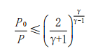
当气体流速在亚音速范围（次临界流）：
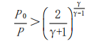
式中：P——容器内介质压力，Pa；
P0——环境压力，Pa；
γ——气体的绝热指数（比热容比），即定压比热容Cp 与定容比热容CV 之比。
假定气体的特性是理想气体，气体泄漏速度QG 按下式计算：
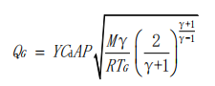
式中：Q_{G}——气体泄漏速度，kg/s；
P——容器压力，Pa；
Cd——气体泄漏系数；当裂口形状为圆形时取1.00，三角形时取0.95，长方形时取0.90；
M——物质的摩尔质量， kg/mol；
R——气体常数，J/（mol·k）；
TG——气体温度，K；
A——裂口面积，m²；
Y ——流出系数，对于临界流Y=1.0；
本项目环境风险事故为高炉煤气输送管道的泄漏，接口压力均要求10~20kPa；管道煤气管道采用架空管道敷设，内径630mm（10%管径泄漏），地面高程3m。
根据上述公式计算，本项目高炉废气泄漏速率为0.0064kg/s，根据表4.5.3-4，本项目高炉煤气中CO含量为28.07%，则本项目CO泄漏速率为0.864kg/s，拟建项目煤气管道设置紧急隔离系统单元及自动监控设施，同时考虑响应时间，泄漏时间设置10min。则计算结果见表6.2-6。
表6.2-6 建设项目源强一览表
序号 | 风险事故情形描述 | 危险单元 | 危险物质 | 影响途径 | 释放或泄漏速率（kg/s） | 释放或泄漏时间min | 最大释放或泄漏量kg
1 | 煤气输送管道泄漏 | 高炉煤气 | CO | 大气 | 0.0064 | 10 | 3.8225

（2）氨水泄漏
考虑事故发生频率及影响，选取20%氨水储罐10min内泄漏完进行预测，氨水储罐泄漏事故采用液体泄漏计算泄漏速率，并考虑表面气流的运动导致的质 量蒸发。厂区内设置1个氨水储罐，容积为10m³。氨水蒸发量的估算：
氨水泄漏后，在围堰中形成液池，并随着表面风的对流而蒸发扩散。氨水蒸汽即氨气比空气轻，能在高处扩散至较远地方，使环境受到污染。泄漏氨水的蒸发主要是质量蒸发，质量蒸发速度Q3按下式计算：
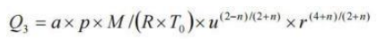
式中： Q₃—质量蒸发速度，kg/s；
α,n—大气稳定度系数，按表 F.3 选取； p—液体表面蒸气压，Pa；
M—物质的摩尔质量，kg/mol；
R—气体常数，J/ (mol ·k)；
T₀—环境温度，k；
u—风速，m/s；
r—液池半径，m。
实际泄漏时，直接蒸发的液体将以细小烟雾的形式形成云团，与空气相混合而吸热蒸发。如空气传给液体烟雾的热量不足以使其蒸发，有一些液体烟雾将凝结成液滴降落到地面，与未蒸发的液体形成液池。本项目氨水储罐设置9m²的围堰，则液池半径换算后约2.25m，经计算，稳定度F，风速为1.5m/s的情况下，Q₃=0.0267kg/s。
表6.2-7 20%氨水储罐泄漏事故源项分析表（最不利气象条件）
泄露设备类型 | 常温常压液体容器 | 操作温度(℃) | 15.00 | 操作压力(MPa) | 0.101325
泄露危险物质 | 氨 | 最大存在量(kg) | 8327.7000 | 裂口直径(mm) | -
泄露速率(kg/s) | 0.0267 | 泄露时间(min) | 3576.60 | 泄露量(kg) | 5729.7132
泄露高度(m) | 0.5000 | 泄露概率(次/年) | - | 蒸发量(kg) | -

2、火灾爆炸事故源项分析
（1）未参与燃烧的有毒有害物质源强
对照《建设项目环境风险评价技术导则》（HJ 169-2018）附录F 表F.4。
表6.2-5 火灾爆炸事故有毒有害物质释放比例 单位%
Q | LC₅₀
Q | <200 | ≥200，<1000 | ≥1000，<2000 | ≥2000，<10000 | ≥10000，<20000 | ≥20000
≤100 | 5 | 10
>100，≤500 | 1.5 | 3 | 6
>500，≤1000 | 1 | 2 | 4 | 5 | 8
>1000，≤5000 |  | 0.5 | 1 | 1.5 | 2 | 3
>5000，≤10000 |  |  | 0.5 | 1 | 1 | 2
>10000，≤20000 |  |  |  | 0.5 | 1 | 1
>20000，≤50000 |  |  |  |  | 0.5 | 0.5
>50000，≤100000 |  |  |  |  |  | 0.5
一氧化碳 LC₅₀：2069mg/m³，4小时（大鼠吸入），Q≤100；故危险物质火灾爆炸事故无需考虑有毒有害释放，本次评价不对其进行预测。
- 伴生/次生源强
火灾爆炸事故消防废水成分单一、污染物含量较小，厂区设置三级防控等设有防渗措施，可确保消防废水不进入地表水及地下水/土壤，因此，本次评价不定量分析火灾爆炸事故对地表水和地下水/土壤的影响。
6.2.3 事故后果分析
6.2.3.1大气环境风险事故预测与评价
1、氨水储罐泄漏事故
（1）预测模型筛选
根据《建设项目环境风险评价技术导则》（HJ 169-2018）附录 G，氨气为轻质气体，本次采用导则推荐的 AFTOX 模型进行预测。预测时段为泄漏事故开始后的 30min，按最不利气象条件（F 稳定度，风速 1.5m/s，温度 25℃，湿度 50%）预测影响后果。
预测模型主要参数详见表 6.2-6。
表6.2-6 氨水罐泄漏大气风险预测模型主要参数表
参数类型 | 选项 | 参数
基本情况 | 事故源经度(°) | 123.831792
基本情况 | 事故源纬度(°) | 40.928602
基本情况 | 事故源类型 | 液体泄漏
气象参数 | 气象条件类型 | 最不利气象条件
气象参数 | 风速(m/s) | 1.5000
气象参数 | 环境温度(℃) | 25.00
气象参数 | 相对湿度(%) | 50.0
气象参数 | 稳定度 | F(稳定)
其他参数 | 地表粗糙度（m） | 0.5
其他参数 | 是否考虑地形 | 否
其他参数 | 地形数据精度 | 90m
（2）预测计算
采用AFTOX模型进行计算事故影响。最不利气象条件，氨水储罐泄漏产生氨气预测结果见表6.2-7。
表6.2-7 最不利气象条件，氨水储罐泄漏事故产生氨气预测结果
风险事故情形分析
泄露危险物质 | 氨 | 最大存在量(kg) | 8327.7000 | 裂口直径(mm) | -
泄露速率(kg/s) | 0.0267 | 泄露时间(min) | 10.00 | 泄露量(kg) | 16.0200
泄露高度(m) | 3.0000 | 泄露概率(次/年) | - | 蒸发量(kg) | -
大气环境影响-气象条件名称-模型类型 |  |  | 最不利气象条件-aftox模型
指标 | 浓度值(mg/m3) |  | 最远影响距离(m) | 到达时间(min)
大气毒性终点浓度-1 | 770.000000 |  | - | -
大气毒性终点浓度-2 | 110.000000 |  | 20.70 | 0.41
敏感目标名称 | 大气毒性终点浓度-1-超标时间(min) | 大气毒性终点浓度-1-超标持续时间(min) | 大气毒性终点浓度-2-超标时间(min) | 大气毒性终点浓度-2-超标持续时间(min) | 敏感目标-最大浓度(mg/m3)
北居民点 | - | - | - | - | 1.295357
西居民点 | - | - | - | - | 2.652909
根据以上预测结果可知，氨水泄漏事故导致氨气超过大气毒性终点浓度2的范围为20.70m。

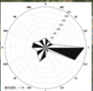
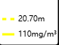
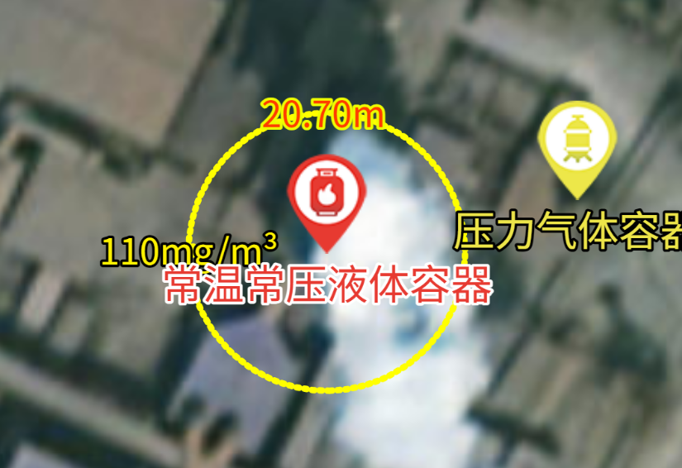
图 6.2-1 最不利气象条件下氨水储罐泄漏事故大气环境风险预测结果

2、煤气管道泄漏事故
（1）预测模型筛选
根据《建设项目环境风险评价技术导则》（HJ 169-2018）附录 G，煤气管道泄漏排放的一氧化碳为轻质气体，采用导则推荐的 AFTOX 模型进行预测。预测时段为泄漏事故开始后的 30min。按最不利气象条件（F 稳定度，风速 1.5m/s，温度 25℃，湿度 50%）预测影响后果。预测模型主要参数详见表6.2-8。
表6.2-8 煤气管道泄漏事故大气风险预测模型主要参数表
参数类型 | 选项 | 参数
基本情况 | 事故源经度(°) | 123.832237
基本情况 | 事故源纬度(°) | 40.928674
基本情况 | 事故源类型 | 气体泄漏
气象参数 | 气象条件类型 | 最不利气象条件
气象参数 | 风速(m/s) | 1.5000
气象参数 | 环境温度(℃) | 25.00
气象参数 | 相对湿度(%) | 50.0
气象参数 | 稳定度 | F(稳定)
其他参数 | 地表粗糙度（m） | 0.5
其他参数 | 是否考虑地形 | 否
其他参数 | 地形数据精度 | 90m
（2）预测计算
采用 AFTOX 模型进行计算事故影响。最不利气象条件，煤气管道泄漏预测结果见表 6.2-9。
表 6.2-9 最不利气象条件，煤气管道泄漏事故排放一氧化碳预测结果
风险事故情形分析
泄露设备类型 | 压力气体容器 | 操作温度(℃) | 30.00 | 操作压力(MPa) | 0.150000
泄露危险物质 | 一氧化碳 | 最大存在量(kg) | 1283.5935 | 裂口直径(mm) | 5.0000
泄露速率(kg/s) | 0.0064 | 泄露时间(min) | 10.00 | 泄露量(kg) | 3.8225
泄露高度(m) | 3.5000 | 泄露概率(次/年) | 0.0022 | 蒸发量(kg) | -
大气环境影响-气象条件名称-模型类型 |  |  | 最不利气象条件-aftox模型
指标 | 浓度值(mg/m3) |  | 最远影响距离(m) | 到达时间(min)
大气毒性终点浓度-1 | 380.000000 |  | - | -
大气毒性终点浓度-2 | 95.000000 |  | - | -
敏感目标名称 | 大气毒性终点浓度-1-超标时间(min) | 大气毒性终点浓度-1-超标持续时间(min) | 大气毒性终点浓度-2-超标时间(min) | 大气毒性终点浓度-2-超标持续时间(min) | 敏感目标-最大浓度(mg/m3)
北居民点 | - | - | - | - | 0.360083
西居民点 | - | - | - | - | 0.504049

6.2.3.2 有毒有害物质在地表水、地下水中的扩散后果计算
技改项目发生火灾事故后会产生消防废水，这些废水如果直接进入外环境，会对受纳水体环境产生严重影响。根据《建筑设计防火规范》（GB 50016-2014〔2018 年版〕），厂房消防水量为 45L/s，火灾延续供水时间按3小时计算，事故时消防水量为486m³。
由于本项目为技改项目，玉麒麟公司已于厂区南侧、东侧设置2240m³ 循环水池，可满足消防用水的需求。若消防尾水在意外情况下排入外环境，会造成鱼类和水生生物的死亡。可在雨水排口设封堵，厂区范围内利用沙袋围堵进而降低对水体的影响。
6.2.4小结
在采取有效的风险防范措施和制定充分可行的应急预案的情况下，本项目的风险是可控的。

6.3 环境风险防范措施及应急要求
依据环境保护部文件环发[2012]77号《关于进一步加强环境影响评价管理防范环境风险的通知》中相关要求，针对本项目的特点，为保证生产安全，减少事故的发生，尽可能消除事故隐患，并降低事故发生对环境的影响。建设单位应制定环境风险防范措施和事故应急处理。

6.3.1 风险管理措施
本工程风险管理包括：
（1）建立健全环境/安全管理制度，并严格予以执行。
（2）定期检查高炉煤气输送管道等的安全性。
（3）建立应急预案，并与当地的应急预案衔接，一旦出现事故可借助社会救援，把损失和对环境的污染降到最低。

6.3.2 安全管理与监督
（1）安全生产管理机构
设置安全生产管理机构，配备安全生产人员，企业主要负责人和职业卫生管理人员，必须经过安全培训取得安全资格证书。
（2）企业安全生产管理
企业应当对本单位存在的各类危险源进行辨识，实行分级管理。
企业结合厂里实际情况，建立隐患排查治理制度，开展安全检查；对检查中发现的事故隐患，及时整改；暂时不能整改完毕的，应当制定具体整改计划，并采取可靠的安全保障措施。
（3）职业卫生监督检查设施
按照国家有关规定，加强职业危害的防治与职业健康监护工作，采取有效措施控制职业危害，保证作业场所的职业卫生条件符合法律、行政法规和国家标准或者行业标准的规定。在强化监管力度的同时，加大职业危害的防范的投入，及时整治改善职业危害超标场所，改善劳动条件，特别要加强对粉尘等职业危害较严重项目检测设施的投入。

6.3.3 环境风险防范措施
（1）工艺设计安全防范措施
① 各阀门、管道等系统选择符合规定要求的生产厂家，确保设备质量。
② 煤气管道设切断阀，压力低于规定值时，切断煤气。
③ 贮存设施应加强防震抗震措施等。
④煤气管道的连接应采用焊接。管道与阀门或设备的连接应采用法兰，在与管道直径小于50mm的附件连接处可采用螺纹连接。
（2）操作过程安全防范措施
本项目生产过程必须制定严格生产规程，由总经理纵览生产安全职责，车间主任具体负责，实行责任到人制度。员工岗前进行安全生产培训，并进行技术操作考核，考核合格后方能上岗操作；车间生产过程员工不得擅自离岗；假期或休息日须有一定数量员工值班，在采取严格的生产操作管理后，可将人为因素导致的事故风险降到最小。
定期检查各阀门、管道等系统，要注意关闭严密，保证其灵敏可靠，防止发生泄漏事故。如发现有火灾危险，应立即停炉，关闭通往中间输送管道上的阀门，以防管内煤气倒流。生产车间内还应设置可燃气体浓度检测报警器。
（3）消防及火灾报警
① 生产车间内应设置可燃气体浓度检测报警器和良好的通风设施。
② 消防体制和方针：采用专职消防和义务消防相结合的消防体制，设置必要的岗位应急使用的消防设施。贯彻“预防为主、防治结合，减少火灾损失，保障人身和财产安全”的消防原则。严格执行国家有关的设计防火规范，采取可靠的防范措施，防止和减少火灾危害；严格执行国家各项抗灾防火技术和行政法规，积极采用先进成熟的抗灾防灾技术，做到设施可靠、技术先进、经济合理、便于操作。对员工进行安全生产教育与培训，熟悉车间及厂区内安全消防器材配备情况、存放位置及使用方式。
③ 消防措施：一旦发生火灾立即组织人员进行灭火，首先迅速撤离现场群众，对事故原因进行排查，根据火灾发生原因选择合理有效的消防方式迅速组织人员进行灭火，车间内应配备灭火器材、灭火干砂、铁锹和砂桶等。以上措施只对初期火灾而设，遇有较大范围的火灾应及时求救于当地消防部门。
（4）生产管理防范措施
① 建立和完善各级安全生产责任制，并切实落到实处。各级领导和生产管理人员必须重视安全生产，积极推广科学安全管理方法，强化安全操作制度和劳动纪律。
② 对职工要加强职业培训和安全教育。培养职工要有高度的安全生产责任心，并且要熟悉相应的业务，有熟练的操作技能，具备有关物料、设备、设施、工艺参数变动及泄漏等的危险、危害知识，在紧急情况下能采取正确的应急方法。
③ 车间、仓库等危险场所按“建筑灭火器配置设计规范”配置手提式干粉灭火器和推车式干粉灭火器。
④ 从工程筹建开始就要建立安全技术档案，包括各种技术图纸、安全操作规程、安全规章制度、设备运行档案、特种设备档案、电气设施检测数据、安全部件检测记录等，为安全生产管理提供依据。
⑤ 加强对电工及电气设备的管理，并对职工进行各种电气事故案例的教育，不乱拉临时线、防止各类电气事故的发生。应规定作业场所要严禁手机等个人电子设备的使用，以避免自动控制系统、报警系统受到干扰而引发事故。
⑥ 建立健全安全检查制度，定期进行安全检查，及时整改安全隐患，防止事故发生。

6.3.4 事故应急措施
煤气管线或燃烧器一旦泄漏，应立即紧急停炉，切断总气阀，通知调度室调整供气压力，并向安全生产部门进行汇报，根据煤气泄漏应急预案进行处理。
一旦发生火灾事故，采取消防器材及固定式消防设施进行灭火。
若火灾时发生CO中毒，迅速将患者移离中毒现场至通风处，松开衣领，注意保暖，密切观察意识状态。血HbCO系CO中毒唯一特异的化验指标，但只有及时测定才对诊断更有参考意义。脱离中毒环境8h以上患者血中HbCO多在10%以下。及时有效给氧是急性CO中毒最重要的治疗原则。应用高压氧疗法，可加速患者血中HbCO的清除，迅速纠正组织缺氧。方法是用2～2.5个大气压活瓣式面罩吸入纯氧60min，每日1次，轻度中毒一般5～7次，中度中毒10～20次，重度中毒20～30次。

6.3.5 制定突发环境风险应急预案
根据环境保护部环发[2015]4号文《关于印发<企业事业单位突发环境事件应急预案备案管理办法（试行）>的通知》和《突发环境事件应急管理办法》等相关文件要求，建设单位应开展环境风险应急预案编制修订工作，并进行备案。
（1）应急预案制定
企业应按照以下步骤制定环境应急预案：
①成立环境应急预案编制组，明确编制组组长和成员组成、工作任务、编制计划和经费预算。
②开展环境风险评估和应急资源调查。
环境风险评估包括但不限于：分析各类事故衍化规律、自然灾害影响程度，识别环境危害因素，分析与周边可能受影响的居民、单位、区域环境的关系，构建突发环境事件及其后果情景，确定环境风险等级。
应急资源调查包括但不限于：调查企业第一时间可调用的环境应急队伍、装备、物资、场所等应急资源状况和可请求援助或协议援助的应急资源状况。
③编制环境应急预案。
合理选择类别，确定内容，重点说明可能的突发环境事件情景下需要采取的处置措施、向可能受影响的居民和单位通报的内容与方式、向环境保护主管部门和有关部门报告的内容与方式，以及与政府预案的衔接方式，形成环境应急预案。编制过程中，应征求员工和可能受影响的居民和单位代表的意见。
④评审和演练环境应急预案。
企业组织专家和可能受影响的居民、单位代表对环境应急预案进行评审，开展演练进行检验。
评审专家一般应包括环境应急预案涉及的相关政府管理部门人员、相关行业协会代表、具有相关领域经验的人员等。
⑤签署发布环境应急预案。
环境应急预案经企业有关会议审议，由企业主要负责人签署发布。
企业应根据有关要求，结合实际情况，开展环境应急预案的培训、宣传和必要的应急演练，发生或者可能发生突发环境事件时启动环境应急预案。企业应结合环境应急预案实施情况至少每三年对环境应急预案进行一次回顾性评估。
（2）应急预案备案
企业环境应急预案应当在环境应急预案签署发布之日起20个工作日内，向企业所在地县级环境保护主管部门备案。首次备案应提交下列文件：
①突发环境事件应急预案备案表；
②环境应急预案及编制说明的纸质文件和电子文件；
③环境风险评估报告的纸质文件和电子文件；
④环境应急资源调查报告的纸质文件和电子文件；
⑤环境应急预案评审意见的纸质文件和电子文件。
（3）应急预案主要内容
①突发环境事件风险应急预案主要内容
突发环境事件风险应急预案的主要内容见表6.3-1。
表6.3-1 事故应急预案内容一览表
序号 | 项目 | 主要内容
1 | 总则 | 编制目的，编制依据，适用范围，应急工作原则。
2 | 基本情况 | 单位的基本情况及周边环境概况；  生产的基本情况；  危险化学品和危险废物的基本情况。
3 | 环境风险源辨识与风险评估 | 风险源：车间、储存区  风险事故：火灾爆炸事故，有毒有害物质泄漏事故。
4 | 组织机构及职责 | 应急组织体系，指挥机构及职责。
5 | 应急能力建设 | 应急队伍建设，应急设施和物资。
6 | 预防和预警 | 危险源控制，预警行动，信息报告与处理。
7 | 应急响应 | 分级响应机制，响应程序，人员紧急疏散及撤离。
8 | 后期处理 | 污染物处理，事故后果影响消除、恢复生产秩序，善后赔偿。
9 | 保障措施 | 通信与信息保障，应急队伍保障，应急物资装备保障，经费保障，其他保障。
10 | 培训与演练 | 应急救援人员的培训，员工应急响应的培训，公司每年至少组织两次全员性的应急救援演练。
11 | 奖惩 | 事故应急救援抢险中积极抢险、救助他人、抢救财产表现突出者；预案演练工作中，表现突出的员工；在事故应急救援演习中，不服从指挥命令，消极怠工等不良表现者，依据《安全生产奖惩管理制度》执行。
12 | 预案评审、发布和更新 | 预案经评审，由总经理批准后，按规定报开发区环保局备案。预案发布之日起实施生效，每三年进行一次修订，及时向有关部门或者单位报告应急预案的修订情况，并按照有关应急报备程序重新备案。
13 | 附录 | 危险废物登记表，公司应急处置有关人员联系电话表，应急设施平面布置图等。
- 突发环境事件风险评估报告主要内容
突发环境事件风险评估报告的主要内容见表6.3-2。
表6.3-2 风险评估报告内容一览表
序号 | 项目 | 主要内容
1 | 前言 | --
2 | 总则 | 编制原则，编制依据
3 | 资料准备与环境风险识别 | 企业基本信息，企业周边环境风险受体情况，涉及环境风险物质情况，生产工艺，安全生产管理，现有环境风险防控与应急措施情况，现有应急物资与装备、救援队伍情况
4 | 突发环境事件及其后果分析 | 突发环境事件情景分析，突发环境事件情景源强分析，释放环境风险物质的扩散途径、涉及环境风险防控与应急措施、与应急资源情况分析，突发环境事件危害后果分析，
5 | 现有环境风险防控和应急措施差距分析 | 从环境风险管理制、环境风险防控与应急措施，环境应急资源，历史经验教训总结，需要整改的短期、中期和长期项目内容五个方面对现有环境风险防控与应急措施的完备性、可靠性和有效性进行分析论证，找出差距、问题，提出需要整改的短期、中期、长期项目内容
6 | 完善环境风险防控和应急措施的实施计划 | 明确环境风险管理制度，环境风险防控措施，环境应急能力建设能内容，逐项制定加强环境风险防控措施和应急管理的目标、责任人及完成时间
7 | 企业突发环境事件风险等级 | 计算所涉及环境风险物质数量与其临界量比值，逐项计算工艺过程与环境风险控制水平值，确定工艺过程与环境风险控制水平，判断企业周边环境风险受体是否符合环评及批复文件的卫生或大气防护距离要求，确定环境风险受体类型，确定企业环境风险等级，按要求表征级别
8 | 附图 | 企业地理位置图，厂区平面布置图，周边环境风险受体分布图，企业雨水、清净下水收集、排放管网图、污水收集、排放管网图以及所有排水最终去向图
③应急资源调查报告主要内容
调查企业第一时间可调用的环境应急队伍、装备、物资、场所等应急资源状况和可请求援助或协议援助的应急资源状况。
④编制说明主要内容
编制过程概述、重点内容说明、征求意见及采纳情况说明、评审情况说明。

6.4 环境风险简单分析结论
本项目涉及的风险物质主要为煤气、危险废物，主要事故类型为：① 煤气管道由于阀门、法兰损坏、管线老化等导致煤气泄漏，造成火灾、爆炸及不完全燃烧产生的CO伴生烟气污染等事故；②危废贮存点包装由于制造缺陷或受到外力作用破裂，导致泄漏，由于处理措施不当，排入外环境造成水环境污染事件。
在泄漏或火灾事故时必定会对周围环境产生一定的不良影响，本项目风险物质贮存量较小，且采取风险防范措施，事故影响持续时间不长，总体来说对周边环境影响在可接受范围内。企业拟设置可燃气体泄漏自动报警装置并配备应急设备，制定环境风险应急预案，发生事故时及时采取措施。
根据风险导则要求，本项目环境风险简单分析内容汇总于表6.4-1。
表6.4-1 环境风险简单分析内容一览表
建设项目名称 | 本溪玉麒麟新材料有限公司超低排放技改项目
建设地点 | 辽宁省 | 本溪市 | 本溪满族自治县 | 祁家堡村
地理坐标 | 经度 | 123.83687640° | 纬度 | 40.93042889°
主要危险物质及分布 | 主要危险物质：煤气、氨水、危险废物  位置：煤气管道、氨水储罐、危险废物贮存点
环境影响途径及危害后果 | 煤气发生泄漏事故时进入大气，对区域空气质量造成影响，并造成火灾、爆炸及不完全燃烧产生的CO伴生烟气污染等事故；  氨水泄露进入大气，对区域空气质量造成影响，泄露对地下水、土壤环境造成影响。  危险废物发生泄漏事故时由于处理措施不当，排入外环境造成水环境污染事件。
风险防范措施要求 | （1）加强风险管理措施；  （2）制定相关安全和风险管理制度，加强生产中的安全管理；  （3）设置固定式天然气报警仪并配备消防灭火器材；  （4）配备必要的急救设备及药品，为应急处理人员配备呼吸器、防毒服等应急装备；  （5）制定环境风险应急预案并备案，定期演练、培训并至少三年修订一次。

6.5碳排放影响评价
6.5.1 评价依据
1、生态环境部《重点行业建设项目碳排放环境影响评价试点技术指南（试行）》；
2、《中国钢铁生产企业温室气体排放核算方法与报告指南（试行）》。
6.5.2 碳排放核算边界
本项目为技改项目，根据《重点行业建设项目碳排放环境影响评价试点技术指南（试行）》，核算边界，应对拟建项目和现有项目分别进行核算，具体核算范围包括主要生产系统、辅助生产系统和附属生产系统，其中辅助生产系统包括动力、供电、供水、机修、库房和运输等，附属生产系统包括生产指挥系统（厂部）等。
对于涉及产能置换、区域削减的建设项目，还应核算被置换项目及污染物减排量出让方碳排放量变化情况。
根据《中国钢铁生产企业温室气体排放核算方法与报告指南（试行）》，钢铁生产企业温室气体排放包括：
①燃料燃烧排放
净消耗的化石燃料燃烧产生的CO₂排放，包括钢铁生产企业内固定源排放（如焦炉、烧结机、高炉、工业锅炉等固定燃烧设备），以及用于生产的移动源排放（如运输用车辆及厂内搬运设备等）。
②工业生产过程排放
钢铁生产企业在烧结、炼铁、炼钢等工序中由于其他外购含碳原料（如电极、生铁、铁合金、直接还原铁等）和熔剂的分解和氧化产生的CO₂排放。
③净购入使用的电力、热力产生的排放
企业净购入电力和净购入热力（如蒸汽）隐含产生的CO₂排放。该部分排放实际发生在电力、热力生产企业。
④固碳产品隐含的排放
钢铁生产过程中有少部分碳固化在企业生产的生铁、粗钢等外销产品中，还有一小部分碳固化在以副产煤气为原料生产的甲醇等固碳产品中。这部分固化在产品中的碳所对应的二氧化碳排放应予扣除。
6.5.3 碳排放分析
1、碳排放源强核算
根据《中国钢铁生产企业温室气体排放核算方法与报告指南（试行）》，建设项目碳排放总量计算公式如下：
钢铁生产企业的CO₂排放总量等于企业边界内所有的化石燃料燃烧排放量、工业生产过程排放量及企业净购入电力和净购入热力隐含产生的CO₂ 排放量之和，还应扣除固碳产品隐含的排放量，按公式（1）计算。
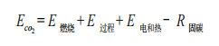（1）
式中：
Eco₂为企业CO₂排放总量，单位为吨（tCO₂）；
E_{燃烧}为企业所有净消耗化石燃料燃烧活动产生的CO₂排放量，单位为吨（tCO₂）；
E_{过程}为企业工业生产过程产生的CO₂排放量，单位为吨（tCO₂）；
E_{电和热}为企业净购入电力和净购入热力产生的CO₂排放量，单位为吨（tCO₂）；
R_{固碳}为企业固碳产品隐含的CO2 排放量，单位为吨（tCO₂）。
（一）燃料燃烧排放
1. 计算公式
燃料燃烧活动产生的CO₂排放量是企业核算和报告期内各种燃料燃烧产生的CO₂排放量的加总，按公式（2）计算。
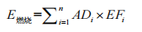（2）
式中：
E_{燃烧}为核算和报告期内净消耗化石燃料燃烧产生的CO₂ 排放量，单位为吨（tCO₂）；
AD_{i}为核算和报告期内第i种化石燃料的活动水平，单位为百万千焦（GJ）；
EF_{i}为第i种化石燃料的二氧化碳排放因子，单位为tCO₂/GJ；
i 为净消耗化石燃料的类型。
核算和报告期内第i种化石燃料的活动水平ADi 按公式（3）计算。
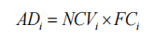（3）
式中：
NCV_{i} 是核算和报告期第i种化石燃料的平均低位发热量，对固体或液体燃料，单位为百万千焦/吨（GJ/t）；对气体燃料，单位为百万千焦/万立方米（GJ/万Nm³）；
FC_{i}是核算和报告期内第i种化石燃料的净消耗量，对固体或液体燃料，单位为吨（t）；对气体燃料，单位为万立方米（万Nm³）。
化石燃料的二氧化碳排放因子按公式（4）计算。
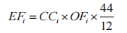（4）
式中：
CC_{i}为第i种化石燃料的单位热值含碳量，单位为吨碳/百万千焦（tC/GJ）；
OF_{i}为第i种化石燃料的碳氧化率，单位为%。
2. 活动水平数据获取
根据核算和报告期内各种化石燃料购入量、外销量、库存变化量以及除钢铁生产之外的其他消耗量来确定各自的净消耗量。化石燃料购入量、外销量采用采购单或销售单等结算凭证上的数据，库存变化量采用计量工具读数或其他符合要求的方法来确定，钢铁生产之外的其他消耗量依据企业能源平衡表获取，采用公式（5）计算。
净消耗量=购入量+(期初库存量−期末库存量) −钢铁生产之外的其他消耗量−外销量（5）
企业可选择采用本指南提供的化石燃料平均低位发热量缺省值，如表2.1所示。具备条件的企业可开展实测，或委托有资质的专业机构进行检测，也可采用与相关方结算凭证中提供的检测值。如采用实测，化石燃料低位发热量检测应遵循《GB/T 213 煤的发热量测定方法》、《GB/T 384 石油产品热值测定法》、《GB/T 22723 天然气能量的测定》等相关标准。
3. 排放因子数据获取
企业可采用本指南提供的单位热值含碳量和碳氧化率缺省值，如表2.1 所示。
4. 计算结果
本次技改前使用高炉煤气、焦炭、无烟煤，技改后使用也高炉煤气、焦炭、无烟煤。技改前后燃料燃烧排放情况见下表所示：
表6.5-1 本次技改前后化石燃料燃烧碳排放量
项目 |  | NCV_{i}（GJ/万Nm³、GJ/t） | FC_{i}（万Nm³、t） | CC_{i}（tC/GJ） | OF_{i}（%） | E_{燃烧}（tCO2）
技改前 | 高炉煤气 | 33.000 | 32210 | 0.0708 | 99% | 273177
技改前 | 焦炭 | 28.447 | 12750 | 0.0295 | 93% | 36486
技改前 | 煤 | 20.304 | 5960 | 0.02749 | 94% | 11466
技改前 | 小计 | / | / | / | / | 321129
技改后 | 高炉煤气 | 33.000 | 32210 | 0.0708 | 99% | 273177
技改后 | 焦炭 | 28.447 | 12600 | 0.0295 | 93% | 36056
技改后 | 煤 | 20.304 | 6060 | 0.02749 | 94% | 11658
技改后 | 小计 | / | / | / | / | 320891
（二）工业生产过程排放
1. 计算公式
工业生产过程中产生的CO₂排放量按公式（6）-（9）计算。
E_{过程}=E_{熔剂}+E_{电极}+E_{原料}（6）
1)熔剂消耗产生的CO₂排放
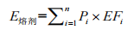
式中：
E_{熔剂}为熔剂消耗产生的CO₂排放量，单位为吨（tCO₂）；
P_{i}为核算和报告期内第i种熔剂的净消耗量，单位为吨（t）；
EF_{i}为第i种熔剂的CO₂排放因子，单位为tCO₂/t 熔剂；
i 为消耗熔剂的种类 (白云石等)。
2）电极消耗产生的CO₂排放
E_{电极}=P_{电极}×EF_{电极}（8）
式中：
E_{电极}为电极消耗产生的CO₂排放量，单位为吨（tCO₂）；
P_{电极}为核算和报告期内电炉炼钢及精炼炉等消耗的电极量，单位为吨（t）；
EF_{电极}为电炉炼钢及精炼炉等所消耗电极的CO₂排放因子，单位为tCO₂/t 电极。
- 外购生铁等含碳原料消耗而产生的CO₂排放
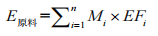
式中：
E_{原料}为外购生铁、铁合金、直接还原铁等其他含碳原料消耗而产生的CO₂排放量，单位为吨（tCO₂）；
M_{i}为核算和报告期内第i种含碳原料的购入量，单位为吨（t）；
EF_{i}为第i种购入含碳原料的CO₂排放因子，单位为tCO₂/t原料；
i 为外购含碳原料类型（如生铁、铁合金、直接还原铁等）。
2.活动水平数据获取
熔剂和电极的净消耗量采用公式（5）计算，含碳原料的购入量采用采购单等结算凭证上的数据。
3. 排放因子数据获取
采用《国际钢铁协会二氧化碳排放数据收集指南（第六版）》中的相关缺省值作为熔剂、电极、生铁、直接还原铁和部分铁合金的CO₂排放因子，如表2.2所示。具备条件的企业也可委托有资质的专业机构进行检测或采用与相关方结算凭证中提供的检测值。石灰石排放因子检测应遵循《石灰石、白云石化学分析方法二氧化碳量的测定》标准进行；含铁物质排放因子可由相对应的含碳量换算而得，含铁物质含碳量检测应遵循《GB/T 223.6 钢铁及合金碳含量的测定管式炉内燃烧后气体容量法》《GB/T 223.86 钢铁及合金总碳含量的测定感应炉燃烧后红外吸收法》《GB/T 4699.4 铬铁和硅铬合金碳含量的测定红外线吸收法和重量法》《GB/T 4333.10 硅铁化学分析方法红外线吸收法测定碳量》《GB/T 7731.10 钨铁化学分析方法红外线吸收法测定碳量》《GB/T 8704.1 钒铁碳含量的测定红外线吸收法及气体容量法》《YB/T 5339 磷铁化学分析方法红外线吸收法测定碳量》《YB/T 5340 磷铁化学分析方法气体容量法测定碳量》等相关标准。
4.计算结果：本次技改前后仅涉及熔剂消耗，因此，E_{过程}= E_{熔剂}
表6.5-2 本次技改前后工业生产过程碳排放量
项目 |  | EF_{i}（tCO₂/t） | P_{i}（t） | E_{熔剂}（tCO₂） | E_{熔剂}（tCO₂）
技改前 | 石灰石 | 0.44 | 75710 | 33312 | 33312
技改后 | 石灰石 | 0.44 | 75710 | 33312 | 33312
（三）净购入使用的电力、热力产生的排放
1. 计算公式
净购入的生产用电力、热力（如蒸汽）隐含产生的CO₂ 排放量按公式（10）计算。
E_{电和热}=AD_{电力}EF_{电力}+AD_{热力}EF_{热力}
式中：
E_{电和热}为净购入生产用电力、热力隐含产生的CO₂排放量，单位为吨（tCO₂）；
AD_{电力}、AD_{热力}分别为核算和报告期内净购入电量和热力量（如蒸汽量），单位分别为兆瓦时（MWh）和百万千焦（GJ）；
EF_{电力}、EF_{热力}分别为电力和热力（如蒸汽）的CO₂排放因子，单位分别为吨CO₂/EF兆瓦时（tCO₂/MWh）和吨CO₂/百万千焦（tCO₂/GJ），根据指南电力选取值为0.6829tCO₂/MWh。
2. 活动水平数据获取
根据核算和报告期内电力（或热力）供应商、钢铁生产企业存档的购售结算凭证以及企业能源平衡表，采用公式（11）计算。
净购入电量（热力量）= 购入量−钢铁生产之外的其他用电量（热力量）−外销量（11）
3. 排放因子数据获取
电力排放因子应根据企业生产地址及目前的东北、华北、华东、华中、西北、南方电网划分，选用国家主管部门最近年份公布的相应区域电网排放因子进行计算。供热排放因子暂按0.11 tCO₂/GJ 计，待政府主管部门发布官方数据后应采用官方发布数据并保持更新。
4.计算结果
表6.5-3 本次技改前后工业生产过程碳排放量
项目 |  | EF_{i}（tCO₂/MWh、tCO₂/GJ） | AD（MWh、GJ） | E_{电和热}（tCO₂）
技改前 | 购入电力 | 0.6829 | 21.92 | 14.97
技改前 | 净购入 | / | / | 14.97
技改后 | 购入电力 | 0.6829 | 20.20 | 13.79
技改后 | 净购入 | / | / | 13.79

（四）固碳产品隐含的排放
1. 计算公式
固碳产品所隐含的CO₂排放量按公式（12）计算
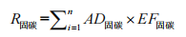
式中：
R_{固碳}为固碳产品所隐含的CO₂ 排放量，单位为吨（tCO₂）；
AD_{固碳}为第i种固碳产品的产量，单位为吨（t）；
EF_{固碳}为第i种固碳产品的CO2 排放因子，单位为tCO₂/t；
i为固碳产品的种类（如粗钢、甲醇等）。
2. 活动水平数据获取
根据核算和报告期内固碳产品外销量、库存变化量来确定各自的产量。外销量采用销售单等结算凭证上的数据，库存变化量采用计量工具读数或其他符合要求的方法来确定，采用公式（13）计算获得。
产量 = 销售量 + (期末库存量−期初库存量)（13）
3. 排放因子数据获取
企业可采用《国际钢铁协会二氧化碳排放数据收集指南（第六版）》中的缺省值作为生铁的CO₂排放因子，如表2.2 所示。粗钢的CO₂排放因子可采用表2.3 中的缺省值。
4. 计算结果
本次技改前后不涉及固碳产品隐含的排放，因此，R_{固碳}为0。综上，则本次技改前后碳排放总量计算如下：
表6.5-4 本次技改前后碳排放总量
序号 | 项目 | 技改前（tCO₂/a） | 技改后（tCO₂/a） | 变化情况
1 | E_{燃烧} | 321129 | 320891 | -238
2 | E_{过程} | 33312 | 33312 | 0
3 | E_{电和热} | 14.97 | 13.79 | -1.18
4 | R_{固碳} | 0 | 0 | 0
合计 |  | 354455.97 | 354216.79 | -239.18

2、碳排放水平评价
技改前后碳排放量对比结果如下表所示：
表6.5-5 碳排放量对比结果
项目 | 单位 | 技改前 | 技改后 | 指标变化率
二氧化碳排放量 | tCO₂ | 354455.97 | 354216.79 | -1%
单位产品碳排放量（Q产品） | tCO₂/(t/MWh/GJ) | 0.4431 | 0.4427 | -1%
单位工业增加值碳排放量（Q 工增） | tCO₂/万元 | 44.14 | 30.43 | 26.42%
单位工业总产值碳排放量（Q 工总） | tCO₂/万元 | 1.10 | 0.91 | 11.70%
单位能耗碳排放量（Q 能耗） | tCO₂/t标煤 | 1.471 | 1.472 | -0.07%
根据对比结果，技改后二氧化碳排放量、单位产品碳排放量、单位工业增加值碳排放量、单位工业总产值碳排放量、单位能耗碳排放量等指标均降低，碳排放减排，碳排放水平可接受。
6.5.4 碳减排措施
（1）碳减排潜力分析
本项目碳排放源主要为煤气燃料燃烧排放和间接排放中的净调入电力消耗，因此减排途径主要为降低煤气用量和电耗，可通过以下途径进行碳减排：
①积极开展源头控制：优先选用绿色节能的工艺、产品和设备，优化用能结构。
②落实节能和提高能效技术：提高工业生产过程中能源使用效率，对项目主体工程进行高耗能工艺改进，提高能源综合利用效率，对余热进行回收利用。
（2）管理建议
首先，要进一步提高企业能源管理水平，包括建立健全能源管理机构、健全企业的能源计量系统、建立企业综合能源管理体系、积极开展合同能源管理、强化职工的能源管理和节能培训等。其次，要进一步创新企业温室气体排放管理，包括建立企业温室气体排放管理机构、建立企业温室气体排放统计监测体系、建立企业温室气体排放信息平台、加强管理者和全体职工低碳培训等。
6.5.5 碳排放评价结论
本次技改项目在维持现有钢铁及烧结产量不变的前提下，建设50m² 带式烧结机系统，12m²球团竖炉系统，本次技改项目建成后，原有烧结机、球团竖炉系统停产，技改后碳排放量均得到削减，符合国家及地方碳排放相关政策，根据碳排放计算结果，技改后二氧化碳排放量、单位产品碳排放量等指标均降低，落实采取源头控制、提高节能技术和加强企业能源管理水平等节能降碳措施。本项目碳排放水平可接受。

7. 环境保护措施及其可行性论证

7.1 施工期污染防治措施
本项目施工期主要影响因素为施工机械尾气、施工噪声等，防治措施如下：

7.1.1 施工机械尾气
本工程建设期间，需进行设备安装等施工行为，不涉及土建工程。在施工期内对周边区域的环境质量造成影响的主要为施工机械及车辆尾气，污染因子为颗粒物、二氧化硫和氮氧化物。这种污染影响是暂时的，可逆的，工程一结束，污染影响也就随之而停止。

7.1.2 施工噪声
由于施工流动性和间歇性较强，对各生产环节中的噪声治理具有一定难度，下面结合施工特点，对一些重点噪声设备和声源，提出一些治理措施和建议：
- 采用局部吸声、隔声降噪技术
对各施工环节中噪声较为突出的，且难以对声源进行降噪可能的设备装置，应采取临时隔声措施，在隔离体上敷以吸声材料，以此达到降噪效果。
- 加强施工队伍的教育，提高职工的环保意识
施工现场的许多噪声只要施工人员能合理操作就可以大大减轻，要求卸货时轻拿轻放、用振动器时减少和金属物的接触等，因此加强施工队伍的环保教育十分必要。
对不同阶段的施工噪声必须遵守《建筑施工场界环境噪声排放标准》（GB12523-2011）中规定标准。项目施工噪声产生的影响属于短期行为，待施工结束后即可消除，施工过程中产生的噪声通过采取以上防治措施后，并依照本溪市施工的有关规定进行施工，其对周围环境的影响可降到较低程度。

7.1.3 施工垃圾
本项目施工期固废主要有设备安装过程中产生的废包装材料以及施工人员生活垃圾。
设备安装过程中产生的废包装材料基本属于无害废物。产生的建筑垃圾需要集中收集堆放，外排至政府指定渣场，金属、木块等废物回收利用。
生活垃圾主要为就餐后的废饭盒和少量日常办公垃圾，如果施工期间能及时收集、清理和转运，则不会对当地环境产生明显影响。
为防止施工期产生的固体废物对环境产生不利影响，建设单位应要求施工单位采取如下控制措施：
（1）生活垃圾与建筑垃圾分开，设封闭式垃圾站，以免污染环境。将生活垃圾收集后，应及时由环卫部门分类进行消纳处理。
（2）根据材料不同性质要求，采取防锈、防雨、防潮、防晒措施，减少因不合理存放造成材料无法使用而产生的固体废物量。
（3）对于工程实施中产生的废弃材料，应严格按照国家相关法律法规及产业政策进行管理，按照“减量化、无害化、资源化”的原则进行处理。可回收利用的材料应优先进行综合利用；属于危废的应交由具备资质的专业单位安全处置，并加强危废的全过程管理。

7.1.4 施工废水
本项目施工期废水主要为生活污水，是由于施工队伍的生活活动造成的，含有大量细菌和病原体。生活污水水量不大，但如果不经处理或处理不当，同时会危害环境。所以，施工期废污水不能随意直排，排入厂内化粪池。

7.2 营运期环境保护措施及可行性分析

7.2.1 废气污染防治措施及可行性分析
本项目废气包括有组织废气和无组织废气。有组织废气主要为烧结车间烧结机产生的废气、上料、出料、破碎产生的废气，及球团竖炉、造球、上料、出料废气，主要污染物为颗粒物、SO₂、NOx。无组织废气主要包括烧结车间、球团竖炉未捕集烟气，主要污染物为颗粒物。
本项目实施后，全厂废气收集处理系统工艺流程详见图7.2-1。
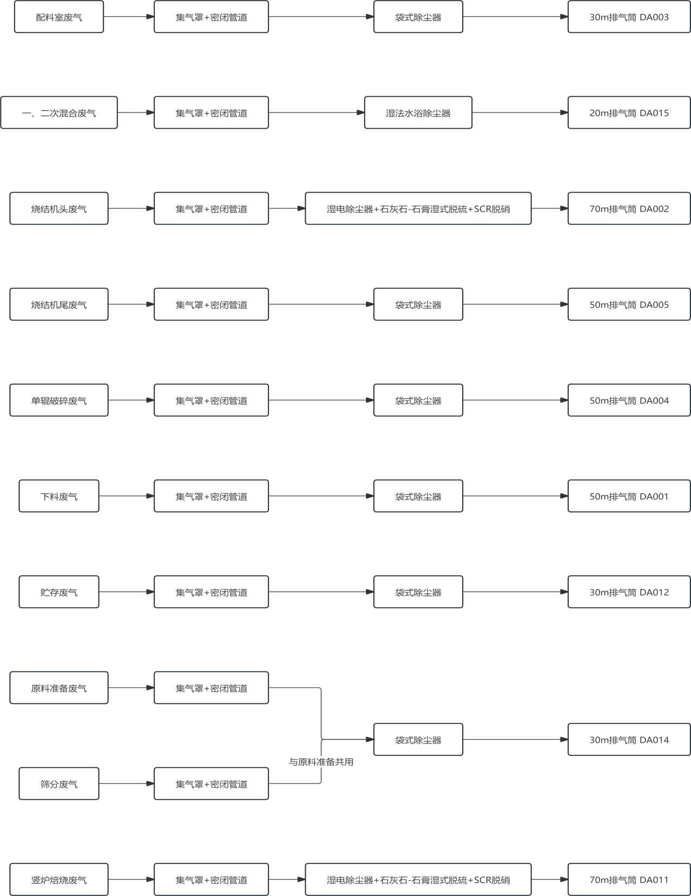
图7.2-1 本项目废气收集处理系统工艺流程图

7.2.1.1 有组织废气捕集措施
本项目对典型产尘点有针对性的采取了捕集措施，具体情况见下表。
表7.1.1-1 本项目废气捕集措施一览表
序号 | 污染源 | 采取的捕集措施
1 | 燃料转运及破碎废气 | 在燃料转运落料点、破碎机入料点上方设集气罩捕集含尘气体。
2 | 烧结配料废气 | ①物料转运落料点设置集气罩；  ②除尘灰仓、生石灰仓顶设置袋式除尘器，仓下采用集气罩收集。其余料仓仓上设置集气管、仓下设置集气罩。  ③各料仓均为密闭料仓。
3 | 混合机废气 | 一次混合机二次混合机采取密闭形式，混合机进料废气全部进入湿式水浴除尘器。
4 | 布料废气 | 烧结机头铺底料仓仓上、料斗上设置集气罩。
5 | 烧结机头烟气 | 烧结烟道收集。
6 | 机尾破碎及冷却废气 | 烧结机尾设大容积密闭罩，环冷机受料点、卸料点设集气罩。
7 | 成品筛分废气 | 筛分机上方设密闭罩。
8 | 成品仓废气 | ①物料转运落料点设置集气罩；  ②料仓均为密闭料仓，料仓上设置集气管、仓下设置集气罩。
根据不同废气来源，技改项目采用设备密闭、设置集气管、集气罩等方式捕集含尘废气，采取的捕集措施均符合《钢铁工业除尘工程技术规范》（HJ435-2008）中的相关要求。类比现有工程及同类工程在采取上述同样捕集措施的情况下，捕集效率较好。经分析可知，技改项目在各个产尘点采用的捕集措施捕集效率可≥95%，因此技改项目采取的捕集措施可行。
7.1.1.2 含尘废气治理措施
钢铁企业是粉尘排放大户，需采取有效的捕集措施将含尘气体收集后送袋式除尘器进行净化后达标排放。
（1）袋式除尘器原理
含尘气体进入挂有一定数量滤袋的袋室后，被滤袋纤维过滤。随着阻留的粉尘不断增加，一部分粉尘嵌入滤料内部；一部分覆盖在滤袋表面形成一层粉尘层。此时，含尘气体的过滤主要依靠粉尘层进行。其除尘机理为含尘气体通过粉尘层与滤料时产生的筛分、惯性、粘附、扩散与静电等作用，使粉尘得到捕集。当粉尘层加厚，压力损失达到一定程度时，需要进行清灰。清灰后压力降低，但仍有一部分粉尘残留在滤袋上，在下一个过滤周期开始时，起良好的捕尘作用。
袋式除尘技术是利用纤维织物的过滤作用对含尘气体进行过滤分离。当含尘气体进入袋式除尘器后，粒径大、比重大的粉尘在重力作用下沉降，落入灰斗；携带烟尘的气体通过滤料时，细小粉尘被阻留在滤料上，气体通过滤料，从而尘气分离，使含尘气体得到净化。
袋式除尘器属高效除尘设备，广泛应用于粉尘的净化过程。袋式除尘器对粉尘比电阻变化适应性强，适用于温度和水分不高且波动不大的含尘废气的净化。粉尘和烟气成分不同时，袋式除尘器可能需要采用不同的滤料。滤袋破损时需要更换，运行维护工作量较大，对制造、安装、运行、维护都有较高要求。
（2）袋式除尘器滤料选择
根据袋式除尘器原理分析可知，对袋式除尘器效率起决定性作用的是滤袋的选择。滤袋的材质包括天然纤维和化学纤维，目前应用较为广泛的是化学纤维，包括有涤纶机织布和涤纶、腈纶、丙纶针刺毡等。综合对比断裂强度、耐磨性、定长回弹率等各方面性质，涤纶材质具有较好的综合性能以及广泛的适用性；同时由于涤纶针刺毡滤料工作原理是“深层过滤”，即通过滤料纤维的捕集，先在滤料表面形成“一次粉尘层”（即粉饼），再通过这层粉饼来过滤后续的粉尘；在使用初期，由于滤料本身的空隙较大，部分粉尘会穿过滤料排放出去，只有当粉饼形成后过滤过程才真正开始；继续使用后，滤料表面的粉尘会逐渐渗入到滤料中，导致滤料孔隙堵塞，使设备运行阻力不断增加，直至必须更换滤料为止。
为了克服普通滤料初期低效率、后期高耗能、滤料更换周期高等缺点，目前普遍采用覆膜滤料，即在普通滤料表面复合一层薄膜而形成的一种新型滤料，这层薄膜相当于起到了“一次粉尘层”的作用，物料交换是在膜表面进行的，使用之初就能进行有效的过滤；薄膜特有的立体网状结构，使粉尘无法穿过，无孔隙堵塞危害；过滤膜通常是由高分子聚合物制成的，厚度一般为100~150μm，微孔滤膜孔径小，捕集率很高，即使对不同粒径的微细粒子也有较高的捕集率，并可防止进入滤料深处，不需要形成普通滤料具有的粉尘初层，清灰容易。这一特性为袋式除尘器在潮湿条件下工作防止因结露造成滤袋结垢而失效创造了一定的条件，同时防止滤料的堵塞和结垢，降低滤料的阻力，因而有利于降低除尘器系统运行的能耗。
（3）可行性分析
本项目除混合室废气以及烧结机头烟气、球团竖炉烟气外，其余各产尘点含尘废气净化措施均采用袋式除尘器（覆膜滤料）。袋式除尘器（覆膜滤料）属于《排污许可证申请与核发技术规范 钢铁工业》（HJ846-2017）中特别排放限值可行技术。除尘器要求按照《钢铁工业除尘工程技术规范》（HJ435-2008）和《袋式除尘工程通用技术规范》（HJ2020-2012）等技术规范的要求进行设计、建设、运营维护。
经类比调查，烧结机除机头烟气、球团竖炉烟气外各产尘点含尘废气均采用覆膜料袋式除尘器净化处理，外排颗粒物浓度小于10mg/m³。
综合以上分析结果，新建烧结机袋式除尘器滤料选用覆膜滤料，保证排放废气中颗粒物浓度小于10mg/m³，满足《关于推进实施钢铁行业超低排放的意见》（环大气〔2019〕35 号）超低排放限值。
7.1.1.3 机头废气治理措施
本项目烧结烟气收集装置，包括烟气收集罩，进气管道和兑风装置。烟气收集罩为半圆形烟气收集罩，通过悬挂式固定装置与烧结机台车平台相连接；悬挂式固定装置由设置在烧结机台车平台上，并将半圆形烟气收集罩置于其中的固定支架，设置在固定支架上端的上连接环及侧端连接环，连接半圆形烟气收集罩和固定支架的横向连接梁及纵向吊挂式连接杆所组成；进气管道通过膨胀节与半圆形烟气收集罩的进气管道接口相连接。由于采用了悬挂式固定装置和膨胀节形成了“软连接”，有效地消除了半圆形烟气收集罩的热膨胀对固定装置和进气管造成的影响。收集罩的进气管道接口一侧或者两侧计成“喇叭口”形结构，进气管道设计成矩形，有利于罩体内气体均匀分布，保证收集效果。
烧结机产生的废气主要是二氧化硫、氮氧化物、烟尘、氟化物、二噁英等，拟采用 “电除尘器+石灰石-石膏脱硫+SCR脱硝”。根据国家及当地环保部门的超低排放及业主要求，本次除尘、脱硫及SCR脱硝系统在基准氧含量16%的条件下，确保排放烟气烟尘≤10mg/Nm³，SO₂≤35mg/Nm³， NOx≤50mg/Nm³。
1、机头废气除尘系统
（1）工艺条件及除尘风量
根据工艺要求，来自烧结机大烟道的烟气需除尘处理，进入湿电除尘器，电除尘器设计风量为270000m³/h台。
（2）除尘系统工艺流程
烧结机大烟道→除尘管道→湿电除尘器（出口含尘浓度＜50mg/Nm3）→主抽风机→脱硫、脱硝系统。
（3）除尘系统的输灰流程：
1、2 电场除尘器灰斗→双层卸灰阀→切出刮板输送机→集合刮板输送机→小灰仓→气力输灰系统→烧结配料室
（4）主要除尘设备
机头电除尘器 ： 1台
除尘器类型： 卧式湿电除尘器
处理烟气量： 270000m3/h
断面积： 355m²
电场风速： ~0.8m/s
室数电场数： 双室、4电场
除尘器壳体最大承压：－22KPa
电除尘器电源：第 1、2 电场采用高频电源，第 3、4 电场采用高频脉冲电源。
（4）可行性分析
静电除尘器的工作原理是利用高压电场使烟气发生电离，气流中的粉尘荷电在电场作用下与气流分离。负极由不同断面形状的金属导线制成，为放电电极。正极由不同几何形状的金属板制成，为集尘电极。静电除尘器的性能受粉尘性质、设备构造和烟气流速等三个因素的影响。
静电除尘器与其他除尘设备相比，耗能少，除尘效率高，适用于除去烟气中0.01~50μm 的粉尘，而且可用于烟气温度高、压力大的场合。实践表明，处理的烟气量越大，使用静电除尘器的投资和运行费用越经济。
钢铁企业的烧结机头产生的烟气因温度较高，不宜直接采用布袋除尘器处理该部分烟气，而电除尘器则具有设备运行阻力小、能处理高温废气、设备检修维护的工作环境较袋式除尘器好等优点，因此被国内大部分钢铁企业广泛采用处理烧结烟气。根据国内多家钢铁企业的烧结机机头机尾等污染源的监测结果表明，目前国内广泛使用的四电场静电除尘器处理后的烟气中烟粉尘浓度均可稳定控制在小于50mg/m3的水平，再通过石灰石-石膏法脱硫+湿式除尘系统的进一步净化，烧结机头最终的颗粒物排放浓度可控制在小于10mg/m³的水平，可以达到特别排放限值的要求。
技改项目烧结机机头废气除尘选用的四电场静电除尘器。根据《钢铁行业污染防治最佳可行性技术导则－烧结球团》（征求意见稿）关于颗粒物治理技术研究可知，国内约占84.2%的烧结机采用电除尘器。四电场静电除尘为《排污许可证申请与核发技术规范钢铁工业》（HJ 846—2017）中给出的烧结机头废气的颗粒物净化的可行技术。
2、机头废气脱硫系统
1）二氧化硫污染防止措施
脱硫常用方法：烧结、球团二氧化硫治理技术，通常分为干法和湿法。湿法脱硫技术主要有石灰石/石灰-石膏法、氧化镁法、氨-硫铵法、双碱法等。干（半干）法脱硫技术包括循环流化床法（CFB）、喷雾干燥法（SDA）、密相干塔法、新型脱硫除尘一体化技术（NID）、MEROS法、活性炭法（AC）等脱硫工艺技术。
《钢铁行业烧结、球团工艺污染防治可行技术指南（试行）》推荐的可行技术有石灰石--石膏法脱硫技术、氨法脱硫技术、喷雾干燥脱硫技术以及循环流化床法脱硫技术，其主要技术指标及经济技术比较见表7.2-2：
表7.2-2 球团二氧化硫治理可行技术
可行技术 | 主要技术指标 | 技术经济适用性
石灰石/石灰--石膏法脱硫技术 | 脱硫效率可达95%以上，氟化物、氯化物脱除率大于95% | 适用于高浓度、大烟气量、要求脱硫效率在95%以上的脱硫系统。脱硫剂可采用同类性质碱性较强的废弃物，可以达到以废治废的目的。
氨法脱硫技术 | 脱硫效率可达95%以上，氟化物、氯化物脱除率大于95% | 适用于高浓度、大烟气量、要求脱硫效率在95%以上的脱硫项目，尤其适合有焦化厂的钢铁联合企业或厂区附近建有化工厂的企业，采用焦化氨源时，选择合适的氨源获取点，对废氨水进行处理，使氨水质达到要求后使用。
喷雾干燥脱硫技术 | 二氧化硫脱除率可达到90%，颗粒物排放浓度小于30mg/m3或更低 | 在干（半）法脱硫方法中脱硫效率较相对较高，运行稳定，添加活性炭或褐煤具有协同处理氮氧化物、二噁英、汞等重金属的功能，适用于老厂改造、水资源紧缺、中低SO₂浓度的烟气脱硫项目。对于吸附二噁英的除尘灰，应进行无害化处理处置。
循环流化床法脱硫技术 | 二氧化硫脱除率可达到85%，颗粒物排放浓度小于30mg/m3或更低 | 一次投资和运行成本比湿法工艺低，系统占地面积小，添加活性炭或褐煤具有协同处理二噁英、重金属的功能。适用于老厂改造、水资源紧缺、中低SO2浓度的烟气脱硫项目。对于吸附二噁英的除尘灰，应进行无害化处理处置。
本工程采取的脱硫技术为石灰-石膏法脱硫。石灰石/石灰-石膏法是目前应用最为广泛的脱硫技术，该技术成熟，工艺稳定，脱硫效率高，脱硫剂来源广泛、价格便宜。
2）石灰-石膏法工艺原理及主要系统流程
（1）工艺原理
采用石灰作为脱硫吸收剂，石灰粉经消化处理后加水制成吸收剂浆液。
主引风电除尘器除尘后的烟气由主引风机送入脱硫塔脱硫，在上升过程中与脱硫液中的脱硫浆液逆流接触反应，烟气中所含的污染气体绝大部分因此被清洗入浆液，SO2 与浆液中的石灰颗粒发生化学反应而被脱除，处理后的净烟气经过除雾器除去水滴后进入直排烟囱。另外在脱硫过程中由于气、液、固三相间的充分接触和强大的离心作用，烟气中所含的少量烟尘也将被除雾器折板及高效管束式除雾器分离下来，使烟尘的排放 浓度低于排放指标。脱硫后烟气由塔顶直排烟囱达标排放。烟气中的二氧化硫与浆液中的碳酸钙以及鼓入的氧化空气进行化学反应从而被脱除，最终反应产物为石膏。
（2）、脱硫系统
脱硫系统构成如下：
脱硫剂制备系统：采用外购石灰粉，将成品石灰粉粒径通过250目筛，筛余量小于10%通过气力输送管路送入钢制石灰粉仓内，通过给料机输送到制浆池。调浆后输送至脱硫区域。
吸收剂浆液制备系统主要包括以下装置：石灰粉仓、螺旋给料机、泵、制浆池和搅拌器。
烟气系统：从主引风机引出的原烟气经烟道送入吸收塔，向上流动穿过喷淋层，在此过程中烟气被冷却，烟气中的SO2被脱硫浆液吸收。除去SO2及其它污染物的烟气经除雾器脱水后通过脱硫塔上部烟囱达标排放。
脱硫塔顶部设置直排烟囱，烟囱材质为FRP+玻璃鳞片防腐，脱硫后的烟气温度≦50。
SO2吸收系统：原烟气进入吸收塔中下部，浆池液面以上。吸收塔上部布置有石灰浆液喷淋层，烟气由下至上与喷淋层的吸收浆液逆流接触，逆气流运行有利于烟气与吸收塔充分接触，更有利于吸收反应的进行。在吸收塔内进行吸收反应，生成 CaSO3•1/2H2O 落入吸收塔底部浆池中，氧化空气经氧化喷枪注入吸收塔浆池对中间产物进行强制氧化生成脱硫副产品石膏（CaSO4•2H2O）。
1）这两个过程的化学反应方程式如下：
①吸收反应
高速烟气与循环浆液在吸收塔内逆流接触，循环浆液吸收 SO2，生成亚硫酸钙，并排放出二氧化碳，反应如下：
SO2＋H2O→H2SO3
H2SO3→H⁺＋HSO₃⁻
HSO3－→H⁺＋SO₃²⁻
②氧化反应
在石灰-石膏湿法烟气脱硫工艺中采用强制氧化，氧化率达不到时，不能产生足够的石膏晶种而使石膏晶体迅速增长，导致石膏在吸收塔内结垢。强制氧化通过向洗涤液中鼓入空气，提高氧化率，避免石膏在塔内结垢。一部分HSO₃⁻在湍流层中被烟气中的氧所氧化，其它的HSO₃⁻在氧化池中被氧化空气完全氧化，反应如下：
HSO₃⁻＋1/2O2→HSO₄⁻
HSO₄⁻→H＋＋SO₄²⁻
③中和反应
吸收剂浆液被引入吸收塔内中和氢离子，使吸收液保持一定的pH值。中和后的浆液再循环。中和反应如下：
CaCO3＋2H ＋→Ca 2+＋H2O＋CO2
Ca 2+＋SO4 2－＋2H2O→CaSO4•2H2O
或 Ca 2+＋2OH －＋2H +＋SO4 2－＋H2O→CaSO4•2H2O
经吸收剂洗涤脱硫后的净烟气，通过除雾器除去雾滴后由吸收塔顶部引出。脱硫后的烟气夹带的液滴在吸收塔出口的除雾器中收集，使净烟气的液滴含量不超过保证值。吸收塔和整个浆液循环系统尽可能优化设计，能适应生产负荷的变化，保证脱硫效率及其他各项技术指标达到合同要求。
2）SO2吸收系统包括：吸收塔、浆液循环泵、浆液搅拌系统、石膏浆液排出系统、烟气除雾等几个部分，还包括辅助的放空、排空设施。
3）副产物回收系统
石膏脱水系统包括两级脱水系统，第一级为石膏旋流器，离开旋流器的含固量为40%至60%，第二级为真空皮带机，石膏滤液返回新建吸收塔。
石膏旋流器浓缩后的石膏浆液从旋流器下部经石膏浆液箱缓冲后自流到真空皮带脱水机。离开旋流器的浆液中固体含量约为 40%～60%。
石膏旋流浓缩器的设计保证吸收塔排出浆液的分离效率，同时还考虑石膏浆液量变化范围调整的要求。
浓缩后的石膏浆液进入真空皮带脱水机，进入真空皮带脱水机的石膏浆液经脱水处理后表面含水率不大于10%，石膏送入石膏库存放待运，或综合利用。石膏旋流器出来的溢流浆液返回吸收塔循环使用；真空皮带机的滤液大部分返回制浆系统，小部分送往脱硫废水处理站进行处理。
4）工艺水系统
满足脱硫设施正常运转的用水从供水系统引接至脱硫岛。
工业清水主要用于：除雾器冲洗用水；烟气降温消耗补充水；溶液输送设备、输送管路的冲洗水。
冷却水主要用于：循环泵和其他设备的冷却水及密封水，并考虑回收利用。
5）事故浆液系统
本脱硫系统新建一座事故浆液箱，用于存放脱硫系统故障时塔内浆液以便脱硫系统的快速启动。设置2台浆液返回泵，一台立式搅拌器，叶片及轴的材质至少 2205 材质，防止池内颗粒物沉淀至池底，将池内的浆液返回到脱硫塔或外送处理。
3）二氧化硫排放达标可行性
根据《钢铁行业烧结、球团工艺污染防治可行技术指南》石灰/石膏可行工艺参数：
（1）吸收塔的设计流速宜低于 3.5m/s；（2）进入脱硫系统的烟气粉尘浓度应小于100mg/m3；（3）钙硫摩尔比 1.03-1.05，吸收液 pH 值控制在 5~6；（4）采用石灰石为脱硫剂时，CaCO3含量应高于 90%；中低浓度含硫量时，脱硫剂粒度 250 目应大于 90%；高浓度含硫量时，脱硫剂粒度 325 目应大于 90%；采用生石灰时，其纯度应高于 85%。
脱硫效率一般可达 95%以上，氟化物、氯化物脱除效率大于 95%。
本项目吸收塔的设计流速3.2m/s，低于3.5m/s，进入脱硫系统的烟气粉尘浓度50mg/m3，小于100mg/m3，钙硫摩尔比1.03，吸收液pH值控制在5~6。本项目脱硫剂采用石灰，纯度高于85%，满足球团工艺污染防治可行技术指南，脱硫后二氧化硫排放浓度低于35mg/m3，是有保证的。
3、氮氧化物污染防治措施及可行性分析
1）氮氧化物污染防治措施
（1）脱硝常用方法
NOX是燃天然气与空气在高温燃烧时产生的，主要包括 NO和NO2，其中NO 占90%以上，NO2占5%～10%。氮氧化物的生成量与燃烧方式，特别是燃烧温度和过量空气系数等燃烧条件有关，其主要生成途径有：热力型 NOX、快速型NO
X和燃料型NOX。
氮氧化物的治理常用的烟气脱硝常用技术有选择性催化还原法（SCR）和选择性非催化还原法（SNCR）两种。其他脱硝工艺还有电子束照射法和电晕放电等离子同时脱硫脱硝法，但由于部分相关技术的限制以及技术尚不成熟等原因，目前应用不多。
（2）SCR 技术与 SNCR 技术对比分析
a 工艺介绍
①选择性催化还原法（SCR）
近几年来选择性催化还原烟气脱硝技术（SCR）发展较快,在欧洲和日本得到了广泛的应用。目前，氨催化还原烟气脱硝技术是应用最多的技术。
SCR脱硝系统是向催化剂上游的烟气中喷入氨气或其它合适的还原剂，使用氧化
钛、氧化铁、沸石、活性碳等催化剂，在300～400℃较低的工作温度下，将NOX还原为无害的N2和H2O。在通常的设计中，使用液态无水氨或氨水（氨的水溶液），无论以何种形式使用氨，首先使氨蒸发，然后氨和稀释空气或烟气混合，最后利用喷氨格栅将其喷入 SCR反应器上游的烟气中。SCR工艺是向锅炉烟气中喷入氨气（NH3）作为还原剂，SCR系统NOX脱除效率通常很高，脱硝效率80～90%。喷入到烟气中的氨几乎完全和NOX反应。有少量氨不反应而是作为氨逃逸离开了反应器。一般来说，对于新的催化剂，氨逃逸量很低。但是，随着催化剂失活或者表面被飞灰覆盖或堵塞，氨逃逸量就会增加，为了维持需要的NOX脱除率，就必须增加反应器中NH3/NOX摩尔比。当不能保证预先设定的脱硝效率和氨逃逸量的性能标准时，就必须在反应器内添加或更换新的催化剂以恢复催化剂的活性和反应器性能。从新催化剂开始使用到被更换这段时间称为催化剂寿命。
选择性催化还原法，脱硝装置结构简单、无副产品、运行方便、可靠性高、脱硝效率可达到85%以上。目前全世界在运行的脱硝装置约80%采用了SCR工艺，该工艺技术成熟，在全世界脱硝方法中占主导地位。
②选择性非催化还原法（SNCR）
选择性非催化还原法（SNCR）是当前NOX治理采用的技术之一，脱硝效率可达到40%～50%。SNCR 通过注入NH3或尿素等还原剂在没有催化剂的情况下发生还原反应。
SNCR 通过烟道气流中产生的氨自由基与 NOX反应，达到去除NOX的目的，反应主要发生在850℃～1000℃的温度范围内，当温度更高时NH3被氧化为NOX，低于反应温度时NOX反应效率降低，因此在SNCR中温度的控制是致关重要的。由于没有催化剂加速反应，故其操作温度高于SCR法。为避免NH3被氧化，温度又不宜过高。
③工艺对比分析
本工程从技术成熟、脱硝效率、运行成本等方面对选择性催化还原法（SCR）及选择性非催化还原法（SNCR）进行对比分析，见下表：
表 7.2-3 脱硝工艺比较表
工艺方案项目 | 选择性催化还原法（SCR） | 选择性非催化还原法（SNCR）
技术成熟应用程度 | 成熟，市场占有80% | 成熟
操作难易程度 | 较简单 | 较复杂
能达到脱硝率 | 85%以上（3层催化剂） | 40%~50%，低于SCR法
脱硝剂种类 | NH₃或尿素 | NH₃或尿素
催化剂 | 需要催化剂 | 不需要
运行成本 | 较高 | 约为SCR的1/5左右
通过上表对比分析，SCR法具有应用技术成熟、市场占有率高、操作简易、脱硝效率高的特点，本工程脱硝工艺选用以氨作为还原剂的选择性催化还原法（SCR）。
（3）本工程采用的脱硝工艺
烟气垂直向上通过烟道，经过喷氨格栅和氨气充分混合再经导流板均匀分布后流入SCR反应器顶部，成垂直向下流入第 1 层催化剂。在催化剂的作用下，氨气有选择地把烟气中的NOx 还原为无毒无污染的氮气和水。通过吹灰器定时将积灰吹扫干净，避免造成催化剂失效导致脱硝效率的下降。反应器内的主要化学反应如下所示：
4NH₃+4NO+O₂=4N₂+6H₂O
8NH₃+6NO₂=7N₂+12H₂O
SCR法脱硝为选择性催化还原法属于《钢铁行业烧结、球团工艺污染防治最佳可行性技术指南》（试行）和《排污许可证申请与核发技术规范 钢铁工业》（HJ846-2017）推荐的可行技术。项目采取 SCR 法（20%氨水作还原剂）对机头烟气中的 NOx 进行净化处理。在催化剂的作用下烟气中的 NOx 与氨发生催化还原反应，NOx 被还原成氮气和水蒸气，NOx 净化效率达 90%以上。
项目采取的 SCR 脱硝工艺属于《排污许可证申请与核发技术规范钢铁工业》（HJ846-2017）中推荐的“其他排污单位、执行特别排放限值排污单位”的可行技术，技术较为成熟、运行工况稳定，烧结、竖炉烟气中 NOx 排放浓度满足《钢铁工业大气污染物超低排放标准》（DB13/2169-2018）超低排放限值要求。
因此，拟建工程采取的氮氧化物治理措施可行。
4、氟化物控制措施
（1）从原料上进行控制
本项目不添加萤石，原料矿石选取低氟矿物，确保氟化物等达标排放，满足污染物总量控制指标要求。
（2）企业加强管理
制定严格的矿石成分检测登记制度，企业严格管理，加强原辅材料来源监控，不得购买不符合项目要求矿石进行生产。
（3）除尘、脱硫协同去除
烟气中氟化物的存在形式主要包括气态、固态颗粒。固态颗粒形式的氟化物较容易被除尘器脱除。气态形式的氟化物易被湿法脱硫等洗涤系统所捕获而脱除。研究表明，常规的烟气净化装置，包括除尘器、脱硫系统，可以去除大部分的固态颗粒氟化物，以及一半以上的气态氟化物。
5、二噁英控制措施
本项目烧结机、竖炉采用先进的生产技术和生产设备，控制二噁英的产生和排放，具体采用的控制措施如下：
①小球烧结，采用二次混料工艺，在二次混合过程中喷入水对混合料进行混合和制粒，为控制混合料适宜水分，二次混合机设红外水分自动控制喷水装置，进一步强化了制粒。
②低温烧结，点火温度控制在约 1100±50℃，烧结温度控制在 1250~1280℃。
③厚料层烧结，烧结机有效面积50m²，球团竖炉12m²，这些主体设备的大型化和烧结技术的采用，为厚料层烧结奠定了基础。
④自动控制，配备自动化控制系统和工况参数在线监测系统，确保工况稳定、减少设备漏风，配备高效袋式除尘器。
⑤烧结热烟气循环技术，二噁英、一氧化碳等污染物随着热烟气循环时，通过烧结料层，在高温下得以分解或燃烧，从而减少其排放。
⑥控制含氯杂料的使用，从源头减少二噁英的生成。
根据《二噁英污染防治技术政策》（编制说明）静电除尘器对二噁英的去除效率在50%～60%，参照文献“台湾中钢SCR触媒在烧结场脱硝与脱二噁英中的应用”（《武汉大学学报：工学报》2012）SCR脱硝工艺分解二噁英的效率可达 80%以上，故静电除尘器和SCR脱硝的总二噁英减排效率可达 90%以上。
上述措施为目前国内大型烧结机通用的二噁英控制措施，亦是《重点行业二噁英污染防治技术政策》中推荐采用的控制措施，可有效地控制二噁英的产生和排放。经类比调查，通过采取上述措施，可实现二噁英达标排放，因此技改项目采取的上述控制措施控制二噁英可行。
综合以上分析结果，本项目烟气脱硫脱硝采用《排污许可证申请与核发技术规范 钢铁工业》（HJ846-2017）中推荐的“电除尘器+石灰石-石膏法脱硫+SCR 脱硝”处理工艺，根据同类采用相同工艺烧结机的实际运行结果，其控制排放浓度颗粒物、二氧化硫、氮氧化物、氟化物和二噁英能够满足《关于推进实施钢铁行业超低排放的意见》（环大气〔2019〕35号）超低排放限值要求。因此本项目机头废气污染控制措施可行。
5、混合废气处理措施
钢铁企业的烧结混合工序产生的粉尘中含有蒸汽，采用传统布袋除尘和电除尘等干法除尘会导致堵塞严重、风机振动等情况的发生，而一般的湿式除尘器去除效率较低。
高效湿法除尘系统根据含有蒸汽粉尘的特点，针对除尘效率、脱水、管道及除尘器的堵塞三个方面解决了蒸汽粉尘的除尘问题。
（1）除尘管道冲洗降尘系统
所有除尘主管道设计冲洗降尘装置，接除尘罩分支管道在主管道最上端位置防止冲洗水进入除尘罩，弯头位置设置有多段布撒式喷管冲洗，大部分的废气粉尘在风管内被捕集脱除落入风管底部形成的湍流，并随含有微尘水雾的废气一起进入除尘器。各集尘点捕集的含尘含湿废气经支管汇入抽尘主风管，倾斜支管、主风管安装有多冲洗喷淋，保持支管、主风管润湿冲洗，避免风管运行过程中的积灰和堵塞，同时对烟气进行降温和粉尘预处理,冲洗管线岩棉保温50mm厚，并配备伴热线。
（2）除尘器方案及治理工艺
针对每个粉尘发生源经吸尘罩进行捕集。粉尘进行管道集中后，进入收尘系统，由旋流迷宫水浴+高效喷淋除尘系统进行净化处理。除尘器整体保温（岩棉厚度100mm，容重100Kg，外部彩板0.6mm厚，颜色根据甲方要求）
含尘气体经过管道输送至高效喷淋除尘系统中，与经过喷淋处理后的小液滴进行充分混合碰撞吸附后，形成小颗粒聚合物，小颗粒聚合物再碰撞后变成大颗粒聚合物，借助重力及旋流双重作用，滴落至沉淀池，产生污泥如果生产用不完，经过挖机清理，装至车辆运输返回再次循环利用，再次定期排污水使循环水始终保持比较清洁的状态。

7.1.2 无组织废气
本项目无组织废气包括：原料的装卸、配料混合过程中产生的无组织粉尘。通过对同类企业的调查可知，在不重视预防的情况下，无组织排放的废气对环境的影响比有组织排放的废气对环境的影响大，因此，为减少废气污染物的排放，特别是无组织废气的排放量，本项目应特别注意无组织废气的防治。具体措施包括：
（1）采取配料间封闭收集处理，同时提高设备自动化水平，可有效降低粉尘排放。
（2）在厂区外侧设置绿化带，种植对有机废气具有良好吸附效果的植被以降低无组织排放的影响。
（3）加强对运输管线的封闭效果，及时维护，保证密闭效果。
（4）企业大宗物料采用水路运输，企业内部采用封闭廊道皮带运输或管道气力输送，减少陆路运输车辆，减少道路扬尘。
（5）在氨水储罐旁安装一台水封罐，氨水储罐的出气口接入水封罐中，利用氨气易溶于水原理，将氨水溶于水封罐中，再定期将水封罐中一定浓度的氨水放至氨水罐中，降低废气排放量。

7.1.3 非正常排放控制措施
非正常排放情况主要是处理效率降低时废气排放量突然增大的情况，本项目拟采取以下处理措施进行处理：
（1）提高设备自动控制水平，生产线上尽量采用自动监控、报警装置；并加强废气处理装置的管理，防止废气处理装置饱和而造成非正常排放的情况。
（2）加强生产的监督和管理，对可能出现的非正常排放情况制定预案或应急措施，出现非正常排放时及时妥善处理。
（3）开车过程中，应先运行废气处理装置，后运行生产装置。
（4）停车过程中，应先停止生产装置，后停止废气处理装置，在确保废气有效处理后再停止废气处理装置。
（5）检修过程中，应与停车的操作规程一致，先停止生产装置，后停止废气处理装置，确保废气通过送至废气处理装置处理后通过排气筒排放。
通过以上处理措施处理后，本项目的非正常排放废气可得到有效的控制。

7.2.2 水环境保护措施及可行性分析
厂区现有排水实行雨污分流制：① 雨水经厂区路面和屋顶收集，排入雨水池，就近流入地表水体。② 生产废水主要为净循环水，循环使用，少量循环冷却排污水送高炉冲渣补充水不外排。③ 生活污水汇入厂区化粪池，定期清掏。
根据影响因素分析，本项目不新增劳动定员，无新增生活污水。本项目少量循环冷却排污水送高炉冲渣补充水。脱硫废水循环使用，无废水外排。
综上所述，本项目废水全部回用不外排，废水污染防治措施可行。

7.2.3 地下水污染防治措施
（1）防治原则
本项目为技改项目，依托现有循环水池和化粪池，不新增其他可能对地下水产生污染的设施。按地下水环境影响评价导则提出的“源头控制、末端治理、污染监控、应急响应”的地下水污染防治要求，结合本项目工程类型及污染源分布，提出以下防治原则：
①主动控制原则
主动控制，即从源头控制措施，降低和防止污染物跑、冒、滴、漏，将污染物泄漏的环境风险事故降到最低程度。
②被动控制原则
被动控制，即末端控制措施，主要包括项目区内污染区地面的防渗措施和泄漏、渗漏污染物收集措施，防止洒落地面的污染物渗入地下，并把滞留在地面的污染物收集起来。
③工程措施与污染监控相结合的原则
采用先进的防渗材料、技术和实施手段，最大限度的强化防渗防污能力；同时对厂区实施定期的地下水污染监控措施，及时发现污染，及时采取措施，及早消除不良影响。
（2）本项目拟采取的地下水防治措施
本次环评对现有工程提出严格的分区防渗措施要求，若现有工程存在不满足现行防渗措施要求和管理要求的，应严格按要求进行完善，可有效阻止泄漏废水入渗进入含水层中。因此，本项目建设对地下水环境的影响是可接受的。
（3）污染防治措施技术可行性与经济合理性分析
本项目对地下水环境的影响主要来自无防渗措施条件下的泄漏，在采取合理有效防渗措施的条件下，项目对地下水体基本不会产生明显影响。现有工程已基本采取了防渗措施，现有工程存在不满足现行防渗措施要求和管理要求的，应严格按要求进行完善，采取成熟有效的防渗、监控措施。该措施实施后，在降低或防止地下水污染所带来的环境效益及社会效益要远远大于本部分工程投资。因此本次环评提出的措施经济合理，技术可行。

7.2.4 固体废物治理措施可行性论证

7.2.4.1 固体废物类别
技改项目在运营过程产生的固体废弃物主要有除尘灰、除尘灰浆、脱硫灰、废布袋、废矿物油和废脱硝催化剂，除尘灰、除尘灰浆属于一般工业固废，回收后返炉回用；脱硫石膏外售；废布袋收集后定期外售综合利用。
废矿物油委托有资质单位处理处置，已经签订危废处置协议；废催化剂 3 年更换一次，更换后及时委托有资质的单位处理。危险废物有合理的处置去向，能做到合理处置不外排。
本项目未新增固体废物类型，拟采取的措施与技改前相同，根据技改前实际运行效果显示，技改项目产生的一般工业固废、危险固废采取以上措施可以实现固废废物合理处理处置。因此，本次技改项目固废废物经过合理的处理处置后，对外环境影响较小。
表7.4.1-1 一般工业固废贮存场所基本信息
序号 | 固废暂存库房 | 数量 | 单个容积/面积 | 贮存周期 | 备注
1 | 干灰 | / | / | / | 顶部配置袋式除尘器，回用于烧结矿的生产
2 | 除尘灰浆 | / | / | / | 不存储，直接送混合机，回用于烧结矿的生产
3 | 脱硫灰库 | 1 | 200m² | 3个月 | 储存，外售，依托现有。
4 | 一般工业固废库房 | 1 | 200m² | 3个月 | 储存废布袋，依托现有。
一般工业固废贮存场所建设应符合《一般工业固体废物贮存和填埋污染控制标准》（GB18599-2020）规定，贮存场构挡土墙等设施，防止一般固废和渗滤液的流失。

7.2.4.2 一般工业固体废物处置措施可行性分析
本项目一般工业固体废物处置措施如下：
除尘灰、除尘灰浆回收后返炉回用，脱硫灰外售，废布袋外售综合利用。生活垃圾主要为职工日常生活和办公区产生，设置若干个垃圾桶进行收集，委托环卫部门统一清运。
根据上述分析可知，技改项目产生的一般工业固废、危险废物可以得到有效的处理处置，对外环境影响较小。
厂内设置一座200m²的一般固体废物库，用以脱硫灰、废布袋以及其他一般固体废物，本次环评要求建设单位按《一般工业固体废物贮存和填埋污染控制标准》（GB18599-2020）中相关要求执行，周边设置导流渠，按GB 15562.2设置环境保护图形标志，设集排水设施并构筑堤坝、挡土墙等设施。防渗层厚度应相当于至少1.5m厚粘土层（渗透系数≤10⁻⁷cm/s）。禁止危险废物和生活垃圾混入，建立检查维护制度和档案制度。
综上，本项目依托现有一般固废处置措施可行。

7.2.4.3 危险废物处置措施可行性分析
1、危险废物贮存场所环境影响分析
技改后废矿物油产生量不变，仍为 2t/a，全厂危废产生量不变。废催化剂 3 年更换一次，更换后及时委托有资质的单位处理。
根据现有项目运行情况，现有贮存设施能满足本项目危废贮存需求。危废贮存点位置不敏感、地质结构稳定，项目危险废物暂存设施底部高于地下水最高水位，选址合理。按照《危险废物贮存污染控制标准》（GB18597-2023）建设，危废贮存场地基础已采用地面硬化防渗，环氧地坪防渗，同时采用桶装并在危废贮存点设置围堰，废矿物油采用桶装，置于围堰内，能有效防止渗滤液进入附近地表水，对地下水、土壤影响较小。同时危废贮存点设置灭火器及沙堆等安全措施，有效控制环境风险。
综上，危险废物贮存过程对环境空气、地表水、地下水、土壤影响较小。
2、运输过程的环境影响分析
危险废物经有资质的单位收集后妥善处置，运输由持有危险废物经营许可证的单位组织实施，并按照相关危险货物运输管理规定执行；项目危险废物运输采用公路运输方式，应按照《道路危险货物运输管理规定》执行。运输单位承运危险废物时，应在危险废物包装上按照 GB18597 附录 A 设置标志，运输车辆应按 GB13392 设立车辆标志。危废运输车辆应配备符合有关国家标准以及与所载运的危险货物相适应的应急处理器材和安全防护设备；危险废物运输时的装卸应遵照如下技术要求：装卸区的工作人员应熟悉危险废物的危险特性，并配备适当的个人防护装备，如橡胶手套、防护服和口罩。装卸区域应配备必要的消防设备和设施，并设置明显的指示标志。装卸区域应设置隔离设施；厂区危险废物转移应实施转移联单制度，确保危险废物得到安全处置。经采取上述措施后，运输过程散落、泄露的概率极低，运输过程中对环境影响较小。
3、危废处置环境影响分析
技改项目废矿物油签订了危废处置协议，废机油、废脱硝催化剂委托有资质的单位处理。

7.2.5 噪声污染防治措施
本项目噪声源主要为生产设备噪声及真空泵等辅助设备噪声，对于各种设备噪声控制可分二步进行：第一、降低声源噪声，尽量选用低噪声设备；第二、在传播途径上采取隔绝和吸收措施以减低噪声影响。
（1）声源控制
噪声是由物体振动产生的，物体运动或振动时产生的作用力会搅动临近的空气，使空气受力运动而激起声波。因此，噪声振动首先要减少各设备的振动，缓解物体之间的碰撞、摩擦，尽量减少噪声源。
对于风机等设备应优先选用低噪声设备，并对各设备基座采取减振措施，外部管道应加设软管隔振。
★对于各类电机的噪声控制，建议在设计阶段针对配备各类电机的功率、运转方式等，选择和安装适宜的避震装置、隔声罩和消音器等设施。
★各种泵类的噪声主要是电动机运转噪声、泵抽吸水或物料而产生的噪声以及泵内水或物料的波动激发泵体辐射噪声。其主要控制办法有：
①泵机组和电机处可设隔声罩或局部隔声罩、罩内衬吸声材料。
②电机部分可根据型号配消声器。
③泵的进出口接管可做挠性连接和弹性连接。
④泵的机组可做金属弹簧、橡胶减振器等隔振、减振处理。
⑤泵的管道支架可做弹性支承。
⑥泵的进出管尺寸要合适、匹配，若尺寸太小，流速过高，会产生气蚀现象而引起强烈噪声。
（2）传播途径控制
对从声源上无法控制的噪声，应考虑从传播途径上对噪声进行控制。关闭生产车间和设备间门窗，将声源与外界隔离，阻断声音的传播，从而达到降噪的目的。
采取上述控制措施后，再经空气吸收、车间墙体遮挡、物体反射折射以及其它因素造成的衰减，根据噪声影响预测分析结果，本项目厂界东侧，西侧，北侧噪声值满足《工业企业厂界环境噪声排放标准(GB12348-2008)》中2类标准(2类：昼间60dB(A)，夜间50dB(A))要求。厂界南侧噪声值满足《工业企业厂界环境噪声排放标准(GB12348-2008)》中4类标准(4类：昼间70dB(A)，夜间55dB(A))要求。

7.2.6 土壤环境保护措施
1、保护措施
土壤的保护即包气带的保护，按照按照“源头控制、分区防控、污染监控、应急响应”的要求进行保护。
（1）源头控制措施
①本项目应选择先进、成熟、可靠的工艺技术和较清洁的原辅材料，并对产生的废物进行合理的回用和治理，以尽可能从源头上减少污染物排放；
②严格按照国家相关规范要求，对工艺、管道、设备、污水储存及处理构筑物采取相应的措施，以防止和污染物的跑、冒、滴、漏，将污染物泄漏的环境风险事故降到最低程度。
（2）过程防控措施
本项目主要涉及大气沉降影响，占地范围内应采取绿化措施，以种植具有较强吸附能力的植物为主。对于部分废水有可能产生入渗途径影响的，应采取分区防渗措施，优化排水系统设计，不应有任何形式的渗井渗坑存在。
2、跟踪监测
根据项目特点及评价等级确定，本次对厂区土壤进行跟踪监测，结合《环境影响评价技术导则 土壤环境（试行）》（HJ964-2018）和《工业企业土壤和地下水自行监测 技术指南（试行）》（HJ 1209—2021）的要求，本次对项目土壤进行跟踪监测，具体设置如下：
（1）监测点位设置及数量
根据《工业企业土壤和地下水自行监测 技术指南（试行）》（HJ 1209—2021），将可能通过渗漏、流失、扬散等途径导致土壤或地下水污染的场所或设施设备识别为重点监测单元，重点监测单元确定后，应依据表5-1所述原则对其进行分类。
表5-1 重点监测单元分类表
单元类别 | 划分依据
一类单元 | 内部存在隐蔽性重点设施设备的重点监测单元
二类单元 | 除一类单元外其他重点监测单元
注：隐蔽性重点设施设备，指污染发生后不能及时发现或处理的重点设施设备，如地下、半地下或接地的储罐、池体、管道等。
根据《工业企业土壤和地下水自行监测 技术指南（试行）》（HJ 1209—2021），一类单元涉及的每个隐蔽性重点设施设备周边原则上均应布设至少 1 个深层土壤监测点，单元内部或周边还应布设至少 1 个表层土壤监测点。每个二类单元内部或周边原则上均应布设至少 1 个表层土壤监测点，具体位置及数量可根据单元大小或单元内重点场所或重点设施设备的数量及分布等实际情况适当调整。监测点原则上应布设在土壤裸露处，并兼顾考虑设置在雨水易于汇流和积聚的区域，污染途径包含扬散的单元还应结合污染物主要沉降位置确定点位。根据本项目的工程分析，本技改项目不存在一类单元，将烧结生产车间和球团竖炉生产车间识别为二类单元，在车间及排气筒周边下风向各布设1个表层土壤监测点，共布设3个表层土壤监测点。
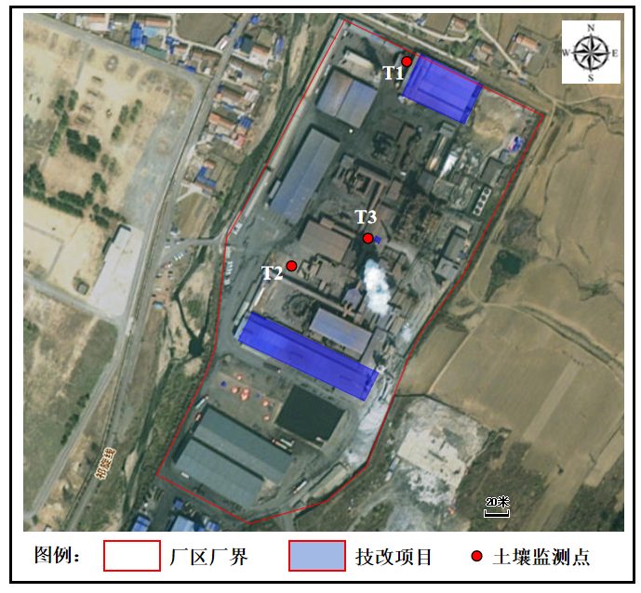
图5-1 跟踪监测土壤监测点位图
（2）采样深度
本项目主要涉及大气沉降影响，因此采集表层土壤，表层土壤监测点采样深度应为 0～0.5 m。
（3）监测指标
监测因子选取《土壤环境质量 建设用地土壤污染风险管控标准（试行）》（GB36600-2018）中基本因子，同时监测pH值、氨氮、氟化物、二噁英。
（4）监测频次要求
自行监测的最低监测频次按照表5-2的要求执行。
表5-2 自行监测的最低频次
监测对象 |  | 监测频次
土壤 | 表层土壤 | 1年
土壤 | 深层土壤 | 3年

7.3 “三同时”验收要求
本项目采取的各项环境保护措施应由项目建设单位负责落实，并应严格执行与主体工程“同时设计、同时施工、同时投入运行”的三同时原则。
本项目“三同时”验收的主要内容见表7.3-1。
表7.3-1 建设项目“三同时”一览表
类别 | 污染源 | 污染物 | 治理措施（设施数量、规模、处理能力） | 处理效果、执行标准或拟达要求 | 完成时间
废气 | 配料室 | 粉尘 | 袋式除尘器+30m排气筒DA003 | 《关于推进实施钢铁行业超低排放的意见》（环大气〔2019〕35 号）、《钢铁工业大气污染物排放标准》（DB21/ 4119-2025）中表 1排放限值。无组织排放限值执行《钢铁工业大气污染物排放标准》（DB21/ 4119-2025）标准。 | 与建设项目同时设计、同时施工、同时投入运行
废气 | 一、二次混合 | 粉尘 | 湿法水浴除尘器+20m排气筒DA015 |  | 与建设项目同时设计、同时施工、同时投入运行
废气 | 烧结机头 | 烟粉尘、SO 、NO_{X}、氟化物、氨、二噁英类 | 湿电除尘器+石灰石-石膏湿式脱硫+SCR脱硝+70m排气筒DA002 |  | 与建设项目同时设计、同时施工、同时投入运行
废气 | 烧结机尾 | 粉尘 | 袋式除尘器+50m排气筒DA005 |  | 与建设项目同时设计、同时施工、同时投入运行
废气 | 单辊破碎 | 粉尘 | 袋式除尘器+50m排气筒DA004 |  | 与建设项目同时设计、同时施工、同时投入运行
废气 | 下料 | 粉尘 | 袋式除尘器+50m排气筒DA001 |  | 与建设项目同时设计、同时施工、同时投入运行
废气 | 贮存 | 粉尘 | 袋式除尘器+30m排气筒DA012 |  | 与建设项目同时设计、同时施工、同时投入运行
废气 | 原料准备 | 粉尘 | 袋式除尘器+30m排气筒DA014 |  | 与建设项目同时设计、同时施工、同时投入运行
废气 | 竖炉焙烧 | SO₂、NO_{X}、颗粒物、氟化物、二噁英 | 湿电除尘器+石灰石-石膏湿式脱硫+SCR脱硝+70m排气筒DA011 |  | 与建设项目同时设计、同时施工、同时投入运行
废气 | 筛分 | 粉尘 | 袋式除尘器+30m排气筒DA014（与原料准备共用一套） |  | 与建设项目同时设计、同时施工、同时投入运行
废水 | 脱硫设施 | SS | 循环使用 | 不外排。 | 与建设项目同时设计、同时施工、同时投入运行
废水 | 初期雨水 | COD、SS | / |  | 与建设项目同时设计、同时施工、同时投入运行
废水 | 生活污水 | COD、SS、氨氮、总氮、总磷等 | / | 排至化粪池，定期清掏，不外排。 | 与建设项目同时设计、同时施工、同时投入运行
废水 | 冷却循环水 | COD、SS 等 | 循环使用，少量循环冷却排污水送高炉冲渣补充水 | 不外排。 | 与建设项目同时设计、同时施工、同时投入运行
噪声 | 设备噪声 | 连续等效 A 声级 | 减振垫、隔声罩，合理布局，建筑隔声，厂区四周种植绿化带 | 满足《工业企业厂界环境噪声排放标准》（GB12348-2008）中的2类或4类标准 | 与建设项目同时设计、同时施工、同时投入运行
固废 | 危险废物 | 废矿物油、废催化剂 | 依托现有危险废物贮存场所建筑面积20m²，防雨、防渗、防腐等措施 | 厂内分类暂存，均得到妥善处置，零排放 | 与建设项目同时设计、同时施工、同时投入运行
固废 | 一般工业固废 | 除尘灰、脱硫灰、除尘灰 | 一般固废物暂存库200m² | 厂内分类暂存，均得到妥善处置，零排放 | 与建设项目同时设计、同时施工、同时投入运行

7.4 环保投资概算
为了保证建设项目做到环保“三同时”的要求，建设单位要投入一定的资金进行环境污染治理，各项投资明细见表7.4-1。其中，环保总投资86万元，占总投资额2000万元的4.3%。
表7.4-1 环保投资明细表

8. 环境影响经济损益分析
环境影响经济损益分析是环境影响评价的重要环节之一，它的主要任务是衡量建设项目需要投入的环保投资所能得到的环保效果，以及建设项目对外界产生的环境影响、经济影响和社会影响。
本评价运用费用——效益方法进行环境影响经济损益分析。由环保设施带来的经济效益易用货币形式计算出来，而污染影响带来的损失难于用货币直接估算，只能用间接反应污染损失的货币支出表示。由于基础数据不全，只能就直接可比部分利用指标计算法和相关类比法进行核算。对目前难以定量的内容，则予以定性描述。费用和效益分析图见图8.1-1。
投资费用
环保设施费用
费用
操作管理费用
不采取措施时损失
环境污染造成的资源能源损失
采取措施时损失

损益分析
工程本身的经济效益
直接效益
（环境经济效益）
采取环保措施后经济效益

效益
工程建设减轻的环境污染
充分利用能源，节约能耗
间接效益
（社会效益）
发展经济、带动相关产业发展
提高居民就业机会

图8.1-1 费用和效益分析示意图

8.1 费用
本项目环境费用主要包括两部分：工程环境保护措施投资费用和环保设施运行及管理费用（两部分费用不具有可加性）。
（1）工程环保措施投资费用
本项目总投资8337万元，其中环保投资为500万元，占总投资的6%。
（2）环保设施运行及管理费用
环保设施经营支出包括环保设施折旧费、运行费和环保设施管理费。
①环保设施折旧费C₁
C₁=a×C₀/n
式中：a——固定资产形成率，取95%；
C_{o}——环保总投资，万元；
n——折旧年限，取10年。
②环保设施运行费C₂
参照国内其它企业的有关资料，环保及综合利用设施的年运行费可按环保总投资的15%计算。
C₂=C₀×15%
③环保设施管理费C₃
环保设施管理费可按环保设施折旧费和环保设施运行费之和的15%考虑。即：
C₃=（C₁+ C₂）×15%
④环保设施经营支出C
环保设施经营支出为上述三项之和。
C=C₁+ C₂+ C₃
环保设施经营支出见表8.1-1。

表8.1-1 环保设施经营支出费用一览表
序号 | 项目 | 计算方法 | 费用（万元）
1 | 环保设施折旧费C₁ | C1=a×C₀/n | 47.5
2 | 环保设施运行费C₂ | C₂=C₀×15% | 75
3 | 环保设施管理费C₃ | C₃=（C₁+C₂）×15% | 18.375
4 | 环保设施经营支出C | C=C₁+ C₂+ C₃ | 140.875
由表可知，本项目环保设施经营支出费用为140.875万元。

8.2 效益

8.2.1 直接效益
（1）项目本身的经济效益
本项目总投资8337万元，投产后年销售收入6480万元，将取得良好的经济效益。
根据本项目相关财务数据，对经济收益进行计算，财务评价指标见表8.2-1。
表8.2-1 本项目财务评价指标
序号 | 项目名称 | 单位 | 指标
1 | 总投资 | 万元 | 8337
2 | 年销售收入 | 万元 | 175000
3 | 年净利润 | 万元 | 27059
4 | 项目投资财务内部收益率 | % | 34.59
5 | 项目投资回收期 | 年 | 5.21
由上表可以看出，本项目的投资回收期为5.21年，投资回收期较短，经济效益较显著，具有经济效益好、投资回收期短、抗风险能力强等特点。
（2）采取环保措施后的环境经济效益
- 综合利用效益
本项目环保设施每年可回收实物量及价值直接效益见表8.2-2。

表8.2-2 环保投资收益一览表
序号 | 项目 | 数量（t/a） | 价值（元/吨） | 收益（万元/年）
1 | 除尘灰 | 2321.13 | 350 | 81.24
合计 |  |  |  | 139.33
- 节约环境保护效益
本项目生产过程产生的废水、废气、噪声、固废都严格按照环保要求进行达标处理，减少排入环境的污染物量，尽量降低对环境的不利影响程度，产生的正面环境效益主要体现在以下几个方面：
（1）本项目属于提升改造项目，它本身属于环保产业，项目的实施将提高企业清洁生产水平进一步，降低能耗物耗，吨产品污染物降低。
（2）相对于本项目实施前，本项目提出了更全面和严格的污染防治措施，使得项目实施后排入环境的污染物减少，为灌南县的发展腾出环境容量做出积极的贡献。

8.3 环境影响经济损益分析结论
由环境影响经济损益分析表明，企业通过本项目实施，削减了污染物排放量，可减少上缴的环境保护税，可以获得较大经济效益，社会效益、环境效益也是良好的。
由此可见，本项目对社会、环境、企业都是有益的。

9. 环境管理与监测计划

9.1 环境管理

9.1.1 环境管理体制
环境管理是环境保护工作的重要内容之一，也是企业管理的主要组成部分。环境管理的核心是把环境保护融于企业经营管理的过程之中，使环境保护成为工业企业的重要决策因素，重视研究本企业的环境对策，采用新技术、新工艺，减少有害废物的排放，对废旧产品进行回收处理及循环利用，变普通产品为“绿色”产品，努力通过环境认证，积极参与社会环境整治，推动员工和公众的环保宣传和引导，树立“绿色企业”的良好形象。
为了贯彻和执行国家和地方环境保护法律、法规、政策与标准，及时掌握和了解污染控制措施的效果，以及项目所在区域环境质量的变化情况，更好地监控环保设施的运行情况，协调与地方环保职能部门和其它有关部门的工作，同时保证企业生产管理和环境管理的正常运作，建立环境管理体系与监测制度是非常必要和重要的。
环境管理体系与监测机构的建立能够帮助企业及早发现问题，使企业在发展生产的同时节约能源、降低原材料的消耗，控制污染物排放量，减轻污染物排放对环境产生的影响，为企业创造更好的经济效益和环境效益，树立良好的社会形象。

9.1.2 环境管理机构
根据本溪玉麒麟新材料有限公司的实际情况设置4名专职人员负责环境管理工作，其任务是组织、落实和监督公司的环境保护工作，以满足《建设项目环境保护设计规定》及工程的环境管理要求。具体工作如下：
（1）贯彻执行环境保护法规和标准。
（2）组织制定和修改本单位的环境管理规章制度并监督执行。
（3）定期组织开展环境监测工作。
（4）搞好环境教育和技术培训，提高干部和职工的环境意识与技术水平。

9.1.3 环境管理手段和措施
为了使环境管理工作科学化、规范化、合理化，确保各项环保措施落实到位，本次评价建议企业在管理方面采取以下措施：
（1）建立ISO14000环境管理体系，建议同时进行QHSE（质量、健康、安全、环保）审核；
（2）制订环境保护岗位目标责任制，将环境管理纳入生产管理体系，环保评价与经济效益评价相结合，建立严格的奖惩机制；
（3）加强环境保护宣传教育工作，进行岗位培训，使全体职工能够意识到环境保护的重要意义，包括与企业生产、生存和发展的关系，全公司应有危机感和责任感，把环保工作落实到实处，落实到每一位员工；
（4）加强环境监测数据的统计工作，建立全厂完善的污染源及物料流失档案，严格控制污染物排放总量，确保污染物排放指标达到设计要求；
（5）强化对环保设施运行监督、管理的职能，建立全厂完善的环保设施运行、维护、维修等技术档案，以及加强对环保设施操作人员的技术培训，确保环境设施处于正常运行情况，污染物排放连续达标；
（6）制订应急预案。

9.1.4 建设阶段环境管理要求
（1）确保污染治理措施执行“三同时”制度；
（2）建设过程应有防治扬尘、噪声、固体废物和废水等污染环境的有效措施，并在施工过程中认真组织实施；
（3）施工现场应建立环境保护管理体系，层层落实，责任到人，并保证有效运行；
（4）对施工现场防治扬尘、噪声、水污染及环境保护管理工作进行检查；
（5）定期对职工进行环保法规知识培训考核。

9.1.5 运行阶段环境管理要求
（1）根据国家环保政策、标准及环境监测要求，制定该项目运行期环保管理规章制度、各种污染物排放控制指标；
（2）负责该项目内所有环保设施的日常运行管理，保障各环保设施的正常运行，并对环保设施的改进提出积极的建议；
（3）负责该项目运行期环境监测工作，及时掌握该项目污染状况，整理监测数据，建立污染源档案；
（4）负责该项目内所有环保设施的日常运行管理，保障各环保设施的正常运行，并对环保设施的改进提出积极的建议；
（5）负责对职工进行环保宣传教育工作，以及检查、监督各单位环保制度的执行情况；
（6）建立健全环境档案管理与保密制度、污染防治设施设计技术改进及运行资料、污染源调查技术档案、环境监测及评价资料等。

9.1.6 运行阶段污染物排放管理要求
本项目运营期污染物排放清单见表9.1-1，企业污染源排放信息每年向公众公示。

表9.1-1 污染物排放清单一览表
项目 |  | 污染源 | 污染物名称 | 环保措施 | 治理效率（%） | 排放浓度（mg/m³） | 排放量  （t/a） | 标准限值（mg/m³） | 执行标准
大气  污染物 | VOD炉排气筒DA003 |  | 颗粒物 | 烟气采用密闭罩+屋顶罩收集，收集后引入脉冲袋式除尘器处理后经19.5m高排气筒排放  （与LF炉共用一套袋式除尘器、排气筒） | ＞99.5 | <15 | 11.67 | 15 | GB28664-2012表3
大气  污染物 | 加热炉排气筒DA004 |  | 颗粒物 | 燃用清洁能源天然气，配低氮燃烧器，废气经22m高排气筒 | -- | <10 | 2.28 | 10 | 环大气[2019]35号
大气  污染物 |  |  | SO₂ | 燃用清洁能源天然气，配低氮燃烧器，废气经22m高排气筒 | -- | <50 | 7.0 | 50 | 环大气[2019]35号
大气  污染物 |  |  | NO₂ | 燃用清洁能源天然气，配低氮燃烧器，废气经22m高排气筒 | -- | <200 | 32.74 | 200 | 环大气[2019]35号
大气  污染物 | 轧钢车间无组织排放 |  | 颗粒物 | 封闭厂房 | -- | <5.0 | 5.5 | 5.0 | GB28664-2012表4
固体  废物 |  | 一般工业  固体废物 | 钢渣 | 作冶炼原料外售 |  | -- | 11618.2^{①}/0^{②} | -- | GB18599-2020
 |  | 一般工业  固体废物 | 除尘灰 | 作冶炼原料外售 |  | -- | 2321.13^{①}/0^{②} | --
 |  | 一般工业  固体废物 | 切割废边角料 | 回用于生产 |  | -- | 6821^{①}/0^{②} | --
 |  | 危险废物 | 废液压油 | 暂存于厂区危废暂存间，定期委托有资质单位处置 |  | -- | 0.72^{①}/0^{②} | -- | GB18597-2001，2013年修改
 |  | 危险废物 | 废油桶 |  |  | -- | 4个^{①}/0^{②} | --
噪声 |  | 生产设备 | Leq | 低噪声设备、厂房隔声、消声、减振等 |  | 3类 | -- | -- | GB12348-2008  3类区
注：①为固废产生量；②为固废排放量。

9.2 监测计划
企业应制定环境监测年度计划，建立和健全规章制度；完成环境监测计划规定的各项监控任务，按有关规定编制各种报告、报表，并负责呈报工作。其目的是为了监督各项措施的落实，以便根据监测结果适时调整环境保护措施，为环保措施的实施时间和实施方案提供依据。
由于企业没有监测机构，建议委托有资质的监测机构进行监测。
根据《排污单位自行监测技术指南 总则》、《排污单位自行监测技术指南 钢铁工业及炼焦化学工业》（HJ878-2017）等相关要求，确定本项目营运期污染源监测计划见表9.2-1，环境质量监测计划见表9.2-2。
表9.2-1 营运期污染源监测计划一览表
环境要素 | 监测位置 | 污染物 | 监测频率
废气 | DA001 | 颗粒物 | 1次/年
废气 | DA002 | 颗粒物、二氧化硫、氮氧化物 | 自动监测
废气 | DA002 | 氟化物、氨 | 1次/季度
废气 | DA002 | 二噁英类 | 1次/年
废气 | DA003 | 颗粒物 | 1次/年
废气 | DA004 | 颗粒物 | 1次/年
废气 | DA005 | 颗粒物 | 1次/年
废气 | DA011 | 颗粒物、二氧化硫、氮氧化物 | 自动监测
废气 | DA011 | 氟化物、氨 | 1次/季度
废气 | DA011 | 二噁英类 | 1次/年
废气 | DA012 | 颗粒物 | 1次/年
废气 | DA014 | 颗粒物 | 1次/年
废气 | DA015 | 颗粒物 | 1次/年
废气 | 厂界 | TSP、氨气 | 每年监测一次
噪声 | 厂界（8～10个点位） | 等效连续A声级（昼、夜各一次） | 每季度一次
土壤 | 厂区周边200m范围内设置1个点位 | pH值、镉、汞、铜、铅、铬、锌、砷、镍 | 每年一次

9.3 环境信息公开制度

9.3.1 环境信息公开内容
按照环保部《企业事业单位环境信息公开办法》、《环境信息公开办法（试行）》等的相关要求，建设单位应制定相应的环境信息公开制度，定期向公众公布企业的环境信息，包括的内容如下：
（一）基础信息，包括单位名称、组织机构代码、法定代表人、生产地址、联系方式，以及生产经营和管理服务的主要内容、产品及规模；
（二）排污信息，包括主要污染物及特征污染物的名称、排放方式、排放口数量和分布情况、排放浓度和总量、超标情况，以及执行的污染物排放标准、核定的排放总量；
（三）防治污染设施的建设和运行情况；
（四）建设项目环境影响评价及其他环境保护行政许可情况；
（五）突发环境事件应急预案；
（六）环境自行监测方案；
（七）其他应当公开的环境信息。

9.3.2 环境信息公开方式
环境信息公开可以通过其网站、企业事业单位环境信息公开平台或者当地报刊等便于公众知晓的方式公开环境信息，同时可以采取以下一种或者几种方式予以公开：
（一）公告或者公开发行的信息专刊；
（二）广播、电视等新闻媒体；
（三）信息公开服务、监督热线电话；
（四）本单位的资料索取点、信息公开栏、信息亭、电子屏幕、电子触摸屏等场所或者设施；
（五）其他便于公众及时、准确获得信息的方式。

9.4 排污口规范化管理
排污口是污染物进入环境、对环境产生影响的通道。强化排污口的管理是实施污染物总量控制的基础工作之一，也是区域环境管理逐步实现污染物排放科学化、定量化的重要手段。

9.4.1 排污口规范化要求
根据国家环保总局环发[1999]24号文《关于开展排污口规范化整治工作的通知》精神，一切新建、扩建、改建的排污单位必须在建设污染防治设施的同时，建设规范化排污口，作为落实环境保护三同时制度的必要组成和项目验收内容之一，本次评价对项目排污口提出以下要求：
（1）排污口规范
烟气排放口、除尘器及其它环保设施进出口应设置采样口，采样口的设置应符合《固定源废气监测技术规范》（HJ/T397-2007）以及固定污染源废气、烟气等监测规范中的相关要求，同时设置环境图形标志。
（2）排污口立标要求
污染物排放口的环保图形标志牌均应设置在靠近采样点，且醒目处，标志牌设置高度为其上边缘，距离地面约2m。以上环保标志图形应按照GB15562.1、GB15562.2规定进行制作和安装。
（3）排污口设置图形标志的要求
◆本项目建设的同时，应在各个废气排放口和重点噪声源处设置相应环保图形标志。
◆污染物排放口的环保图形标志牌均应设置在靠近采样点，应满足“一明显，二合理，三便于”的要求。
◆重点排污单位的污染物排放口以设置立式标志牌为主，一般排污单位的污染物排放口，可根据情况设置立式或平面固定式标志牌。
排放口图形标志牌见图9.4-1，环境保护图形标志排放口（源）的形状及颜色说明见表9.4-1。

图9.4-1 环境保护图形标志—排放口（源）
序号 | 提示图形符号 | 警告图形符号 | 名称 | 功能
1 |  | 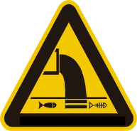 | 废水排放口 | /
2 |  | 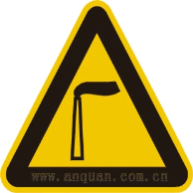 | 废气排放口 | 表示废气向大气环境排放
3 |  |  | 一般固体废物 | 表示一般固体废物贮存、处置场
4 |  |  | 噪声排放源 | 表示噪声向外环境排放
5 |  | 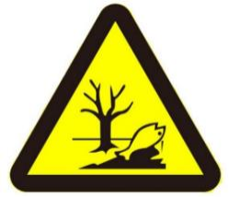 | 危险废物 | 表示危险废物贮存、处置场警告图形符号

表9.4-1 标志的形状及颜色说明一览表
标志 | 形状 | 背景颜色 | 图形颜色
警告标志 | 三角形边框 | 黄色 | 黑色
提示标志 | 正方形边框 | 绿色 | 白色
（4）排污口管理
◆管理原则
强化排污口管理是实施企业污染物总量控制的基础工作之一，也是区域环境管理逐步实现污染物排放科学化、定量化的重要手段。具体管理原则如下：
——列入总量控制的污染物排放源列为管理的重点；
——如实向环境保护管理部门申报登记排污口数量、位置及所排放的主要污染物的种类、数量、浓度、排放去向等情况；
——废气排放装置应设置便于采样、监测的采样孔和采样平台，设置符合《污染源监测技术规范》。
——工程固废堆存时，应设置专用堆放场地，并有防扬散、防流失、对有毒有害固废采取防渗漏措施。
——排污口规范化建设要与主体工程及环保工程同时设计、同时施工、同时投入使用。另外，未经环保部门的许可，不得擅自设置、移动和扩大排污口。
◆污染排放源建档
——本项目应使用国家环保部统一印制的《中华人民共和国规范化排污口标志登记证》，并按要求填写有关内容。
——根据排污口管理内容要求，项目建成投产后，应将主要污染物种类、数量、浓度、排放去向、立标情况及设施运行情况记录于档案。

9.4.2 排污口规范化设置
（1）废气
本项目拟在各排气筒处新设置废气标志牌，应按规定制作相应标牌，以便监督管理。废气排放口必须符合规定的高度和按《污染源监测技术规范》便于采样、监测要求，设置直径不小于75mm的采样口。
（2）噪声
噪声排放源设置1个噪声标志牌，标志牌设在噪声对外界影响最大处。

10. 评价结论

10.1 项目概况
本溪玉麒麟新材料有限公司位于本溪市本溪满族自治县草河口镇祁家堡村，并于2019年2月收购了本溪市北方炼铁厂和本溪连铸曲轴有限公司，本溪玉麒麟新材料有限公司于2019年3月29日取得《关于同意本溪玉麒麟新材料有限公司适用本溪市北方炼铁厂和本溪连铸曲轴有限公司环评文件及批复的函》(本县环函[2019]7号)。公司设炼铁车间、烧结车间、竖炉车间和石灰窑车间等，以生产球墨铸造用生铁为主导产品。公司收购的“本溪市北方炼铁厂”于2011年取得《关于本溪市北方炼铁厂205m3炼铁高炉异地扩建改造项目环境影响报告书的批复》(本环建字[2011]18号)；2021年8年完成自主验收。公司收购的“本溪连铸曲轴有限公司”于2012年取得《关于本溪连铸曲轴有限公司烧结机改造及新上脱硫工艺项目环境影响报告书的批复》(本环建字[2012]26号)；2021年8年完成自主验收。本溪玉麒麟新材料有限公司于2020年，将厂区北侧现有白灰竖窑拆除，在厂区东侧新建1座200m3煤气节能环保白灰竖窑(以下简称“本项目”)，年产生石灰4.5万t。于2020年10月27日取得《关于本溪玉麒麟新材料有限公司煤气节能环保石灰窑项目环境影响评价报告表的批复》（本环建字[2020]30号）；2021年8年完成自主验收。2019年11月08日首次申请排污许可证，排污许可证编号：91210521MA0YALYT39001R。
为提升产品质量和市场竞争力，使本溪玉麒麟新材料有限公司实现现代化生产和可持续发展，增加公司经济效益，降低环境负担，本溪玉麒麟新材料有限公司拟投资8337万元人民币，本溪玉麒麟新材料有限公司进行节能环保改造工程，主要改造内容包括：烧结机升级改造，拆除原步进式烧结机，改建为带式烧结机，升级环冷机烟气治理工程，白灰窑除尘器系统改造及各部封堵，安装湿法除尘器，新建烧结脱硝系统，烧结脱硫改造工程，新建焦炭上料系统。烧结多管除尘器改造高效电除尘器及其他除尘器改造。利用原有厂房、框架及部分设备利旧，拆除6.3平3座圆形竖炉，技改新建12平方米圆形竖炉及配套竖冷器、链篦机、2个球团成品矿仓等设施，同步实施土建施工、电气控制系统升级、安全防护设施。本次技改总产能不增加。预计烧结机改造后，烟气治理系统电除尘、脱硫、脱硝等达标排放。

10.2 环境质量现状评价结论
（1）环境空气质量现状
本项目评价范围所在的本溪市属于不达标区。
本项目所在的本溪满族自治县隶属于本溪市，项目所在区域选用《2025年本溪市生态环境质量简报》中的空气质量数据以及中国空气质量在线监测分析平台公布的历史数据。综上，区域空气质量现状的SO₂和NO₂、PM₁₀的年平均浓度均达标；PM_{2.5}年平均浓度不能满足《环境空气质量标准》（GB3095-2026）中的二级标准，故项目所在区域属于不达标区。
本次评价在项目厂址处设置2个大气监测点位进行补充监测，连续监测7天，监测因子为总悬浮颗粒物、氮氧化物、氟化物、氨气、二噁英。监测结果表明，总悬浮颗粒物、氮氧化物、氟化物浓度满足《环境空气质量标准》（GB3095-2026）中二级标准的要求；氨气满足《环境影响评价技术导则 大气环境》（HJ 2.2-2018）附录中标准限值要求；二噁英浓度满足日本环境厅中央环境审议会议制定的环境标准。
（2）声环境质量现状
本次评价在厂界设置4个噪声监测点位，监测结果表明，本项目厂界东侧，西侧，北侧噪声值满足《工业企业厂界环境噪声排放标准(GB12348-2008)》中2类标准(2类：昼间60dB(A)，夜间50dB(A))要求。厂界南侧噪声值满足《工业企业厂界环境噪声排放标准(GB12348-2008)》中4类标准(4类：昼间70dB(A)，夜间55dB(A))要求。本项目北侧、西侧居民监测点声环境满足《声环境质量标准》（GB 3096-2008）1类标准。
（3）土壤环境质量现状
本次土壤环境质量现状调查设置6个监测点位，监测结果表明，本区域土壤本底质量较好，均未达到《土壤环境质量 农用地土壤污染风险管控标准（试行）》（GB15618-2018）和《土壤环境质量 建设用地土壤污染风险管控标准（试行）》（GB36600-2018）中的风险筛选值。

10.3 环境影响源及污染物排放情况结论

10.3.1 施工期污染物排放情况
（1）废气
大气污染主要是施工扬尘和施工车辆产生的扬尘及尾气等，但因扬尘的辐射范围较小，随着距离的增加而很快降低，施工期扬尘能够满足《施工及堆料场地扬尘排放标准》（DB21/2642-2016）标准。
（2）废水
施工期废水主要为施工人员所排放的生活污水及施工工地泥浆废水。施工废水沉淀后用于洒水抑尘；施工人员的生活污水排入化粪池处理，定期清掏。
（3）噪声
施工期噪声主要是在施工现场的机械设备运行及作业中产生的噪声，以及车辆运输产生的噪声。项目在施工中会对环境会造成一定的影响，但是这种影响是暂时的，随着工程的结束而消失。经减缓措施后，可满足《建筑施工场界环境噪声排放标准》（GB12523-2011）中的排放限值要求。
（4）固废
施工期产生的固体废物主要是土建工程中产生的废土石方、废建筑材料和施工人员生活垃圾等。
土石方全部用于厂区内的场地平整，不外排；废建筑材料和生活垃圾集中收集后由环卫部门统一处理。

10.3.2 营运期污染物排放情况
（1）废气
1）烧结矿废气
①配料系统除尘系统（G1）
配料系统袋式除尘系统处理配料产生的含尘废气，采用袋式除尘器净化，净化效率可达99.5%，项目颗粒物排放浓度为10mg/Nm³，尾气经15m排气筒排放，满足《关于推进实施钢铁行业超低排放的意见》（环大气〔2019〕35号）钢铁企业超低排放指标限值的要求。
②混料湿法除尘系统（G2）
混合机湿式除尘系统处理包括一、二次混合室混合机本体进料端和出口端等处的含蒸汽除尘废气，含尘废气采用湿式水浴除尘器净化，净化效率可达99%，项目颗粒物排放浓度为3mg/Nm³，尾气经15m排气筒排放，满足《关于推进实施钢铁行业超低排放的意见》（环大气〔2019〕35号）钢铁企业超低排放指标限值的要求。
③机头烟气处理系统（G3）
烧结台车上的混合料经过点火后，开始燃烧，空气从混合料层的上部抽入，燃烧产生的烟气含SO2、NOx、烟尘、氟化物和二噁英等，其中氟化物主要来自矿石及燃料中的氟，经高温生成HF及SiF4等氟化物，另外脱硝工艺中逃逸出的氨气随机头废气一起排放。
项目机头废气采用湿电混合除尘净化，净化效率可达99.5%，净化后废气中颗粒物排放浓度≤10mg/m3，尾气经70m排气筒排放，满足《关于推进实施钢铁行业超低排放的意见》（环大气〔2019〕35 号）钢铁企业超低排放指标限值的要求。烧结机机头废气SO2采用石灰石-石膏法脱硫，净化效率可达95%，净化后废气中SO2排放浓度约23mg/m3，尾气经15m排气筒排放，满足《关于推进实施钢铁行业超低排放的意见》（环大气〔2019〕35 号）钢铁企业超低排放指标限值的要求35mg/m3。烧结生产过程中产生大量的NOX，采用中低温SCR脱硝系统处理，净化效率可达85%，净化后废气中NOX排放浓度26mg/m3，尾气经15m排气筒排放，满足《关于推进实施钢铁行业超低排放的意见》（环大气〔2019〕35 号）钢铁企业超低排放指标限值的要求≤50mg/m3。烧结机机头废气氟化物除尘及脱硫系统对氟化物的协同去除效率保守取60%，净化后废气中氟化物（以F计）排放浓度0.5mg/m3，经70m排气筒排放，满足《钢铁工业大气污染物排放标准》（DB21/ 4119—2025）表1标准。烧结机头二噁英湿电除尘器和SCR脱硝的总二噁英减排效率可达90%以上。机头烟气中二噁英排放浓度小于等于0.5ng-TEQ/m³，另类比同类项目监测数据，机头烟气中二噁英《钢铁工业大气污染物排放标准》（DB21/ 4119-2025）表1标准。脱硝系统的运行过程中会产生少量的逃逸氨气。满足《恶臭污染物排放标准》（GB14554-93）表2中排放标准。
④机尾除尘系统（G4）
机尾除尘系统处理机尾除尘点产生的含尘废气，采用覆膜袋式除尘器净化，净化效率可达99.9%，净化后废气中颗粒物排放浓度3.1mg/m3，尾气经19m排气筒排放，满足《关于推进实施钢铁行业超低排放的意见》（环大气〔2019〕35号）钢铁企业超低排放指标限值的要求。
⑤成品破碎除尘系统（G5）
成品破碎除尘系统处理产生的含尘废气，采用覆膜袋式除尘器净化，净化效率可达99.9%，净化后废气中颗粒物排放浓度2mg/m3，尾气经15m排气筒排放，满足《关于推进实施钢铁行业超低排放的意见》（环大气〔2019〕35号）钢铁企业超低排放指标限值的要求。
⑥成品下料除尘系统（G6）
成品筛分除尘系统处理成品筛分除尘点产生的含尘废气，采用袋式除尘器净化，净化效率可达99.5%，净化后废气中颗粒物排放浓度≤10mg/m3，本次环评取10mg/m3，尾气经15m排气筒排放，满足《关于推进实施钢铁行业超低排放的意见》（环大气〔2019〕35 号）钢铁企业超低排放指标限值的要求。
⑦成品贮存除尘系统（G7）
成品贮存除尘系统处理包括成品仓储存及转运等除尘点产生的含尘废气，采用覆膜袋式除尘器净化，净化效率可达99.9%，净化后废气中颗粒物排放浓度2mg/m³，尾气经15m排气筒排放，满足《关于推进实施钢铁行业超低排放的意见》（环大气〔2019〕35号）钢铁企业超低排放指标限值的要求。
2）球团矿废气
①原料准备G8、成品筛分G10
本项目铁精粉及膨润土原料仓为半封闭结构，上料过程中会产生一定量的粉尘。环评要求料仓上方设置集气罩(集气效率为90%），上料及放料粉尘经集气罩收集后，引至布袋除尘器处理后，经30m高排气筒排放。
②球团竖炉烟气(G9)
焙烧烟气采用“静电除尘器+SCR脱硝+石灰-石膏湿法烟气脱硫” 对焙烧烟气进行除尘脱硫脱硝，达标后经30m 高排气筒排入大气.
本项目无组织排放源主要为原料破碎、混合、下料，球团混料产生的少量烟尘。所有产生烟/粉尘的设施、落料点均设置吸尘装置，烟气经除尘器除尘后排放；石灰采用密闭罐车运输，通过气力输送至烧结配料室石灰仓；除尘器设有密闭除尘灰仓，灰仓中的除尘灰通过气力输送至烧结配料室的除尘灰仓，参与烧结配料，除尘灰不落地；皮带机通廊及转运站采用封闭结构，粉尘不外逸；混匀矿、焦炭等原燃料储存场所，采用封闭料场，并配合喷淋抑尘措施，区域内的道路、建构筑物外场地除绿化外全部硬化；车间内采用混凝土地坪；运输车辆经常清洗车轮、车身；定期对厂内道路进行洒水抑尘。可确保厂界及车间外达标排放。
（2）废水
本项目不新增劳动定员，不新增生活污水；生产废水主要为间接冷却水排污水，用于高炉冲渣，不外排。脱硫废水循环使用。因此本项目无废水外排。
（3）固体废物
技改项目固体废物分为一般工业固废、危险废物。一般工业固废主要有除尘灰、除尘灰浆、脱硫灰、废布袋，危险废物为废矿物油和脱硝废催化剂。
技改项目机头除尘系统、机尾除尘系统、环境除尘系统及配料除尘系统产生除尘灰，混合室除灰系统产生除尘灰浆，经收集回收后返炉利用，不排放。
机头脱硫渣脱水后外售。
袋式除尘器布袋需要定期更换，定期外售综合利用。
企业设备维护产生少量废机油，废机油桶类委托有资质单位处理。
项目产生的废催化剂主要是烧结烟气脱硝过程中产生的废钒钛系催化剂，催化剂每3 年更换一次，更换后委托有资质的单位处理。 。
综上，本项目投产后产生的各类固体废物均可得到有效处理或处置。
（4）噪声
本项目营运过程中噪声源主要为生产设备噪声及真空泵等辅助设备噪声，设备选型均选用同类产品中低噪声设备，对于强噪声源采取车间隔声、减振基础等治理措施，可以满足本项目厂界东侧，西侧，北侧噪声值满足《工业企业厂界环境噪声排放标准(GB12348-2008)》中2类标准(2类：昼间60dB(A)，夜间50dB(A))要求。厂界南侧噪声值满足《工业企业厂界环境噪声排放标准(GB12348-2008)》中4类标准(4类：昼间70dB(A)，夜间55dB(A))要求。

10.4 环境影响预测评价结论
（1）大气环境影响预测与分析结论
在正常排放条件下，各新增污染源在评价区域内短期贡献值和长期贡献值的最大浓度均达标，污染物短期浓度贡献值最大占标率小于34%，污染物年均浓度贡献值最大占标率小于2%，环境影响可接受。
根据预测结果，各污染因子叠加现状值、“以新带老”项目后短期浓度和长期浓度均能满足环境质量标准要求。
在非正常排放条件下，预测因子在评价区域内和扩散到各敏感点处的最大落地浓度1h贡献值满足相应的环境空气质量标准。
本项目无组织排放颗粒物在周界外10m范围内的最高浓度为0.0773 mg/m³，满足《钢铁工业大气污染物排放标准》（DB21/4119-2025）表2“颗粒物无组织排放监控浓度限值”，本项目无组织排放氨气在周界外10m范围内的最高浓度为0.00705mg/m³，满足《钢铁工业大气污染物排放标准》（DB21/4119-2025）表3“企业边界无组织排放监控浓度限值”，均能够达标排放。
本项目生产过程中废气在厂界未出现超标点，因此，本项目不需设置大气环境防护距离。
（2）噪声环境影响预测与分析结论
由预测结果可知，本项目采取相应隔声、消声等一系列措施后，噪声传播到各厂界处，。
（3）水环境影响分析结论
本项目不新增劳动定员，不新增生活污水；生产废水主要为间接冷却水排污水，用于高炉冲渣，不外排。脱硫废水循环使用。因此本项目无废水外排。
综上，本项目对区域地表水环境影响较小。
（4）地下水环境影响分析结论
本项目为Ⅳ类项目，在运营期正常状况下对地下水环境影响较小。
本项目实施后，建设单位应进行地下水污染防治工作，定期维护防渗系统。
（4）固体废物影响分析结论
本项目投产后产生的各类一般工业固废、危险废物均可得到有效处理或处置，基本不会对周围环境产生影响。
（5）土壤环境影响分析结论
无组织排放的氨气不会全部沉降到土壤中，沉降到土壤中的氨氮会作为养分被植物根系吸收利用，残留在土壤环境中的氨氮污染物会被硝化细菌逐步转化为硝态氮，同时还存在氨挥发作用，因此在多种作用下土壤中氨氮含量会随时间的推移而逐渐减少。因此，可对土壤保持长期监测，若出现显著上升趋势或超标，可采取相关措施进行管控，总体上大气沉降氨氮污染物对评价范围内土壤环境影响可接受。
综上，正常工况下本项目基本不会对土壤环境产生影响。
（6）生态环境影响分析结论
本项目用地位于本溪玉麒麟新材料有限公司现有厂区内，占地类型为工业用地。本项目利用原有工业用地，不改变土地原有使用功能，不涉及自然保护区、风景名胜区、森林公园、地质公园等生态敏感区，且占地范围内无需要特殊保护的野生动植物。因此本项目实施后，不会对周围生态环境产生明显影响。

10.5 环保措施可行性结论
（1）废气
项目有组织废气主要包括烧结机头烟气、球团竖炉烟气采用电除尘器+石灰石-石膏脱硫+SCR脱硝系统处理，烧结机尾废气、配料室粉尘、混合粉尘、单辊破碎粉尘、成品仓废气采取袋式除尘器处理后分别高空排放，混合废气采用湿式除尘器处理。本项目对照《关于推进实施钢铁行业超低排放的意见》（环大气【2019】35号）要求，采取从原料贮存、输送、生产过程等全过程控制无组织排放，按照超低排放要求进行设计，并要求企业通过加强环保管理进一步减少项目无组织废气的产生和排放。
经工程分析和环境影响预测，各污染物的最大地面浓度及到周边敏感点处的地面浓度均能够满足相应环境质量标准，可以做到达标排放，拟采取的大气污染防治措施可行。
（2）废水
本项目不新增劳动定员，不新增生活污水；生产废水主要为间接冷却水排污水，用于高炉冲渣，不外排。脱硫废水循环使用。因此本项目无废水外排。
综上，本项目废水全部回用不外排，废水污染防治措施可行。
地下水污染防治方面拟采取源头控制措施，确保地下水环境影响降至最低。
（3）固体废物
除尘灰、除尘灰浆回收后返炉回用，脱硫灰外售，废布袋外售综合利用。生活垃圾主要为职工日常生活和办公区产生，设置若干个垃圾桶进行收集，委托环卫部门统一清运。
根据上述分析可知，技改项目产生的一般工业固废、危险废物可以得到有效的处理处置，对外环境影响较小。
厂内设置一座200m²的一般固体废物库，用以脱硫灰、废布袋以及其他一般固体废物，本次环评要求建设单位按《一般工业固体废物贮存和填埋污染控制标准》（GB18599-2020）中相关要求执行，周边设置导流渠，按GB 15562.2设置环境保护图形标志，设集排水设施并构筑堤坝、挡土墙等设施。防渗层厚度应相当于至少1.5m厚粘土层（渗透系数≤10⁻⁷cm/s）。禁止危险废物和生活垃圾混入，建立检查维护制度和档案制度。
技改后废矿物油产生量不变，仍为 2t/a，全厂危废产生量不变。废催化剂 3 年更换一次，更换后及时委托有资质的单位处理。
根据现有项目运行情况，现有贮存设施能满足本项目危废贮存需求。危废贮存点位置不敏感、地质结构稳定，项目危险废物暂存设施底部高于地下水最高水位，选址合理。按照《危险废物贮存污染控制标准》（GB18597-2023）建设，危废贮存场地基础已采用地面硬化防渗，环氧地坪防渗，同时采用桶装并在危废贮存点设置围堰，废矿物油采用桶装，置于围堰内，能有效防止渗滤液进入附近地表水，对地下水、土壤影响较小。同时危废贮存点设置灭火器及沙堆等安全措施，有效控制环境风险。综上，危险废物贮存过程对环境空气、地表水、地下水、土壤影响较小。
综上，本项目依托现有一般工业固体废物及危险废物处置措施可行。
（4）噪声
营运期噪声的治理，通过合理布局、选择低噪声设备、关闭车间门窗切断噪声传播途径、减振等措施，确保满足以上条件下营运期噪声传至厂界处满足相应的标准。

10.6 环境风险评价结论

10.6.1 项目危险因素
本项目涉及的风险物质主要为煤气、氨水、危险废物，主要事故类型为：① 煤气管道由于阀门、法兰损坏、管线老化等导致煤气泄漏，造成火灾、爆炸及不完全燃烧产生的CO伴生烟气污染等事故；②氨水储罐破裂，导致泄漏，由于处理措施不当，排入外环境造成水环境、大气环境污染事件。③危废贮存点包装由于制造缺陷或受到外力作用破裂，导致泄漏，由于处理措施不当，排入外环境造成水环境污染事件。

10.6.2 环境风险防范措施和应急预案
建设单位应采取如下环境风险防范措施：定期检修，严格执行巡检制度；重要设置视频监控系统、固定式可燃气体报警仪并配备消防灭火器材；参考《石油化工工程防渗技术规范》（GB/T 50934-2013）中的相关要求对厂区进行分区防渗。
建设单位应修订突发环境事件应急预案并完成备案。

10.6.4 环境风险评价结论与建议
在严格按照国家有关技术标准、规范进行设计和实施，并落实本报告提出的风险防范措施及应急预案基础上，本项目所涉及的风险影响因素、风险危害程度可以达到同行业可接受水平，风险事故一旦发生，可将环境危害降到最低水平。综上所述，本项目环境风险可接受。

10.7 公众参与结论
在本次评价期间，建设单位按照《环境影响评价公众参与办法》要求，首次环评信息公开阶段在本溪县人民政府网站发布第一次公示公告，在环境影响报告书征求意见稿编制过程中，未收到公众通过信函、邮件及来电等形式反馈对本项目建设及环评工作的相关意见。
环境影响报告书征求意见稿编制完成后，建设单位分别在本溪县人民政府网站、报纸、企业厂区门口采取网络公示、登报公示、张贴公告等三种方式进行同步公开，同时提供环境影响报告书征求意见稿全文网络链接及查阅纸质报告书的方式和途径，征求公众意见时间为10个工作日。截至公示期结束，未收到公众通过信函、邮件及来电等形式反馈对本项目建设及环评工作的相关意见。

10.8 环境影响经济损益分析结论
由环境影响经济损益分析表明，企业通过本项目实施，削减了污染物排放量，可减少上缴的环境保护税，可以获得较大经济效益，社会效益、环境效益也是良好的。

10.9 环境管理与监测计划结论
企业建立了环境管理体制，设立了环境管理机构，采取了环境管理措施，本次评价提出了建设阶段、生产运行阶段和污染物排放的环境管理要求。依据建设项目运营后的污染物排放情况，制定了污染源监测计划，并结合影响范围、影响程度和环境保护目标分布，制定了环境质量定点监测方案。

10.10 可行性评价结论
本项目位于辽宁省本溪市本溪满族自治县草河口镇祁家堡村本溪玉麒麟新材料有限公司厂区内，符合草河口镇用地规划和产业定位要求，与当地的环境功能区划相符。本项目符合国家及地方产业政策规定，符合行业规范条件要求。
本项目污染防治措施完善可行并可达标排放，对周围环境影响较小。本项目建成后，对厂区现有存在的环保问题进行了升级改造，削减了污染物排放量，使得区域环境质量得到改善，同时通过循环经济、清洁生产等技术的实施，获得较好的经济效益，有利于经济效益、环境效益和社会效益的统一，有利于当地经济的发展。
运营过程中，企业须确保各项环保设施稳定运行并采取环境风险防范措施，严格执行各项环保管理制度，在此前提下，本项目从环保角度是可行的。

